LIÊU DỤC QUẦN

Y DƯỢC TRUYỀN THỐNG TRUNG QUỐC

NHÀ XUẤT BẢN TỔNG HỢP THÀNH PHỐ HỒ CHÍ MINH
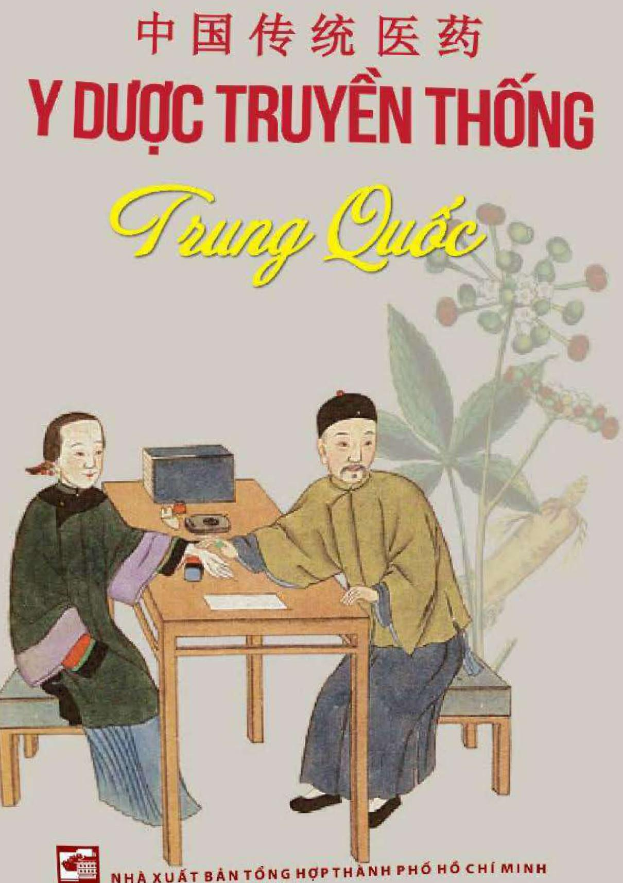

LIÊU DỤC QUẦN

Y DƯỢC TRUYỀN THỐNG TRUNG QUỐC

Người dịch:
TS. TÔ PHƯƠNG CƯỜNG
(Giảng viên Khoa Trung - Trường Đại học Sư phạm Thành phố Hồ Chí Minh)

Hiệu đính và giới thiệu:
BS CKI. PHAN HỒNG ĐIỆP

NHÀ XUẤT BẢN TỔNG HỢP THÀNH PHỐ HỒ CHÍ MINH

Y DƯỢC TRUYỀN THỐNG TRUNG QUỐC
Liêu Dục Quần
ISBN: 978-604-58-0488-9

Copyright © 2011 China Intercontinental Press.

Bất kỳ phần nào trong xuất bản phẩm này đều không được phép sao chép, lưu giữ, đưa vào hệ thống truy cập hoặc sử dụng bất kỳ hình thức, phương tiện nào để truyền tải; điện tử, cơ học, ghi âm, sao chụp, thu hình, phát tán qua mạng hoặc dưới bất kỳ hình thức nào khác nếu chưa được sự cho phép bằng văn bản của Nhà xuất bản.
Ấn bản này được xuất bản tại Việt Nam theo hợp đồng chuyển nhượng bản quyền giữa Nhà xuất bản Truyền bá Ngũ Châu, Trung Quốc và Nhà xuất bản Tổng hợp Thành phố Hồ Chí Minh, Việt Nam.

BIỂU GHI BIÊN MỤC TRƯỚC XUẤT BẢN ĐƯỢC THỰC HIỆN BỞI THƯ VIỆN KHTH TP. HCM
Liêu Dục Quần
Y học truyền thống Trung Quốc / Liêu Dục Quần ; Tô Phương Cường dịch. - T.P. Hồ Chí Minh : Nxb. Tổng hợp T.P. Hồ Chí Minh, 2015.

148tr. ; 23cm
ISBN 978-604-58-0488-9

1. Y học cổ truyền -- Trung Quốc. 2. Y học thay thế -- Trung Quốc.
I. Tô Phương Cường.

1. Traditional medicine -- China. 2. Alternative medicine -- China.

610.51 -- ddc 23
L721-Q14

Lời giới thiệu
Lời nói đầu
TIẾP CẬN VỚI TRUNG Y
Sự thừa nhận Trung y
Phương thức tư duy trong Trung y
Quá trình hình thành và thay đổi của truyền thống
Lý giải về Trung y
NHỮNG TÁC PHẨM KINH ĐIỂN ĐƯỢC LƯU TRUYỀN ĐẾN ĐỜI SAU
Sách “Hoàng Đế nội kinh" ngày nay
“Hoàng Đế bát thập nhất nạn kinh”
"Thần Nông bản thảo kinh”
“Thương hàn tạp bệnh luận”
"Trở thành sách” và "trở thành tác phẩm kinh điển”
CƠ SỞ LÝ LUẬN CỦA TRUNG Y
Học thuyết âm dương ngũ hành
Tạng phủ và tạng tượng
Học thuyết kinh lạc
Học thuyết nguyên nhân gây bệnh
Học thuyết chẩn đoán
PHƯƠNG PHÁP ĐIỀU TRỊ BÊN NGOÀI VÀ BÊN TRONG
Châm cứu
Phương dược
Phương pháp điều trị nội ngoại kết hợp
KIẾN THỨC VỀ THUỐC
Sự hình thành học thuyết bản thảo
Những tác phẩm đánh dấu mốc thời gian
Nghiên cứu dược lý
Tiệm thuốc và thị trường thuốc
Bào chế và gia công
Câu chuyện nhân sâm
PHONG THÁI Y GIA
Biến Thước và Tấn Việt Nhân
Trương Trọng Cảnh và Hoa Đà
Vương Thúc Hòa và Hoàng Phủ Mật
Tôn Tư Mạc
Kim - Nguyên tứ đại gia
Trương Cảnh Nhạc
Diệp Thiên Sỹ
Vương Thanh Nhậm
TRUNG Y VÀ DƯỠNG SINH
Bốn mùa thuận dương
Dược thực lượng dụng
Vận động và sức khỏe
Tinh thần và bệnh tật
SỰ KẾ THỪA VÀ PHÁT TRIỂN TRUNG Y NGÀY NAY
Xây dựng hệ thống học thuật
Trung y mang tính quy phạm
Sự phát triển mới về chẩn đoán lâm sàng trong Trung y
Trung - Tây y kết hợp và hiện đại hóa Trung y
Y dược truyền thống Trung Quốc tiến bước ra thế giới
PHỤ LỤC 1
PHỤ LỤC 2

5
7
9
10
13
18
22
27
29
31
33
33
35
39
40
45
48
53
57
65
66
71
76
79
80
80
88
89
94
97
105
106
108
110
112
113
117
119
120
123
124
125
128
130
133
134
136
138
140
143
147
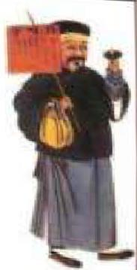
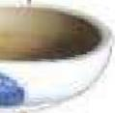
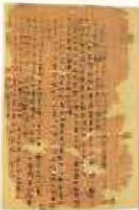
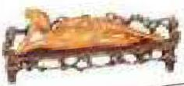
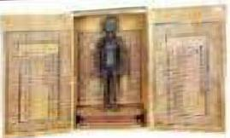
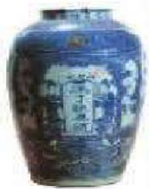
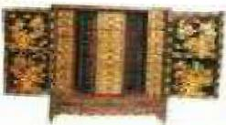

Lời giới thiệu
Trung Quốc là một trong những cái nôi của nền văn minh nhân loại. Những thành tựu rực rỡ của nền văn minh đó được thể hiện trong nhiều lĩnh vực như: triết học, điêu khắc, gốm sứ, phục sức, hội họa, thư pháp, âm nhạc, chữ viết... vô cùng độc đáo và đặc sắc, trong đó không thể không nhắc đến Y dược cổ truyền Trung Quốc. Nền tảng lý luận Y dược cổ truyền Trung Quốc dựa trên nền tảng triết học cổ Trung Hoa: Âm Dương, Ngũ Hành. Âm Dương, Ngũ Hành cân bằng thì cơ thể khỏe mạnh, việc chữa bệnh cũng nhằm lập lại trạng thái cân bằng của các yếu tố đó. Từ đó, Y dược cổ truyền Trung Quốc đã xây dựng được một hệ thống y học thực sự hoàn chỉnh bao gồm việc chẩn đoán, điều trị và ngăn ngừa bệnh tật, ra đời từ hơn 3.000 năm trước. Y dược cổ truyền Trung Quốc dùng các phương pháp: vọng chẩn (quan sát bệnh nhân và hoàn cảnh), văn chẩn (lắng nghe âm thanh từ thể trạng và tâm sự của bệnh nhân), vấn chẩn (hỏi bệnh nhân và người nhà những điều liên quan), thiết chẩn (khám bằng tay và dụng cụ) để xác định bệnh trạng. Còn điều trị gồm có phương pháp châm cứu, thuốc uống hoặc dùng ngoài da, và cả xoa bóp day ấn huyệt. Có thể nói, những thành tựu trong Y dược cổ truyền là những kết tinh trí tuệ của con người. Trải qua hàng ngàn năm lịch sử, Y dược cổ truyền Trung Quốc phát triển ngày càng hoàn thiện, ngày nay, Y dược cổ truyền còn kết hợp với Tây Y đem lại hiệu quả điều trị cao hơn, đồng thời còn giúp điều hòa, phục hồi cơ thể nhanh chóng. Để giúp cho độc giả có thêm tài liệu tham khảo, học tập và nghiên cứu về Y dược cổ truyền Trung Quốc, chúng tôi xin giới thiệu cuốn Y dược truyền thống Trung Quốc của tác giả Liêu Dục Quần, bản dịch tiếng Việt do TS. Tô Phương Cường chuyển ngữ chính xác, đã mang đến những thông tin khá đầy đủ về quá trình hình thành, lý luận, phương pháp chẩn bệnh, điều trị của Trung y, những kiến thức về thảo dược, về dưỡng sinh, và sự kế thừa, phát triển của Trung y trong bối cảnh ngày nay... Hình ảnh minh họa sống động, nội dung đầy đủ chính là những nét đặc sắc của quyển sách này, tôi tin rằng cuốn sách này đây sẽ là một tài liệu bổ ích cho những ai quan tâm đến lĩnh vực Y Dược cổ truyền Trung Quốc. Vì những lẽ đó, tôi xin trân trọng giới thiệu cùng Quý độc giả.

Bác sĩ Chuyên khoa I
PHAN HỒNG ĐIỆP

Lời nói đầu
Trong nền văn minh cổ đại Trung Hoa, thiên văn, toán học, nông nghiệp và Trung y học là bốn bộ môn khoa học phát triển khá sớm và có nội dung phong phú. Mặc dù có người cho rằng gọi đó là khoa học có vẻ không thỏa đáng nhưng thực tế cho thấy, đây là những kiến thức có hệ thống hoàn chỉnh mang đậm bản sắc văn hóa truyền thống Trung Hoa. Nhưng trong bốn bộ môn khoa học đó thì Trung y học là bộ môn khoa học duy nhất mà đến nay y học phương Tây vẫn không thay thế được. Nó đã, đang và vẫn phát huy được vai trò quan trọng của mình trong đời sống của người dân Trung Hoa.
Như chúng ta biết, y học cổ truyền Trung Hoa là một bộ môn khoa học có tính hệ thống hoàn chỉnh và được lưu truyền lại từ mấy ngàn năm trước. Lý luận, kinh nghiệm thực tiễn, kỹ thuật chữa bệnh đã có lịch sử kế thừa và phát triển qua mấy ngàn năm. Sau khi y học phương Tây thâm nhập vào Trung Quốc và là phương tiện chữa bệnh chính, thì lý luận y học phương Tây ở một mức độ nào đó đã phủ nhận những lý luận, nội dung trong y học truyền thống Trung Hoa, có thể gọi đây là một cuộc cách mạng trong lĩnh vực y học. Thế nhưng nếu chúng ta để ý quan sát thì sẽ thấy bản thân y học truyền thống Trung Hoa cũng đã có “Cuộc cách mạng” của nó. Trung y của ngày hôm nay thực ra đã phải trải qua rất nhiều “cuộc cải cách” lớn nhỏ mới có được diện mạo như ngày nay, tất nhiên Trung y hiện nay không giống với Trung y thời cổ đại cho nên chỉ có thể nói là Trung y hôm nay là sự kế thừa và phát triển những tinh hoa của nền y học cổ truyền từ bao đời nay.
So với những nền y học cổ truyền của các quốc gia khác trên thế giới, nền y học cổ truyền Trung Hoa hầu như không có khi nào trải qua sự gián đoạn trong lịch sử mà nó luôn hiện diện trong đời sống sinh hoạt và trong việc chăm sóc sức khỏe của người dân từ mấy ngàn năm nay. Có nhà khoa học cho rằng, nó có thể song hành tồn tại cùng với nền y học tiên tiến phương Tây đến ngày nay là do nền y học phương Tây ở Trung Quốc không phát triển; cho nên cần có sự bổ trợ của y học truyền thống, đặc biệt là ở những vùng nông thôn xa xôi hẻo lánh, vùng sâu vùng xa. Nhưng trên thực tế ở những thành phố phát triển, nền y học truyền thống lại rất được người dân lựa chọn khi đau ốm và ngược lại người dân ở vùng nông thôn khi đau ốm lại rất mong có được sự giúp đỡ của y học hiện đại phương Tây. Người dân ở các thành phố lớn đang có xu hướng e ngại những tác dụng phụ từ thuốc Tây cũng như từ các loại thiết bị khám chữa bệnh của y học hiện đại phương Tây, nên rất cân nhắc việc làm phẫu thuật, và rất nhiều người dân chuyển hướng về y học cổ truyền, hy vọng có được sức khỏe từ những liệu pháp tự nhiên. Hiện tượng này chúng ta có thể xem như là sự “thức tỉnh” của nền y học cổ truyền.
Chính vì vậy mà chúng ta có thể nhận định rằng, y học cổ truyền Trung Hoa không diệt vong theo sự phát triển của nền y học hiện đại phương Tây, mà nó sẽ vĩnh tồn theo cuộc sống hiện đại và sẽ tiếp tục phát huy vai trò, giá trị vốn có của nó.
TIẾP CẬN VỚI TRUNG Y
Y học truyền thống Trung Quốc được ra đời vào thời kỳ chưa có những kiến thức khoa học cận đại làm nền tảng phát triển, vậy tại sao nó vẫn thỏa mãn được cơ bản các nhu cầu điều trị bệnh trong xã hội hiện đại, và vẫn còn tồn tại được? Trung y là một ngành khoa học hay chỉ là quá trình tích lũy kinh nghiệm? Hệ thống kiến thức này vẫn còn đang phát triển, hay sẽ được thay thế bởi ngành y học hiện đại? Đây là những vấn đề mà nhiều người đều quan tâm.
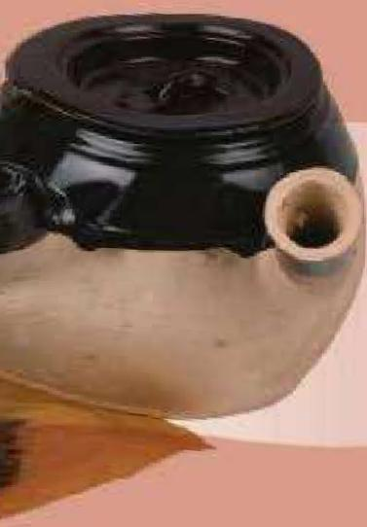

</break>
SỰ THỪA NHẬN TRUNG Y
Là một người Trung Quốc, hiếm có ai không biết đến hay chưa từng sử dụng Trung y trong cuộc sống của mình. Dù là những người có sức khỏe tốt, hay những ai không “bén duyên” với “y học”, chí ít đều biết đến sự tồn tại của Trung y. Tuy không hề có kinh nghiệm thực tế, nhưng khi bạn bè, người thân gặp phải những vấn đề về sức khỏe, họ thường khuyên rằng: Sao không thử đi khám Trung y. Dù không ít người cho rằng Trung y không phải là một ngành khoa học, nhưng một khi gặp phải những căn bệnh hiểm nghèo mà y học ngày nay không thể điều trị được thì họ lại tìm đến với Trung y.
Những chuyện vụn vặt diễn ra hằng ngày có gì đáng để chú ý? Nếu nghĩ đến cuộc sống của những người Trung Quốc ở hải ngoại trong hai bộ phim "Cạo gió" hay “Người Bắc Kinh ở New York”, chắc hẳn sẽ không còn ai cho rằng những điều diễn ra xung quanh là lẽ hiển nhiên. A Xuân - nữ nhân vật chính trong phim “Người Bắc Kinh ở New York”, vì trị liệu căn bệnh về khớp của con bằng phương pháp Trung y, mà đã bị chồng cũ - vốn là người nước ngoài - kiện ra tòa; điều này khá giống với tình tiết trong bộ phim “Cạo gió" (cạo gió gây ra những vết bầm trên da), theo luật nước Mỹ, điều này được xem là hành vi ngược đãi trẻ em, cũng vì điều này mà bố mẹ chúng sẽ mất quyền giám hộ đối với con cái.
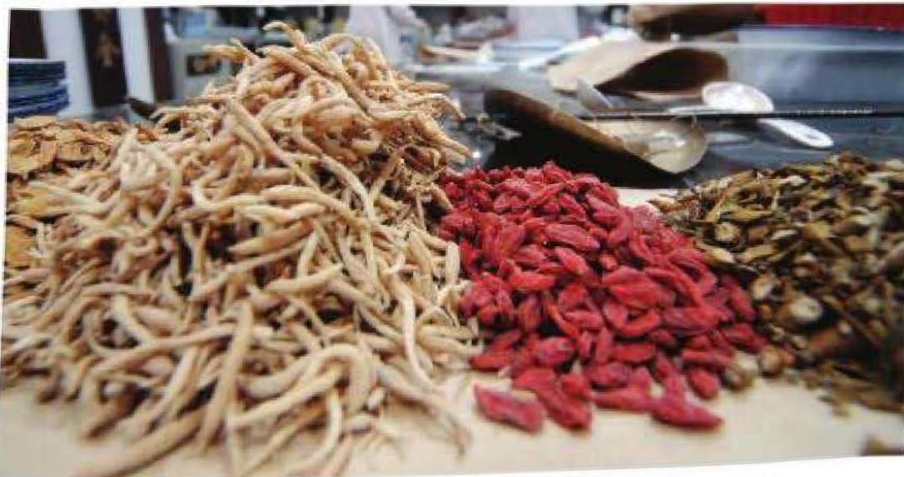
Thuốc sử dụng trong Trung y đa phần đều là thực vật.
Cạo gió
Cạo gió là phương pháp sử dụng bờ của những vật có hình cung tròn và tương đối nhẵn như muỗng nhôm, cạnh của đồng tiền kim loại, miệng chén, rìa bát, đĩa sứ, lược, nhẫn bạc, sừng trâu... tác động lên các vị trí thích hợp khác nhau trên cơ thể theo quan điểm của học thuyết âm dương, kinh lạc trong y học cổ truyền, nhằm dự phòng và chữa trị bệnh tật. Khoa học hiện đại chứng minh, cạo gió làm thông kinh lạc, tăng cường lưu thông huyết mạch, dịch vị; đối với say nắng, nhức mỏi cơ bắp là phương pháp chữa trị khá hiệu quả.
Ngày nay, y học phương Tây được xem là phương pháp trị bệnh cơ bản, nhưng tại sao khi mắc bệnh người Trung Quốc vẫn tìm đến với Trung y? Tại sao khi xem tài liệu về phẫu thuật của nước ngoài, rất nhiều người Trung Quốc không thể lí giải được chúng? Có điều đó là do họ xem Trung y là một ngành khoa học, hay ít nhất cũng công nhận rằng Trung y có thể chữa bệnh.
Không thể xem nhẹ sự thừa nhận này. Thử nghĩ mà xem, sự phát triển mạnh mẽ của khoa học, khiến nó có đủ khả năng thống trị tri thức của nhân loại, thậm chí còn thay đổi tư duy, lối sống của những người dân bình thường trong xã hội đương đại; nếu không có sự thừa nhận này, ngành y học truyền thống có còn tồn tại chăng? Khoa học là nền tảng của tri thức, và trong thời đại mà khoa học nhận được sự tôn thờ cùng sự tin tưởng của con người, thì người Trung Quốc vẫn cho rằng Trung y là một ngành "y học” - dù nó khác xa với khoa học của Tây y hiện đại, chính vì vậy nó là một vấn đề đáng được quan tâm và nghiên cứu.
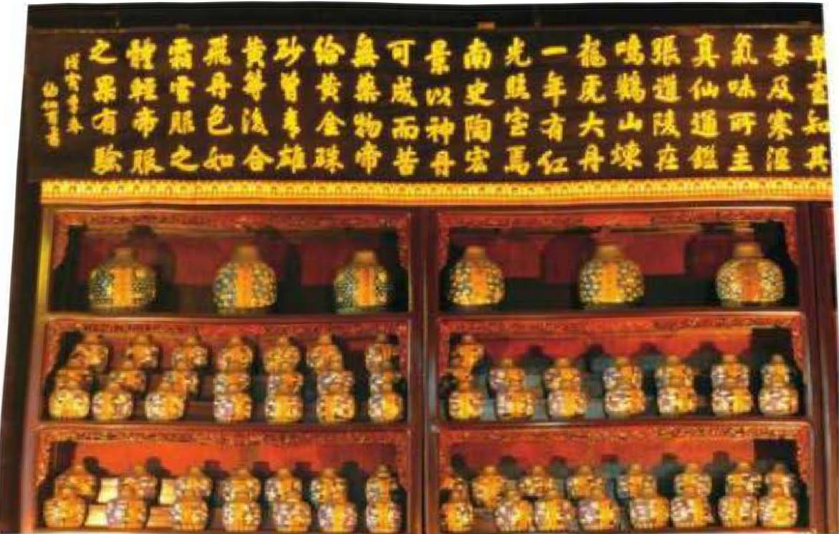

Những vị thuốc trong Trung y truyền thống.
Việc thừa nhận Trung y là do nhân tố nào quyết định? Lời giải thích thường gặp nhất: Trung Quốc là nước đất rộng người đông, sau khi y học phương Tây truyền bá vào Trung Quốc, trong một khoảng thời gian dài, vẫn không cách nào đáp ứng được nhu cầu chăm sóc sức khỏe cho tất cả người dân ở vùng nông thôn lạc hậu, vì vậy mà cần có y học cổ truyền để phụ trợ cho nó; mặt khác, quan điểm bảo thủ và lạc hậu khiến người dân dễ dàng chấp nhận y học cổ truyền, giữ thái độ e dè đối với nền khoa học tiên tiến.
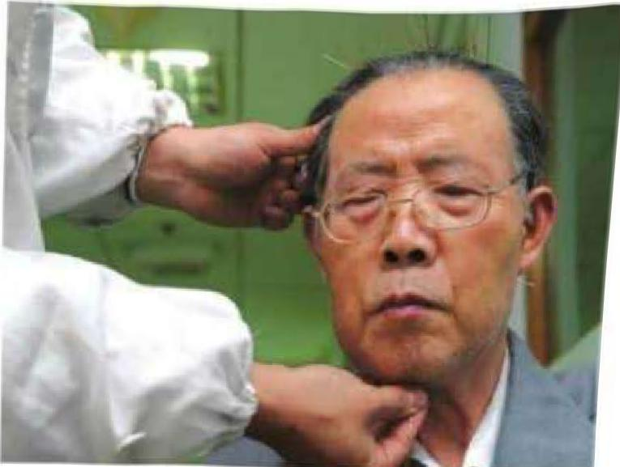
Châm cứu là phương pháp trị liệu “thần kì” của Trung y Trung Quốc.
Trên thực tế, phí thăm khám và bốc thuốc trong Trung y ngày nay không hề rẻ so với Tây y, vì vậy nếu căn cứ vào kinh tế sẽ không thể hiểu tại sao con người ta lại tìm đến với Trung y. Điều đáng nói là, người dân sau khi gặp những căn bệnh hiểm nghèo mà y học hiện đại vô phương cứu chữa, thì họ lại tìm về với Trung y, họ không tiếc tiền của để tìm kiếm những vị lương y như “Hoa Đà tái thế" để chữa trị.
Tóm lại, về cơ bản Trung y không hề “lạc hậu” điều này ngày càng được thể hiện rõ. Bởi vì trong xã hội ngày nay, các thiết bị chẩn đoán ngày càng tiên tiến, những vấn đề mà nền y học hiện đại không thể giải quyết được ngày càng nhiều; tuy những phương pháp trị liệu như vật lí, hóa học, phẫu thuật... có thể làm thay đổi hình dạng vốn có của con người ngày càng tiến bộ, nhưng bản thân bệnh lý trong y học (y nguyên bệnh) cũng ngày một phức tạp hơn. Điều này đã giúp Trung y, ngành y học luôn chú trọng đến sự khôi phục các chức năng và trạng thái tự nhiên của cơ thể củng cố địa vị của mình. Và đây mới chính là lí do tại sao Trung y có thể tồn tại trong xã hội ngày nay.
</break>

PHƯƠNG THỨC TƯ DUY TRONG TRUNG Y
Từ xưa, xã hội đã có sự phân chia ngành nghề một cách rạch ròi, trăm công nghìn nghề đều có những kiến thức và kỹ thuật chuyên môn riêng. Nhưng nếu nói đến những kiến thức về con người thì không thể biệt xét như vậy.
Bằng phương thức tư duy loại suy “cận thủ chư thân, viễn thủ chư vật” (gần thì lấy ở thân mình, xa thì lấy ở vật), các nhà triết học cổ đại Trung Quốc đã cho rằng trời đất là một Thái cực, cơ thể người cũng là một Thái cực, quy luật vận động trong cơ thể người giống với quy luật vận động của trời đất. Đạo gia đề xướng quan niệm “tất cả đều thuận theo tự nhiên”, đồng thời lấy quy luật tự nhiên “sinh lão bệnh tử” làm cơ sở lí luận. Trong tác phẩm Trung y “Hoàng Đế nội kinh”, đã giải thích quy luật “bốn mùa thuận dưỡng” cơ bản như sau: mùa xuân nảy nở, mùa hè phát triển tươi tốt, mùa thu gặt hái, mùa đông nghỉ ngơi, đây là ví dụ điển hình cho thấy Trung y chịu sự ảnh hưởng của tư tưởng Đạo gia.
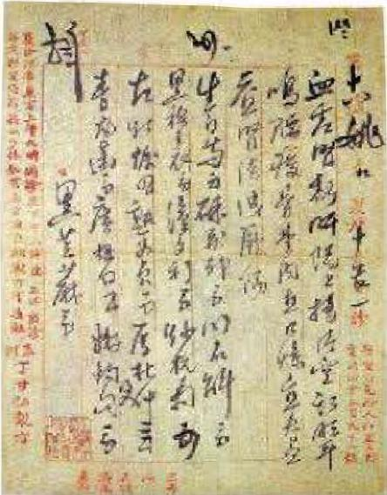
Bệnh lịch được một thầy thuốc Trung y viết vào đầu thế kỷ XX, được gọi là “Mạch án”.
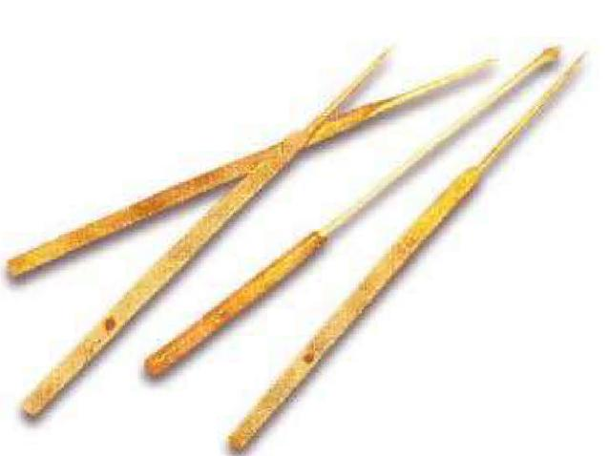

Kim châm cứu được tìm thấy trong ngôi mộ nhà Hán.
Nếu xem xét kỹ các tác phẩm Trung y trong lịch sử, sẽ phát hiện tất cả các phương pháp điều trị thực tế và nền tảng xây dựng cơ sở lí luận trong Trung y đều vận dụng phép loại suy. Nói cách khác, nếu không hiểu được phương pháp tư duy loại suy thì không thể hiểu được Trung y.
Ví dụ về phương diện lí luận cơ bản, có thể thấy “học thuyết tạng tượng” chính là mượn hình ảnh bộ máy triều đình phong kiến để chỉ những cơ quan chức năng trong cơ thể (như “Tâm là một vị vua, Tì là quan quản kho lương, Can là vị tướng quân, Đởm là vị quan trung chính”); các vị thuốc trong một bài thuốc đảm nhận vai trò quân, thần, tá, sứ khác nhau được gọi là lý luận “Phương tễ học”; còn “Học thuyết Kinh Lạc” thì mượn hình ảnh sông ngòi trong tự nhiên và lượng nước điều tiết trong ao hồ, để chỉ sự lưu thông khí huyết trong cơ thể người... Về phương pháp điều trị bệnh, Trung y cho rằng có một loại “tà khí” nào đó ở môi trường bên ngoài có thể xâm nhập vào bên trong cơ thể con người, khi đó bên trong cơ thể chúng ta xuất hiện những khoảng trống, chỉ cần lấp đầy những khoảng trống này thì “tà khí” tự động bị đẩy ra ngoài, vì vậy mà mới có những phương pháp điều trị “bổ pháp” để “phù trì chính khí, bồi thực bổn nguyên”, “tả pháp” sẽ đẩy hết “tà khí” đến từ bên ngoài. Hoặc quan niệm cho rằng, cơ thể người bị bệnh cũng giống như sự tắc nghẽn của những mạch nước trong thế giới tự nhiên; từ đó sinh ra lý luận và phương pháp trị liệu “giải uất”, “tiêu thực đạo trệ”. Về dược lý, ví dụ bản chất của gỗ Trầm Hương là nặng, không thể nổi trong nước, vì thế được dùng để hạ khí huyết; còn những loại hoa mọc trên ngọn cây lại có tác dụng làm tăng khí huyết. Trên thực tế, khi đề cập đến nhiều vấn đề cụ thể trong Trung y, thì luôn được quy kết thành mô thức tư duy đơn giản này.
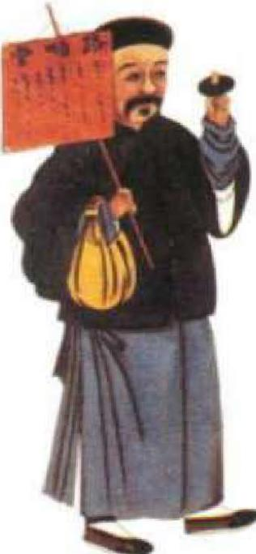

Hình ảnh lang y đi bán thuốc trên phố vào thời nhà Thanh.
Các thầy thuốc thời cổ đại đã lấy bốn chữ “y giả ý dã” để khái quát việc vận dụng và phát triển phương pháp tư duy này - chỉ dùng một chữ “ý” đã thể hiện được tính “thần bí” trong lý luận y học, tính linh hoạt trong phương pháp trị liệu, và tính lĩnh ngộ của người học y. Nói cách khác, điểm đặc biệt trong y học cổ truyền Trung Quốc là bản thân họ “có thể cảm nhận được nhưng khó có thể diễn tả bằng lời.” Nhà cải cách Lương Khải Siêu (1873 - 1929) từng nói: “Phàm là học văn của Trung Quốc luôn mang “tính thần bí" có thể hiểu được nhưng khó có thể diễn tả bằng lời, đây chính là trở ngại lớn trong việc truyền thụ kiến thức.” Và Trung y là một ví dụ cụ thể. Thật vậy, rõ ràng là các lĩnh vực khoa học cổ đại (như thiên văn, số học) hay thủ công kỹ thuật, Trung y đều thể hiện rõ văn hóa truyền thống Trung Quốc. Cho đến ngày nay, khi con người ta không ngừng dùng quan điểm khoa học của phương Tây để xem xét, so sánh, đánh giá, yêu cầu thay đổi khoa học truyền thống của Trung Quốc bao gồm cả Trung y; quan niệm "y giả ý dã” đại diện cho y học truyền thống khác xa so với khoa học cận đại - tinh thần quảng bá, truyền thụ tri thức và sự trở ngại trong việc truyền thụ kiến thức đã gặp phải không ít sự chỉ trích.
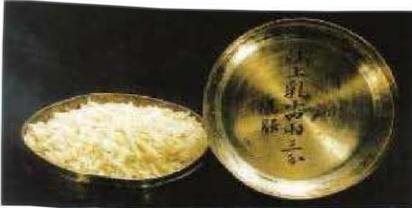
Hộp đựng thuốc thời nhà Đường.
Trong triết học cổ đại Trung Quốc phép tư duy loại suy luôn bị coi là "cảm ứng luận” trong học thuyết “Thiên nhân hợp nhất”. Giới học thuật thường cho rằng, đây là một trong những nguyên lý cơ bản trong phương pháp tư duy của người Trung Quốc, trong đó thiên nhân tương cảm luận là một bộ phận cấu thành nên sơ đồ tư duy của người Trung Quốc. Sách “Lã Thị Xuân Thu” ở thế kỷ thứ III trước Công nguyên đã viết: “Loại cổ tương triều, khí đồng tắc hợp, thanh tị tắc ứng” (cùng loại thì hấp dẫn nhau, “khí” giống nhau thì có thể phối thành một thể, âm thanh giống nhau có thể hòa vào nhau); đến thời Bắc Tống (960 - 1127) Tán Ninh (919 - 1001) dựa trên sự tổng kết cơ bản của người xưa, đã viết “Vật loại tương cảm chí” liệt kê ra hơn 500 chủng vật cảm ứng lẫn nhau; và khí đến tay nhà lý học Trình Di (1033 - 1107), thì hiện tượng này được trừu tượng thành một nguyên lý cơ bản "giữa trời và đất chỉ tồn tại cảm và ứng". Vì vậy, khi thừa nhận nền y học truyền thống Trung Quốc cũng có nghĩa là thừa nhận những kinh nghiệm đã được đúc kết từ xa xưa; và “cảm ứng” (hay tư duy loại suy) là một trong những kinh nghiệm đã phát huy tác dụng to lớn của nó.

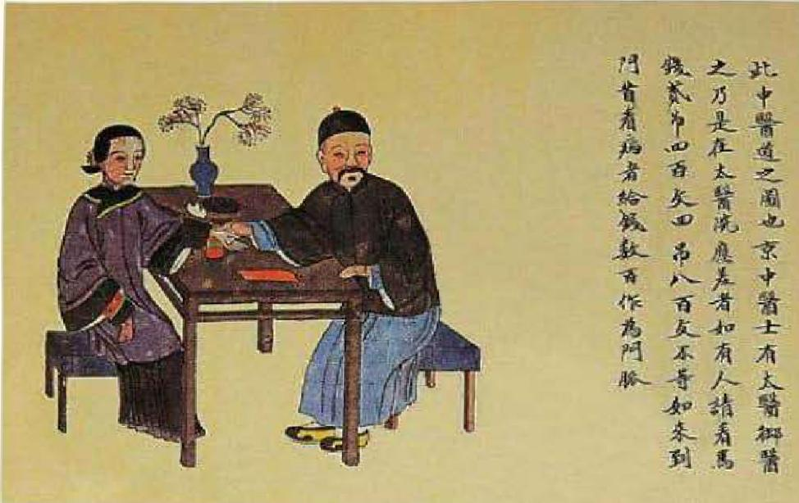
Y đạo đồ" thời nhà Thanh, bức tranh vẽ cảnh bắt mạch - phương pháp chân đoán cơ bản trong Trung y.
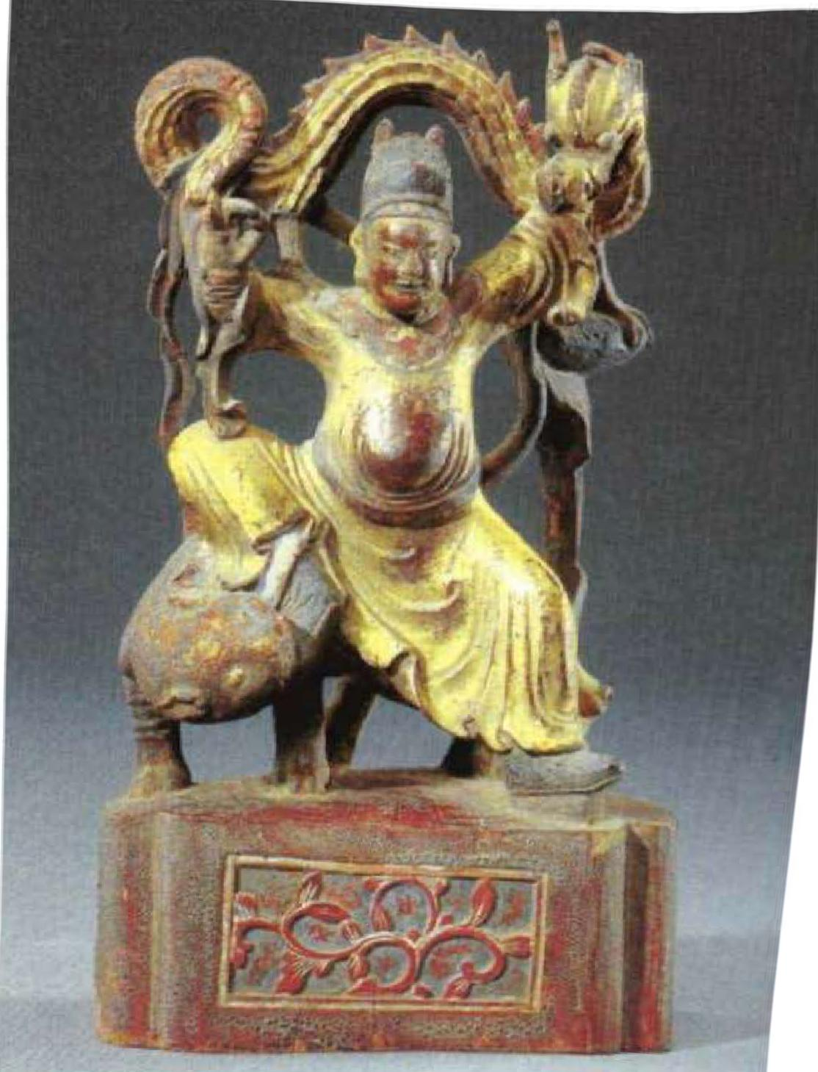Trong lịch sử Trung Quốc, một số nhà y học nổi tiếng đã được dân gian thần thánh hóa. Trong đó có Dược Vương Tôn Tư Mạc, tương truyền khi ông cần đến long, hồ để chữa bệnh thì long, hồ liền đến và luôn ở bên ông, do đó khi người ta tạc tượng Tôn Tư Mạc đều có tượng của long, hồ.
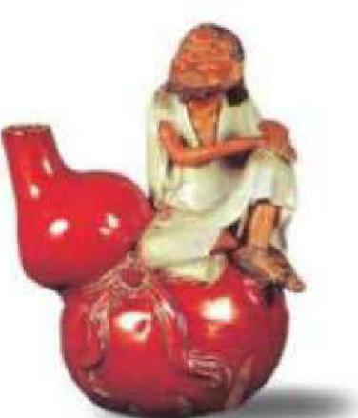
Tượng điêu khắc Lý Thiết Quải. Theo truyền thuyết Lý Thiết Quải là một trong bát tiên, lưng đeo hồ lô thuốc đi chữa bệnh trong dân gian.
Tóm lại, phương pháp suy tư “cảm ứng” vừa có thể tạo ra vu thuật (majic), vừa có thể tạo ra tính hai mặt trong khoa học. Ví dụ, khi cho rằng trẻ con bị “hở hàm ếch” là do người phụ nữ mang thai nhìn thấy thỏ hoặc ăn thịt thỏ, dĩ nhiên đây là sự cấm kỵ trong “luật tiếp xúc” và “luật tương tự” mà ra; nhưng đây vẫn được xem là kiến thức “hai giáo” cổ đại có nhiều nội dung khoa học, được xây dựng trên cơ sở tư duy giống nhau, Lý Thời Trân (1518 - 1593) đời Minh (1368 - 1644) là một nhà y học cổ đại nổi tiếng, nhưng từ trong “Bản thảo cương mục” của ông, cũng có thể thấy “dụng dược tri thức” (cách dùng thuốc) của ông cũng không bắt nguồn từ thực tế. Ví dụ, súng tiết (một loại hóa khí cũ) có tác dụng cố định vị trí, nên đã dùng nó trong việc “khó sinh” của phụ nữ, cái lược có khả năng khai thông, dùng để khai thông các “tuyến sữa” bị tắc. Người xưa cho rằng đây là những chuyện vô bổ; còn người đời sau lại nghĩ rằng tuy lược không thể làm thay đổi ngực, nhưng quá trình chải ngực nhiều lần đã đưa đến tác dụng, giống như việc xoa bóp (trị liệu vật lý), kích thích tuyến vú tiết ra sữa.
Có hai điểm đáng chú ý: một là phương pháp trị liệu trong tư duy loại suy, tưởng tượng ra công năng của thuốc, dựa vào thực tiễn để chọn lọc những cái đúng, không ngừng góp nhặt kinh nghiệm thực tiễn, và bất luận là chúng đúng hay sai thì nguyên lý phát minh ra chúng đều giống nhau. Hai là phương pháp tư duy đơn giản, nguyên thủy, cơ bản nhất của nhân loại, nhưng đây không chỉ là sự vận dụng văn minh nhân loại ở thời kì đầu. Sự khác nhau của y dược học trong các thời kì, xét về mặt ý nghĩa thì có thể nói đó là kết quả của quá trình vận dụng phương pháp tư duy này. Cho đến khi khoa học cận đại trở nên phổ biến, sau khi “phép thực chứng” thay thế cho “phép loại suy” để trở thành phương thức tư duy cơ bản của con người, hệ thống kiến thức của y học truyền thống mới hoàn toàn thay đổi, và khiến cho nhiều người cảm thấy lạ lẫm.</break>
QUÁ TRÌNH HÌNH THÀNH VÀ THAY ĐỔI CỦA TRUYỀN THỐNG
Dù Trung Hoa là đất nước có lịch sử lâu đời, cơ bản được xem là “thiên triều đại quốc” có địa vị độc tôn, nhưng vẫn chịu sự ảnh hưởng của văn hóa nước ngoài. Trên lĩnh vực y học, lấy thời điểm cuối đời Minh đầu đời Thanh làm mốc thời gian, trước và sau khi chịu ảnh hưởng của văn hóa nước ngoài đã xuất hiện hai tính chất hoàn toàn khác nhau.
Vào cuối đời Minh đầu đời Thanh, tuy có sự du nhập y học từ Ấn Độ và các nước Ả Rập, nhưng do văn hóa truyền thống Trung Quốc không có sự khu biệt về bản chất nên không dẫn đến xung đột gay gắt, mà đa phần đều dung hòa với nhau, ví dụ tiếp thu một số kiến thức về thuốc, phương pháp phẫu thuật đục thủy tinh thể, tẩy tế bào chết... Thậm chí đến năm 1805 phương pháp tiêm chủng đậu mùa được du nhập vào Trung Quốc, nhưng các nhà y học đã giữ nguyên lối tư duy cũ, cho rằng trâu có tính ôn hòa nên sử dụng phương pháp tiêm chủng đậu mùa cho trâu sẽ an toàn hơn là dùng cho người.
Về sau, khi lấy giải phẫu và thực chứng làm nền tảng, thì ngay khi nền y học phương Tây cận đại hoàn toàn khác với y học Trung Quốc được du nhập vào trong nước, các nhà y học Trung Quốc vẫn giữ thái độ “Tây học Trung nguyên” “Trung Tây hội thông”. Trung y và Tây y tương đối giống nhau, chỉ khác ở phương pháp thể hiện. Mãi cho đến khi có người kêu gọi chính phủ làm theo cuộc Duy tân Minh Trị ở Nhật Bản, hoàn toàn gạt bỏ Trung y thì lúc này Trung y mới đối mặt với khó khăn thực sự.
Thời cuộc không ngừng thay đổi, khi chúng ta xem Trung y như một hệ thống kiến thức để nghiên cứu, không bàn cãi về sự đấu tranh của những chí sĩ y học Trung Quốc, hay quá trình đấu tranh chống lại sự xóa bỏ y học truyền thống, mà nên xem xét sự ảnh hưởng của nền y học này, dưới nguy cơ bị xóa bỏ, thì hệ thống kiến thức y học Trung Quốc đã có những thay đổi gì.
Trước tiên, nếu không có sự ảnh hưởng của y học phương Tây, sẽ không có cái gọi là “Trung y"; nếu như nền y học phương Tây cận đại không chiếm vị trí thống trị thì sẽ không xuất hiện cụm từ “y học truyền thống”. Chỉ khi tồn tại một nền y học khác để đối chiếu, người ta mới nhận ra điểm khác nhau giữa chúng; và cũng chỉ khi xuất hiện mối nguy hiểm đe dọa đến cuộc sống thì con người mới nghĩ đến việc bảo vệ mình - mới thấy được giá trị tồn tại và ưu điểm của bản thân. Trên thực tế, nếu xem kỹ các loại sách báo Trung y từ đầu thế kỷ XX trở lại đây, sẽ phát hiện thấy cách các nhân sĩ Trung y đã mô phỏng Tây y, để xây dựng hệ thống Trung y hoàn chỉnh từ lý luận cho đến dược vật học, trị liệu học, bệnh lý học, bệnh nguyên học. Nếu nhìn bao quát sự mô phỏng phong cách biên chép sách vở, có thể thấy rằng Trung y đã tiếp thu tính logic trong tư duy của Tây y, tiếp thu cách tư duy và nhìn nhận vấn đề của người thầy thuốc.
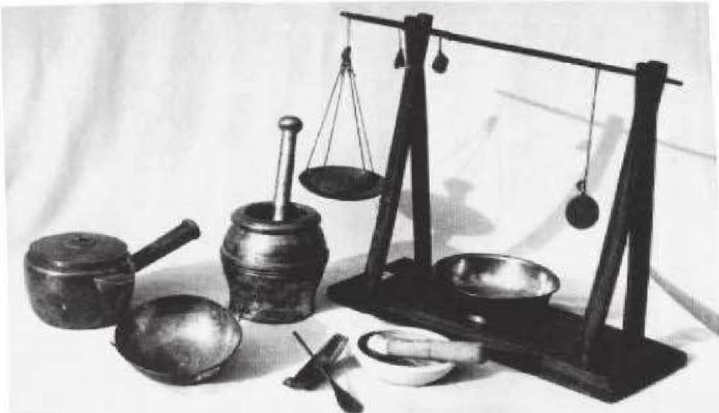

Dụng cụ y dược của “Thái y viện” trong cung đình thời nhà Thanh, gồm: cân thuốc, cối nghiền thuốc, cối giã thuốc, nồi sắc thuốc..
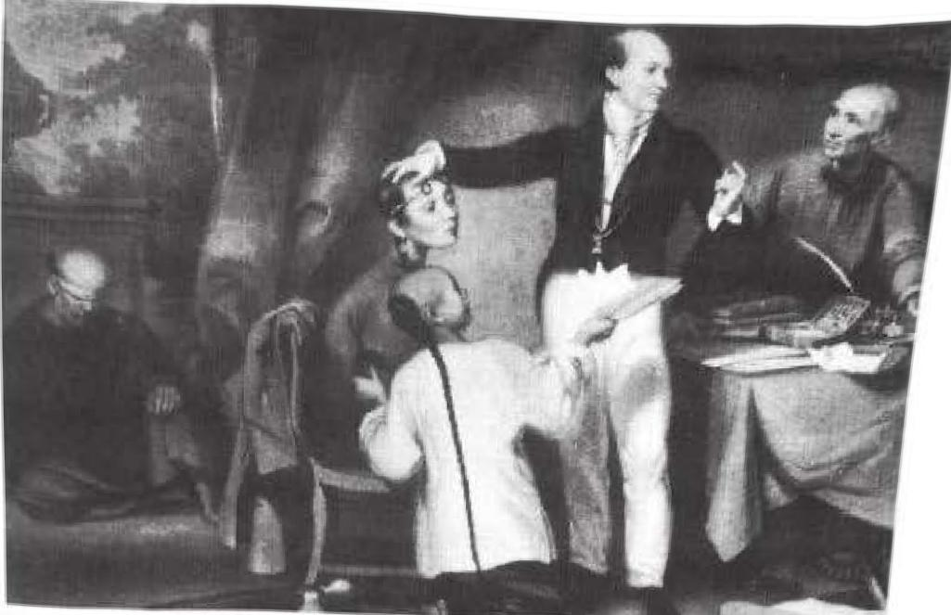
Năm 1827, Công ty Đông Ấn Độ của Anh quốc mở bệnh viện mắt đầu tiên tại Ma Cao, Trung Quốc.
Điều thứ hai, khi Tây y du nhập vào Trung Quốc, đã đem đến cho Trung y rất nhiều kiến thức khoa học cơ bản về con người. Khi quyển sách Trung y kinh điển “Hoàng Đế nội kinh” được hoàn thành, con người đã hiểu được những kiến thức cơ bản như không ăn uống sẽ chết, thức ăn là nguồn năng lượng duy trì sự sống, đặt tay lên ngực cảm nhận được nhịp đập của tim được giải thích là “vị chỉ đại lạc”; những quan niệm cũ như nước tiểu đi từ ruột non đến bàng quang “bàng quang hữu hạ khẩu, vô thượng khẩu” dần được thay thế bởi những kiến thức khoa học phổ thông về con người. Tương tự, nhờ có Tây y mà Trung y hiểu được cái mà họ gọi là kinh lạc không phải là huyết quản, từ đó bắt đầu tìm hiểu về các vấn đề như kinh lạc là gì, tạng phủ trong Trung y là gì... Đồng thời xây dựng sơ đồ lý luận cơ bản trong Trung y bao gồm “Học thuyết Kinh Lạc”, “Học thuyết Tạng Tượng”.
Ba là, dù sau khi Tây y du nhập vào Trung Quốc, Trung y đã chịu không ít sức ép, nhưng vì để bảo vệ sự sinh tồn của bản thân nên Trung y đã cố gắng phát triển, mở các trường dạy học, chú trọng bồi dưỡng nhân tài, xây dựng các hội học thuật và xuất bản các loại sách báo, dịch các tác phẩm y học Nhật Bản Hán phương, nghiên cứu chế tạo “quốc dược”, và đem đến thế tự chủ tích cực chưa từng có. Có thể nói tất cả những sự thay đổi này là nhờ sự ảnh hưởng của y học phương Tây.
Nếu nhìn vấn đề ở khía cạnh lịch sử, khi bất kì nền văn hóa ngoại lại nào du nhập vào, đều mang đến cho vùng đất đó những nét văn hóa mới, làm phong phú hơn văn hóa nơi đó, thậm chí tạo điều kiện cho văn hóa nơi đó thăng hoa. Khoa học phương Tây cận đại cũng là một loại văn hóa, bản thân nó không hề dồn ép Trung y, mà ngược lại nó khuyến khích và tạo cơ hội cho Trung y phát triển.
Trong giai đoạn giao thoa văn hóa Trung y và Tây y đặc biệt này, năm 1958 Bộ Y tế đã ủy thác cho Học viện Trung y Nam Kinh và những nơi khác biên soạn tài liệu mới về Trung y, có thể nói đây là bước ngoặt lớn trong lịch sử. Từ đó mới có môn “Khái luận Trung y học” có phạm trù và khái niệm của “lý luận cơ bản Trung y”. Có thể nói rằng việc biên soạn giáo trình mới cũng chính là chỉnh lý hệ thống kiến thức Trung y, hay nói đúng hơn là hệ thống hóa kiến thức từ những kiến thức phức tạp và lộn xộn, chọn lọc những nội dung mấu chốt mang tính hạt nhân để làm “hệ thống cơ bản” của y học truyền thống. Mấy mươi năm qua, giáo trình dạy Trung y đã qua nhiều lần sửa đổi, nhưng nội dung và cấu trúc không thay đổi nhiều.
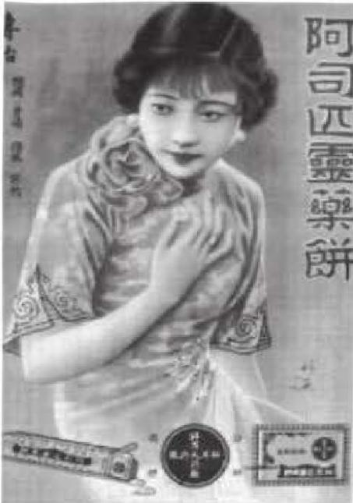
Sau khi Tây y du nhập vào Trung Quốc thì dần dần đã quen thuộc với người dân. Đây là mẫu quảng cáo thuốc vào những năm 30 tìm phương pháp điều trị cho triệu của thế kỷ XX.
Trong cấu trúc y học mới này, thì “Học thuyết Kinh Lạc” không bao hàm những mô tả trong “Hoàng Đế nội kinh” như “Những đường hiện ra trên cơ thể có thể thấy được gọi là mạch lạc, cái gì ẩn ở bên trong gọi là kinh mạch” "mạch có màu xanh là hàn, màu đỏ là nhiệt và nổi rõ, lục phủ ngũ tạng được định nghĩa thành một "đơn vị sinh lý” - tức là khí tạng trong giải phẫu học không giống và đúng với cách gọi tên so sánh với các vị quan trong triều đình như trước. Châm cứu học cũng không bao gồm những bệnh của “ngoại trị pháp” như chích mổ u nhọt và được gọi là phương pháp trị liệu bằng cách thông qua vật lý trị liệu để điều chỉnh, chữa trị sự vận hành của khí huyết và tạng phủ”. Đồng thời, khái quát thành những đặc điểm cơ bản của trị liệu học trong Trung y để làm rõ những nét khác biệt với Tây y, đó là "biện chứng thi trị”, tức là căn cứ vào những biểu hiện của cơ thể, bệnh trạng mà tổng hợp và tìm phương pháp điều trị cho triệu chứng “chứng” bệnh (như: hư, thực, hàn, nhiệt), chứ không chữa trị theo cách đau đâu chữa đấy, đau đầu chữa đầu nữa. Dù nhiều nhà y học Trung y cho rằng, nguyên tắc trị liệu này do danh y Trương Trọng Cảnh (khoảng 150 - 219) thời Đông Hán (25 - 220) thiết lập nên, nhưng trên thực tế, nếu không có sự tiếp thu của y học phương Tây thì sẽ không có khái niệm “biện chứng thị trị” với nội hàm mới như thế. Bởi vì vào thời Hán, nguyên bản “证” (tức chứng minh) và “症” (tức chứng bệnh) là giống nhau, trong lịch sử tư duy của các nhà y học, họ không có ý thức phân biệt hai chữ này - dù là hư, thực, hàn, nhiệt, hay đau bụng, nhức đầu, đều là tên gọi của các căn bệnh trong sách Trung y.
Như thế, những kỹ nghệ hay hệ thống trí thức là những di sản văn hóa quý báu, trừ khi nhất thành bất biến, còn lại đều không ngừng thay đổi, tiến triển theo sự phát triển và thay đổi của tiến trình lịch sử. Trung y thời đó không phải là Trung y thời “Hoàng Đế nội kinh” cũng không giống với Trung y ở đầu thế kỷ XX. Hay nói cách khác, Trung y đã sớm hiện đại hóa, thậm chí có thể nói sự khác biệt của nó từ xưa đến nay cũng chỉ là sự khác biệt giữa Trung - Tây y mà thôi.</break>
LÝ GIẢI VỀ TRUNG Y
Để lý giải về Trung y, ta xét ở các phương diện sau.
Phương diện thứ nhất là lý giải thuộc tính nhận thức và phương thức tư duy của nó. Người xưa đã lấy hình ảnh “tú tài học y, như bắt gà trong chuồng” để ví sự dễ dàng trong việc học y của các văn nhân, sở dĩ nói như vậy là do sự tương thông giữa phương thức tư duy cơ bản và thuộc tính trí thức của nó. Trong lĩnh vực khoa học tự nhiên của Trung Quốc ngày nay, Trung y sử dụng khá nhiều các kiến thức cổ, vì vậy những người thời nay muốn lý giải được Trung y, cần có kiến thức về văn hóa lịch sử phong phú, trong đó bao gồm cả kiến thức về lịch sử triết học, lịch sử tư tưởng Trung Quốc.
Ngoài ra, để lý giải về Trung y còn có một con đường tắt, đó là học các kiến thức văn hóa của nhân loại, với những học giả đương đại xem khoa học tự nhiên là bộ phận cấu thành nên hệ thống kiến thức chủ yếu thì điều này cực kì quan trọng. Nguyên nhân là do nhân loại đã xem cách thức tư duy cơ bản nhất trong hệ thống các loại văn hóa là phương diện chủ yếu trong nghiên cứu, từ đó khái quát nên một số tính chất chung và đặc điểm cơ bản của nó.
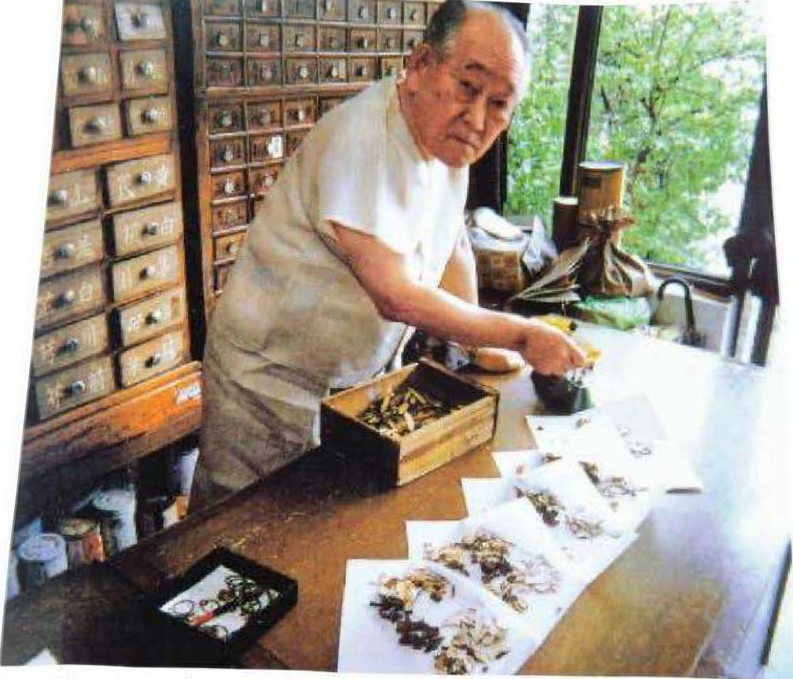
Rất nhiều người cho rằng tuổi tác và y thuật của thầy thuốc Trung y có quan hệ với nhau, thầy thuốc càng lớn tuổi càng được tín nhiệm.
Ở phương diện thứ ba là lý giải những ẩn giấu của tư duy triết học trong Trung y. Ở trên chúng ta đã nói đến những ưu thế và đặc điểm cơ bản của “Biện chứng thi trị” trong Trung y, đây cũng là một ví dụ điển hình nhất. Do tính phức tạp giữa cơ thể người và bệnh tật, trong thực tế y học và khoa học luôn tồn tại mâu thuẫn nhất định. Trong quyển “Dẫn luận y học thực nghiệm” ông Claude Bernard (1813 - 1878) đã nhấn mạnh, dù các y sinh thường nói với ông rằng, trong y học có quá nhiều tính đặc biệt, nhưng ông lại cho rằng, đã là khoa học thì được phép có sự đặc biệt. Trong tính quy phạm và thường thức của “khoa học” thì linh hồn của Trung y là “Biện chứng thi trị” đang ở trong sự lúng túng vô cùng. Trung y cho rằng, trên thế giới không có hai người hoàn toàn giống nhau, cũng không có hai chứng bệnh y hệt nhau, cho nên không thể sử dụng các phương pháp trị liệu hoàn toàn giống nhau. Dù trên thực tế không hề có sự cực đoan nghiêm trọng như vậy, trong Trung y vẫn thường dùng những bài thuốc cố định nhưng về lý luận thì là như vậy, trong chẩn đoán lâm sàng cần căn cứ vào tình trạng cụ thể để đưa ra bài thuốc phù hợp. Điều này gây xung đột cơ bản với khả năng trùng lắp được nhấn mạnh trong khoa học. Thực ra muốn làm rõ hai vấn đề này hoàn toàn không khó.
Một trong những nguyên nhân mà Trung y cho rằng không thể trùng lặp là do đối tượng điều trị là người chứ không phải những căn bệnh. Trên đời không có hai người hoàn toàn giống nhau nên phương pháp điều trị đương nhiên là không thể trùng lặp. Về phương diện quan niệm, trên thực tế Trung y chiếm ưu thế hơn so với Tây y.
Mặt khác, tuy không hoàn toàn giống nhau, nhưng đa số các trường hợp chỉ có sự sai biệt về lượng. Vì vậy Trung y mới đúc kết ra một số nguyên tắc điều trị cơ bản và cũng như việc không ngừng tạo ra những “phương thuốc” (thuốc pha chế sẵn) mới. Vì thế mà phương pháp điều trị trong Trung y không có sự trùng lặp.
“Thành Dược”
Đây là thuốc pha chế sẵn, do trong thuốc có những dược liệu được bào chế để chữa trị những bệnh nhất định. Vì vậy có thể dùng sẵn những phương thuốc này để chữa bệnh, có các loại thuốc như: thuốc viên, thuốc bột, thuốc sắc... Mỗi một loại thuốc lại có cách dùng và pha chế khác nhau, nhưng dùng rất tiện lợi. Những loại thuốc này được pha chế theo liều lượng có sẵn nên khi dùng thì không thêm bớt được nếu căn cứ theo bệnh trạng. Đây là nhược điểm của thuốc pha chế sẵn.
Vậy có sự trùng lặp hay không, nó hoàn toàn chỉ là cái bóng của những sự bất đồng, vì biểu hiện của những tranh luận phát sinh ra sự bất đồng được biểu thị qua những phán đoán giữa “đồng” và “dị”. “Đồng” trong con mắt của Trung y, không nhất thiết phải là những bệnh trạng giống nhau; còn “dị” nếu dựa trên chẩn đoán lâm sàng của y học hiện đại thì có thể là cùng một chứng bệnh. Chính vì thế, khi chúng ta lấy biểu hiện của bệnh trạng hay y học hiện đại làm tiêu chuẩn đánh giá “đồng” và “dị”, thì trong Trung y không chỉ tồn tại hiện tượng “không thể trùng lặp” - “đồng bệnh dị trị”, mà còn có những điều lạ kỳ về “dị bệnh đồng trị”. Nhưng nếu lấy kiến thức trong bệnh nguyên, bệnh lý học làm tiêu chuẩn đánh giá “đồng” và “dị”, thì đương nhiên trong Trung y cũng tồn tại hiện tượng “đồng bệnh đồng trị”, “dị bệnh dị trị”.
Về vấn đề này thì các bác sĩ Trung y trên thế giới có lấy một ví dụ, vào giữa thế kỷ XX chứng viêm não đã hai lần hoành hành, bác sĩ nhi khoa Tây y đã áp dụng phương thuốc điều trị có hiệu quả ở lần trước nhưng không đạt được kết quả như mong đợi ở lần thứ hai, về sau một bác sĩ Trung y đã dùng phương thuốc khác chữa trị thành công. Nguyên nhân là do Tây y cho rằng hai lần xuất hiện chứng bệnh này là như nhau; nhưng Trung y lại nhận định rằng, trong hai môi trường khác nhau nên bệnh nguyên sẽ tồn tại ở dạng "thấp” và “nhiệt" khác nhau, vì thế mà phương pháp điều trị cũng khác nhau. Cũng giống như “Bổ trung Ích khí hoàn” bán trên thị trường tức là kỹ thuật trị liệu và lý luận của Trung y càng ngày càng được lý giải rõ hơn, vốn được danh y Lý Cảo (1180 - 1250) thời xưa dùng để điều trị các bệnh về dạ dày, nhưng nhiều nhà y học hiện nay cho rằng, nó có thể chữa được những bệnh khác như thiếu máu, suy nhược thần kinh, bệnh trĩ... Vì theo Trung y, tuy biểu hiện của những bệnh này là khác nhau nhưng về bản chất chúng giống nhau,
Đến đây, ta có thể nói đến phương diện thứ hai. Trên thực tế, những kiến thức cơ bản của khoa học chuyên sâu cho thấy, nếu những người không thuộc lĩnh vực y học sẽ không hiểu được tại sao thuốc kháng sinh lại có thể tiêu diệt được vi khuẩn cùng loại, người không thuộc lĩnh vực Trung y thì cũng sẽ không biết được những kiến thức này. Nhưng có điều thú vị là, trong thực tế ngay chính người thuộc lĩnh vực Trung y cũng không thực hiểu tính khách quan cơ bản trong hệ thống kiến thức của nó là gì. Ví dụ như trong “dược vật” và “châm cứu” người ta không hiểu rõ cơ chế khách quan trong quá trình điều trị bằng phương pháp châm cứu, càng không hiểu mối quan hệ mật thiết giữa “kinh lạc” với phương pháp điều trị này; trong quá trình điều trị bằng thuốc, tuy việc nghiên cứu các “thành phần hữu hiệu” có trong thuốc đã tiến hành hàng chục năm, nhưng để lí giải được cơ chế tác dụng của bài thuốc, bao gồm các thành phần gì tạo nên phương thuốc thì vẫn chưa đưa ra được câu trả lời thỏa đáng.
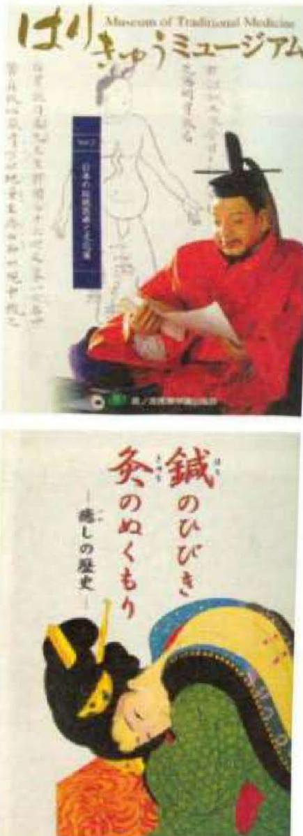
Từ thời Tần Hán đã bắt đầu có sự giao lưu y học với nước ngoài. Đây là bìa tác phẩm “Trung y châm cứu học” do Nhật Bản xuất bản.
Trước tình trạng không hiểu rõ nguyên nhân tại sao, nhưng Trung y vẫn có thể vận dụng nhiều loại thuốc một cách linh hoạt, có hiệu quả và đạt được mục đích trị liệu; nguyên nhân cơ bản nhất là do Trung y sử dụng một hệ thống hoàn chỉnh nối tiếp nhau từ bệnh nguyên, bệnh lí, đến phương pháp điều trị và thuốc điều trị. Nói một cách đơn giản hơn, thuộc tính của bệnh có quan hệ tương ứng với công năng của thuốc. Ví dụ “Tiêu Dao Hoàn” có tác dụng “giải uất” dùng để điều trị chứng đau đầu do “can uất khí trệ” gây ra, “can” và “khí” trong đó là khái niệm phạm trù sinh lí học; “uất”, “trệ” thuộc phạm trù bệnh nguyên và bệnh lí; “giải uất” thuộc phạm trù trị liệu học và dược lí học. Còn nếu đi sâu vào tìm hiểu tại sao những thuốc có vị đắng, khô trong “Tiêu Dao Hoàn” lại có công dụng "giải uất”, điều này có liên quan đến hàng loạt khái niệm và lí luận khác. Ví dụ trong ngũ hành Can, Tì tương ứng với Mộc, Thổ, Mộc khắc Thổ suy, phù Thổ (Tì) có thể kháng Mộc (Can), cho nên vị thuốc được dùng không cần tác dụng trực tiếp lên Can, còn Phục Linh có tác dụng bổ Tì. Nếu truy hỏi tại sao Phục Linh lại có tác dụng bổ Tì, thì chúng ta sẽ quay lại với phương thức tư duy loại suy cơ bản: Phục Linh mọc trên rễ cây Tùng, Bách hàng nghìn năm, hấp thụ được tinh hoa của “Thổ khí” vì vậy có thể bổ “Thổ” (Tì).
Tất nhiên những điều này không phải là "khoa học” nhưng chỉ khi hiểu được những điều này mới có thể hiểu được tại sao khi đối diện với những chứng bệnh mới, tại sao Trung y không cần dựa vào kinh nghiệm y học trực tiếp hay gián tiếp nào mà vẫn có thể xử lí được. Nguyên nhân là do Trung y không đơn thuần là kinh nghiệm y học thuần túy, mà căn cứ vào biểu hiện của bệnh, để vận dụng lí luận cũng như phương pháp xử lí thuốc phù hợp. Vì vậy dù không phải là khoa học nhưng nó vẫn chữa được bệnh, và đây lại là một vấn đề khác. Lý giải được chân lí ẩn chứa đằng sau điều kì diệu này, chính là nhiệm vụ của nghiên cứu khoa học, cũng là để hiểu rõ hơn về Trung y.
Đến đây thì vấn đề này vẫn chưa kết thúc. Nhìn tổng thể, Trung y chỉ chú trọng đến nhân và quả mà không đề cập đến cơ chế tác động, quá trình biến hóa trong nó, vì vậy mà gọi là “triết học y”. Nhưng nếu chúng ta thừa nhận rằng, nhân loại mãi mãi không thể hiểu hết tất cả các mắt xích giữa nhân và quả, sau khi mở được một chiếc hộp đen, lại phát hiện ra vô số chiếc hộp đen khác, vậy cách giải quyết vấn đề trên chẳng bao giờ lỗi thời. Và đây cũng chính là giá trị cơ bản nhất của Trung y.</break>

NHỮNG TÁC PHẨM KINH ĐIỂN ĐƯỢC LƯU TRUYỀN ĐẾN ĐỜI SAU
Các tác phẩm Trung y nhiều vô kể, nhưng những tác phẩm được liệt vào hàng kinh điển thì không có là bao. Vậy từ khi nào những tác phẩm này trở thành sách kinh điển? Nếu gặp phải câu hỏi như thế này, cần suy nghĩ thật kĩ nên trả lời nó như thế nào. Vì thông thường thời đại viết sách lịch sử và sách khoa học so với thực tế khách quan luôn có sự khác biệt rất lớn; vả lại hoàn cảnh cuốn sách ra đời và thời điểm cuốn sách trở thành tác phẩm kinh điển lại là hai chuyện khác nhau.
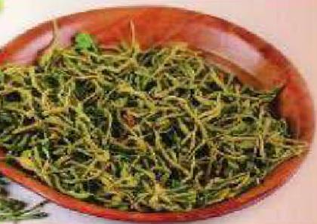
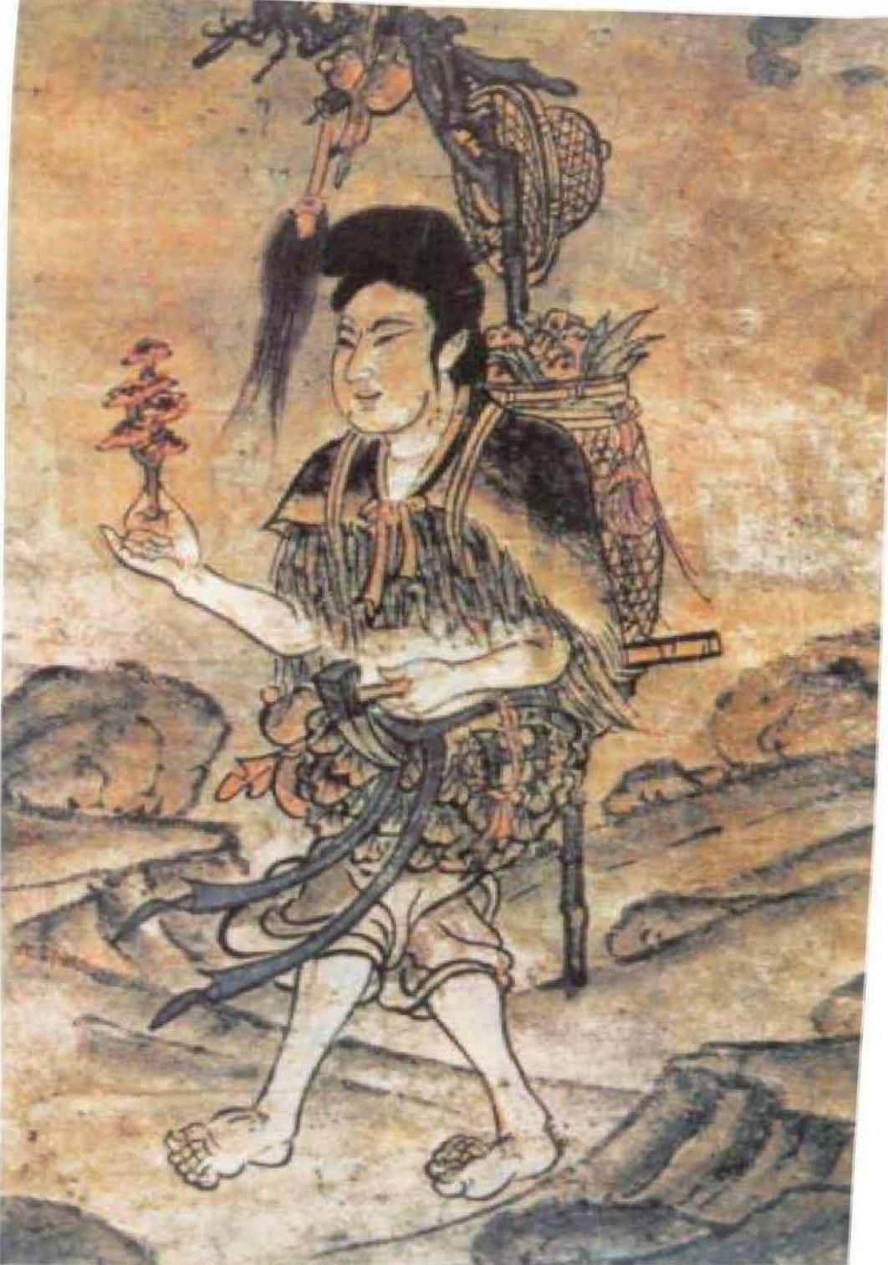
Tranh Thần Nông hái thuốc. Theo truyền thuyết, Thần Nông là người phát minh ra các vị thuốc trong Trung y.
</break>
SÁCH “HOÀNG ĐẾ NỘI KINH” NGÀY NAY
“Hoàng Đế nội kinh” là tác phẩm Trung y kinh điển sớm nhất và quan trọng nhất, được cho rằng ra đời vào thời Tiên Tần. Nhưng cho đến năm 1973 sau khi khai quật lăng mộ Tây Hán tại Mã Vương Đôi, tỉnh Hồ Nam, người ta phát hiện rất nhiều bạch thư (sách làm bằng lụa), trúc mộc viết về y học, và điều này trở thành một vấn đề tranh cãi mới. Bởi nếu xét về trình độ kỹ thuật và lí luận, những sách y học khai quật được tại Mã Vương Đôi không những ra đời trước “Hoàng Đế nội kinh” mà nội dung giữa chúng cũng liên quan trực tiếp với nhau, có thể nhận thấy rằng giữa chúng tồn tại sự kế thừa và phát triển theo hệ thống. Vì thế mà những tác phẩm y học tìm thấy trong những ngôi mộ được chôn cất vào năm 168 (trước Công nguyên) trở thành chứng cứ trực tiếp cho việc nghiên cứu thời gian quyển “Hoàng Đế nội kinh” được viết ra.
Như vậy, phải chăng những sách y học khai quật tại Mã Vương Đôi ra đời trước thời Tiên Tần? Nếu khả năng này thực sự tồn tại, thì vẫn không ảnh hưởng đến thời gian ra đời của “Hoàng Đế nội kinh”.
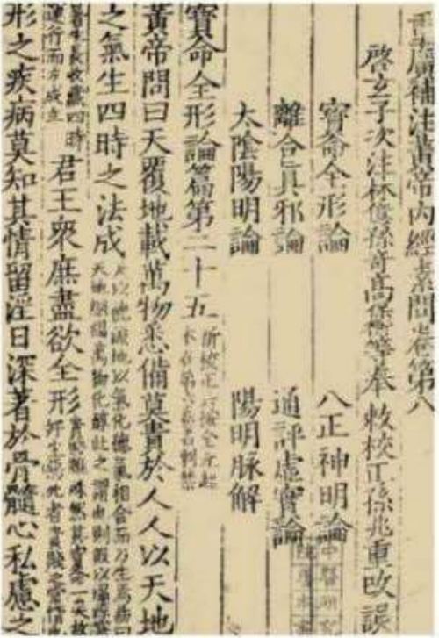
Ảnh chụp một trang sách của quyển “Hoàng Đế nội kinh” ngày nay.
“Thư chí” sớm nhất của Trung Quốc được viết vào thời Tây Hán (206 trước công nguyên - 25 Công nguyên), có quyển “Thất lược” (nguyên bản bị mất, nhưng nội dung được chép lại trong phần “Văn nghệ chí - Hán Thư”) chép tay của cha con Lưu Hương (khoảng 77 – 6 trước Công nguyên) và Lưu Hâm ( - 23) có viết về “phương ký lược” ghi chép về y liệu và trường thọ với “Y kinh”, “Kinh phương”, “Thần tiên” và “Phòng trung”. Trong đó, “Y kinh” là tác phẩm lí luận y học, “Kinh phương” là phương pháp phối thuốc điều trị bệnh, còn “Thần tiên” và “Phòng trung” chủ yếu hướng dẫn những cách để trường thọ như không dùng ngũ cốc, dùng các loại thuốc để nuôi dưỡng cơ thể... và cả những kiến thức về giới tính giúp cả hai cảm thấy thoải mái nhưng vẫn đảm bảo sức khỏe. Nghiên cứu nội dung mười bốn loại sách y học khai quật từ Mã Vương Đôi hiện ra rằng, nếu nhìn tổng thể chúng đều hàm chứa 4 phương pháp của “Phương kỹ lược” trong sách “Thất lược”. Vì vậy, số sách này đã thể hiện toàn bộ thực trạng y học thời Tây Hán, chứ không chỉ ở một thời điểm trong thời đại đó, chúng đã trở thành những cổ vật hàng trăm năm.
Ngoài ra, còn cho rằng “Tố vấn” và “Linh khu” gồm 9 quyển chia thành 81 thiên cũng chính là 18 quyển “Hoàng Đế nội kinh” được ghi chép trong “Thất lược” nhưng có suy đoán cho rằng “Tố vấn” và “Linh khu” ra đời vào thời Hoàng Phủ Mịch (215 - 282) Tây Tấn (265 - 317), thư chí trong các triều đại đều phân “Tố vấn” và “Linh khu” ra làm hai bộ phận độc lập. Mấy chục quyển sách y học khác được ghi chép trong “Thất lược” đã không còn tồn tại, thậm chí trong các tác phẩm đời sau cũng khó lòng tìm thấy dấu tích của chúng, chính vì vậy 18 quyển “Hoàng Đế nội kinh” cũng khó bảo tồn một cách nguyên vẹn.
Tóm lại, không thể vì cái tên “Hoàng Đế nội kinh” được ghi chép trong sách “Thất lược” mà cho rằng quyển “Hoàng Đế nội kinh” do “Tố vấn” và “Linh khu” cấu thành ra đời sớm hơn “Thất lược”. Cuối thời Tây Hán, Vương Mãng (tại vị 9 - 23) sau khi cướp ngôi nhà Hán đã hai lần chiêu mộ nhân sĩ có tài văn chương khắp thiên hạ về kinh thành để viết sách, đồng thời yêu cầu tổng hợp tất cả ý kiến khác nhau. Từ những quan điểm y học của các trường phái khác nhau trong “Tố vấn” và “Linh khu” cho đến đặc điểm nổi bật của xu hướng “thống nhất dị thuyết” tiêu biểu đã được hệ thống hóa lại theo sự liên hệ mật thiết với bối cảnh tồn tại. Để thế giới không chỉ nghe đến mà còn có thể nhìn thấy và chú ý đến cuốn sách này thì tên gọi sách “Hoàng Đế nội kinh” ngày nay là cách gọi phù hợp hơn cách gọi “Tố vấn” và “Linh khu”.
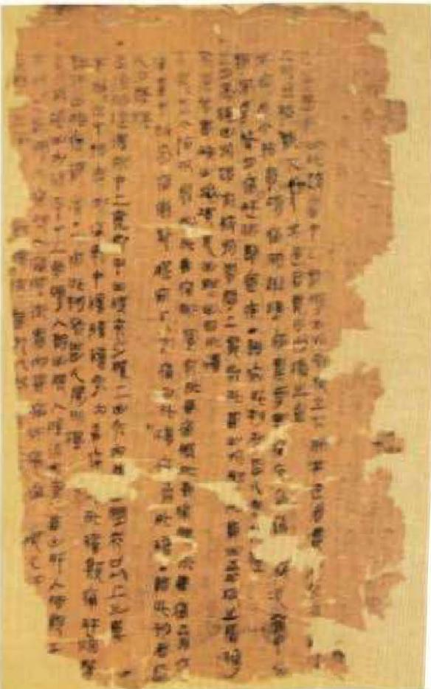
Bạch thư khai quật từ lăng mộ thời Tây Hán tại Mã Vương Đôi.
Điểm giống và khác nhau về cấu trúc nội dung giữa “Tố vấn” với “Linh khu” được quy nạp thành những điểm sau.
1. Xét về mặt nội dung, con đường âm dương được nhắc đến trong “Tố vấn” là những lí luận kiến thức về bệnh lí, sinh lí cơ thể người như bốn mùa thuận dương, kinh mạch phủ tạng...; “Linh khu” lại lấy phương pháp trị liệu bằng châm cứu làm gốc. Hai quyển sách này không đề cập đến phương pháp điều trị và loại thuốc cụ thể, mà chỉ hướng dẫn việc ăn uống điều độ, và tuân theo học thuyết ngũ hành.
2. Đa phần những nội dung chương mục của hai quyển sách đều được viết dưới dạng vấn đáp, dựa trên việc thảo luận y học giữa Hoàng Đế trong truyền thuyết cổ đại của Trung Quốc với các thần tử Kì Bá, Lôi Công, Bá Cao... do người trả lời khác dẫn đến sự khác biệt nhất định trong quan điểm y thuật, ví dụ nếu căn cứ theo “Học thuyết ngũ hành” chia con người làm 5 loại kim, mộc, thủy, hỏa, thổ, nhưng nếu dựa theo “Học thuyết âm dương” thì chia con người ra làm 5 loại thái dương, thiếu dương, thái âm, thiếu âm và âm dương bình hòa. Tuy đều chia con người ra thành 5 loại nhưng lại căn cứ vào những lí luận khác nhau.
3. Nhiều người cho rằng từ ngữ trong quyển “Linh khu” đã hiểu, nhưng sau khi xem xong quyển “Tố vấn” lại thấy có sự vận dụng từ ngữ của quyển “Linh khu”. Thực ra do hai quyển sách này cùng tiếp thu một số nội dung giống nhau nên dẫn đến hiện tượng trên.
Kỹ thuật và lí luận trong “Tố vấn” và “Linh khu” ảnh hưởng rất lớn đến sự phát triển của y học trong thế hệ sau. Những thành công về cả lí luận lần thực tiễn mà các nhà y học nổi tiếng ở mọi thời đại đạt được đều là nhờ kế thừa nền tảng do chúng xây dựng.</break>

“HOÀNG ĐẾ BÁT THẬP NHẤT NẠN KINH”
“Nạn kinh” là tên gọi tắt của tác phẩm “Hoàng đế bát thập nhất nạn kinh” được viết dưới dạng những câu vấn đáp. Người xưa cho rằng quyển sách này do một thầy thuốc người Tần Việt (thường cho rằng đó là Biển Thước) chép tay vào thời kì Xuân Thu (770 - 476 trước Công nguyên), Chiến Quốc (475 - 221 trước Công nguyên), nhưng theo cách nói này, sớm nhất cũng chỉ có thể là từ thời Tùy (581 - 618), Đường (618 - 907). Trước mắt, giới học thuật cho rằng, quyển sách này có từ thời Đông Hán, do không tìm thấy tác phẩm này trong bản mục lục của “Thất lược” ở cuối đời Tây Hán, mãi cho đến thời Đông Hán trong tự văn “Thương hàn tạp bệnh luận” của Trương Trọng Cảnh mới nhắc đến cuốn sách, do Lữ Quảng Di thời Tam Quốc (720 - 280) đã biên soạn.
“Nạn kinh” đã đưa ra 81 vấn đề, bao gồm 6 phương diện: mạch học, kinh lạc, phủ tạng, bệnh tật, huyệt vị, châm cứu. Trong đó, tuy bao gồm phương pháp chẩn mạch, thuộc tính của bệnh, phương pháp trị liệu châm chích, nhưng không có cách trị liệu và chẩn đoán cho một chứng bệnh cụ thể nào, mà chỉ là những nghiên cứu về mặt lí luận và kiến thức tổng thể của những vấn đề này.
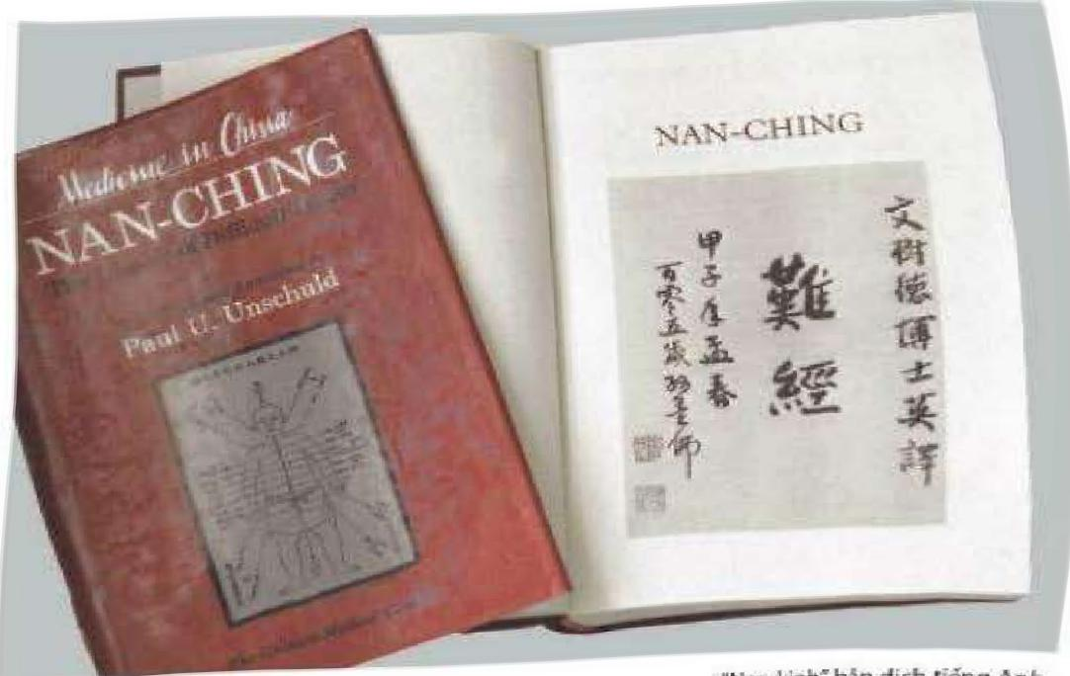
“Nạn kinh” bản dịch tiếng Anh.
Ngoài việc bị bó hẹp trong khuôn khổ nhỏ, “Nạn kinh” khác “Hoàng Đế nội kinh” ở chỗ nó không nói riêng lẻ từng học thuyết âm dương, ngũ hành, mà thống nhất cả ba học thuyết nguyên khí, âm dương và ngũ hành, tạo thành một thể thống nhất vận dụng cả 6 phương diện là mạch chẩn, kinh mạch, phủ tạng, bệnh học, huyệt vị, châm pháp, từ đó vượt lên trên kiến thức kinh nghiệm củng cố thêm nền tảng lý luận. Ví dụ trong sách có nhắc đến 10 kiểu biến hóa của mạch, nguyên nhân là do chịu sự ảnh hưởng của ngũ tà (ngũ hành) và kết quả của quá trình biến đổi cương nhu (âm dương). Còn trong châm cứu huyệt vị, mỗi kinh mạch chỉ dùng 5 huyệt vị, và gọi tên đặc biệt là tỉnh, huỳnh, du, kinh, hợp, tương ứng với thuộc tính của kim, mộc, thủy, hỏa, thổ; giữa 5 huyệt vị của mỗi kinh mạch, ứng với thứ tự “tương sinh” trong ngũ hành; giữa những kinh mạch trong mối tương quan âm dương, những huyệt cùng tên có quan hệ “tương khắc”. Trong khi điều trị bệnh, dựa theo lý luận ngũ hành tương sinh, tương khắc để xác định huyệt vị. Từ khi có “Nạn kinh” mới bắt đầu có những thuộc tính đặc biệt này, và cho đến nay “Ngũ du huyệt” vẫn giữ vị trí quan trọng trong châm cứu học hiện đại.</break>

“THẦN NÔNG BẢN THẢO KINH”
Theo truyền thuyết Trung Quốc có “Thần Nông nếm hàng trăm thứ cỏ, mỗi ngày ông gặp hơn 70 loại cỏ độc” thực ra ý nghĩa của nó chỉ để nhận biết những loại thực vật ăn được và không ăn được, bắt đầu từ thời nhà Hán sau khi quyển “Hoài Nam Tử” ra đời, Thần Nông đã trở thành ông tổ của dược liệu học, cho đến nay truyền thuyết này vẫn có tầm ảnh hưởng rất lớn.
“Thần Nông bản thảo kinh” là tác phẩm kinh điển về dược vật học sớm nhất còn tồn tại đến ngày nay. Dựa trên những địa danh thời Đôn Hán được nhắc đến trong sách, cùng với mốc thời gian hình thành dược vật học, có thể kết luận rằng quyển sách này ra đời vào thời Đông Hán.
“Thần Nông bản thảo kinh” ta nhìn thấy ngày nay không phải là bản gốc. Người đời sau đã nhiều lần biên soạn lại, bởi vì tất cả các tá phẩm dược học quan trọng đều xem đây là tác phẩm kinh điển có từ thời thương cổ, vì thế mà vận dụng khá nhiều kiến thức trong đó. Căn cứ theo những ghi chép này, có thể thấy 365 loại thuốc được ghi chép trong “Thần Nông bản thảo kinh” dựa vào tam phẩm “thượng, trung, hạ” chia làm 3 loại: thượng dược có tác dụng trường thọ, có thể dùng hằng ngày, hai loại trung, hạ thường dùng để chữa bệnh, độc tính trong nó cũng tăng dần, không tốt nếu dùng lâu dài. Mỗi loại thuốc đều được ghi chép tên thuốc, tính vị, chủ trị, nơi trồng, và một vài mục khác.</break>

“THƯƠNG HÀN TẠP BỆNH LUẬN”
“Thương hàn” trong Trung y không giống với bệnh “thương hàn” do vi khuẩn gây ra trong Tây y hiện nay. Tên bệnh mang cả nghĩa rộng lẫn nghĩa hẹp. Nghĩa rộng, chỉ tất cả các bệnh ngoại cảm. Vì theo y lí bệnh nguyên trong Trung y cổ đại thì “thiên bạn sẵn nạn, bất việt tâm điều”, tức biểu hiện của bệnh là đa dạng nhưng nguyên nhân chỉ có ba loại: “Sáu con đường xâm nhập từ bên ngoài” (gồm các tà khí: phong, hàn, thử, thấp, táo), nguyên nhân bên trong là do ăn uống không hợp lý, lao lực quá mức, tâm trạng thất thường; bị thương bởi binh đao hay côn trùng, thú dữ tấn công. Trong 5 loại thương hàn (trúng phong, thương hàn, ôn thấp, nhiệt bệnh, ôn bệnh), thì “hàn tà” là thương hàn theo nghĩa hẹp.
Từ tên sách “Thương hàn tạp bệnh luận” của Trương Trọng Cảnh (khoảng 150 - 219), có thể thấy, sách bao gồm những phương pháp và phương thuốc điều trị cả chứng nội thương lẫn ngoại cảm của bệnh thương hàn. Điều trị chứng ngoại cảm (thương hàn), sách này đã lấy 6 khái niệm (thái dương, dương minh, thiếu dương, thái âm, thiếu âm, quyết âm) trong “Tam Dương Tam Âm” để phân biệt tiến trình và thuộc tính của bệnh, mỗi loại lại có nguyên tắc điều trị tương ứng, và phương thuốc cụ thể. Ví dụ bệnh biểu hiện ra bên ngoài cơ thể là “bệnh thái dương”, triệu chứng chủ yếu phát sốt, sợ lạnh, đau đầu... nếu không đổ mồ hôi thì dùng “Ma Hoàng thang” để cho mồ hôi toát ra, người đổ mồ hôi thì dùng “Quế Chi thang”. Ở một số trường hợp khác có thể kết hợp cả hai phương pháp trên, cơ thể suy nhược có thể dùng Nhân Sâm; nếu là bệnh ngoại cảm nhưng không phát sốt, mạch lại đập yếu, chỉ muốn ngủ, thì là “bệnh thiếu âm” chỉ có thể dùng Nhân Sâm, Phụ Tử... “hồi dương cứu nghịch” phục hồi “dương khí” bị suy nhược.
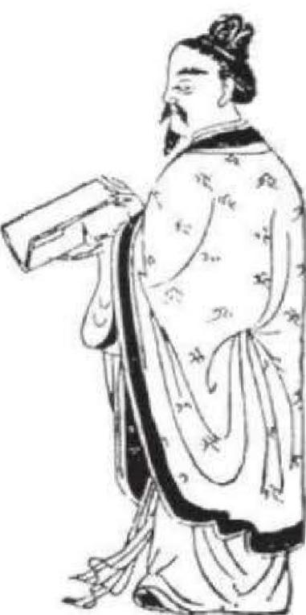
Bức vẽ Trương Trọng Cảnh trong sách y học cổ đại.
Trên thực tế, dù chỉ là Tây y, có kinh nghiệm chẩn đoán lâm sàng, khi thấy những văn tự như vậy, cũng dễ dàng hiểu được. Người xưa mắc chứng cảm mạo thường dùng Aspirin để hạ sốt giảm đau; sau này khi cơ thể suy yếu dùng Aspirin không còn thích hợp nữa.
Sau khi “Thương hàn tạp bệnh luận” ra đời, do chiến loạn mà thất lạc bản gốc. Trong đó nội dung liên quan đến thương hàn được Thái y Tây Tấn lệnh cho Vương Thúc Hoà (210 - 258) thu thập và chỉnh sửa thành “Thương hàn luận” được lưu truyền cho đến ngày nay. Do những nội dung điều trị bệnh ngoại cảm được biên soạn hoàn chỉnh từ lí luận cho tới nguyên tắc, phương thuốc điều trị, nên được các nhà y học mọi thời đại đặc biệt chú trọng. Những nội dung, nguyên tắc chữa trị các tạp bệnh của cuốn sách được biên soạn thành quyển “Kim quỹ yếu lược” lưu truyền về sau.</break>

“TRỞ THÀNH SÁCH” VÀ “TRỞ THÀNH TÁC PHẨM KINH ĐIỂN”
Những tác phẩm Trung y kinh điển được trình bày ở trên về cơ bản đều tiếp thu những kiến thức y học từ trước thời Tây Hán, và được viết thành sách vào thời Đông Hán. Vì vậy khi quan sát lịch sử phát triển của y học truyền thống Trung Quốc, thì điều đầu tiên cần chú ý là sự kéo dài của một thời đại, sau đó là sự ổn định xã hội, văn hóa phồn vinh, tri thức về y học và các lĩnh vực khác có sự phát triển tương ứng. Tất cả những yếu tố đó đều phát triển ở thời kỳ lưỡng Hán.
Một câu hỏi đặt ra là thời đó chỉ có mấy tác phẩm như vậy hay còn có nhiều tác phẩm khác? Câu trả lời tất nhiên là ở vế thứ hai. Vậy ngoài yếu tố ngẫu nhiên, còn nguyên nhân nào khiến cho những tác phẩm này được lưu truyền, và trở thành những tác phẩm kinh điển?
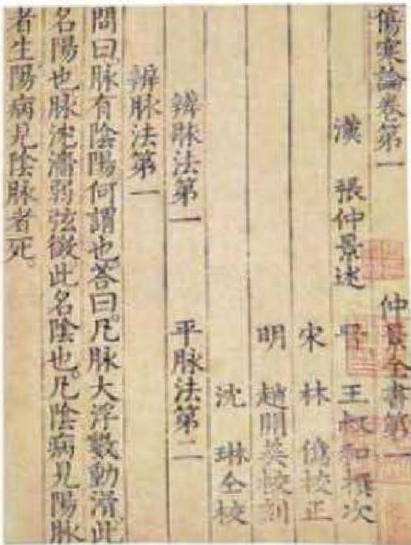
Hình ảnh quyển “Thương hàn tạp bệnh luận”.
Điều quan trọng đầu tiên là có một quy mô nhất định. Ở một thời điểm nhất định, để trở thành một tác phẩm có quy mô và trình độ cao sẽ có những ưu thế lâu dài, đồng thời bao hàm nội dung của những tác phẩm đã đi vào di vãng. Ví dụ quyển “Hoàng Đế nội kinh” ngày nay, có khuôn khổ lớn, nội dung phong phú, bao hàm nội dung của nhiều tác phẩm đã thất lạc như “Thang dịch kinh pháp” “Hoàng Đế Thần Nông thực cấm...”. Tương tự, thời Tây Tấn, Hoàng Phủ Mịch đã vận dụng học thuyết kinh mạch liên quan đến châm cứu trị liệu pháp trong “Hoàng Đế nội kinh”, dùng quyển “Hoàng đế minh đường kinh” để nói rõ hơn cách xác định huyệt vị, công năng chủ trị, độ sâu khi châm kim, sau khi tổng hợp thành quyển "Châm cứu giáp ất kinh" - tác phẩm đầu tiên chuyên về châm cứu học, nên quyển “Hoàng đế minh đường kinh” ra đời vào thời Đông Hán đã không còn cơ hội trở thành tác phẩm kinh điển. Còn quyển “Thần Nông bản thảo kinh” dần dần mất đi vai trò là một tác phẩm kinh điển, bởi vì nội dung quyển sách được các nhà y học tham khảo và sử dụng tư liệu “dược vật học” vào những tác phẩm y học của họ.
Một lí do khác cũng rất quan trọng là tính lí luận và sự hệ thống hóa. Tuy khuôn khổ của cuốn “Nạn kinh” nhỏ, nhưng nó đã đề cập đến nhiều khái niệm lí luận quan trọng, và tạo thành một hệ thống. “Âm dương” được giảng trong quyển "Hoàng Đế nội kinh" là con đường của trời đất, là sự hóa sinh của cha mẹ, là gốc của sinh tử, “Nạn kinh" đã đưa ra khái niệm “Mệnh môn” làm cội nguồn cho động lực sinh tồn, tác phẩm này đã gợi ra những khoảng trống trong y học để các thế hệ sau tiếp nối và nghiên cứu. Vì thế tuy “Nạn kinh” và “Hoàng Đế nội kinh” không ra đời sớm như mọi người nghĩ, nhưng chúng vẫn trở thành tác phẩm kinh điển có giá trị học thuật cao. Trong hai ngàn năm trở lại đây, các nhà y học đã học tập kiến thức lí luận như tại sao khí huyết lại tuân theo sự vận hành của kinh mạch, các cơ quan trong phủ tạng có chức năng gì; lĩnh hội được sự vận dụng cụ thể từ tư tưởng triết học Âm dương, Ngũ hành đối với sinh mạng; phân tích bệnh nguyên, bệnh cơ; những quan điểm riêng của các học giả được cô đọng trong tác phẩm khiến nó ngày càng hoàn thiện và phát triển.
Nguyên nhân cơ bản nhất khiến những quyển sách này trở thành tác phẩm kinh điển, là do chúng mang một tố chất tiềm ẩn. Nhưng việc khai phá những tri thức tiềm ẩn này không ảnh hưởng trực tiếp đến việc chúng trở thành những tác phẩm nổi tiếng.
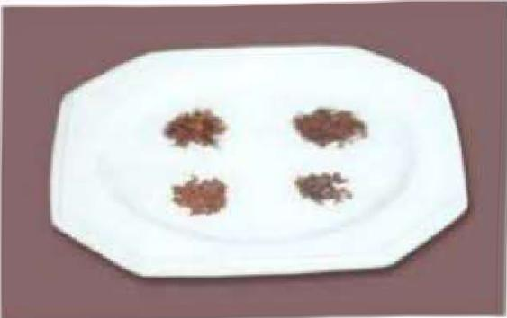
Dược liệu được khai quật từ lăng mộ thời Tây Hán tại Mã Vương Đôi.
Ví dụ tác phẩm “Thương hàn tạp bệnh luận” của Trương Trọng Cảnh hoàn thành vào thời Đông Hán, nhưng cho đến đời Đường, không được các nhà y học đánh giá cao. Vương Đào (khoảng 670 - 655) là người đời Đường biên soạn quyển “Ngoại đài bí yếu” trong quyển 1 “Chư luận Thương hàn Bát gia” không hề nhắc đến Trương Trọng Cảnh, chỉ thấy phần trích dẫn phương thuốc điều trị phía sau mới nhắc đến “Trương Trọng Cảnh Thương hàn luận”; Tôn Tư Mạc (581 - 682) đã đưa “Thiên kim dược phương” vào trong “Phương thư”, cũng không nhận được sự chào đón nhiệt tình. Vì vậy trong lời tựa của cuốn sách do phòng Thư y chính giáo Bắc Tống hiệu chỉnh cho thấy, quyển sách này có từ 800 năm trước, nhưng chỉ có mỗi Vương Thúc Hòa hiểu được giá trị thực của nó. Mãi cho đến đời Tống (960 - 1279), “Thương hàn luận” mới được các nhà y học chú ý, và bắt đầu nghiên cứu những khía cạnh khác nhau của nó. Thông qua trật tự câu cú, những lời chú thích cũng như những lí luận sâu sắc về Âm dương, biểu lí, hàn nhiệt, hư thực,... mới có được phương pháp cụ thể để xác định bệnh và quá trình phân biệt bệnh lí theo thuyết Tam âm Tam dương, và vươn lên thành lí luận “Lục kinh biện chứng” ở tầm cao hơn. Và nhờ vậy mà vị trí của “Thương hàn luận” mới được nâng lên thành "Kinh thư" kinh điển, Trương Trọng Cảnh bắt đầu được gọi là “Á Thánh” và sau đó trở thành “Y Thánh”.
Lục kinh biện chứng:
Lục kinh chỉ Thái dương, Dương minh, Thiếu dương, Thái âm, Thiếu âm, Quyết âm kinh mạch. Lục kinh biện chứng là một cương lĩnh biện chứng, dựa vào biểu hiện bên ngoài của những bệnh ngoại cảm, chia chúng ra thành 6 loại bệnh: Thái dương bệnh, Thái âm bệnh, Thiếu âm bệnh, Quyết âm bệnh, đồng thời giải thích các vấn đề về bộ phận bị bệnh, tính chất, quy luật chuyển biến của bệnh, cũng như phương pháp điều trị. Thông thường, bệnh Tam dương thuộc biểu hiện bênh ngoài, Tam âm thuộc biểu hiện bên trong; Tam dương thường có nhiệt chứng, thực chứng, còn Tam âm có hàn chứng và hư chứng; về phương pháp điều trị, đối với Tam dương lấy việc khử tà là chính, còn Tam âm trước tiên cần phù chính.
Nếu xét từ các nhân tố bên ngoài có thể thấy, quá trình trở thành sách và thành sách kinh điển của những tác phẩm này đều có quan hệ mật thiết với “Nho y”, “Hoàng Đế nội kinh” chứa 162 thiên luận văn của các tác giả khác nhau, bất luận là về mặt trình độ hay nội dung, có thể thấy rằng những tác giả này đều không dựa vào kỹ nghệ mưu sinh thực dụng của một thầy lang, mà là cái thường được gọi là "Nho y”. Điều này được thể hiện rõ trong tác phẩm "Nạn kinh”.
Có thể thấy rõ tầm ảnh hưởng của học thuyết Nho gia đối với quá trình hệ thống hóa và phát triển lí luận y học ở thời lưỡng Hán. Dù là trong xã hội cổ đại, hiện tượng "Nho giả trị y” (nhà Nho biết y học) hết sức phổ biến, nhưng tác giả của những quyển sách này, không phải của những học giả Nho giáo có hiểu biết sơ sài về y học. Đầu tiên, cái họ quan tâm không phải trật tự xã hội (tức “lễ”) do Nho giáo xây dựng, mà là lí luận về vũ trụ mang tính triết lí được nhắc đến trong “lễ”. Điều thứ hai, tuy các học giả Nho giáo hoàn toàn không xa lạ với những lí luận y học như sinh lí, bệnh lí, trị liệu, dược lí... nhưng họ thường lấy những đạo lí đơn giản mà tất cả những ai thuộc tầng lớp tri thức đều biết, để nói về chính trị, quản sự và gọi đó là “thượng y y quốc”. Còn các nhà Nho - Y thì làm ngược lại, họ lấy những đạo lí lớn như Âm dương Ngũ hành, Thiên Nhân hợp nhất, cho đến thuyết Binh gia... để chứng minh rằng y học không chấp nhất những điều nhỏ nhặt. Xét về mặt ý nghĩa, nhờ có những nhà Nho - Y này, mà kinh nghiệm chữa bệnh và học thuyết của các phương sĩ được miêu tả trong "Hoàng Đế nội kinh” mới được hợp thành một hệ thống lí luận, từ đó tạo nên đặc trưng và tính chất cơ bản của Trung y.
Sau thời lưỡng Hán, do trào lưu xã hội, mục đích văn hóa khác nhau, lĩnh vực y học lại lấy việc chỉnh lí sách cổ, tổng hợp những phương thư làm đặc trưng chính. Đến đời Tống, cùng với sự phổ cập giáo dục, con đường “học nhi ưu tắc sĩ” (học mà thừa thì giờ, sức lực thì nên ra làm quan) ngày càng chật chội, vì thế xuất hiện nhiều "Nho - Y" thuộc dạng “bất vi lương tướng, tắc vi lương y" (không thành đạt làm quan, thì chuyển qua làm thuốc). Về tư tưởng, Tân Nho học đã tổng hợp đặc điểm trong tư tưởng của Đạo giáo và Phật giáo, từ đó xây dựng thành lí luận học, vì vậy nghiên cứu lí luận y học ngày càng được chú trọng.
Có người cho rằng các tác phẩm này nổi tiếng nhờ vào những cái tên Hoàng Đế, Thần Nông, Biển Thước, thực tế điều này không hề đúng. Bởi không ít tác phẩm cũng dựa vào những cái tên này, nhưng không hề nổi tiếng. Trái lại điều đáng chú ý là sự tôn trọng quá khứ đặc biệt là lĩnh vực y học cổ truyền. Trong mắt của các thầy thuốc ở mỗi thời đại, y học cổ đại từ khi được tạo thành đã là một thể hoàn chỉnh, hoàn thiện, hoàn mỹ, không có khả năng tiếp tục phát triển lên được nữa; tất cả những việc làm sau này, chẳng qua là quá trình cố gắng hoàn thiện nó, và là kết quả của sự lĩnh hội thâm sâu kinh điển “vi ngôn đại nghĩa” (ít lời nhiều nghĩa) của y học cổ đại mà thôi. Trên con đường phát triển của học thuật, tuy không ngừng sản sinh những tri thức mới, nhưng không hề đi ngược lại với những lí luận vốn có từ trước, mà là sự phát huy những tri thức đó.
Có thể nói, những tác phẩm kinh điển Trung y giống như đồ sứ cổ, giá trị của chúng không ngừng tăng lên theo thời gian, nhưng điều này không liên quan nhiều đến giá trị sử dụng của nó. Sự phát triển của Trung y sau này chủ yếu là sự thừa hưởng tư tưởng triết học cơ bản trong chúng, còn kỹ năng và kiến thức trong đó không mang tính thực dụng cao.</break>

CƠ SỞ LÝ LUẬN CỦA TRUNG Y
Robert King Merton (1910 - 2003) là nhà xã hội học tiêu biểu, vào sau những năm 70 của thế kỷ XX đã xuất hiện sự thay đổi quan trọng trong khoa học xã hội học, cùng với đó là sự hưng thịnh của chủ nghĩa cấu trúc Tây Âu. Trọng tâm nghiên cứu của xã hội học đã chuyển hướng, không còn tập trung trong phạm vi “khoa học” nữa, mà đã đi thẳng vào nghiên cứu bản thân tri thức khoa học; và cho rằng tri thức khoa học là do tính xã hội của con người sáng tạo ra, trong quá trình sáng tạo này, thế giới tự nhiên không có vai trò gì.
Quan điểm khoa học xã hội của chủ nghĩa cấu trúc tồn tại những khuynh hướng cực đoan, nhưng có thể mượn quan điểm của nó để xem xét và phân tích y học truyền thống Trung Quốc. Trung y với tư cách là một loại tri thức khoa học cổ đại, so với Tây y trong khoa học hiện đại thì còn thiếu rất nhiều tính “thực chứng” nhưng lại có nhiều tính chất của “cấu trúc”. Đồng thời, cần thấy được rằng, việc chữa trị của Trung y theo sự chỉ dẫn của lí luận “cấu trúc”. Nhưng để đánh giá những giá trị của những lí luận ấy như thế nào thì không phải là chuyện đơn giản.
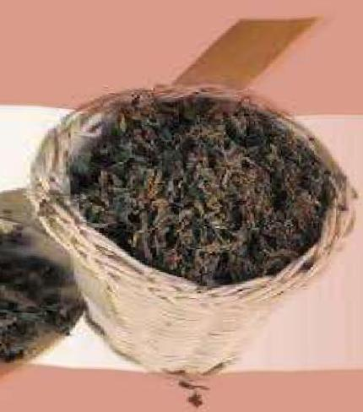

</break>
HỌC THUYẾT ÂM DƯƠNG NGŨ HÀNH
Người Trung Quốc không xa lạ gì với cụm từ “Âm dương Ngũ hành”. Nhưng thực sự hiểu rõ về khái niệm này và những vấn đề lí luận tương quan có quan hệ mật thiết với các phương diện truyền thống văn hóa Trung Quốc, cho đến cả những lí luận về “Âm dương Ngũ hành” trong quan hệ giữa con người với truyền thống y học Trung Quốc thì cũng không hiểu biết là bao nhiêu.
Xét từ góc độ nguồn gốc thì âm dương, ngũ hành là hai học thuyết độc lập. Còn xét từ góc độ học thuật khoa học thì học thuyết âm dương là những lí luận được kết tinh từ những suy tư trong cuộc sống của con người thời cổ đại, nó thể hiện cao nhất và giàu ý vị triết học Trung Quốc nhất. Trong tác phẩm “Trung Quốc khoa kỹ lược” của nhà khoa học người Anh Joseph Needham (1900 - 1995) đã viết rằng, những nguyên lý chung nhất đã được thể hiện trong tư tưởng và suy tư của người Trung Quốc cổ đại. Nếu xét từ góc độ y học hiện đại thì học thuyết âm dương ra đời sớm hơn học thuyết ngũ hành. Trong những sử liệu y học còn lưu lại từ thời Tiền Tần, thì không thấy ghi chép về sự ảnh hưởng của học thuyết ngũ hành mà chỉ thấy ghi chép về sự ảnh hưởng cũng như ứng dụng của học thuyết âm dương trong việc giải thích bệnh lý, sinh lý cơ thể người... Thậm chí có thể nói rằng, ở phương diện lý luận thì học thuyết Âm dương là kim chỉ nam của nền y học truyền thống Trung Quốc, là “khoa học cổ đại” của Trung Quốc không bị y học Tây phương cận đại lấn át.
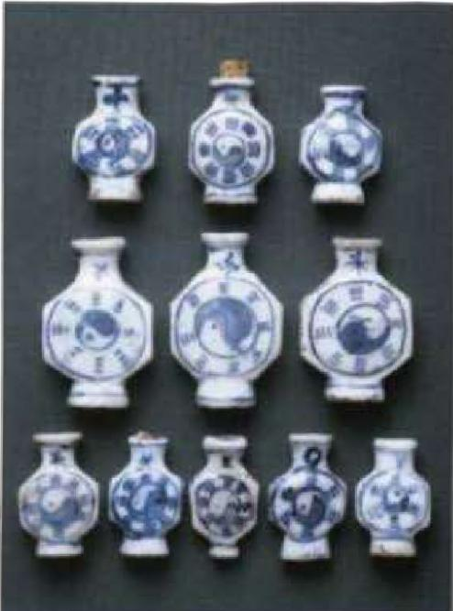
Bình thuốc có vẽ hình Âm dương Bát quái.
Các nhà tư tưởng cổ đại Trung Hoa cho rằng, trời đất vũ trụ này được cấu thành bởi nhị khí Âm dương, sự không ngừng vận động của nó là căn nguyên tồn tại của thế giới. Lúc đầu Âm dương chỉ sự tương phản của ánh sáng, âm là bóng tối của ngày, dương là ánh sáng trong ngày. Sau đó âm được lý giải cho sự tĩnh tại, nội thủ, hạ giáng, hàn lạnh, u tối, dương đại diện cho sự vận động, hướng ngoại, thượng thăng, ấm áp, sáng sủa. Sự phân chia Âm dương không có phân biệt tốt hay xấu, sự giao nhau luân chuyển của Âm dương được coi là quy luật cơ bản của vạn vật, Âm dương bình hành, hòa hợp được coi là trạng thái tốt nhất của sự vật, hiện tượng.
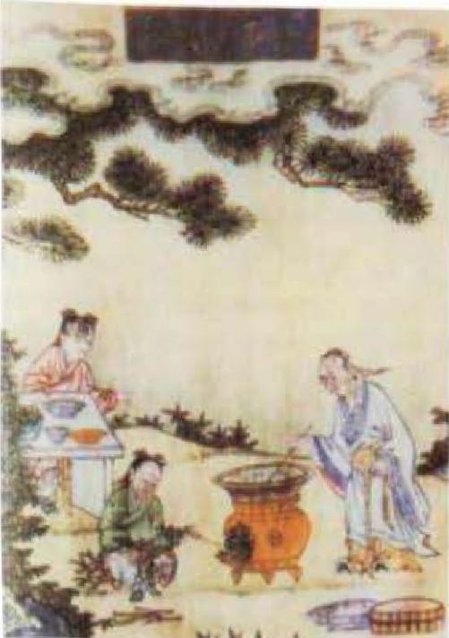
Hình vẽ cảnh luyện đan trong sách y học thời xưa. Trong y dược Trung y, luyện đan và thuyết Âm dương Ngũ hành có mối quan hệ mật thiết với nhau.
Sự vận dụng lí luận Âm dương trong Trung y, chúng ta có thể hiểu đơn giản như sau, nếu như xem sức khỏe là một đường thẳng của các dãy số, trạng thái tốt nhất là số 0, hai bên sẽ là những con số vô tận âm hay vô tận dương đại diện cho các trạng thái sức khỏe, các loại bệnh, trạng thái bệnh. Giả dụ số 5 là bệnh cảm, thì khác biệt của Trung y và Tây y là ở chỗ Trung y sẽ cho thêm dấu cộng hay dấu trừ trước con số 5 đó (Ví dụ theo “Thương hàn luận” khi mà dùng Tam âm Tam dương phân biệt thuộc tính của bệnh tật, thì chứng thực tắc thuộc Thái dương, còn chứng hư tắc thuộc thiếu âm; thực thuộc dương minh, hư thuộc thái âm), bởi vậy khi đưa ra hướng chữa trị cũng có sự khác biệt, nhưng mục đích chỉ có một, đó là đưa tình trạng cơ thể trở về trạng thái lí tưởng nhất là quân bình Âm dương ở vị trí con số 0. Ví dụ chữa chứng mất ngủ, Trung y chia ra hai loại “thực chứng” thì thanh nhiệt tả hỏa và “hư chứng” thì bổ khí bổ huyết, nhưng Tây y chỉ cho sử dụng thuốc an thần. Đối với đối tượng hưng phấn mất ngủ thì sẽ là hợp lí nhưng nếu là thể trạng thần kinh suy nhược thì vô tình khiến cho tình trạng bệnh ngày càng xa điểm quân bình Âm dương.
Tính biện chứng triết học trong học thuyết Âm dương không phải có sẵn mà lúc đầu học thuyết này dùng để tính sự thay đổi của các mùa trong năm nên còn được gọi là “Tứ thời chi tự” (thứ tự của bốn mùa). “Khí” là bản nguyên của trời đất vạn vật, chia làm hai phần Âm dương (hàn và thử); Âm dương lại chia thành thiếu dương, thái dương, thiếu âm và thái âm, nhìn vào giống như là “nhất phân vi nhị” nhưng trên thực tế thái thiếu âm dương chẳng qua chỉ là cách phân chia thuộc tính của bốn mùa trong năm. Nghiên cứu “Tứ thời chi tự" người ta thấy trong đó có những kiến thức của học thuyết Âm dương về cai trị đất nước thuận theo tự nhiên, và những nhà y học tiếp thu những kiến thức này ứng dụng vào việc dưỡng sinh chữa bệnh theo khí trời bốn mùa như xuân sinh, hạ vinh, thu thâu, đông tàng như trong tác phẩm “Tố vấn - Tứ khí điều thần đại luận” đã từng nhắc tới.
Trong tác phẩm “Hoàng Đế nội kinh” học thuyết âm dương đã được ứng dụng nhiều để luận về những khái niệm trừu tượng, về sự quân bình hay đối lập. Trong khái niệm âm dương vừa có phần luận âm dương là hai khí kết hợp tạo ra bản thể của vạn vật vũ trụ, vừa có phần luận những đặc trưng thuộc tính khác nhau của âm dương. Phần luận âm dương hợp nhất trong y học được thể hiện ở chỗ lý giải những đặc trưng của việc hình thành sự sống, đặc trưng của tâm chí hình thể; sự tương khắc của Âm dương chính là cốt lõi của “Biện chứng thi trị” có thể chỉ dẫn cho việc chẩn đoán và trị liệu. Điều đó được khái quát một cách cô đọng như sau: “Âm dương giả, thiên địa chi đạo dã, vạn vật chi cương kỷ, biến hóa chi phụ mẫu, sinh sát chi bản thủy, thần minh chi phủ dã, trị bệnh tất cầu ư bổn” (Âm dương là quy luật của trời đất, cương kỷ của vạn vật, nguồn gốc của biến hóa, căn cội của sự sinh trưởng và hủy diệt, là kho tàng chứa đựng thần minh, trị bệnh phải tìm rõ căn bản của bệnh). (Hoàng đế nội kinh, Tố vấn, Âm dương ứng tượng đại luận).

Còn một vấn đề liên quan giữa học thuyết Âm dương và y học đáng chú ý nữa đó chính là nhận định của nhà y học nổi tiếng thời nhà Minh là Trương Cảnh Nhạc (1563 - 1640) viết: “Bất trị ‘Dịch’, bất túc dĩ ngôn đại y” (không hiểu về Kinh dịch thì không đủ kiến thức để bàn luận chuyên môn sâu của y học) và đồng thời cũng cho rằng đây là điều mà danh y đời nhà Đường Tôn Tư Mạc truyền lại, do đó mà về sau rất nhiều người cổ xúy “y dịch đồng nguyên”(y học và Kinh dịch cùng một gốc), “y nguyên ư dịch” (cái gốc của y học là Kinh dịch). Thế nhưng thực tế không những không tìm thấy dấu tích Kinh dịch trong các tác phẩm y học thời kỳ ban đầu, thậm chí trong tác phẩm y học của Trương Cảnh Nhạc - người nổi tiếng với việc nghiên cứu mối quan hệ giữa y học và Kinh dịch cũng chỉ thấy nói muốn khái quát mối liên hệ giữa y và dịch thì chỉ có ở quan hệ âm dương.
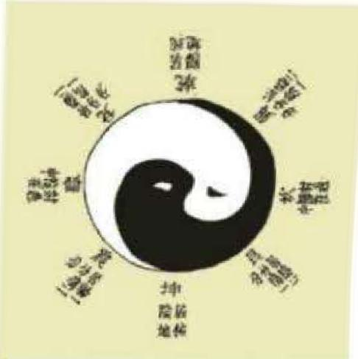
Biểu tượng âm dương trong thái cực đồ, màu trắng đại diện dương, màu đen đại diện âm.
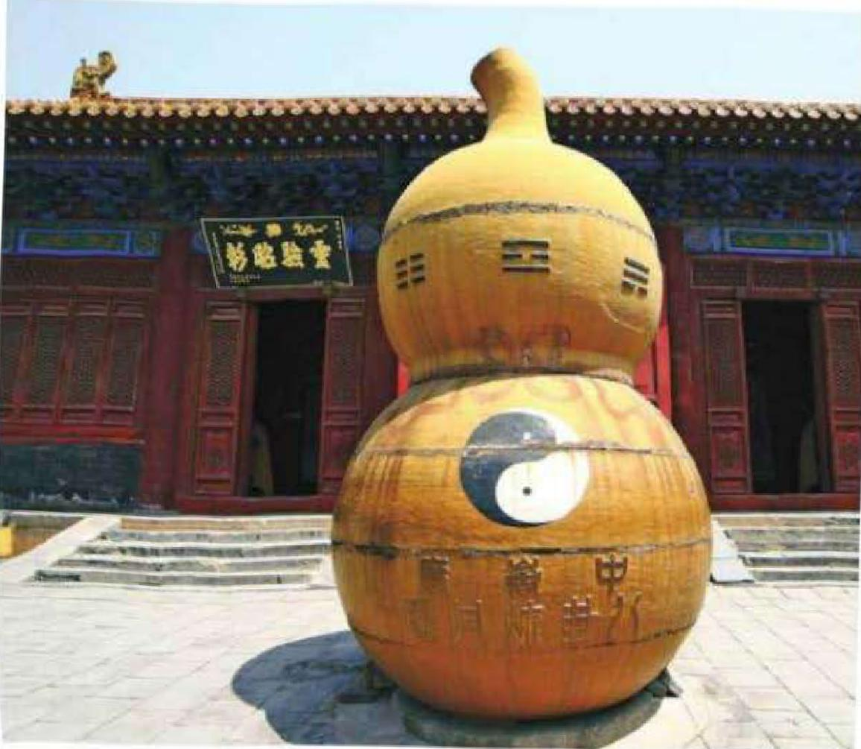
Bình hồ lô đựng thuốc có hình biểu tượng Âm dương Thái cực.
Trong y học thì học thuyết Âm dương quan trọng hơn nhiều so với học thuyết ngũ hành. Bản chất của học thuyết ngũ hành và sự vận dụng học thuyết này trong y học là ở sự phân loại và định tính sự vật vào 5 thuộc tính cơ bản: mộc, hỏa, thổ, kim, thủy; ví dụ như phương hướng có 5 phương: đông, nam, tây, bắc, chính giữa, vị có 5 vị: cay, ngọt, chua, đắng, mặn; màu có 5 màu: xanh, vàng, đỏ, trắng, đen; tạng có ngũ tạng: tâm, can, tỳ, phế, thận và chí có ngũ chí: buồn, giận, sợ, mừng, lo... Đó chính là những tư duy phân loại cơ bản để từ đó tìm ra mối quan hệ giữa vạn vật, ví dụ như can (gan) thuộc mộc, sắc xanh, vị cay; do đó khi thấy cơ thể có nhiều sắc xanh thì dễ bị bệnh về can (gan), để chữa trị thì dùng thuốc có vị cay. Và cũng dựa vào tư duy phân loại này suy ra quan hệ tương khắc (quan hệ bài xích) tương sinh (quan hệ tăng tiến).

Ngũ hành | Tự nhiên
 | Hướng | Mùa | Khí | Trạng thái | Vị | Mùi | Sắc | Âm
Mộc | Đông | Xuân | Phong | Sinh | Chua | Khai | Xanh | Giốc
Hỏa | Nam | Hạ | Thử | Trưởng | Đắng | Khét | Đỏ | Chủy
Thổ | Giữa | Trường hạ | Thấp | Hóa | Ngọt | Thơm | Vàng | Cung
Kim | Tây | Thu | Táo | Thâu | Cay | Tanh | Trắng | Thương
Thủy | Bắc | Đông | Hàn | Tàng | Mặn | Rữa | Đen | Vũ

Ngũ hành | Con người
 | Phủ | Tạng | Hình thể | Khai khiếu | Cơ thể | Ngũ dịch | Tinh chí
Mộc | Can | Đờm | Cân | Mắt | Móng | Nước mắt | Giận
Hỏa | Tâm | Tiểu tràng | Mạch | Lưỡi | Mặt | Mồ hôi | Mừng
Thổ | Tỳ | Vị | Nhục | Miệng | Môi | Dịch tỳ | Lo
Kim | Phế | Đại tràng | Bì | Mũi | Lông | Nước mũi | Buồn
Thủy | Thận | Bàng quang | Cốt | Tai | Tóc | Nước bọt | Sợ
Bảng tương ứng giữa tự nhiên, con người với ngũ hành

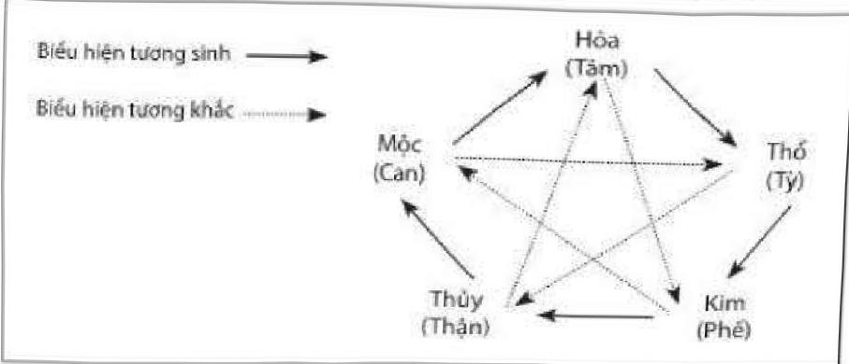
Quan hệ ngũ hành tương sinh, tương khắc qua biểu đồ
Quan hệ của học thuyết âm dương, ngũ hành và Trung y là quan hệ "vay mượn” nhưng hai học thuyết này đã được y học ứng dụng và phát huy tích cực những giá trị của nó. Trong cuốn “Khái luận Trung y học” có viết: “Những quan niệm về tự nhiên, những kiến thức về bệnh lý, sinh lý con người cho đến việc đưa ra những chẩn đoán, chữa trị, cách dùng thuốc... trong Trung y đều có thể dùng học thuyết âm dương ngũ hành để giải thích”.</break>

TẠNG PHỦ VÀ TẠNG TƯỢNG
Tạng phủ là một khái niệm chỉ chung các cơ quan nội tạng trong cơ thể con người. Từ “Hoàng Đế nội kinh” cho đến “Khái luận Trung y học”, “tạng phủ” luôn là phần quan trọng trong hệ thống lý luận y học cổ truyền. Quan niệm về “tạng phủ” cơ bản như sau:
1. Ngũ tạng: tâm, can, tỳ, phế, thận
2. Lục phủ: vị, đại tràng, tiểu tràng, bàng quang, đảm, tam tiêu
3. Kỳ hằng chỉ phủ: não, tủy, cốt, mạch, đảm, tử cung
Ngoài khái niệm “tam tiêu” ra, còn lại các khái niệm về cơ quan khác đều được sử dụng trong y học hiện đại. Tuy tên gọi là vậy nhưng nội hàm khái niệm không phải hoàn toàn trùng khớp với nhau. Những kiến thức về công năng của tạng phủ từ xưa đến nay của Trung - Tây y luôn có sự không tương đồng. Có điều này là vì tên gọi của các tạng khí từ thời cổ đại đều do quan sát từ thực tế mà có, nhưng lại không tương quan với những hiểu biết về hóa sinh, sinh lý hiện đại nên không thể xác lập những công năng chính xác của các cơ quan này. Ví dụ không có hiểu biết về sự trao đổi khí thể và cấu tạo vi mô của phế tạng nên không thể có những hiểu biết chính xác về phổi và những tác dụng của phổi trong quá trình hô hấp; hay không có kiến thức sinh hóa về quá trình hoạt động thu nhận, tiêu hủy của các chất xúc tác trong túi mật, tuyến tụy thì sẽ không biết về chức năng của túi mật và dịch vị trong túi mật. Trong thời đại chưa có sự hiểu biết về cơ chế hình thành thủy niệu (nước tiểu), các thầy thuốc chỉ căn cứ vào tự nhiên để tính lượng nước vào ra từ bàng quang, cho nên Trung y cổ đại mới quy định phần bụng ở bên trong, tạng khí ở bên ngoài và lưu truyền “tam tiêu” tạng của “thủy dịch đại tạ”.
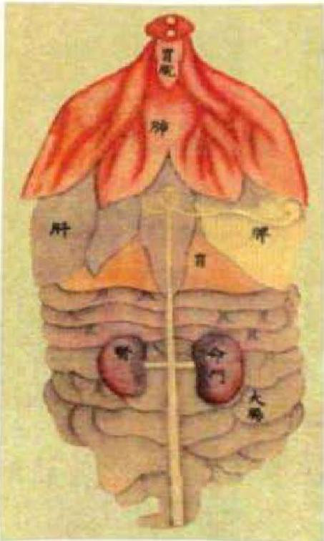
“Nhân thể tạng phủ đồ”, người thời nhà Thanh vẽ.
Chính vì vậy mà Trung y hiện đại đã sử dụng khái niệm tạng tượng trong chương "Lục tiết tạng tượng luận” để giải thích rõ trong lý luận y học truyền thống:
Tạng là nội tạng trong cơ thể con người, tượng là những hiện tượng biểu hiện ra bên ngoài, hai chữ tạng tượng hiểu đơn giản là những hiện tượng biểu hiện của nội tạng ra bên ngoài. Khái niệm nội tạng trong y học truyền thống tuy có phần nội hàm giống với y học hiện đại nhưng điều cần lưu ý là y học cổ truyền khi nhắc tới khái niệm tạng thì không có nghĩa chỉ bản thân tạng mà hơn thế, nó muốn nói tới những hiện tượng biểu hiện ra ngoài của nó nữa. Nói cách khác là người ta có thể quy nạp các hiện tượng biểu hiện của bên ngoài vào phạm vi tác dụng các tạng trong cơ thể. Chính vì vậy mà chúng ta không nên đồng nhất khái niệm tạng của y học truyền thống với khái niệm nội tạng của y học hiện đại.
Và đây là vấn đề đáng bàn của việc hiện đại hóa y học truyền thống. Cho dù nhận thức về tạng phủ của y học truyền thống có thể là chưa chính xác, nhưng đó đã là phần quan trọng cấu thành hệ thống lý luận y học truyền thống. Vì vậy mà chúng ta cần thiết phải tiến hành xác định khái niệm tạng phủ trong y học truyền thống.
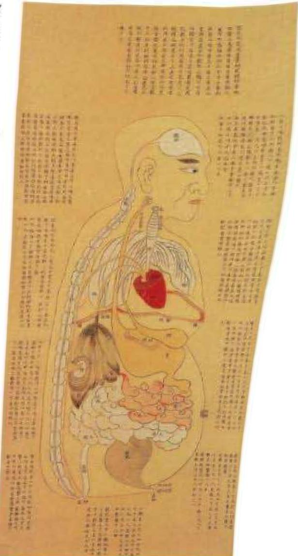
"Tạng phủ minh đường đồ” của một thầy thuốc vào khoảng thế kỷ XIX.
Theo như phương pháp quy nạp trình bày ở trên thì “kỳ hằng (bất biến) chỉ phủ” và "lục phủ” đều bao gồm cả “đảm”. Ở đây xin được nói thêm về quá trình lập luận của học thuyết tạng phủ trong y học cổ truyền Trung Hoa.
Trong “Biệt luận ngũ tạng” chương “Tố vấn” của “Hoàng Đế nội kinh” có ghi chép, Hoàng Đế có đưa ra vấn đề: “Nghe nói các thầy thuốc cho rằng não, tủy thuộc tạng, cũng cho rằng tràng, vị thuộc tạng và cũng thuộc phủ. Tuy nghe mâu thuẫn nhưng lại cho rằng là đúng, không rõ nguyên cớ vì sao”
Thầy giáo về y học của Hoàng Đế là Kỳ Bá mới trả lời rằng: “Não, tủy, cốt, mạch, đảm, tử cung đều thuộc địa khí sở sinh, giống với đại địa chứa đựng vạn vật, vì vậy mà tàng tĩnh khí nhưng không tả, nên được gọi là kỳ hằng chỉ phủ. Vị, đại tràng, tiểu tràng, tam tiêu, bàng quang là do thiên khí chi sinh, đồng loại với thiên, vì vậy mà thực phẩm trong đó không thể ở lâu, tả mà không tàng nên gọi là chuyển hóa chỉ phủ”
Tiếp theo, Kỳ Bá còn nói rằng: “Ngũ tạng là tàng tĩnh khí mà không tả, đầy mà không thực, lục phủ là chuyển hóa mà không tàng chứa, nên thực mà không đầy" (theo những chương khác của “Hoàng Đế nội kinh" thì ngũ tạng là tâm, can, tỳ, phế, thận, lục phủ là đại tràng, tiểu tràng, đảm, vị, bàng quang, tam tiêu).
Như vậy cả hai cách chia như trên, cho dù là lục phủ ngũ tạng hay là kỳ hằng chỉ phủ và chuyển hóa chỉ phủ đều được quy nạp theo âm dương và hai con số chẵn lẻ đại diện âm dương là ngũ và lục, và đảm nhận vai trò khác nhau là tàng mà không tả và tả mà không tàng. Nhưng đây lại là hai hệ thống học thuyết tạng phủ theo âm dương.
Kỳ hằng chi phủ và Chuyển hóa chi phủ
Phân loại | Số | Bộ phận cơ thể | Quy loại | Chức năng
Kỳ hằng chi phủ | 6 | Não, tủy, cốt, mạch, đờm, tử cung | Tượng địa | Tàng mà không tả
Chuyển hóa chi phủ | 5 | Vị, đại tràng, tiểu tràng, tam tiêu, bàng quang | Tượng thiên | Tả mà không tàng

Ngũ tạng và Lục phủ
Phân loại | Con số | Bộ phận cơ thể | Quy loại | Chức năng
Ngũ tạng | 5 | Tâm cang tỳ phế thận | Tượng địa | Tàng mà không tả
Lục phủ | 6 | Vị, đại tràng, tiểu tràng, tam tiêu, bàng quang, đờm | Tượng thiên | Tả mà không tàng
Các nhà y học sau này căn cứ vào hệ thống đó mà biểu thị sự xuất hiện hiện của “đảm” như trong “Khái luận Trung y học” và những công năng của vị trong “Trung y tạng phủ học thuyết”.
Trung y tạng phủ học thuyết
Phân loại | Cơ quan | Chức năng
Ngũ tạng | Tâm can tỳ phế thận | Tàng mà không tả
Lục phủ | Vị, đại tràng, tiểu tràng, tam tiêu, bàng quang, đờm | Tả mà không tàng
Kỳ hằng chi phủ | Não, tủy, cốt, mạch, đờm, tử cung | Tàng mà không tả

Chính vì vậy, muốn đọc hiểu tài liệu Trung y, chúng ta phải kết hợp với kiến thức lịch sử và phải có sự suy luận chính xác. Có như vậy mới mong hiểu được cơ sở xây dựng lý luận của Trung y, hiểu được dị thuyết của Trung y truyền thống và cách nhìn nhận vấn đề dưới cái nhìn khoa học hiện đại.</break>

HỌC THUYẾT KINH LẠC
Kinh lạc trong Trung y là chỉ tất cả những đường thông vận khí huyết nối các cơ quan chạy khắp cơ thể tạo thành một hệ thống mạng lưới liên kết với nhau. Hệ thống này đan xen ngang dọc giống như các con sông, rạch khe, suối hồ nước thông nhau của giới tự nhiên.
1. Kinh mạch: Trong học thuyết Kinh lạc, “kinh” là các con đường thông khí huyết, tượng hình cho sự lưu thông của can (gan), trong đó quan trọng nhất là 12 chính kinh (12 kinh chủ) nối liền với các tạng phủ. Mỗi một kinh thuộc một tạng hay một phủ. Tên của kinh mạch gồm tên tạng phủ, thủ hoặc túc và thuộc tính tam âm tam dương, ví dụ như: Thủ thái âm phế kinh, túc thái dương bàng quang kinh.
2. Kinh biệt: là những nhánh kinh chính nối các kinh mạch với nhau và hệ thống tạng phủ.
3. Lạc mạch: là những nhánh kinh phụ nối các kinh mạch với nhau tạo thành mối liên kết theo chiều ngang giữa các kinh mạch. Lạc mạch lớn có 15 sợi; các lạc mạch nhỏ nối lại với nhau phân bố khắp cơ thể, được gọi là phù lạc và tôn lạc.
4. Kỳ kinh bát mạch: Trong “Hoàng Đế nội kinh” phân ra “12 chính kinh” để biểu thị lượng nước cơ bản, trong “Nạn kinh” Văn Hiến Trung lại đề ra một số “mạch” để so sánh với lưu lượng nước trong tự nhiên một cách chi tiết cụ thể. Nhưng đời sau lại sử dụng và thuật lại có sự sửa đổi theo tính căn bản; bất luận là y gia hay người rèn luyện võ thuật và khí công đều lấy “nhâm mạch” và “đốc mạch” là mạch chính trong cơ thể người để giải thích ý nghĩa trọng yếu của “12 chính kinh”.
5. Kinh cân, bì bộ: “Hoàng Đế nội kinh” cũng quy các tổ chức gân, thịt và các khớp vào 12 chính kinh và gọi đó là 12 kinh cân; và quy những bộ phận ngoài biểu bì cơ thể mà 12 kinh mạch tuần hoàn đi qua là 12 bì bộ. Tuy cả hai đều không phải thuộc 12 chính kinh, nhưng các vị trí đó lại là nơi tích tụ hay phản tán khí huyết của 12 đường chính kinh.
6. Du huyệt: là điểm giao nhau của các kinh mạch, nơi khí huyết ra vào. Nhưng cũng có những “kinh ngoại kỳ huyệt” không liên quan gì đến kinh lạc, hoặc “A thị huyệt” lấy đau làm du (tức là những nơi có cảm giác đau, chính là huyệt). Đây hiển nhiên là một sự nhất thể hóa bắt nguồn từ liệu pháp châm cứu và học thuyết kinh mạch.
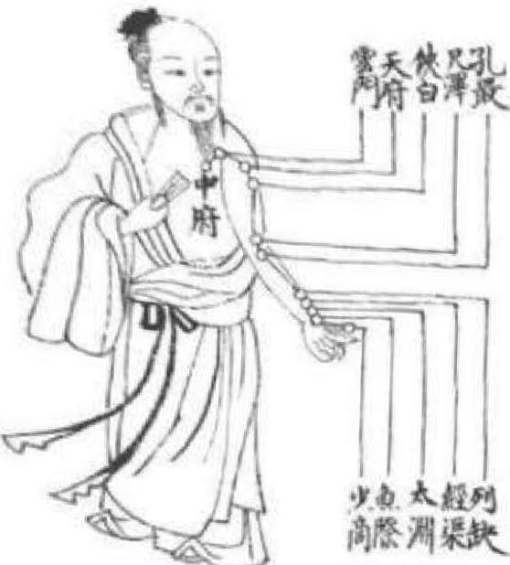
Thủ thái âm phế kinh đồ.
Giải phẫu học hiện đại không thể tìm ra được tung tích chính xác của các kinh lạc, du huyệt trên cơ thể con người. Cho nên trong thời gian dài, học thuyết kinh lạc của Trung y đã trở thành kiến thức y học cổ đại mang đậm bản sắc riêng và có màu sắc thần bí mà các nhà khoa học đương đại đặc biệt quan tâm. Cho dù là hiện nay vẫn chưa thể làm rõ được bản chất của hiện tượng kinh lạc nhưng cũng không phải là hoàn toàn không thể nhận thức sâu hơn về nó.
Trước hết phải nói đến học thuyết kinh lạc này được hình thành sau khi đã trải qua một quá trình nhất định. Trong tác phẩm y học được khai quật ở ngôi mộ thời nhà Hán có ghi chép, kinh lạc chỉ có 11 sợi, đường đi cũng ngắn, không những không có vòng tuần hoàn nối liền 2 đầu và sự liên hệ trực tiếp không có nối nhau tuần hoàn cũng có không nói đến sự liên hệ của chúng với các tạng phủ, đồng thời cũng không nói rõ vị trí của các huyệt vị. Còn mô hình cơ thể người bằng gỗ trong một ngôi mộ thời kỳ đầu Tây Hán được khai quật ở Miên Dương, Tứ Xuyên thì kinh lạc cũng không giống với nội dung quyển sách y học đã nêu trên. Lý luận kinh mạch từ sau đời Hán chủ yếu căn cứ vào sự ghi chép về đường đi của kinh mạch, mối quan hệ giữa chúng và mối quan hệ của chúng với các phủ tạng trong quyển “Linh khu kinh mạch” kết hợp với “kinh cân”, “bì bộ” và những chương liên quan trong “Hoàng Đế nội kinh”. Đến đầu đời bắc Tống, Vương Duy Nhất (987 - 1067) đã làm “mô hình người đồng châm cứu” có kích thước như người thật thể hiện 14 kinh lạc và 657 du huyệt, và cũng từ đây những kinh lạc, huyệt vị từ trước đến giờ được hình ảnh hóa, cụ thể hóa.
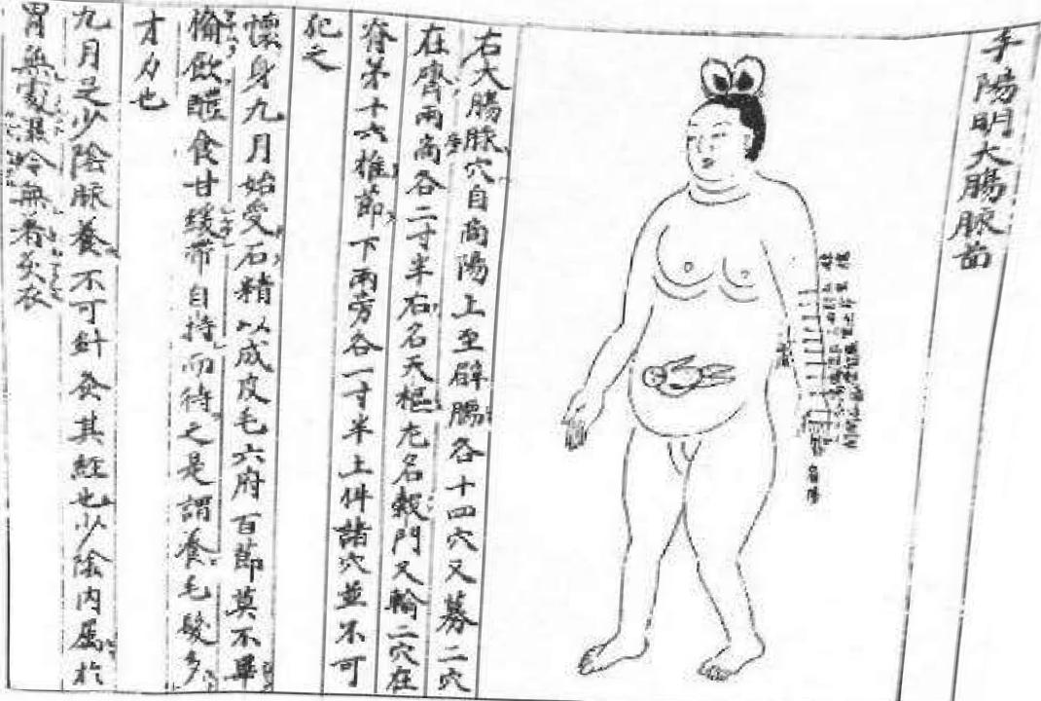
Những ghi chép hướng dẫn châm cứu cho phụ nữ có thai trong sách y học cổ.
Thứ hai, tuy mọi người đều cho rằng chỉ có y học truyền thống mới có học thuyết kinh lạc nhưng thực tế ở những nền y học khác cũng có nhắc tới, như trong y học truyền thống của Ấn Độ cũng có nhắc tới 10 kinh lạc nối với tâm trạng (trái tim) hình củ cải và có 24 sợi mạch quản bắt nguồn từ rốn. Đặc tính chung của chúng đều là kiến thức y học cổ đại về cơ thể người, đều được cấu thành từ những quan sát trong thực tế, từ phương pháp loại suy và tưởng tượng.
Thứ ba, trước khi y học hiện đại phương Tây thâm nhập vào Trung Quốc, người ta không phân biệt được bản chất của hệ thống thần kinh, kinh mạch và mạch quản (động mạch, tĩnh mạch). Vì vậy, tiểu huyết quản có thể nhìn thấy ở bề mặt cơ thể trong “Hoàng Đế nội kinh” được gọi là “Tôn lạc” và cho rằng kinh mạch lớn hơn nằm sâu trong cơ thể nên không thấy được; nhưng là do “phục hành vu thể nội thâm ngoại” (sự lưu chuyển ở bên trong cơ thể không biểu hiện ra). Khi châm vào lạc để lấy máu, huyết sẫm màu là hàn (thực ra là trúng tiểu động mạch), sắc đỏ là nhiệt (thực ra là do trúng mao mạch hay động mạch) và gọi sự hư hại đó là do sự “hư hại của kinh mạch...” không làm rõ vấn đề này thì sẽ không thể lý giải được tại sao trong sự mô tả của hệ thống kinh lạc của Trung y, rõ ràng là cảm giác được các mạch máu nhưng lại không thể nào trùng khớp với chúng.
Thứ tư, phải biết rằng lý luận học thuyết kinh lạc là một thể tổng hợp, cho nên cho dù ngày sau y học hiện đại có phát triển và kiểm chứng được lý luận này bằng lâm sàng thì cũng không thể giải thích hết được toàn bộ hệ thống học thuyết và tất cả nội dung hiện tượng kinh lạc.
Thứ năm, học thuyết kinh lạc với hệ thống tri thức dược học có sự khác nhau rõ ràng đáng được chú ý. Trong mối quan hệ giữa sự phát triển của kinh lạc và hệ thống dược vật học cho thấy, kiến thức ngày càng phong phú và không ngừng phát triển, tức là số vị thuốc ngày càng nhiều, những hiểu biết về tính năng, công dụng của các vị thuốc không ngừng hoàn thiện. Nhưng sau khi học thuyết kinh lạc đã trải qua một thời kỳ phát triển ngắn hơn, một khi đã định hình thì sẽ có xu hướng ổn định, gần 2.000 năm nay, danh y các thời nhiều không kể xiết, nhưng trên cơ bản họ chỉ sử dụng lại và chứng minh cho những tri thức đó. Nếu như một ngày nào đó y học hiện đại có thể chứng minh được bên ngoài thần kinh và dịch thể, cơ thể người đích thị tồn tại “phương thức truyền đạt thông tin” phù hợp với học thuyết kinh lạc thì lúc đó nguồn gốc của hệ thống kiến thức này sẽ càng trở nên khó hiểu. Bởi vì cho dù là cảm giác mang tính chủ thể của người chữa bệnh hay sự trần thuật mang tính khách thể của người mắc bệnh thì cũng không thể nào nói rõ được những tri thức về kinh lạc và điểm huyệt trên cơ thể động vật có được như thế nào?
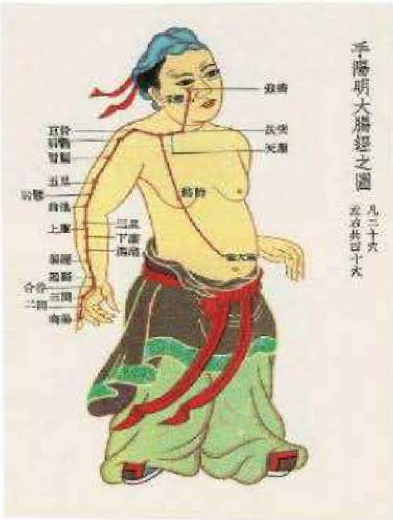
Hình “Thủ dương minh đại tràng kinh” mô phỏng “Thập tứ kinh huyệt đồ”, bản đời Minh.
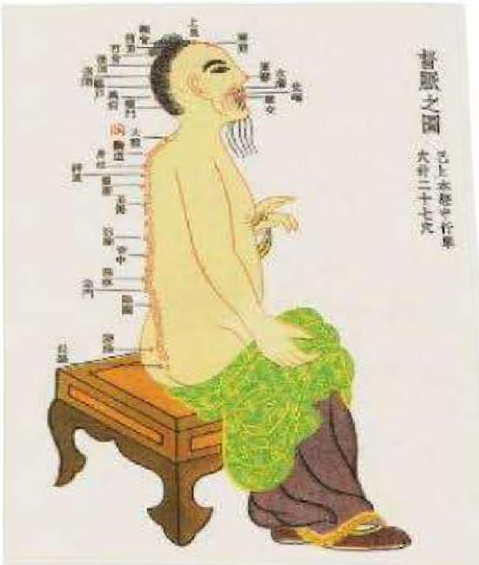
Hình “Đốc mạch” mô phỏng "Thập tứ kinh huyệt đồ”, bản đời Minh.
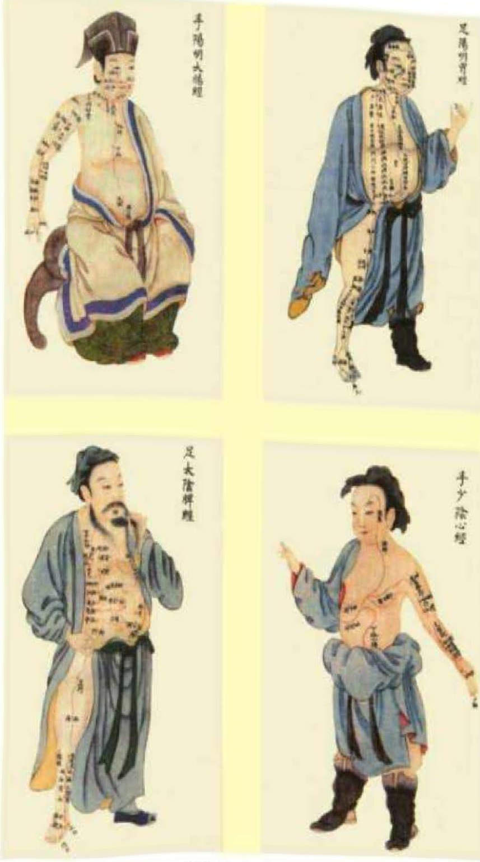
Sơ đồ kinh mạch cơ thể người vẽ màu thời Khang Hy nhà Thanh (1662 - 1722).
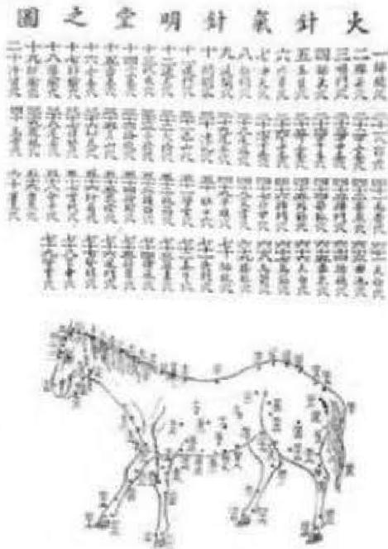
Sơ đồ huyệt vị của con ngựa do người thời Minh vẽ.</break>

HỌC THUYẾT NGUYÊN NHÂN GÂY BỆNH
Học thuyết nguyên nhân gây bệnh trong Trung y được khái quát khá đơn giản gồm ba nguyên nhân: nội nhân, ngoại nhân và bất nội ngoại nhân.
Ngoại nhân là hoàn cảnh thiên nhiên (khí hậu, địa lý) ảnh hưởng đến con người từ bên ngoài qua sáu thứ khí (lục khí): phong, hàn, thử, thấp, táo, hỏa. Khi bất kỳ một loại “khí” nào quá mức hoặc xuất hiện không đúng thời điểm thì đó là "tà" (tả bất chính). Khi những loại “tả khí” này xâm nhập vào cơ thể người, sẽ tạo thành bệnh “ngoại cảm”. Ví dụ lúc khí trời quá nóng thì dễ bị cảm mạo... khi trời lạnh sẽ dễ bị cảm lạnh hoặc mùa đông mà xuất hiện triệu chứng sốt cao thì có thể là do lúc mùa hè đã nhiễm “tà nhiệt” còn gọi là “phục tà" - mùa đông nhiễm lạnh, mùa hè thụ nhiệt, rồi tiềm ẩn trong cơ thể, tới lúc sẽ phát bệnh.
Phạm vi của khái niệm ngoại cảm trong Trung y vô cùng rộng lớn. Những chứng ngoại cảm chung được gọi là thương hàn, trong lịch sử phản khoa của y học truyền thống thì xem đây là một phân khoa chuyên biệt, trong những tác phẩm y học đa khoa nổi tiếng nó cũng luôn được coi trọng. Sự xuất hiện của hiện tượng này, ngoài việc liên quan đến sự đơn nhất tương đối của sự phân loại nguyên nhân gây ra bệnh trong Trung y, còn liên quan đến việc chẩn đoán nguyên nhân của nhiều loại bệnh trong Trung y.
Ví dụ: Theo quy luật tự nhiên ẩm thấp dưới nền đất, Trung y cho là bệnh cước khí (chứng thiếu vitamin B1 khiến hai chân cảm thấy đi không vững) do ẩm thấp xâm nhập vào chân; có khi việc thiếu vitamin B1 dẫn đến viêm cơ tim. Trung y cho là cước khí xung tâm. Điều thú vị ở đây là Trung y cho là do khí ẩm xâm nhập từ hai chi dưới vào cơ thể nên không được ăn những thực phẩm mọc từ nơi có nước như lúa, mà chỉ nên ăn những thực phẩm sinh trưởng ở nơi khô ráo như tiểu mạch, điều này nếu suy luận theo tư duy logic thì những hạt gạo trắng không có vitamin B1, và đây chính là những kiến thức tự nhiên của thời cận đại. Nhưng do người xưa không phân biệt được chân đi đứng không vững hay đi lại khó khăn như thế nào mới là do thiếu vitamin B1 nên những chứng như đau khớp, chứng tê bì ở trẻ em, đều liệt chung vào chứng cước khí và đã sai lầm khi liệt vào hàng thuộc chứng “ngoại cảm”.
Chính vì vậy mà chúng ta có thể thấy, nhìn từ bên ngoài, rất nhiều tên gọi các chứng bệnh có vẻ như là từ nguyên nhân bệnh, nhưng thực tế lại mới chỉ là chẩn đoán chứng trạng mà thôi, tức là suy luận nguyên nhân bệnh và đặt tên bệnh theo các triệu chứng. Cộng với sự nhận thức nguyên nhân bệnh xưa khác nay, cho nên muốn xác định và quy một căn bệnh nào đó của cổ đại vào nhóm bệnh của hiện đại, thay vì nói là khó khăn chỉ bằng nói là không thể.
Đối với sự nhận thức về bệnh ngoại cảm, đến cuối thời Minh đầu thời Thanh đã có bước đột phá. Y gia Ngô Hữu Tính (1587 - 1657) sau khi quan sát tỉ mỉ về tình hình ôn dịch đã rút ra được kết luận: bệnh ngoại cảm chưa chắc đều là nguyên nhân “lục dâm chi tà" xâm nhập qua da, mà trời đất còn có loại khí đi qua theo đường mũi miệng, tất nhiên khí này có nhiều loại khác nhau, vì vậy mới có chuyện con gà bị bệnh nhưng gia súc không bị, người bị bệnh nhưng gà không bị. Nếu như làm rõ được bản chất từng loại thì chắc chắn có vật khống chế được nó.
Thử nghĩ xem, nếu như Ngô Hữu Tính có thể thấy được những hiểu biết và nhận thức về vi sinh vật gây bệnh của y học hiện đại từ thế kỷ XIX đến nay, đồng thời sử dụng phương pháp dùng thuốc kháng sinh, ông ta sẽ có thể nhận ra rằng không hề có sự khác biệt về bản chất giữa Trung y và Tây y. Tuy nhiên, sự khác nhau thực sự hoàn toàn không phải ở tên gọi là “bệnh khí" hay “vi sinh vật gây bệnh”. Mấu chốt là ở sự nhận thức của Ngô Hữu Tính vẫn còn xuất phát từ lối tư duy tập trung một vấn đề, chứ không phải khoa học thực nghiệm của Tây y hiện đại.
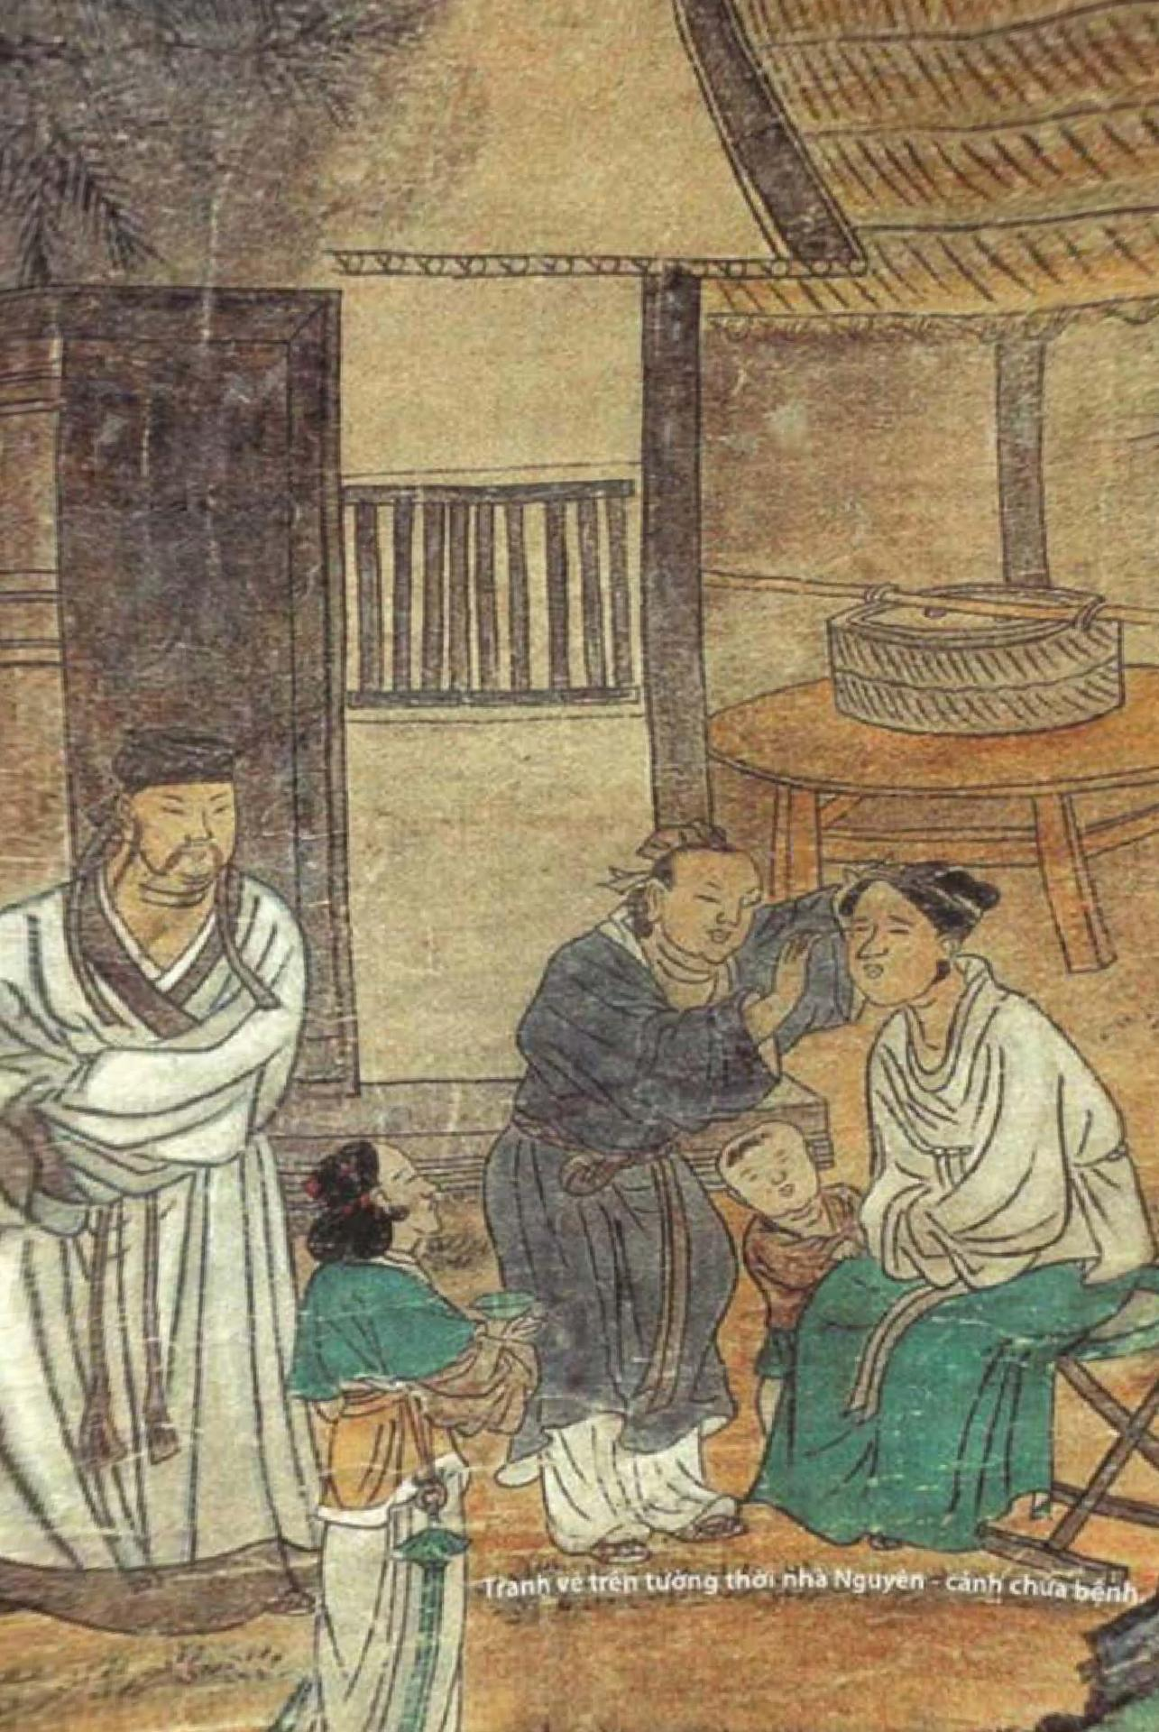
Tranh vẽ trên tường thời nhà Nguyên - cảnh chữa bệnh.
Về sau, do mật độ dân số tăng, bệnh dịch truyền nhiễm lan đến khu vực Giang Nam và khi ấy xuất hiện nhóm nhà ôn bệnh học Diệp Thiên Sỹ (1667 - 1746). Đặc điểm chủ yếu của họ là thay thế “Lục kinh biện chứng" bằng “vệ, khí, dinh, huyết” và “thượng, trung, hạ tam tiêu”; dùng những vị thuốc có tính nóng như ma hoàng, quế chi... bằng những vị thuốc có tính mát như tang diệp, cúc hoa, ngân hoa, liên kiều... Mặc dù phái Ôn bệnh học đã có sự bứt phá về mặt lý luận cũng như chữa trị so với “Thương hàn luận”, nhưng thực tế là nó đã phát triển trên cơ sở của “Thương hàn luận” nhưng lại khác hoàn toàn với người được coi là người đi đầu về dịch bệnh - Ngô Hữu Tính. Đây chính là sức mạnh của truyền thống.
“Vệ khí dinh huyết”
Vệ khí dinh huyết biện chứng là phương pháp biện chứng được nhà y học Thời nhà Thanh, Diệp Thiên Sỹ đúc kết từ căn cứ quy luật chung của sự phát triển của ngoại cảm ôn và nhiệt trên cơ sở lý luận “Nội kinh” mà thành. Vệ, khí, dinh, huyết lần lượt đại diện cho bốn giai đoạn của bệnh chứng. Nói chung giai đoạn vệ và khí là giai đoạn bệnh tình nhẹ, còn giai đoạn dinh huyết là giai đoạn bệnh nặng.
Nguyên nhân bên trong theo Trung y là bao gồm thất tình lục dục, ăn uống mệt mỏi, quan hệ quá độ. Ở đây có hai vấn đề cần lưu ý: theo Đạo Trung dung, quan niệm tiêu chuẩn sống lành mạnh là phải âm dương quân bình. Trung y coi trọng việc rèn luyện thân thể với tiết chế việc ham muốn chứ không phải là khổ hạnh và cấm ham muốn, những người không lao động hoặc sống đơn độc được cho là nguyên nhân quan trọng gây ra bệnh về tinh thần. Hai là dưới sự bao trùm của học thuyết ngũ hành, con người có quan hệ mật thiết với ngũ tạng. Quan niệm nhất nguyên thể xác và tinh thần như vậy cho rằng bệnh về mặt tinh thần cũng chính là một phần của bệnh về mặt thể xác, hoặc có thể nói đó là biểu hiện hoặc triệu chứng nào đó của bệnh về thể xác. Ví dụ như tâm khí vượng thì thích vui cười, tâm khí không đủ là bi thương hay khóc. Hướng chữa trị tất nhiên là châm cứu và uống thuốc thậm chí kết hợp với liệu pháp tâm lý. Nhưng ở phương Tây trước cuối thế kỷ XVIII, bệnh nhân tâm thần vẫn được xem là người có tội lỗi hay là kẻ bị ma ám, bệnh nhân bị nhốt trong cái lồng thường xuyên bị đem ra triển lãm, cách chữa trị của họ là dùng roi quất hay là xối nước lạnh ba trăm lần mỗi ngày lên người bệnh.
Tam tiêu
Tam tiêu biện chứng là phương pháp biện chứng được nhà y học phái Ôn bệnh học nhà Thanh, Ngô Cúc Thông (1758 - 1836) đúc kết từ việc kết hợp khái niệm phân chia vị trí tam tiêu của “Nội kinh” với tình hình chuyển biến của bệnh ôn nhiệt, ông ta cho rằng thường bệnh ôn bắt đầu từ thượng tiêu (vùng tâm phế) kế đến trung tiêu (tỳ vị) sau mới tới hạ tiêu (can thận).
Người nâng việc ăn uống lên tầm lý luận để chữa bệnh là một trong bốn nhà y học nổi tiếng thời Kim (1115 - 1234), Nguyên (1206 - 1368) - Lý Cảo. Trong tác phẩm y học “Nội ngoại thương biện hoặc luận” ông đã miêu tả những chứng bệnh giống như bệnh ngoại cảm, nhưng thực chất là nội thương, cần phải có sự điều tiết lại tỳ vị, để chóng lành bệnh. Sau đó trong quyển “Tỳ vị luận” nói rõ vị khí là nguyên khí, đồng thời chế tác ra thuốc Tăng dương Ích vị thang, Bổ trung ích khí thang mà hiện nay vẫn còn được sử dụng phổ biến.
Không phải bệnh có nguyên nhân từ bên ngoài hay bên trong mà những bệnh tật do di truyền, ngộ độc, côn trùng, động vật cắn và bị thương bên ngoài do độc tố tạo thành bệnh và đây không phải là trọng điểm nghiên cứu của Trung y.</break>

HỌC THUYẾT CHẨN ĐOÁN
Phương pháp chẩn đoán của Trung y được gọi là “tứ chẩn” (Vọng, Văn, Vấn, Thiết) tức là thông qua vọng là nhìn, văn là nghe, vấn là hỏi và thiết là bắt mạch để thu thập thông tin của bệnh tình, từ đó chẩn đoán thuộc tính bệnh, vị trí bệnh... Nhưng trong “Hoàng Đế nội kinh” Vọng và Thiết là hai phương pháp được chú trọng hơn và cũng cần kỹ năng cao hơn.
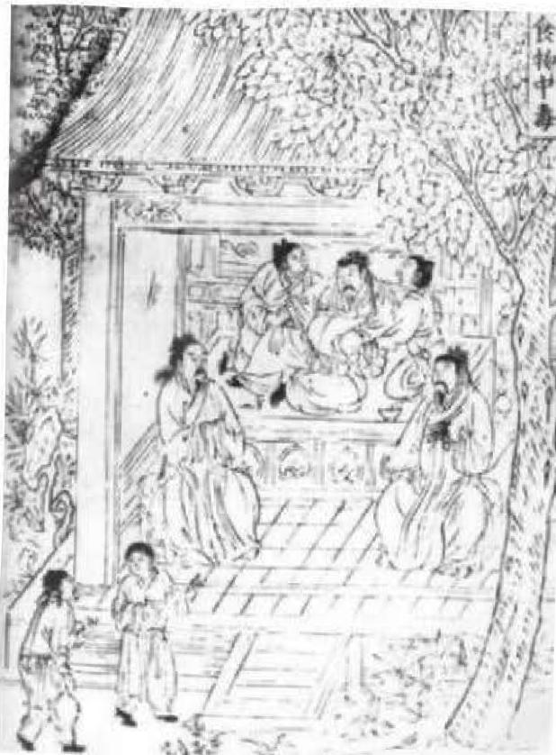
Tranh do người đời nhà Nguyên vẽ cảnh ngộ độc thực phẩm.

Vọng
Vọng chẩn là việc thông qua quan sát người bệnh mà có được những thông tin có liên quan đến căn bệnh. Khi nhắc đến vọng chẩn, người ta hay lấy dẫn dụ câu chuyện nổi tiếng của danh y Biển Thước. Theo ghi chép trong “Sử ký” phần “Biển Thước thương công liệt truyện” kể chuyện Biển Thước gặp Tề Hằng Hầu, nói rằng ngài đang bị bệnh ở ngoài da, Hằng Hầu không tin, sau năm ngày gặp lại, Biển Thước nói bệnh đã vào huyết mạch, Hằng Hầu không tin, năm ngày sau nữa Biển Thước gặp lại nói là bệnh đã vào ruột rồi, Hằng Hầu vẫn không tin, và năm ngày tiếp nữa khi gặp Hằng Hầu, Biển Thước liền quay đi. Tề Hằng Hầu cho người đi hỏi, Biển Thước trả lời rằng là bệnh đã vào xương tủy không còn cứu chữa được nữa. Quả nhiên sau đó Hằng Hầu chết vì bệnh.
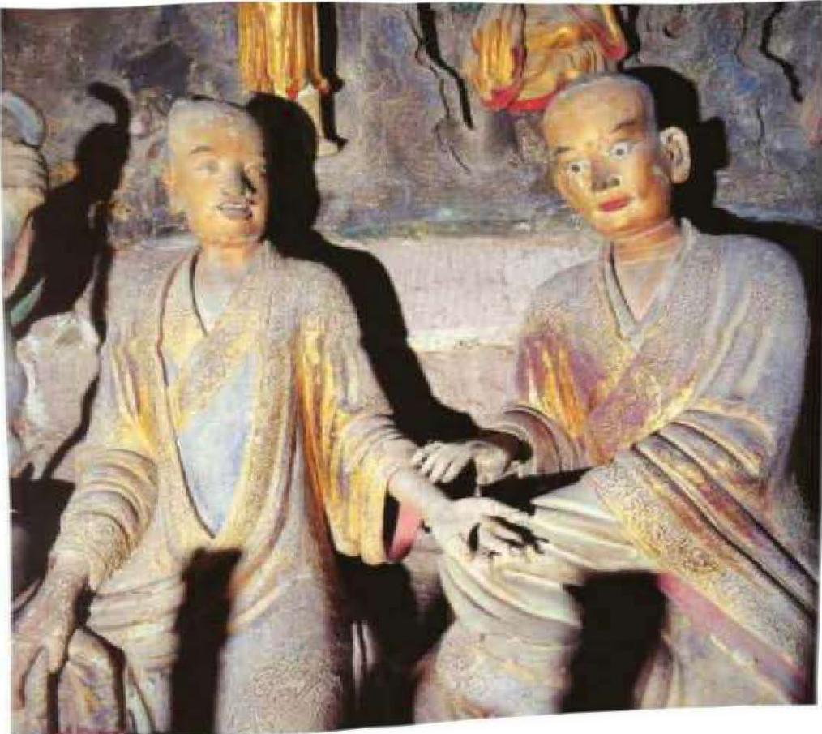
Tượng La Hán bắt mạch thời nhà Minh.
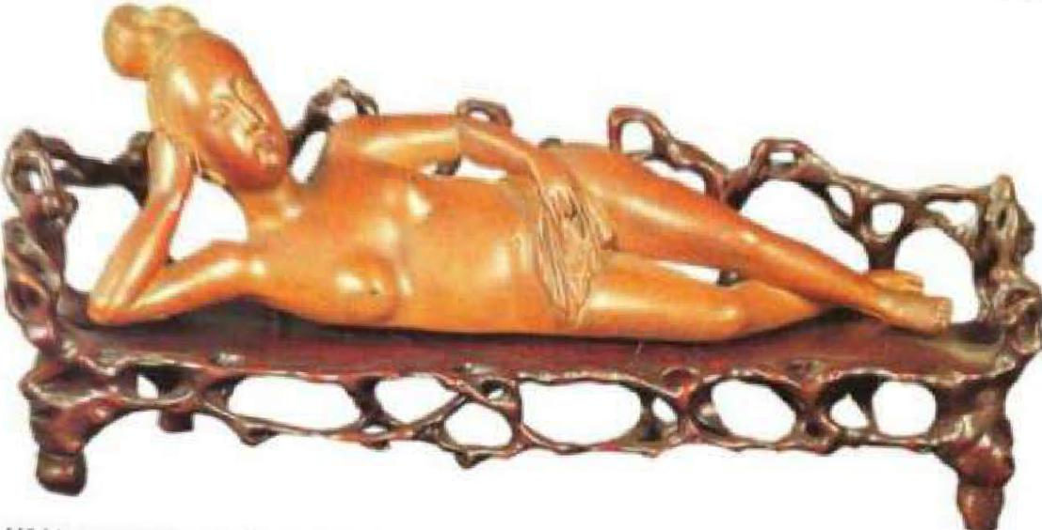
Mô hình người phụ nữ để khám bệnh, vì thời xưa thầy thuốc không được phép đụng chạm vào cơ thể phụ nữ, nên họ cho bệnh nhân nữ mô tả và chỉ vào vùng đau trên mô hình.
Biển Thước chỉ nhìn từ xa mà đã đoán được mức độ nặng nhẹ của bệnh tình. Tuy đây chỉ là một câu chuyện ngụ ngôn, nhưng đã cho thấy việc Vọng chẩn cũng quan trọng trong Trung y. Vọng chẩn bao gồm: nhìn thần, sắc, hình, thái và lưỡi. Và với việc quan sát bên ngoài để biết tình hình bên trong mà nói, ý nghĩa quan sát lâm sàng của “sắc” quan trọng hơn nhiều so với hình thể mập hay ốm và trạng thái vận động.
Vọng chẩn phải dựa vào lý luận ngũ hành trong y học, cụ thể như là hỏa thuộc màu đỏ, kim thuộc màu trắng cho nên màu đỏ là nhiệt, sắc trắng là hàn; màu vàng liên quan đến tỳ, đen liên quan đến thận; khi đề cập đến phương vị thì chính giữa thuộc tỳ, thổ, phía đông (tương đương với bên trái trong quan niệm của Trung Hoa cổ đại) thuộc gan, mộc, phía tây (tương đương với bên phải trong quan niệm của Trung Hoa cổ đại) thuộc phế, kim, vì vậy sắc mặt bên trái không tươi sáng thì bệnh ở gan, bên phải thì liên quan đến phổi. Ngoài ra, nguyên tắc vô cùng quan trọng trong vọng là “trạch” (phong khí) quan trọng hơn là “sắc” cho dù màu gì đi nữa nếu sáng bóng thì luôn tốt, ảm đạm không tươi sáng thì là có bệnh.
Hiện nay việc nhìn lưỡi để đoán bệnh đã dần dần trở thành một bộ môn độc lập. Nhưng mục đích đại khái quan sát lưỡi là xem tình trạng thịnh suy khí huyết của cơ thể, như sắc nhạt huyết suy, lưỡi to bệu là khí hư. Đối với việc quan sát lưỡi, chủ yếu là để tìm hiểu về thuộc tính “tà khí”. Rêu lưỡi chủ yếu để phân biệt thuộc tính của tà khí, như rêu lưỡi trắng là do thấp, vàng là thuộc nhiệt, rêu lưỡi dày thì tà khí càng nặng, càng gần gốc lưỡi thì tà khí càng nặng và đi càng sâu trong cơ thể.
Sự vận dụng phương pháp vọng còn phải kết hợp với học thuyết kinh lạc. Ví dụ như mạch nhâm đi qua đường chính giữa phần trước của cơ thể, xuyên qua “nhân trung” cho nên nếu như phần nhân trung không sâu hoặc phẳng thì chắc chắn bệnh thuộc kinh khí nhâm mạch không đủ, chức năng sinh sản thường có vấn đề. Theo kinh nghiệm tướng học dân gian thì những người mày rậm đài, tai to thì sẽ trường thọ, trong Trung y thì cho rằng lông mày là hoa của tủy, tai là khiếu của thận, quan sát lông mày và tai có thể biết được cốt tủy, thận khí có đầy đủ hay không? Và tất nhiên có liên quan đến sự phán đoán tuổi thọ của người đó. Cho nên tri thức chẩn đoán cũng có mối liên hệ với nhân tướng học. Ở đây không nhất thiết phải thảo luận sự đúng sai của nhân tướng học, cũng không thể phán đoán được cái nào ra đời trước, chỉ biết tri thức cổ đại bao giờ cũng không có ranh giới rõ ràng cả.
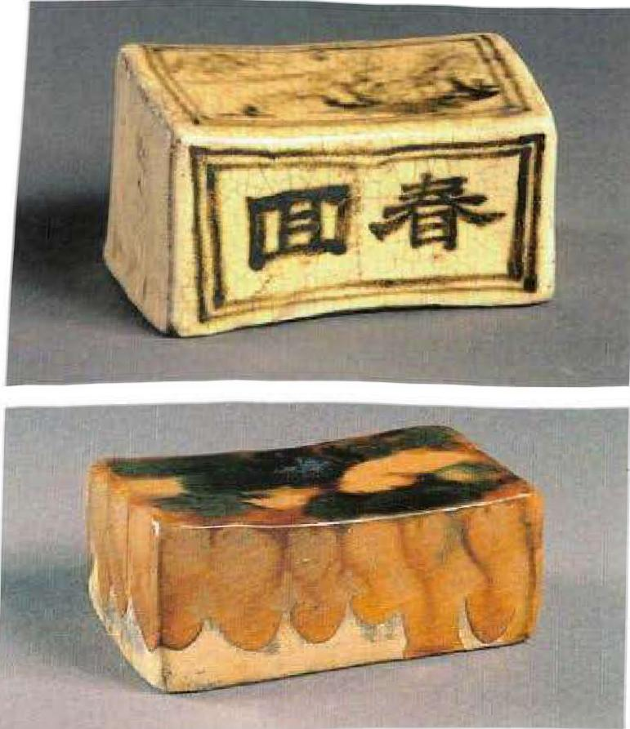
Gối để kê tay lúc bắt mạch người bệnh.
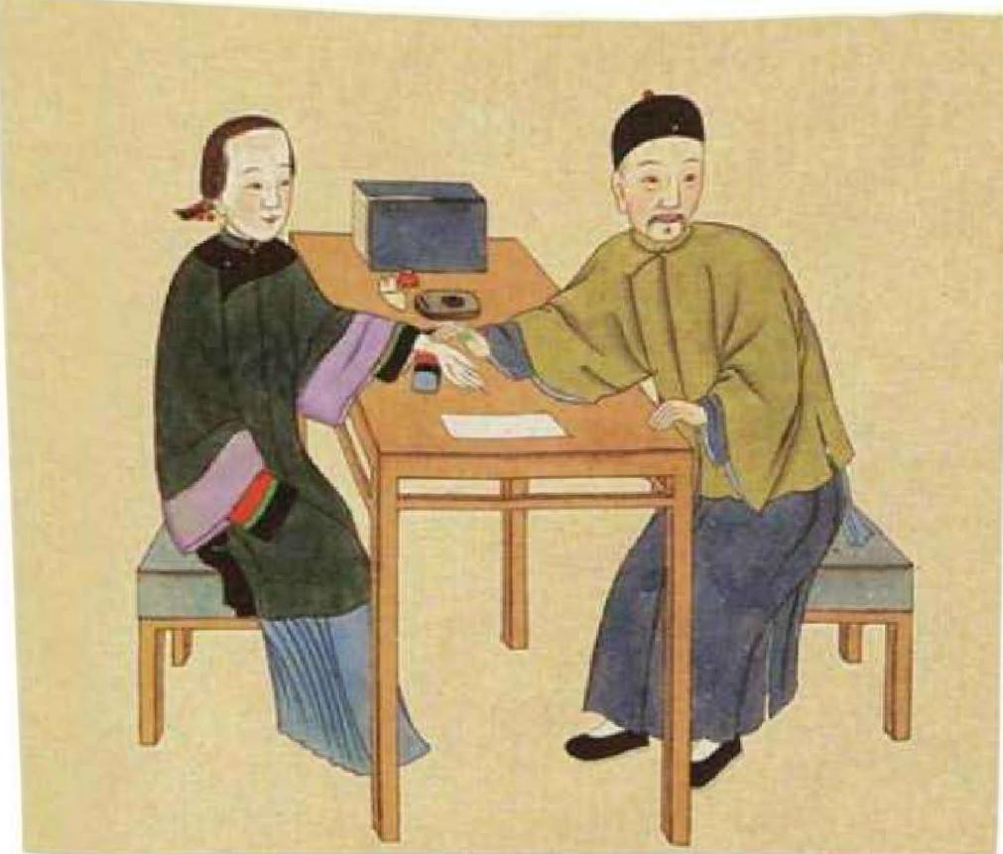
Ba yếu tố quan trọng trong việc chẩn mạch “thốn (mạch cổ tay), quan (bộ vị), xích” được dùng cho đến ngày nay.

Thiết
Là xúc chẩn, có nghĩa là dùng tay để kiểm tra sự vận động của các khớp, phần xương bị gãy, khối u vùng bụng, độ ấm hay khô của da đều là nội dung của thiết, nhưng khái niệm này thường dùng nhất vẫn là khi bắt mạch bệnh nhân.
Phương pháp chẩn mạch hay còn được gọi là bắt mạch xuất hiện khi các nhà y học thời xưa phát hiện ra có mạch đập trên cơ thể. Ban đầu người ta thường bắt mạch ở những vị trí có mạch đập trên cơ thể, vì vậy mà cách bắt mạch nguyên thủy nhất là bắt mạch ở nhiều nơi, sau khi khái niệm kinh lạc ra đời, thì người ta lại bắt mạch theo kinh lạc và được gọi là “phân kinh hậu mạch”.
Thầy thuốc kết hợp trạng thái mạch đập với tình trạng sức khỏe con người rồi xây dựng thành rất nhiều lý luận cụ thể như: bệnh tình từ nhẹ đến nặng được chia làm rất nhiều trình tự để chẩn đoán bệnh của các tạng phủ, được gọi là “khinh trọng mạch pháp”, họ cho rằng sự biến hóa của mạch tượng tương thông với sự biến hóa tăng giảm của khí âm
dương bốn mùa trong trời đất, gọi là “Tứ thời mạch pháp”. Rồi các phần đầu, tay, chân tương ứng với thiên địa nhân, rồi bắt mạch của ba phần đó để xem xét khí huyết thượng trung hạ và được gọi là phép “tam bộ cửu hậu”. Cách bắt mạch gắn với cách hiện nay nhất là bắt mạch “nhân nghênh - thốn khẩu”, “nhân nghênh” (động mạch cổ) để hầu “dương”, “thốn khẩu” (động mạch cổ tay) để hầu “âm” so sánh sự biến hóa lớn nhỏ của hai vùng mạch để chẩn đoán xem âm dương có quân bình hay không. Về sau cách này được đơn giản hóa nơi thốn khẩu vừa là âm vừa là dương và lấy ngón giữa làm ranh giới (nên gọi là “quan”), mạch hai bên trái phải của quan cách cổ tay một thốn nên được gọi là thốn, còn mạch kia cách khuỷu tay một xích nên được gọi là xích (mạch âm). Căn cứ vào tư liệu còn tồn tại, thì yếu tố quan trọng của phương pháp chẩn mạch có sự thay đổi, thể hiện sớm nhất trong thời kỳ cuốn “Nạn kinh” được viết ra. Một vấn đề được viết trong “Nạn kinh” là trong 12 đường kinh mạch đều có động mạch; vì “thốn khẩu” (động mạch cổ tay) của thái dương mạch ở tay chỉ có ở bộ phận tay lại thấy ở bên ngoài? Còn trong “Hoàng Đế nội kinh” tuy nhiên cũng có “chẩn xích” nhưng hàm nghĩa lại là “chẩn sát tiền tý đích cơ phu trạng huống” (việc chẩn mạch quan sát trước là để xem tình trạng cơ bắp da thịt của tay).
Từ mối quan hệ đối ứng nhau của thốn, quan, xích của tay trái tương ứng với tâm, can, thận; còn thốn, quan, xích, của tay phải tương ứng với phế, tỳ, mệnh môn có thể thấy sự phân chia theo âm dương thì là tay trái là âm, huyết, phải là dương, khí. Do hai phương pháp vọng và thiết không cần bệnh nhân nói thầy thuốc cũng có thể đoán được bệnh, thế nhưng để đoán bệnh chính xác người thầy thuốc còn phải kết hợp với văn và vấn nữa.
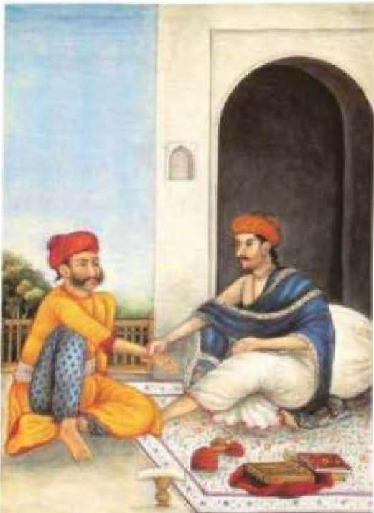
Phương pháp Thiết (bắt mạch) đã được truyền sang Á Rập vào khoảng đầu thế kỷ XI.
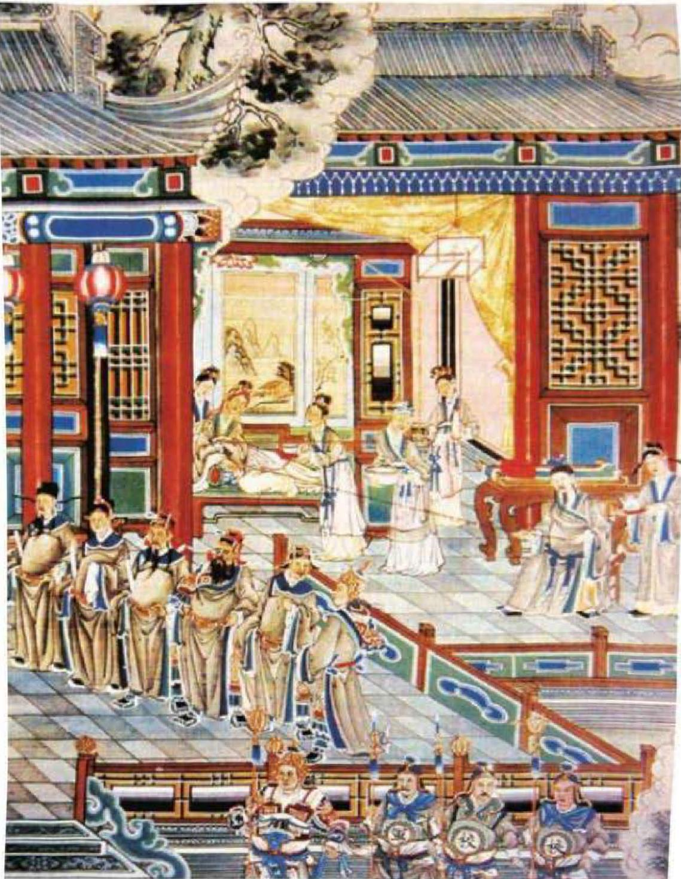
Trong tiểu thuyết cổ điển Trung Quốc, thường có tình tiết thái y bắt mạch cho hậu phi thông qua dây tơ, tức lấy một đoạn dây tơ buộc cố định vào phần mạch trên người bệnh. Thái y thông qua những biểu hiện nhỏ nhất trên dây tơ để chẩn đoán tượng mạch. Trên thực tế, đây là phương thức không có khả năng chẩn đoán chính xác bệnh trọng.

Văn vấn
Khái niệm “văn” trong tiếng Hán có nghĩa là ngửi và nghe, trong Trung y có nghĩa là nghe âm thanh và ngửi mùi của bệnh nhân để đoán bệnh. Trong những trường hợp cụ thể văn có thể là căn cứ quan trọng để bốc thuốc. Ví dụ như nghe tiếng ho của bệnh nhân để xác định là ho vì thời tiết khô hanh hay là ho vì phong đờm khiến dây thanh bị tê bì hay là ho do bệnh phổi...
Còn về vấn chẩn thì càng quen thuộc hơn rất nhiều, bất luận là Trung y hay Tây y đều xem phương pháp này như là bước cần thiết để chẩn bệnh. Họ sẽ hỏi người bệnh những vấn đề như cảm giác, quá trình phát bệnh, thói quen sống và bệnh sử. Trương Cảnh Nhạc thầy thuốc đời nhà Minh đã đúc kết kinh nghiệm của người xưa mà cho ra đời tác phẩm “Thập vấn ca”. Người đời sau dựa vào đó bổ sung thêm thành mô thức vấn bệnh hoàn chỉnh của Trung y sau này.
Cả bốn phương pháp ở trên kết hợp lại được gọi chung là tứ chẩn. Đây cũng là quá trình biện chứng trong điều trị Trung y. Cách thức phân loại bệnh theo âm dương, biểu lý, hàn nhiệt, hư thực được gọi là “bát cương”. Nhưng chữ cương ở đây chủ yếu là chỉ âm dương, chỉ cần phán đoán đúng bệnh thuộc âm hay dương thì đã gần như chữa đúng bệnh rồi.
Nhưng đối với biểu hiện của những căn bệnh phức tạp, muốn thực sự làm được điều này, tuyệt đối không phải chuyện dễ dàng. Ví dụ như đối với người bị suy tim phải mà ảnh hưởng đến sự tuần hoàn của phổi, dẫn đến viêm phổi và phát sốt, nếu trị bằng các phương pháp điều trị của bệnh cảm giải độc thanh nhiệt phổi là hoàn toàn vô hiệu. Chỉ đến khi hiểu được bản chất “giả nhiệt chân hàn”, mạnh dạn sử dụng thuốc trợ tim, mới có thể đạt đến hiệu quả cải thiện sự tuần hoàn, hạ sốt tiêu viêm. Trên thực tế khi Tây y chữa những bệnh như thế, ngoài việc dùng thuốc kháng khuẩn ra, còn sử dụng thêm thuốc trợ tim, lợi tiểu, bổ sung kali. Như vậy thì Trung y và Tây y hoàn toàn có thể gặp nhau tại một giao điểm, không phải hai đường song song tuyệt đối.</break>

PHƯƠNG PHÁP ĐIỀU TRỊ BÊN NGOÀI VÀ BÊN TRONG
Trung y thường dùng thuốc và những phương pháp không dùng thuốc khác để điều trị bệnh, đồng thời còn kết hợp các phương pháp điều trị bên ngoài và bên trong. Phương tễ là một trong những phương pháp điều trị bằng thuốc thường được dùng trong Trung y, còn châm cứu, xoa bóp là phương pháp điều trị chủ yếu không dùng thuốc.
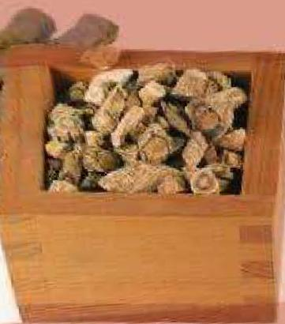

</break>
CHÂM CỨU
Châm cứu là phương pháp trị liệu trong y học truyền thống Trung Quốc, có lịch sử lâu đời. Về nguồn gốc ra đời của phương pháp trị liệu này, người xưa thường nói “Thần Nông nếm bách thảo, Phục Hy chế cửu châm” hoặc cho rằng Hoàng Đế phát minh ra thuật châm cứu. Vì vậy có người đã chia y học cổ đại Trung Quốc ra làm hai mảng: dược vật trị liệu học “Thần Nông - thảo dược”, hệ thống trị liệu châm cứu học “Phục Hy, Hoàng Đế - châm biêm”, có thể thấy châm cứu học giữ vai trò quan trọng trong y học truyền thống Trung Quốc.
Ngải cứu
Ngải cứu lấy nguyên liệu là lá ngải thuộc họ Cúc, tạo thành tơ ngải, cây ngải hoặc sợi ngải. Trên những điểm huyệt nhất định họ đốt bằng nhiều cách để dùng nhiệt độ kích thích trực tiếp hoặc gián tiếp, thông qua tác dụng truyền dẫn của kinh lạc mà đạt đến hiệu quả phòng bệnh, chữa bệnh và dưỡng sinh. Do tác dụng của nó có điểm giống với phương pháp châm, đồng thời có tác dụng tương hỗ tương trợ với nó, nên góp lại thành “châm cứu”, đa số họ chỉ nói đến phương pháp “châm” chứ ít khi bao gồm cả phương pháp "ngải cứu”.

Tuy nhiên phương pháp trị liệu này được vận dụng và định nghĩa như sau: “Dùng phương pháp châm kích, ngải cứu, thông qua kinh lạc du huyệt, có tác dụng điều chỉnh khí huyết phủ tạng, từ đó đạt được mục đích trị liệu”.
Người ta thường cho rằng, phương pháp châm cứu bắt nguồn từ thủ thuật chườm nóng và chích máu nguyên thủy, vì thế có thể nói rằng nó ra đời gắn liền với việc con người phát minh ra lửa và đá lửa, tuy nhiên trong chế độ y sự thời Tây Chu (1046 - 771 trước Công nguyên), quyển “Chu lễ” ghi chép hầu hết các phương pháp trị liệu, nhưng không hề tìm thấy dấu vết của hai phương pháp điều trị cứu, chích. Điều này cho thấy quá trình hình thành phương pháp cứu, chích gắn liền với quá trình con người sáng tạo ra các công cụ lao động và lửa, nhưng để trở thành phương pháp trị liệu thật sự, thời gian hình thành nó không thể sớm như vậy được. Cho đến khi khai quật được nhiều loại sách y học từ lăng mộ Tây Hán ở Mã Vương Đôi, mới phát hiện ra rằng, cùng với việc miêu tả kinh mạch của cơ thể người, còn có phương pháp trị bệnh bằng cứu, nhưng vẫn chưa đề cập đến chích.
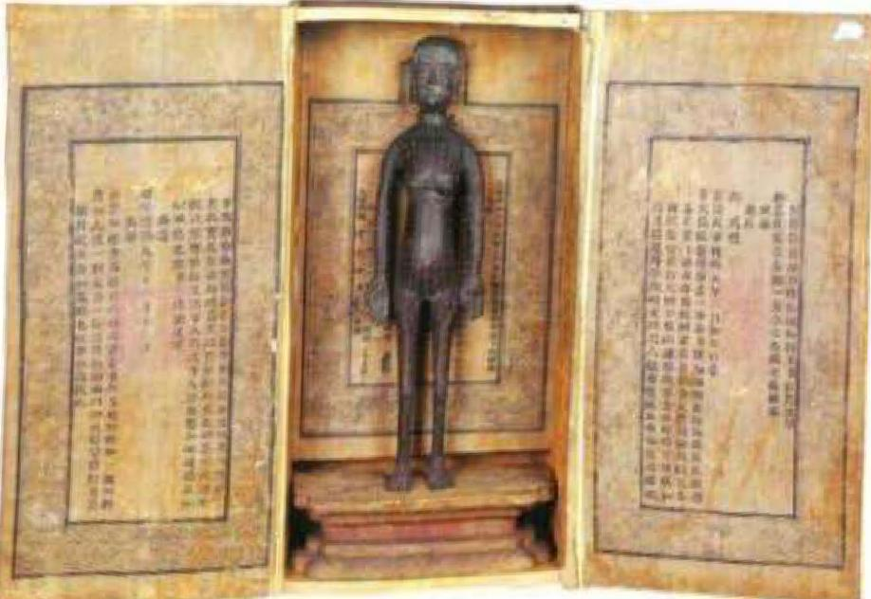
Tượng người đồng châm cứu được chế tác thời Càn Long (1738 - 1795) nhà Thanh.
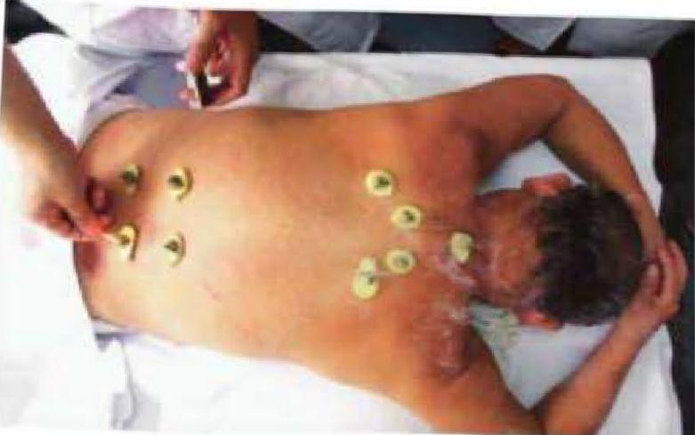
Phương pháp châm cứu, dùng mồi ngải cứu đốt cháy đặt lên những huyệt cố định.
Ngày nay khi nhắc đến châm cứu, chính là muốn nói đến phương pháp châm chích. Người ta thường cho rằng, quá trình phát triển của kim châm trải qua các giai đoạn sau: biển thạch - thạch châm - cốt châm – trúc châm - đồng châm - thép châm - kim ngắn châm. Trên thực tế, theo sự ghi chép của những thư tịch được khai quật tại Mã Vương Đôi và quyển “Hoàng Đế Nội kinh” “biển thạch” có hình dạng giống như con dao đá, dùng để mổ các mụn mủ, thực ra nó là dao cụ ngoại khoa. Trong quyển “Hoàng Đế Nội kinh” còn nhắc đến kỹ thuật biển thạch thích hợp điều trị các bệnh u nhọt, những loại kim châm nhỏ thích hợp để điều trị chứng chuột rút, đau nhức, mất cảm giác, vận động khó khăn, từ đây có thể thấy sự khác biệt lớn giữa chúng. Chẳng qua là do tác dụng của đá, kim đều điều trị các triệu chứng bên ngoài nhưng liên quan đến các tạng phủ bên trong cơ thể - tức điều trị bệnh từ lớp da bên ngoài đến các dây chằng bên trong, cả hai thường gộp chung mà gọi.
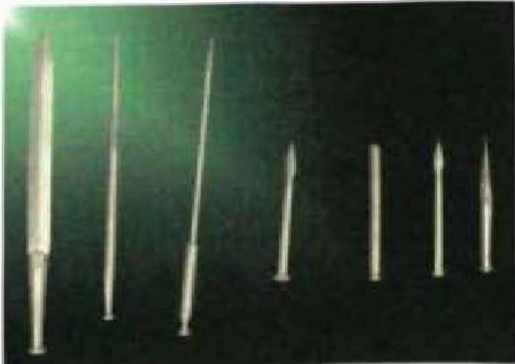
“Cửu châm” cổ đại được tái tạo dựa trên sự ghi chép của thư tịch.
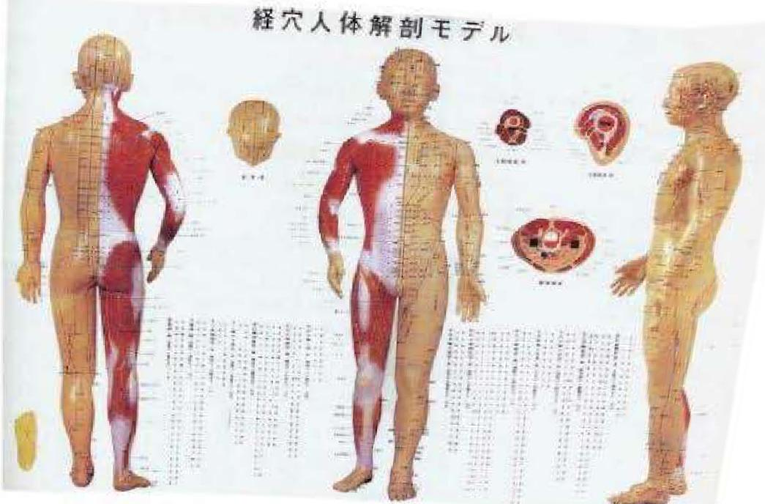“Bức ảnh giải thích về kinh huyệt trên cơ thể người” của Nhật Bản, tại viện bảo tàng châm cứu Trung Quốc.
Ngoài ra, ngay chính họ hàng nhà “châm” cũng bao gồm những thành viên khác nhau “dao cụ ngoại khoa” và “dụng cụ châm kích” theo quan điểm hiện đại. Họ hàng này chính là “cửu châm” được nhắc đến trong “Hoàng Đế Nội kinh”: trường châm, đại châm, viên châm, đề châm, phong châm, phi châm, hào châm, sâm châm. Trong đó, “sâm châm” rộng hai phân rưỡi, “chủ trị mụn nhọt” là dao cụ ngoại khoa; “viên châm” mũi hình như quả trứng, được xem là dụng cụ xoa bóp; “hào châm” mới chính là dụng cụ châm kích.
“Phương pháp ngoại trị” ban đầu dần đã sớm có sự phân hóa, cho đến khi hình thành phương pháp châm cứu phù hợp với ngày nay có hai nguyên nhân thúc đẩy quá trình phân hóa này: 1 là phương pháp chữa bệnh cần đến dao có xu hướng phát triển độc lập, dù quá trình phát triển của nó tại Trung Quốc khá chậm; 2 là các bệnh về “mạch” cũng có xu hướng phát triển độc lập. Bởi bản thân “mạch” không chỉ chứa nhiều chứng bệnh cần phải điều trị, mà nó còn là con đường lưu thông khí huyết, gắn liền với các nội tạng, cho nên dùng những cây kim nhỏ mảnh, thực hiện thao tác chậm rãi giữ “hào châm” trong cơ thể một quãng thời gian để tiến hành châm kích, có tác dụng điều hòa khí huyết, dẫn đến phương pháp trị liệu độc đáo kết hợp điều trị cả trong (phủ tạng) lẫn ngoài (kinh mạch).
Do phủ tạng và đa số các huyệt vị trong châm cứu đều nối liền đến một kinh mạch nào đó, các bộ phận trên cơ thể cũng dựa vào “kinh cân”, “bì bộ” cũng được phân thuộc kinh mạch nào đó, vì thế học thuyết kinh mạch và phương pháp trị liệu bằng châm cứu có quan hệ trực tiếp với nhau. Đồng thời công dụng điều trị của du huyệt nào đó, có khi sẽ trở thành những kiến thức mang tính kinh nghiệm độc lập. Cả hệ thống trị liệu bằng châm cứu, lúc nào cũng mang hai nội dung tương trợ nhau như vậy. Trong chẩn đoán lâm sàng, điều thứ 2 luôn quan trọng hơn cả, bởi không phải châm kích trên bất kì một kinh mạch nào, hay du huyệt nào trên kinh mạch, đều thu được kết quả điều trị giống nhau, mà buộc phải xác định được huyệt vị xác định.
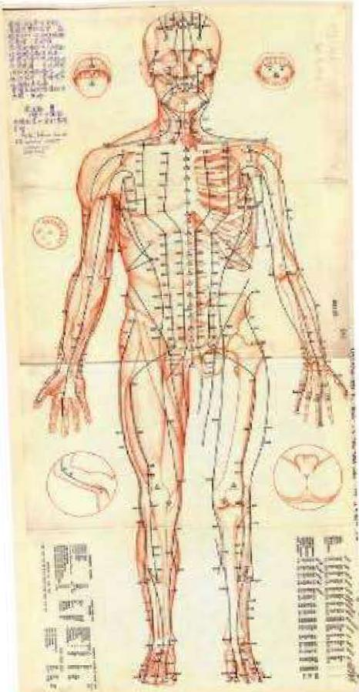
Bức tranh kinh huyệt do người Anh vẽ, được lưu giữ tại Viện bảo tàng Châm cứu Trung Quốc.
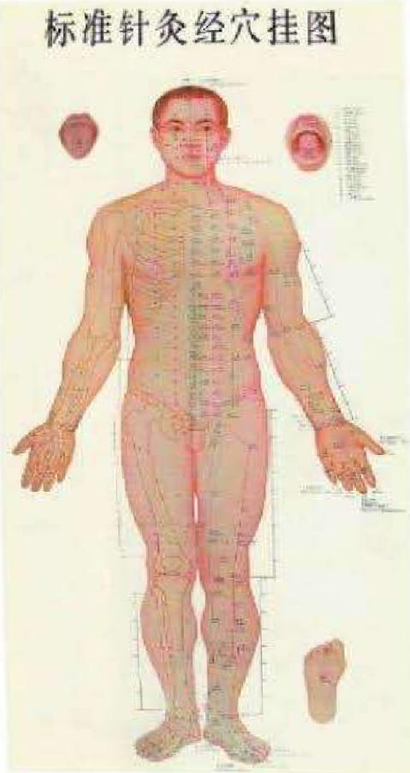
“Bản đồ huyệt vị châm cứu tiêu chuẩn” được dùng trong Trung y ngày nay.
Ví dụ mặt bên của khuôn mặt có “thủ dương minh đại tràng kinh”, cho nên mắt miệng méo mó (tê liệt dây thần kinh mặt) nên tiến hành điều trị các huyệt vị của kinh mạch này. Nhưng chỉ có chọn đúng huyệt “hợp cốc” của kinh mạch này mới có hiệu quả rõ rệt, vả lại không phải bất kì huyệt vị nào trên kinh mạch này đều có thể chọn được. Một ví dụ khác, “túc tam lý” huyệt vị đặc trị các chứng bệnh tiêu hóa cũng như vậy. Khoa học ngày nay đã nghiên cứu và chứng minh khi dùng tia hồng ngoại chụp hình có thể thấy, sau khi châm kích huyệt “hợp cốc”, khả năng lưu thông máu ở mặt tăng lên và nhiệt độ mặt tăng cao. Ngoại khoa nghiên cứu về bệnh đau đường ruột cấp đã chứng minh trong tình trạng thủng ruột, tắc ruột, nếu dùng kim điện châm kích huyệt “túc tam lý” trong thời gian dài, sẽ kích thích màng bụng lấp các lỗ thủng trên dạ dày và ruột, tăng cường khả năng hoạt động của dạ dày, từ đó tránh phải thực hiện các ca phẫu thuật. Nhưng các ngành khoa học liên quan vẫn chưa thể giải thích rõ, tại sao khi châm kích huyệt “hợp cốc” có thể tăng khả năng lưu thông máu trên khuôn mặt; châm huyệt “túc tam lý” lại kích thích hệ thống tiêu hóa.
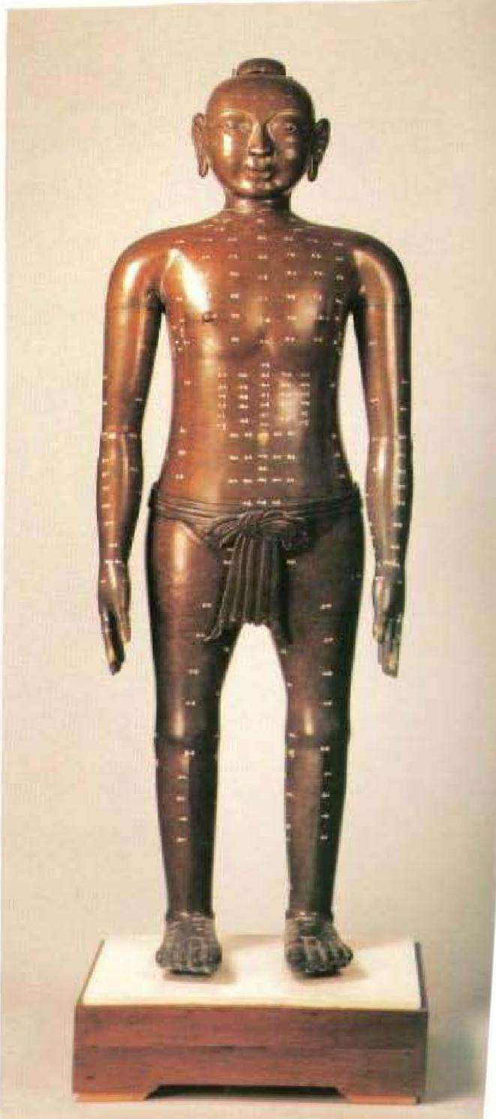
Tượng người châm cứu bằng đồng thời Minh, kích thước 213 mm, tổng cộng có 666 huyệt vị trên cơ thể.
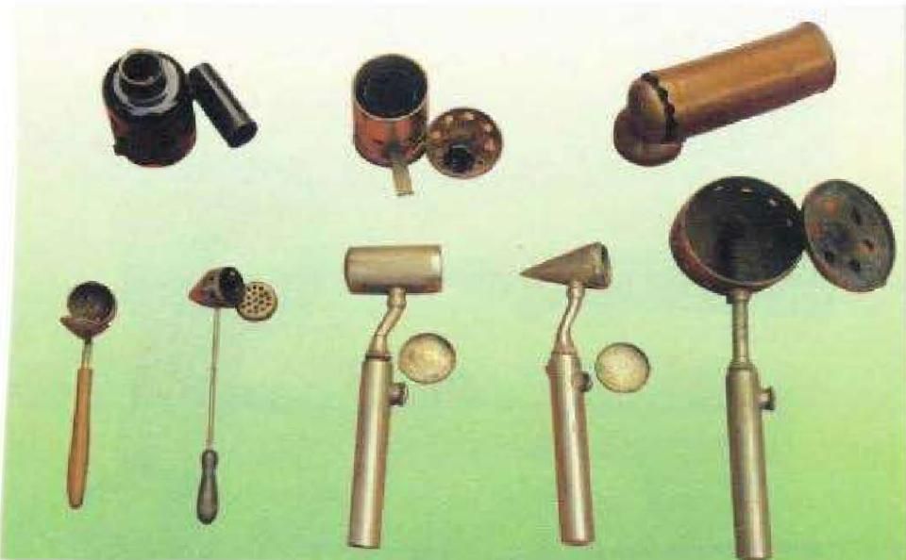
Các dụng cụ dùng để châm cứu.</break>

PHƯƠNG DƯỢC
Người xưa có nói “dùng thuốc như dụng binh” họ so sánh việc các thầy lang dùng thuốc chữa bệnh với hình ảnh tướng quân chỉ huy binh sĩ đánh trận. Dụng binh và dùng thuốc, đều nhằm mục đích đánh thẳng kẻ địch. Đánh trận thì cần sự chỉ huy linh hoạt, nhưng trong đó còn sử dụng những binh pháp bày binh bố trận, trong y học cũng thế, tổ hợp các loại thuốc cũng mang quy tắc nhất định.
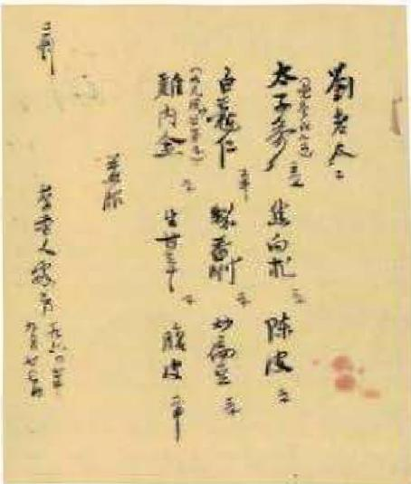
Đơn thuốc Trung y, trên đó có viết tên và số lượng của từng vị thuốc, cũng như cách dùng.
Dựa trên lí luận nhất định và kinh nghiệm được sàng lọc qua thực tiễn đã đưa ra cách phối hợp các vị thuốc, gọi là “phương tề”; dựa trên cách áp dụng những định thức này bào chế thành các viên, bột, cao, đơn thuốc để bán, gọi là “thuốc pha chế sẵn”; tham khảo những định thức có sẵn, thêm hoặc bớt các vị thuốc trong đó, viết ra giấy, yêu cầu bệnh nhân bốc thuốc đúng như thế, gọi là “đơn thuốc”. Còn nguyên tắc chế phương tễ, phối hợp dùng thuốc như thế nào, hay sự phân tích những phương tễ có sẵn, thay đổi chúng ra sao..., đều trở thành nguyên tắc dùng thuốc, lí luận tổ hợp thuốc, tức là “Phương tễ học” trong Trung y ngày nay.
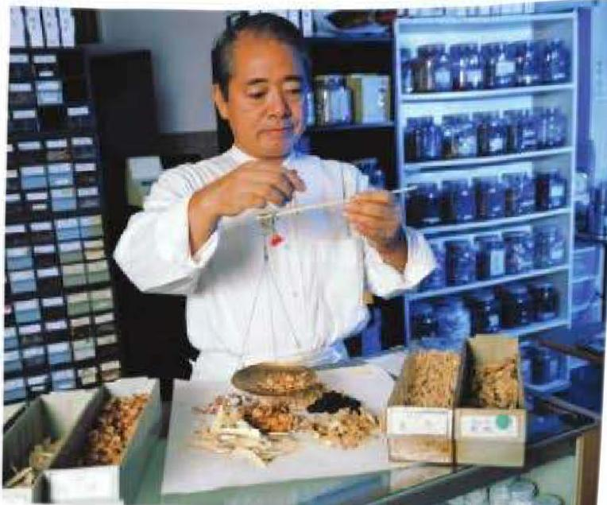
Bốc thuốc theo đơn thuốc.
Trong “Hoàng Đế nội kinh” vốn chỉ gồm mười mấy phương thuốc đơn giản và hoàn toàn không dùng được (như dùng tóc, phân gà...), nhưng đến nay vẫn được dùng dạy “lí luận phương tễ học”, tức “quân thần tả sứ”, “khí vị phối hợp”, “thất phương”.
“Quân thần tả sứ”, tức cách cấu thành bài thuốc: có tác dụng phát huy tác dụng điều trị bệnh bao gồm là “quân dược”, hỗ trợ quân dược phát huy tác dụng là “thần dược”, hạn chế độc tính trong thuốc hoặc tăng hiệu quả điều trị cho quân dược và thần dược là “tả dược” dẫn thuốc đến chỗ bệnh là “sứ dược”.
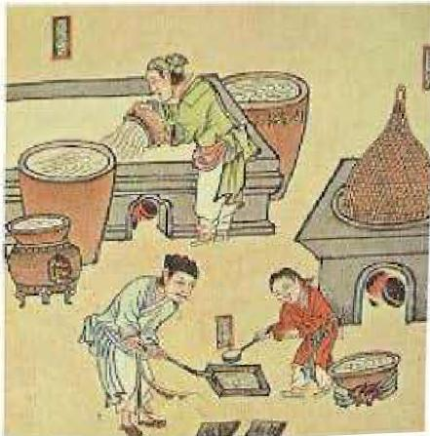
Bức tranh bảo chế thuốc của đời Minh “Bản thảo phẩm hồi tĩnh yếu”.
Điều này có liên quan đến “thất phương”, tức cách cấu thành một bài thuốc, có thể là “tiểu phương” vị thuốc ít, liều lượng ít (như một quân hai thần liều), cũng có thể là “đại phương” vị thuốc nhiều, lượng dùng nhiều (như một quân ba thần chín tả); do số lượng của các vị thuốc không giống nhau, nên có “kì phương” (một quân hai thần), cũng có “ngẫu phương” (hai quân bốn thần); “cấp phương” gồm thuốc có dược tính mạnh, cần hiệu quả nhanh, “hoãn phương" gồm những vị thuốc có dược tính nhẹ, cần sử dụng trong thời gian dài; ngoài ra còn có “trùng phương" (còn gọi “phức phương”) do hai hoặc nhiều phương trở lên tổ hợp thành.
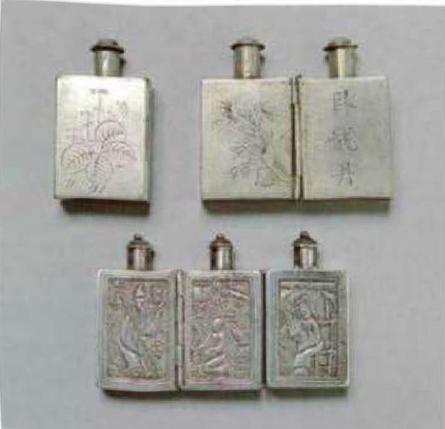
Hộp đựng những viên thuốc, thiết kế nhỏ gọn, thuận tiện mang theo bên người.
Những lý luận này không hề được tổng kết từ kinh nghiệm trị liệu thực tế. Ví dụ trong “Hoàng Đế nội kinh” có nói “công hạ chi pháp bất dụng ngẫu” còn “đại thừa khí thang” loại thuốc có dược tính mạnh trong “Thương hàn tạp bệnh luận” thì lại được tổ hợp ngẫu nhiên từ nhiều loại dược vật; hơn nữa "đầu tiên điều trị bằng kì phương, nếu bệnh không hết thì dùng ngẫu phương; thì phân loại “kì, ngẫu” không còn ý nghĩa nữa. Mặt khác, “sứ dược” cũng chính là sử dụng “dẫn kinh dược”, thực tế đây là việc xuất hiện vào thời Kim - Nguyên. Cho nên có thể cho rằng, bất luận là nói bản thân của “quân thần tả sứ”, hay số lượng của quản dược, thần dược, tả dược trong phương dược của “đại, tiểu, kì, ngẫu” chỉ có thể so sánh với những lầu gác trên không của xã hội con người.
Nhưng nhiều nhà nghiên cứu đương đại vẫn cho rằng đây chính là quy tắc mà phương tễ trong “Thương hàn tạp bệnh luận” đã áp dụng. Khi mà họ căn cứ theo lý luận này để phân tích phương tễ, trong một phương tễ bất luận là có bao nhiêu loại thuốc, đều được chia thành 4 loại quân, thần, tả, sứ; và dù chỉ có hai hoặc ba loại thuốc, cũng được phân thành 4 loại này.
Đối với những học giả chú trọng thực tế khách quan, tuy trong luận thuyết lịch sử phát triển của lý luận phương tễ học, cũng nhắc đến “quân thần tả sứ” trong quyển “Hoàng Đế nội kinh” ngày nay, nhưng về cơ bản đều cho rằng phải sau đời Tống, mới có lý luận và ứng dụng phương tễ thực sự. Đứng ở góc độ khách quan mà nói, lý luận “quân thần tả sứ” mang một ý nghĩa tích cực, giúp mọi người hiểu được tầm quan trọng của cách phân chia chủ thứ và phối hợp các loại thuốc.
Trong tác phẩm dược vật học “Thần Nông bản thảo kinh”, cách pha thuốc và các dược vật kị nhau cũng được nhắc đến trong “thất tình hòa hợp”. Đây thường được xem là lí luận phương tế học quan trọng. Gọi là “thất tình hòa hợp” là do ngoài “đơn hành” (sử dụng độc lập), dược vật còn có 7 mối quan hệ “tương tu, tương sử, tương úy, tương ứa, tương phản, tương sát”. Trong đó, “tương tu”, “tương sử” là hai loại dược vật có quan hệ phối hợp với nhau; “tương úy”, “tương sát” chỉ dược vật này làm biến mất hoặc giảm độc tính của dược vật khác; “tương ứa” chỉ loại dược vật này có thể làm giảm công dụng của dược vật khác, thậm chí làm ất đi tác dụng của nó; “tương phản” chỉ hai loại dược vật phối hợp với nhau sẽ sản sinh ra độc tính.
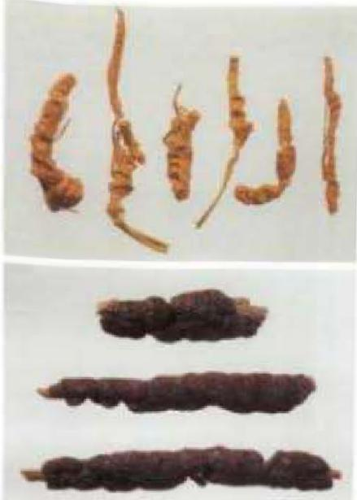
Dược liệu nhà Đường vận chuyển từ Trung Quốc đến Nhật Bản, được cất giữ tại Viện Chính thương Nhật Bản.
Chính vì thế, tác dụng của phương tế, không đơn thuần là sự gán ghép chức năng mỗi dược vật trong nó, mà là sự phối hợp các dược vật trong một phương tề, hoặc tác dụng bổ trợ của chúng, hoặc tác dụng tương phản giữa chúng, cuối cùng mới có được một công hiệu tổng hợp.
Trong lịch sử đã có một số nhà nghiên cứu nổi tiếng về “dược đối”, họ chuyên nghiên cứu sự phối hợp hai loại thuốc. Đây là công việc quan trọng trong nghiên cứu phương tề học ngày nay, đều hy vọng kết quả nghiên cứu sẽ giúp ích cho dược lí, dùng lí luận khoa học để chỉ rõ những loại dược vật nào có thể phối hợp với nhau. Ví dụ với “Thược dược Cam thảo thang”, đây là loại thuốc trong “Thương hàn luận” được người đời sau sử dụng phổ biến trong các nghiên cứu có liên quan phương tế, có thể các luận thuyết giống như bên dưới:
Thược dược còn gọi là thược dược đại có tác dụng điều trị chứng co giật, theo phân tích, có tác dụng trực tiếp lên cơ bắp, còn có tác dụng trấn tĩnh, giảm đau, chống co giật, nó còn có tác dụng nhất định trong việc chế tắc.
Thành phần chủ yếu của Cam thảo là Cam thảo điểm tố, Cam thảo thứ toạn, các loại hoàng đồng cũng như Cam thảo đường cam, có tác dụng vào vô thượng thận, tác dụng giảm co giật như của Anh túc, không có tính đối kháng như thụ thể ß, và có tác dụng giảm đau, chống lở loét, giảm ho, giải độc.
Bài thuốc này thành phần điều trị đau cơ xương chủ yếu là Saponin, Saponin của Cam thảo và chất đồng trong các thảo dược khác, vai trò của chúng là khác nhau.
Tuy người ta thường dùng “toan cam hóa âm, nhu can thư cân, hòa dinh thông lạc” để nói rõ cách phối hai vị Thược dược, Cam thảo, và công dụng giảm đau nhanh của nó, nhưng cách giải thích này không có sức thuyết phục. Bởi vì nếu thay Thược dược trong bài thuốc này bằng ô mai chua thì vẫn có thể thấy được...; nếu dùng vị chua ngọt của đường và giấm thay thế, thì cũng khó lòng có được kết quả rõ ràng.
Nghiên cứu ngày nay về hiệu quả của các thành phần và tác dụng của các dược lý khác, không chỉ cho thấy Cam thảo có thể điều trị những cơn đau “cấp tính”; mà còn có “tác dụng hiệp đồng”, điều này đã được làm rõ, nhưng không tài nào giải thích được, trong xã hội cổ đại tại sao con người lại biết được cách phối hợp giữa chúng. Vì vậy có thể nói, về lí luận và phương pháp điều trị Trung y đã cơ bản đúc kết được hai điều sau: kinh lạc học và phương pháp châm cứu trị liệu, lí luận dược vật và phương tế, nhưng trên thực tế vẫn chưa được rõ ràng.
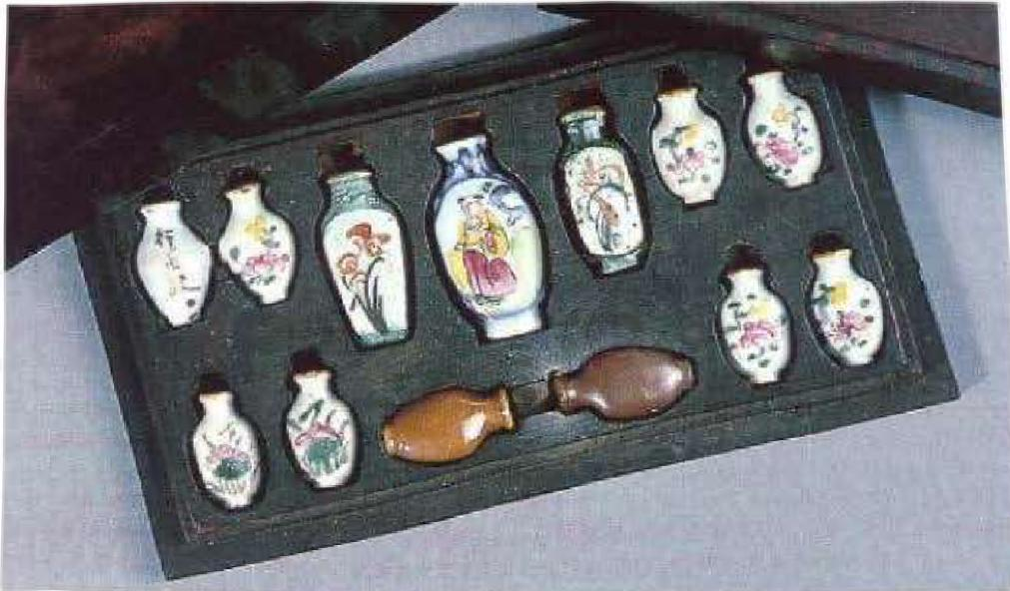
Lò đựng thuốc, thuốc tán là hỗn hợp bột gồm hai loại dược vật trở lên, có thể dùng bôi ngoài da và uống.
Sau đời Tống, phương tễ học đã có đặc điểm mới, tức phương tễ phân loại dựa trên công hiệu của các vị thuốc, khiến “trị pháp” trở thành nội dung quan trọng trong việc nghiên cứu phương tễ học. “Trị pháp” tức “bát pháp”: hãn, thổ, hạ (hạ tả), hòa (điều hòa), ôn (làm ấm để chống lạnh), thanh (thanh nhiệt hạ hỏa), bổ (bổ ích), tiêu (loại bỏ các chất cặn bã và độc tố trong cơ thể bằng con đường bài tiết). Trong chẩn đoán lâm sàng thực tiễn, căn cứ vào sự khác nhau của bệnh tình, có thể dùng “đơn pháp" hoặc “bát pháp” hay phối hợp nhiều phương pháp điều trị khác nhau, ví dụ ôn thanh kết hợp, tiêu bổ kết hợp, hãn bổ kết hợp v.v...
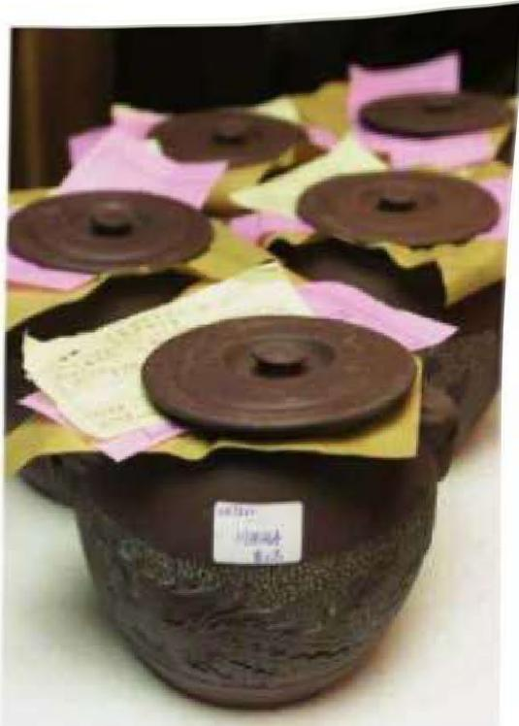
Căn cứ vào cách phối hợp các vị thuốc trong đơn thuốc cần có dụng cụ nấu thuốc chuyên dụng, lượng nước, thời gian, hay độ to nhỏ của lửa trong quá trình nấu cũng ảnh hưởng đến hiệu quả của thuốc.</break>

PHƯƠNG PHÁP ĐIỀU TRỊ NỘI NGOẠI KẾT HỢP
Phân chia các khoa, là một trong những tiêu chí quan trọng đánh giá sự tiến bộ của y học. Người xưa đã có ý định phân chia các khoa, sớm nhất có thể thấy trong “Chu lễ” gọi các thầy thuốc trong cung là thực y (quản lý ẩm thực), tật y (nội khoa), dương y (ngoại khoa), thú y. Ở thời Tống thì chia nhỏ thành 9 khoa, thời Kim tăng lên thành 10 khoa, hai thời Nguyên, Minh chia thành 13 khoa. Các quan y của triều đình cũng được chia thành các khoa, trên thực tế đã thể hiện được tính khách quan trong việc tiến hành phân chia các lĩnh vực độc lập ở triều đại này. Ví dụ như điều trị các tổn thương về xương vốn thuộc phạm trù ngoại khoa, nhưng sau khi được Lận Đạo Nhân (khoảng 790 - 850) - “người sáng lập chuyên khoa về xương tại Trung Quốc” hoàn thành quyển “Tiên thụ lý thương tục đoạn bí phương” thì đã xây dựng những nguyên tắc trị liệu cơ bản về gân cốt, từ đó điều trị về gân cốt có bước phát triển mới, đến khi Vương Hoài Ấn (khoảng 925 - 997) người đầu đời nhà Tống biên soạn quyển “Thái Bình Thánh Huệ phương” đã có nhắc đến “bó mòn chấn thương” tương tự viện thái y thời Tống gọi “dương khoa” là “khoa chấn thương kiêm các bệnh sưng tấy”. Đến thời Nguyên, ban hành quy định phàm là thầy thuốc buộc phải tinh thông 1 trong 13 khoa, bằng không, không được phép hành nghề.
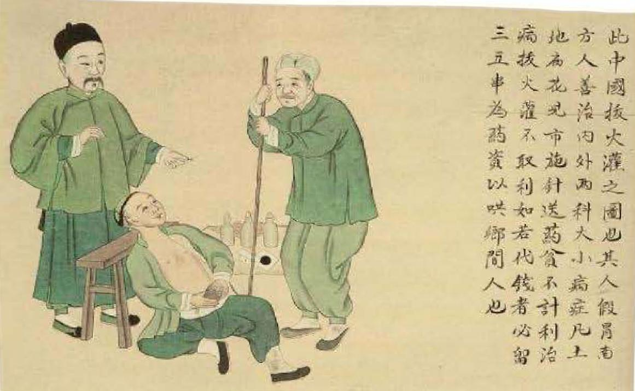
Tranh “giác hơi”. Giác hơi là phương pháp trị liệu bên ngoài trong Trung y, dùng lửa hút không khí trong ống ra, rồi đặt lên vùng da tạo thành hiện tượng xung huyết, đưa đến công dụng điều trị.
Đặc điểm cơ bản của “chỉnh thể quan trong y học truyền thống Trung Quốc, đã quyết định tính tương đối trong phân chia các khoa. Trong nhiều trường hợp, Trung y đã xuất hiện đặc điểm điều trị nội ngoại kết hợp.
Khoa ngoại trong Trung y, chủ yếu là điều trị những chứng bệnh ngoài da, khác với ngoại khoa trong Tây y, lấy phương pháp phẫu thuật làm chính. Sau đời Kim - Nguyên, nguyên tắc điều trị kết hợp nội ngoại đã được quán triệt cụ thể, sâu sắc.
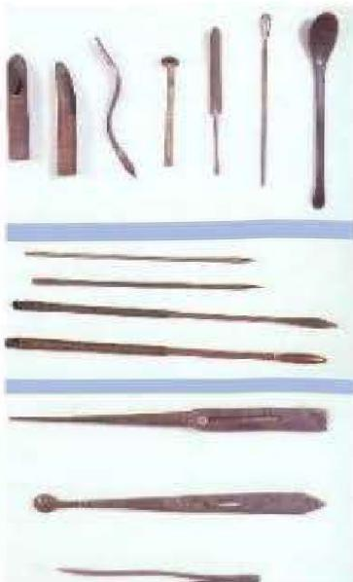
Đồ dùng ngoại khoa trong Trung y thời nhà Thanh.

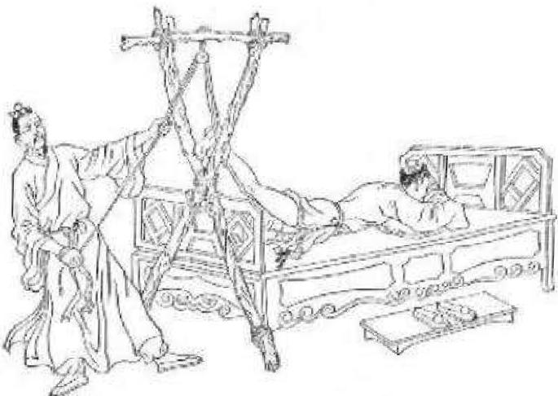
Vào thế kỷ XIV, Nguy Diệc Lâm là thầy thuốc thời Nguyên đã bắt đầu dùng cách treo chản để kéo cột sống về vị trí cũ, cách làm này sớm hơn cách điều trị khôi phục vị trí cột sống do Tây y đề ra cách đây 600 năm.
Cũng giống như chuyên khoa về xương, do ngay từ đầu đã chọn cách điều trị kết hợp nội và ngoại, nên vết thương mau lành. Đặc biệt đối với người có thể trạng kém, chỗ xương bị gãy lâu lành, phương pháp kết hợp nội ngoại trong Trung y đã giải quyết được tình trạng này.
Các khoa như phụ khoa, nhi khoa, nha khoa và tai mũi họng trong Trung y, tuy mỗi khoa có đặc điểm riêng, nhưng không có ranh giới rõ ràng với khoa ngoại. Nhìn từ góc độ tích cực, thực ra phụ khoa trong y học cận đại phương Tây là sử dụng các phương pháp phẫu thuật ngoại khoa để chẩn đoán và cắt bỏ những khối u ở bộ phận sinh dục, trong điều trị bệnh thần kinh thực vật, sự rối loạn hệ thống bài tiết bên trong dẫn đến nhiều chứng bệnh phụ khoa, nguyên tắc điều trị chỉnh thể trong Trung y như châm cứu, dược vật... có nhiều cách, mang lại hiệu quả cao. Nhưng nếu nhìn từ một góc độ khác, Trung y truyền thống quá lệ thuộc vào dược vật và các phương pháp nội trị, gây trở ngại cho việc phát triển độc lập của phẫu thuật ngoại khoa cũng như sản khoa tại Trung Quốc.</break>

KIẾN THỨC VỀ THUỐC
Những thứ có thể chữa khỏi bệnh chưa chắc là thuốc, ví dụ như kim châm; những thứ không dùng để chữa bệnh chưa chắc không phải là thuốc, ví dụ như thuốc nổ. Lá ngải dùng trong phép cứu, được xem là một công cụ để chữa trị mà không phải là thuốc, và những khoáng vật, thực vật, động vật dùng ngoài cơ thể được gọi là thuốc dùng ngoài da. Thế nhưng mục đích đeo đá quý trên người để phòng bệnh thì gọi là trang sức hay là thuốc đây? Còn thực phẩm và thuốc thì càng khó phân rõ ranh giới. Cho nên trên thực tế đó là khái niệm rất trừu tượng và khó xác định.
Chính vì ăn mặc, che dù, chống gậy, tắm gội đều có lợi cho sức khỏe nên y học truyền thống Ấn Độ đều có nhắc tới những kiến thức liên quan đến những vấn đề này. Và cũng chính vì khó phân định rạch ròi giữa thực phẩm và thuốc nên từ xưa đã có khái niệm thực liệu (liệu pháp ăn uống), dược thiện (món ăn bài thuốc). Chính vì người xưa cho rằng đeo trang sức có thể đuổi tà và chữa được bệnh, và khi tà khí xâm nhập cơ thể thì phải nội phục (theo đường ăn uống) để đuổi tà khí cho nên chữ “phục” trong tiếng Hán có hai nghĩa uống thuốc và đeo trang sức, “thực dược” (uống thuốc) còn gọi là “phục dược”.
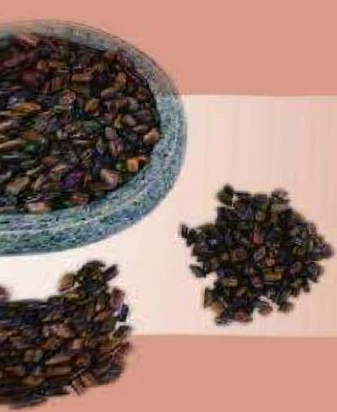

</break>
SỰ HÌNH THÀNH HỌC THUYẾT BẢN THẢO
Dược vật được sử dụng trong y học truyền thống Trung Quốc bao gồm động vật, thực vật và khoáng vật. Trong ba loại này được sử dụng nhiều nhất là thực vật, đây cũng là lý do các tài liệu dược học Trung Quốc thường được gọi là bản thảo. Nói một cách khác học thuyết bản thảo chính là dược vật học thời cổ đại Trung Quốc, nội dung chủ yếu là ghi chép những kiến thức liên quan đến các loại dược vật như là tên gọi, tính trạng, tác dụng, chủ trị, sản địa và cách thu hái và gia công bảo quản... Trong tác phẩm bản thảo từ sau thời nhà Ngụy (220 - 265) và thời nhà Tấn (265 - 420) còn ghi thêm những phương thuốc phối hợp ứng dụng thực tế và được gọi là “bản thảo phụ phương”.
Theo sự ghi chép của “Hán Thư”, cuối thời Tây Hán đã có chức quan bản thảo thị chiếu, sau đó thì có thông báo kêu gọi những học giả tinh thông ngũ kinh, lịch toán, bản thảo vào cung biên soạn lập thuyết. Điều này đã chứng minh bản thảo đã trở thành học thuyết, cũng có nghĩa là dược vật học đã dần được hình thành.</break>

NHỮNG TÁC PHẨM ĐÁNH DẤU MỐC THỜI GIAN
Tác phẩm bản thảo sớm nhất hiện nay còn lưu giữ - "Thần Nông bản thảo kinh"
Tác phẩm “Thần Nông bản thảo kinh” là tác phẩm bản thảo sớm nhất được hình thành từ thời Đông Hán và nay vẫn còn được lưu giữ. Và một tác phẩm khác có ý nghĩa quan trọng trong việc tìm hiểu về sự phát triển của học thuyết bản thảo là tác phẩm “Bản thảo” do Ngô Phổ - đệ tử của Hoa Đà thời kỳ Tam Quốc (220 - 280) biên soạn. Tuy quyển sách này hiện nay đã thất lạc nhưng những tác phẩm sau có trích dẫn nhiều từ tác phẩm này, đoạn luận về dược vật học ông có trích dẫn từ những học thuyết khác nhau của những tác phẩm nổi tiếng như của Thần Nông, Hoàng Đế, Kỳ Bá, Biển Thước...
Nếu như so sánh thuyết “Thần Nông” của “Bản thảo” được Ngô Phổ trích dẫn và trong “Thần Nông bản thảo kinh”, thì chúng ta dễ dàng nhận ra cả hai thuyết này có sự liên hệ nội tại và cũng có sự khác biệt quan trọng. Ví dụ như trong sự ghi chép mùi vị thuốc, thì có 83 vị thuốc giống nhau và có 17 vị thuốc được ghi chép với nội dung khác nhau, và những ghi chép về độc tính của các vị thuốc cũng rất khác nhau.
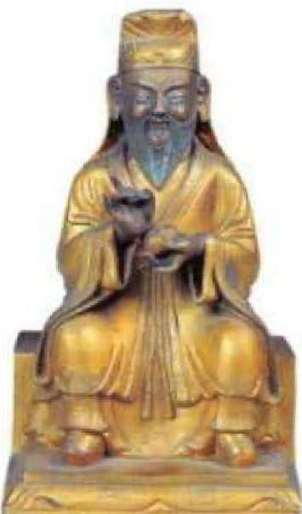
Tượng Dược Vương Tôn Tư Mạc được đúc bằng đồng vào thời nhà Minh.
Điều này cho thấy, “Thần Nông bản thảo kinh” là tác phẩm có tầm ảnh hưởng quan trọng của trường phái xem Thần Nông như ông tổ của y học, nhưng tác phẩm này không ngừng được người đời sau bổ sung hoàn thiện. “Bản thảo” của Ngô Phổ, và sự khác biệt về thuyết bát gia trong “Bản thảo” của Ngô Phổ, đã phản ánh được lịch sử phát triển đa nguyên của dược vật trong thời kỳ đầu. Bởi vậy cho dù “Thần Nông bản thảo kinh” chia dược vật thành thượng, trung, hạ, ba loại mang tính thần tiên phương thuật, hay sự coi trọng đặc biệt những thuốc khoáng vật đều chỉ là những đặc điểm đại diện cho bản thân nó mà thôi, chứ không thể là thuộc tính chung của cả hệ thống dược vật học.

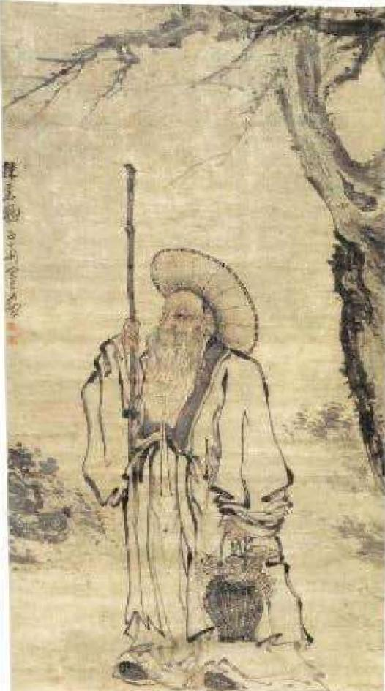
Tranh hái thuốc do người đời nhà Thanh vẽ
"Bản thảo kinh tập chú" - bản mẫu tác phẩm học thuyết bản thảo thời kỳ đầu
Sau khi học thuyết bản thảo được hình thành, nó phát triển nhanh chóng với một số lượng lớn những tác phẩm bản thảo khác nhau đủ loại. Trong tác phẩm “Tùy Thư - Kinh tịch chí” có ghi chép đã xuất hiện 28 tác phẩm dược vật, không những thế mà xuất hiện những tác phẩm chuyên môn khác như là những tác phẩm có sự giải thích liên quan đến âm và nghĩa, khảo chứng tên gọi khác của dược vật, thời gian thu hoạch dược vật, người nuôi trồng cây thuốc và những hình vẽ bản thảo miêu tả hình dạng cụ thể của thuốc... Những đoạn ghi chép để chú thích các tác phẩm có liên quan đều tiết lộ rất nhiều các thông tin về các tác phẩm bản thảo trước đó. Ví dụ như trong chú thích của “Thần Nông bản thảo kinh bát quyển” đã ghi chép có 18 loại tác phẩm bản thảo được liệt vào hệ thống này. Tương tự, “Đồng quản dược lục tam quyển” cũng ghi chép các tác phẩm về các loại dược lục, dược pháp, dược luật, dược đối, dược mục, dược kí cũng được liệt vào hệ thống này.
Tác phẩm được bảo tồn khá hoàn chỉnh có thể kể đến là tác phẩm "Bản thảo kinh tập chú” do Đào Hoằng Cảnh (khoảng 452 - 536) người thời Nam Bắc Triều (420 - 589) tham khảo những học thuyết và nội dung của "Thần Nông bản thảo kinh” sau đó biên soạn và bổ sung những thiếu sót trong đó. Tác phẩm này ghi chép khoảng 730 vị thuốc, sở dĩ tác phẩm này được coi là tác phẩm dược vật học có tính thời đại sau tác phẩm “Thần Nông bản thảo kinh” được viết bằng mực đỏ, khiến cho tập sách kinh điển này được giữ gìn bảo vệ; đồng thời tiến hành bổ sung và nói rõ những loại thuốc có trong “Thần Nông bản thảo kinh” bằng mực đen, bên cạnh đó còn ghi chép thêm số lượng thuốc mới tương tự.
Thứ hai, tác phẩm này đã thay đổi sự phân loại “Tam phẩm” mang đậm màu sắc thần tiên của “Thần Nông bản thảo kinh”, thay bằng cách phân loại có thể thể hiện được thuộc tính tự nhiên và nguồn gốc của thuốc mà các thầy thuốc khác hay dùng. Trong tác phẩm bản thảo quan trọng sau này, ba phương diện vừa nói trên cơ bản cũng đều phát triển dựa vào sự kế thừa hệ thống này, đồng thời thay đổi thể chế và kí hiệu khác. Từ đó, “Thần Nông bản thảo kinh” và “Bản thảo kinh tập chú” là những tác phẩm dược quan trọng mang tính kinh điển của thời kì đầu đã trở nên bất diệt.
“Bản thảo kinh tập chú” không hoàn toàn thoát ly khỏi cách phân loại “Tam phẩm” mà là trong cách phân loại về “thuộc tính tự nhiên” của ngọc thạch, cỏ, gỗ, côn trùng, thú, quả, rau... lại có “thượng, trung, hạ tam phẩm” riêng biệt. Điều này cho thấy một người theo
Đạo giáo nổi tiếng như Đào Hoằng Cảnh, ông theo đuổi cả hai hệ thống kiến thức là phương thuật thần tiên và y học thế gian. Mặt khác cũng cho thấy quỹ đạo phát triển trên cơ sở tri thức dược học.

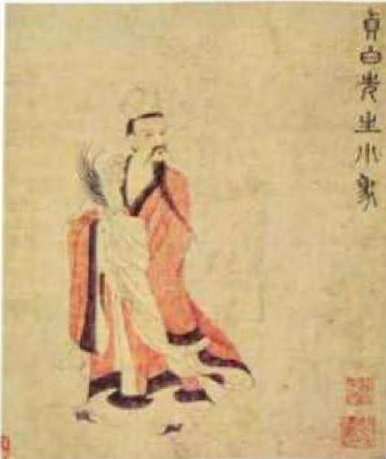
Tranh vẽ Đào Hoằng Cảnh.
Bộ dược điển quốc gia đầu tiên trên thế giới - Tân tu bản thảo
Trong “Bản thảo kinh tập chú” Đào Hoằng Cảnh nhiều lắm nói tới do sự phân chia Nam Bắc triều nên có rất nhiều vấn đề về kinh nghiệm dùng thuốc, cũng như kiến thức dược vật của phương Bắc chưa tìm hiểu được, và thời thịnh Đường sau khi thống nhất đất nước là điều kiện tốt cho việc tổng kết toàn diện kiến thức dược vật học. Vào năm Hiển Khánh thứ hai đời nhà Đường (657), Tô Kính cùng các quan khác đã trình triều đình cho phép biên soạn lại bản thảo dược vật vì tên gọi các vị thuốc chưa thống nhất, thậm chí rất lộn xộn và ghi chép không đầy đủ. Sau khi được sự cho phép của triều đình, Tô Kính đã thành lập ban biên soạn gồm hơn hai mươi người bắt tay biên soạn và trở thành tập thể biên soạn sách y học đầu tiên trong lịch sử y học Trung Quốc. Năm 659 quyển sách y học có tên gọi “Tân tu bản thảo" được phát hành trên toàn quốc và trở thành tác phẩm dược điển mang tầm quốc gia sớm nhất trên thế giới.
Tác phẩm này gồm có ba phần: phần nội dung chính gồm 20 quyển, mục lục 1 quyển; hình vẽ về thuốc 25 quyển, mục lục 1 quyển; kinh đồ 7 quyển. Nhưng “Tân tu bản thảo" hiện còn thì chỉ còn phần nội dung chính, và nội dung đó được dựa trên nội dung quyển “Bản thảo kinh tập chú”, nhưng có sửa chữa và bổ sung thêm 114 vị thuốc mới và có tổng cộng 844 vị thuốc. Trong quá trình biên soạn, triều đình đã ra lệnh thu thập thuốc trên toàn quốc, và theo thống kê, đã có vị thuốc từ 13 đạo, 133 châu được đưa vào sách. Lần khảo sát thuốc quy mô lớn này, có thể nói là một sự kiện vĩ đại trong lịch sử khoa học kỹ thuật của Trung Quốc. Nhưng tiếc thay phần hình vẽ màu dược vật đã không được truyền bá rộng rãi do điều kiện lịch sử đương thời. Nhưng điều đáng nói là nội dung phần chính của tác phẩm xuất hiện nhiều vị thuốc ở nước ngoài nữa, chính điều này cho thấy được sự giao lưu văn hóa giữa Trung Quốc và các nước khác.
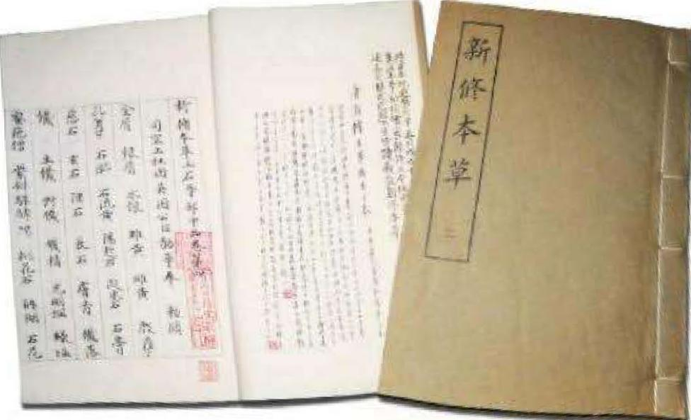
Hình ảnh cuốn “Tân tu bản thảo”.
Những vị thuốc ở nước ngoài trong cuốn “Tân tu bản thảo”
Tên thuộc tiếng Phạn | Tên khoa học | Tên thuộc tiếng Trung Quốc
eranda | Ricinus communis | 蓖麻 (thầu dầu)
hingu | Ferula asafetida | 阿魏 (a nguỳ)
aguru | Aquilaria agallocha | 沈香 (trầm hương)
marica | Piper nigrum | 胡椒 (hồ tiêu)
haridra | Curcuma longe | 姜黄 (mĩ hoàng)
dadima | Punica granatum | 石榴 (thạch lựu)
turuska | Liquidambar orientalis | 酥合香 (tô hợp hương)
kramuka | Areca catechu | 檳榔 (cây cau)
sirisa | Albizia lebbeck | 合欢 (cây hợp hoan)
haritaki | Terminalia chebula | 訶梨勒 (kha lê lặc)

“Chứng loại bản thảo" - khởi đầu sự kế thừa
Trước đời Tống ngành in ấn chưa được phát triển nên đã hạn chế việc truyền bá và bảo tồn tri thức. Hoàng đế Bắc Tống và những quan lại triều đình rất coi trọng sự nghiệp y học, sau 13 năm thành lập triều Tống, triều đình ra lệnh cho các nhà nho và các quan y hiệu đính tu sửa bản thảo. “Khai Bảo tân tường đính bản thảo” được hoàn thành bởi nhóm biên soạn Lưu Hạng (919 - 990), đạo sĩ Mã Chí vào năm 973 tức năm Khai Bảo thứ sáu và chính Tống Thái Tổ đích thân giám sát, do Quốc Tử giám ấn hành, và trở thành tác phẩm y học in ấn sớm nhất của Trung Quốc. Một năm sau đó lại sửa đổi bổ sung và được đổi tên thành “Khai Bảo trọng đính bản thảo”, ghi chép 983 vị thuốc, sưu tập thêm 139 vị, dùng cách in âm (chữ trắng nền đen) và cách in dương (chữ đen nền trắng) để làm nổi bật nội dung.
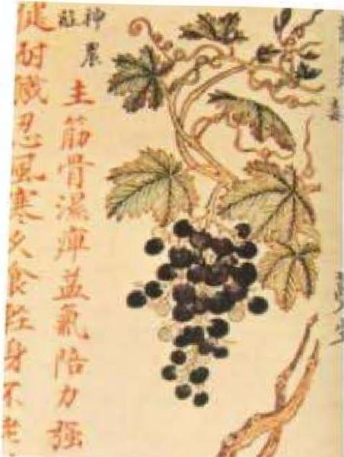
Những vị thuốc được nhắc tới có rất nhiều loại là những thực phẩm thường dùng ai cũng biết.
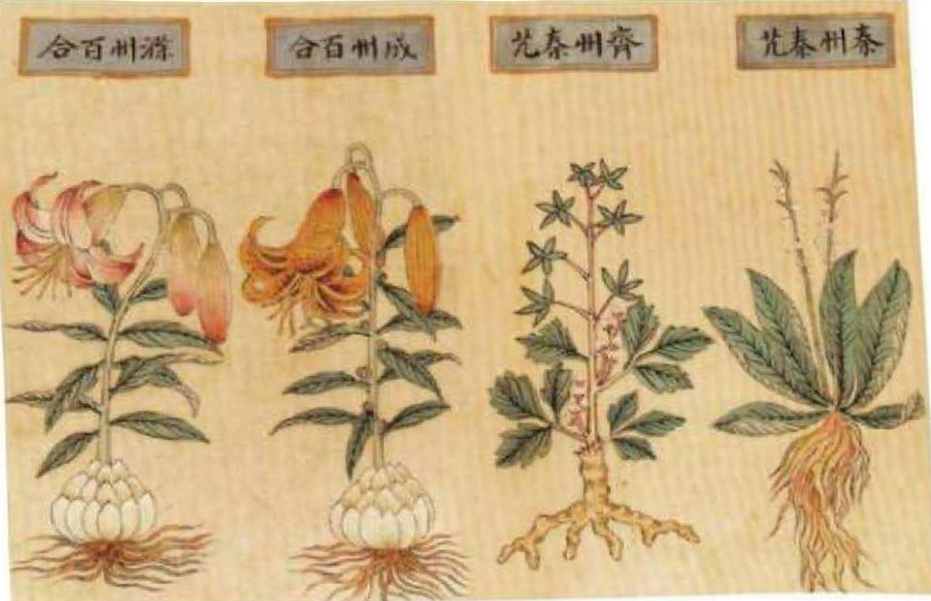
Hình vẽ cây thuốc trong sách “Bản thảo phẩm hội tinh yếu” thời Minh.
Đến năm Gia Hựu thứ hai thời Bắc Tống (1057), triều đình thành lập Hiệu chính y thư cục, nhiệm vụ đầu tiên của cục này là tu sửa bản thảo, và tác phẩm “Gia bổ chú dược vật tri thức Thần Nông bản thảo” do Chưởng Vũ Tích (992 - 1068) làm chủ biên ghi chép lại 1.083 vị thuốc. Năm sau đó, cục này đã học hỏi kinh nghiệm thành công của người đời Đường với quyển “Tân tu bản thảo” trình tấu triều đình cho thu thập thuốc trên phạm vi toàn quốc, loại thuốc nào cũng yêu cầu phải vẽ hình, đồng thời phải ghi hình dạng, thời gian thu hoạch và công dụng; đối với thuốc nhập khẩu cũng yêu cầu như thế, đồng thời ra lệnh mọi loại đều phải chọn ra thuốc mẫu, chuyển về kinh thành. Thành quả của việc khảo sát với quy mô toàn quốc này đã được phản ánh đầy đủ trong “Bản thảo Đồ Kinh” (1061) của Tô Tụng. Sách đã sưu tập 780 vị thuốc, có 933 hình vẽ cho 635 vị thuốc, là tác phẩm bản thảo có hình in ấn sớm nhất thế giới.
Cả hai quyển bản thảo được hoàn thành vào những năm Gia Hựu đều là sự tổng kết quan trọng về dược vật học thời đó. Sau đó Trần Thừa gom cả hai thành quyển “Trùng quảng bố chú Thần Nông bản thảo Bình đồ kinh” (1092).
Giữa thời kỳ Bắc Tống, nhà y học dân gian người Tứ Xuyên - Đường Thận Vi (1086 - 1094) đã lấy quyển “Gia bản thảo” và “Bản thảo Kinh đồ” cùng với nhiều sách y học khác nữa làm cơ sở biên soạn, lại thêm vào 544 vị thuốc có từ thời xưa (nay không còn) thành quyển “Kinh sử chứng loại bị cấp bản thảo” (được gọi tắt là “Chứng loại bản thảo”). Số lượng thuốc được ghi chép lên tới 1.558 loại. Mọi vị thuốc đều có hình vẽ và luận thuyết, chủ trị, chức năng, phương pháp bào chế và phụ phương (toa thuốc kèm theo) và nó trở thành tác phẩm y học trình độ cao nhất của thời nhà Tống. Sau này, trên nền tảng “Chứng loại bản thảo” của Đường Thận Vi, triều đình Bắc Tống đã sửa đổi bổ sung lại vài lần, ban hành chúng với tư cách là Dược điển quốc gia, trước sau có “Kinh sử chứng loại Đại quan bản thảo” (1108), “Chính hòa Tân tu kinh sử chứng loại bị dụng bản thảo” (1116), “Thiệu hưng Hiệu chính kinh sử chứng loại bị cấp bản thảo” (1159). “Chứng loại bản thảo” không chỉ là tác phẩm tập hợp bản thảo từ trước đời Tống, mà đây còn được xem là “người dẫn đường” của bản thảo học thời Minh - Thanh, được xem là quyển sách tổ của quyển “Bản thảo cương mục” nổi tiếng của Lý Thời Trân thời nhà Minh.

“Bản thảo cương mục” - đỉnh cao của dược học cổ đại Trung Quốc
Bản thảo học của thời kỳ Tống, Kim, Nguyên có thể khái quát thành hai trường phái, một là không ngừng bổ sung tu sửa những tác phẩm bản thảo được hình thành trên tác phẩm trọng tâm là “Thần Nông bản thảo kinh”. Hai là chú trọng việc nghiên cứu dược lý, ghi chép chức năng công dụng của thuốc bằng vài dòng chữ khá sơ sài. Đến đời nhà Minh, cả hai trường phái cần được dung hòa với nhau. “Bản thảo tập yếu” (1492) của Vương Luân đã dung hòa với “Chứng loại bản thảo - Tự lệ” và lý luận về thuốc của thời Kim - Nguyên soạn thành “Tổng luận” không chia các vị thuốc thành “tam phẩm” mà quy nạp theo loại thuốc và theo loại bệnh; “Bản thảo mỏng thuyền” (1565) của Trần Gia Mạc tiếp tục bổ sung thêm những ví dụ thực tế và cũng là quyển sách bao gồm cả hai phong cách của hai trường phái nêu trên.
Sau thời kỳ nhà Minh, năm 1578 ra đời bộ “Bản thảo cương mục” - bộ sách đánh dấu đỉnh cao của dược học truyền thống Trung Quốc.
Bộ này gồm 52 quyển, sử dụng cách phân loại thuốc theo loại và chia thành các chương; thu thập được 1.892 loại thuốc (trong đó có 374 vị thuốc là hoàn toàn mới) được chia thành 16 bộ, 60 loại danh mục, có kèm theo 1.109 hình vẽ và hơn 10.000 phương thuốc, sách tham khảo lên tới hơn 800 loại, tác giả là danh y thời Minh Lý Thời Trân (1518 - 1593), ông đã mất rất nhiều thời gian và công sức khổ công tìm tòi và học hỏi, cộng với sự ảnh hưởng nội tại của lý học “cách vật chí trị” khiến cho tri thức của ông và tri thức ông có được qua điều tra thực tiễn có thể kết hợp lại với nhau. Cuối cùng phải tốn hơn 30 năm mới hoàn thành được bộ sách y học quý giá này.
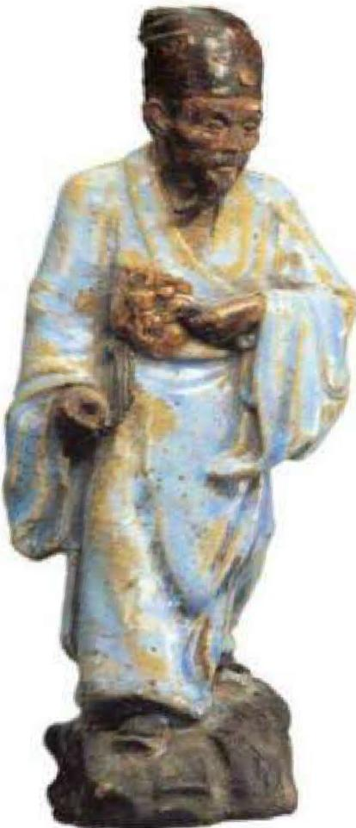
Tượng Lý Thời Trân.
Văn hóa của thời Minh - Thanh, trào lưu chính là việc “tôn kính phục cổ”. Khi làn gió này thổi vào lĩnh vực y học, hệ thống bản thảo học lại có xu hướng quay về với “Thần Nông bản thảo kinh” Đầu tiên là tác phẩm “Thần Nông bản thảo kinh” của Hi Ung (1546 - 1627), ông kết hợp lý luận và việc dùng thuốc trong thực tế lại với nhau. Làn gió này càng trở nên mạnh hơn vào đời nhà Thanh, xuất hiện “Thần Nông bản thảo kinh bách chủng lục” của Tư Đại (1963 - 1771), “Bản thảo kinh độc” của Trần Tụ Viên (1766 - 1823), “Bản kinh sơ chứng” của Trâu Chú (1732 - 1844). Những tác phẩm thuộc loại này chỉ có hơn 100 loại, với các loại thuốc ở ngoài không thuộc “Thần Nông bản thảo kinh” hoặc thuốc từ sau đời Tống, họ chỉ trích dẫn mà không bình luận thêm.
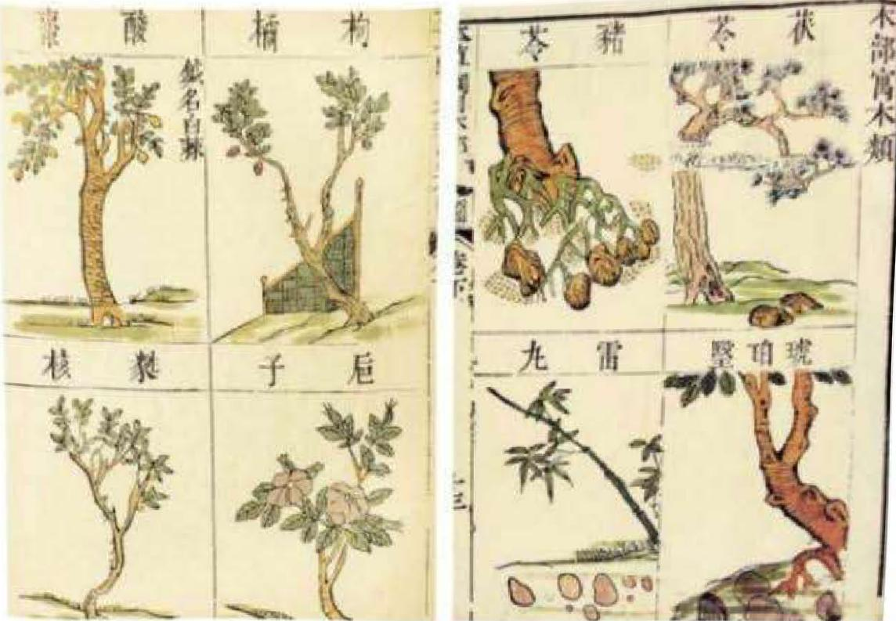
Hình vẽ một số loại thực vật có thể dùng làm thuốc trong “Bản thảo cương mục”.
Trên cơ sở đó, mới xuất hiện một tác phẩm “Thần Nông bản thảo kinh” được sửa chữa và lắp ráp rất nhiều lần từ rất nhiều tác phẩm bản thảo qua nhiều thời kì.
Bên cạnh bộ sách “Bản thảo cương mục” là những bài hát, bài phú, dân ca hướng dẫn sử dụng cây thuốc cũng được lưu truyền rộng rãi khắp nơi. Từ sau giữa thời nhà Minh, do sự ảnh hưởng văn hóa ngoại lai, trong tác phẩm “Thực vật bản thảo” có ghi chép loại thực vật của châu Mỹ là đậu phộng được du nhập vào Trung Quốc sau khi Columbus phát hiện ra tân đại lục; “Bản thảo cương mục thập di” của Triệu Học Mẫn (1719 - 1805) người thời nhà Thanh, đã có trích dẫn nội dung từ tài liệu y học phương Tây và từ đó dược vật học Trung Quốc đã bước vào một kỷ nguyên mới.</break>

NGHIÊN CỨU DƯỢC LÝ
Trong các kỳ thi y học thời nhà Tống, ngoài việc học thuộc các nguyên nhân gây bệnh, còn phải học cả quy kinh, bản thảo, nơi sản xuất cây thuốc, chức năng, tính vị, những cấm kỵ, phương pháp bào chế... đây là kết quả của sự kết hợp giữa lý luận dược vật với kiến thức về dược. Khấu Tông Thích danh y thời Bắc Tống đã lồng những lý luận liên quan đến khí, vị trong “Hoàng Đế Nội kinh” làm cơ sở lý luận giải thích cho những hiệu quả trong cuốn “Bản thảo diễn nghĩa” của mình. Danh y thời Kim, Nguyên sau này đã đưa lý luận này đi xa hơn và xuất hiện những khái niệm thăng giáng trầm phù và quy kinh của thuốc... và thậm chí giải thích nguyên lý công hiệu của thuốc theo quẻ trong Kinh dịch.
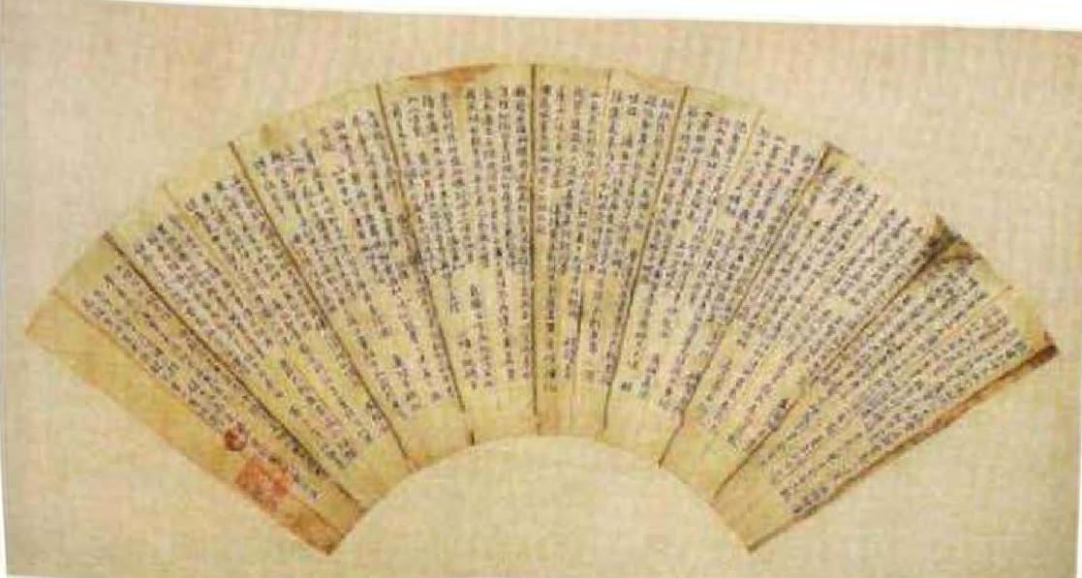
Những bài hát về thuốc được ghi trên quạt của thời nhà Thanh.
Sự thay đổi này phần nào cho thấy được sự phát triển của ngành dược vật học truyền thống, và từ “Dược lý - Thánh tế kinh” do Tống Huy Tông (1101 - 1126) chủ biên đến quyển “Dụng dược tâm pháp” cho thấy lý luận dược có thể quy nạp: bệnh ở phần đầu thì sử dụng phần trên của dược vật, bệnh ở phần giữa cơ thể thì dùng phần giữa dược vật, bệnh phần dưới thì dùng phần rễ của dược vật...</break>

TIỆM THUỐC VÀ THỊ TRƯỜNG THUỐC
Vào thời Tống - Kim - Nguyên, sự phát triển về kinh doanh tiêu thụ và quản lý thuốc cũng khiến nhiều người phải chú ý tới.
Năm Yên Ninh thứ chín (1076), triều đại Bắc Tống đã xây dựng nên cơ sở bào chế và bán thuốc đầu tiên trong lịch sử Trung Quốc, tại Kinh Đô Lương (nay thuộc Khai Phong - Hà Nam) chủ yếu là về việc chế tạo và buôn bán thuốc - Thái y cục Thục dược viện. Đến năm Xung Ninh thứ hai (1103) mở rộng thành 7 viện, 5 viện vẫn có tên là "Thục dược viện”. 2 viện có tên là “Tu hòa dược viện”. Sau này, lần lượt đổi tên thành “Huệ dân phòng” (tiệm thuốc) và “Hòa tế phòng” (nơi bảo chế thuốc). Thời đó, tiệm thuốc không những phát triển ở kinh đô, mà còn từng bước mở rộng đến các huyện, tỉnh vùng biên cương.
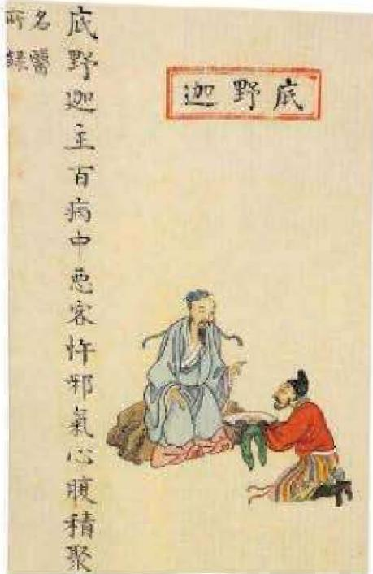
Sách có ghi chép loại thuốc tên Theraica của người Ả Rập du nhập vào Trung Quốc vào thế kỷ thứ VII.
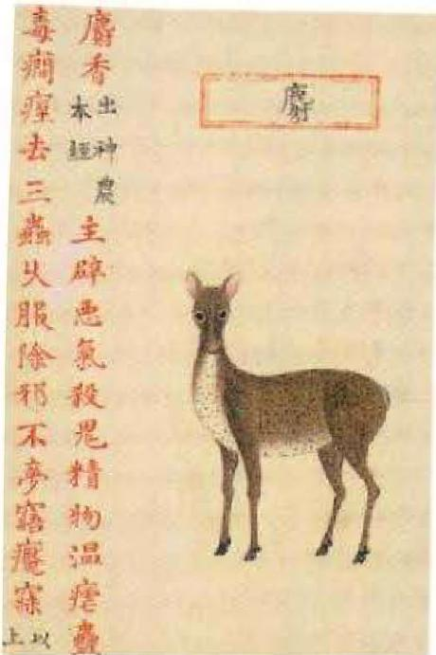
Sách cổ ghi chép vị thuốc quý Xạ hương.
Thăng, giáng, trầm, phù
Thăng, giáng, trầm, phù là khái niệm chỉ rõ tính chất, tác dụng của thuốc, chỉ xu hướng tác dụng được phản ánh trong Trung y. Tóm lại những thuốc có tính thăng phù đều là thuốc có tác dụng lên trên, hướng ra ngoài như thăng dương, phát biểu, tán hàn, gây nôn... dược tính được ghi là thăng, phù. Còn thuốc trầm giáng là thuốc có tác dụng đẩy xuống dưới, vào bên trong như thanh nhiệt, tả, lợi thủy, điều hòa hô hấp... dược tính được ghi là trầm giáng. Trung y chia phần bệnh cơ thể thành trên, dưới, trong, ngoài, nên khi điều trị cần chú ý để lựa chọn thuốc cho phù hợp với lý luận này.
Tiệm thuốc thời Bắc Tống là thực thể kinh tế của nền kinh tế quốc gia và của toàn xã hội, đồng thời còn có chức năng quản lý thuốc của triều đình. Sự thành lập của nó phân định rõ 2 ngành y và dược. Trong tiệm thuốc thiết lập nên các cơ quan chuyên môn như thu mua buôn bán, phân biệt kiểm tra v.v. từ khâu chế thuốc đến khâu buôn bán đều có người có chuyên môn theo dõi, giám sát. Hòa tế trong quá trình sản xuất ra thuốc, đầu tiên là tập hợp các phương pháp, sau khi trải qua sự kiểm nghiệm của phòng thái y mới bắt đầu chế thành thuốc. Phương pháp khuôn mẫu đó gọi là "Hòa tễ cục phương” (xuất bản năm 1078, sau này có bổ sung nhiều lần, tổng số 788 bộ), trong đó có rất nhiều loại thuốc còn dùng đến ngày nay như viên ngưu hoàng thanh tâm, và hoắc hương chính khí.
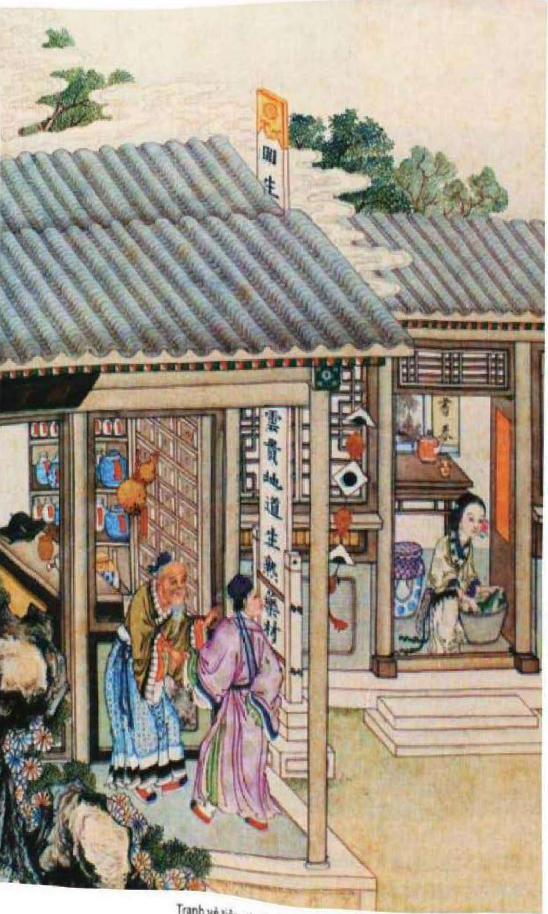
Tranh về tiệm thuốc thời nhà Thanh.
Cùng lúc đó, việc kinh doanh thuốc của người dân cũng rất nhộn nhịp, tiệm thuốc ở đô thị rất nhiều, còn có các thầy thuốc khám bệnh ở ngay tiệm thuốc. Việc buôn bán thuốc với nước ngoài, các loại cây thuốc ở Tuyền Châu được tìm thấy trong chiếc thuyền bị chìm đời Tống là một ví dụ. Đồng thời, thời kì này khắp nơi đều trồng rất nhiều vật liệu làm thuốc như: cây phụ tử ở Chương Minh, Tứ Xuyên, củ mài ở Kha Lương, ngưu tất ở Tây Kinh, cây hoa thược dược ở Hàng Việt, v.v.
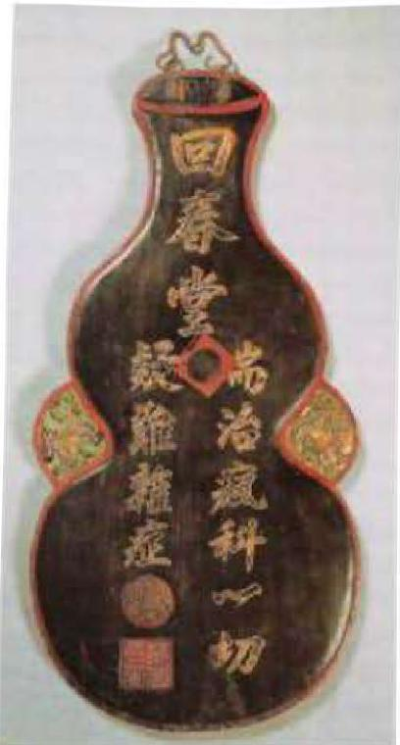
Bảng hiệu của tiệm thuốc “Hồi Xuân Đường”.
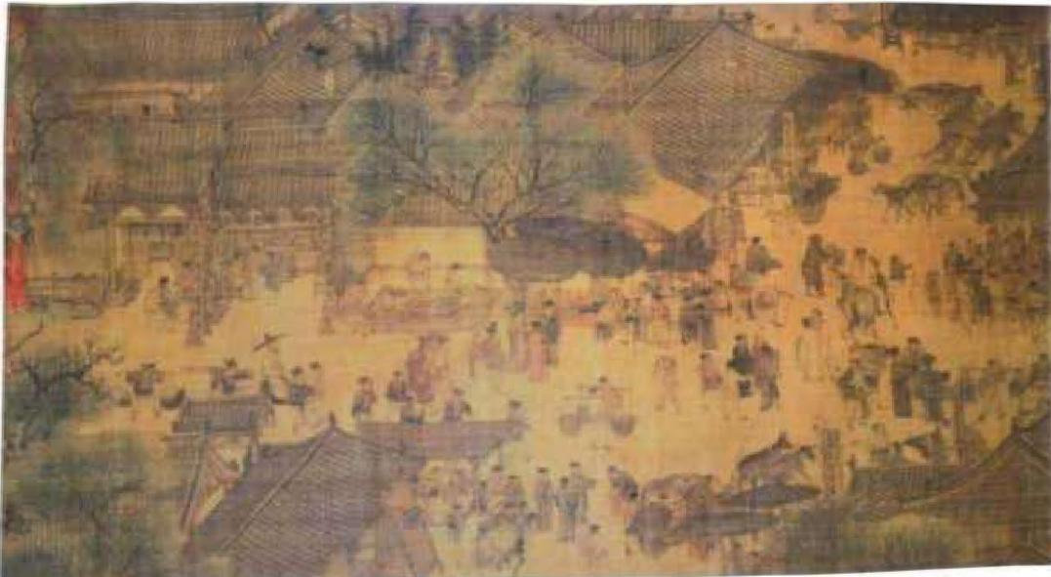
Một phần bức tranh “Thanh minh thượng hà đồ” của đời Tống. Trong tranh vẽ về “Triệu Thái Thừa Gia”, là tiệm thuốc đồng thời cũng là nơi bắt mạch xem bệnh.
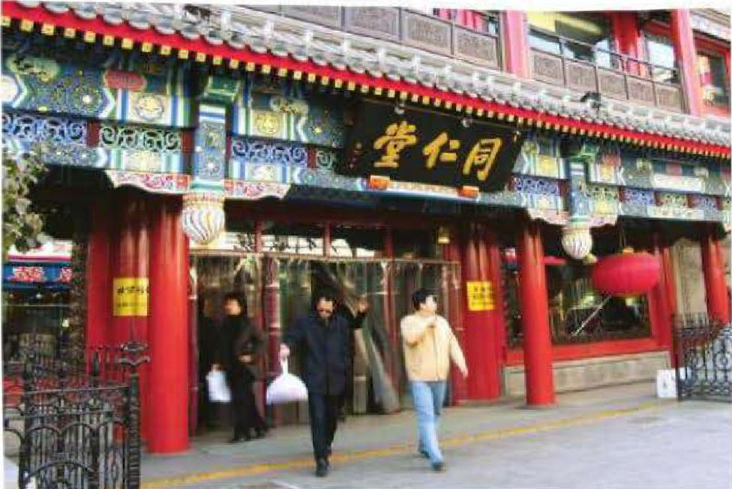
Tiệm thuốc lâu năm “Đồng Nhân Đường”.
Ngành dược ở thời Minh - Thanh không chỉ ngày càng phồn vinh mà còn hình thành nên quy mô sản xuất nhất định, "chợ thuốc” cuối đời Minh nổi tiếng nhất là An Quốc (Hà Bắc), Chương Thụ (Giang Tây), thuốc của toàn quốc được tiến hành trao đổi ở “chợ thuốc”. Khắp nơi xuất hiện đạo đức Nho thương ngay thẳng thành thực, các bên cùng có lợi. Tiệm thuốc lâu đời ở Bắc Kinh “Đồng Nhân Đường” lấy “việc bào chế tuy phức tạp nhưng không dám tiết kiệm nhân công; giá thành tuy cao nhưng không dám ăn bớt ăn xén” làm tiêu chí để buôn bán; “Hồ Khánh Dư Đường” ở Hàng Châu, treo bảng: “Làm ăn, buôn bán không được dối, việc kinh doanh thuốc ảnh hưởng đến mạng sống con người nên càng tuyệt đối không được làm dối.” Đến nay người đến vẫn tấp nập. Ngoài ra, còn xuất hiện những “sâm hành” là những người chuyên bán nhân sâm và lộc nhung.
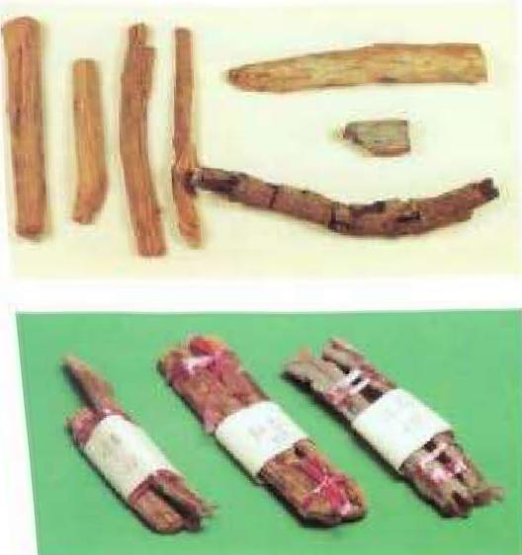
Các cây thuốc được ghi chép lại trên chiếc thuyền bị chìm vào đời Tống được khai quật ở đảo Tuyền Châu.</break>

BÀO CHẾ VÀ GIA CÔNG
“Bào chế bằng cách nào” là ngôn từ mà tiếng Hán hiện đại thường dùng, xuất hiện rất sớm trong các tác phẩm của các bậc văn nhân đời Tống. Nhưng ý nghĩa ban đầu của nó là cách chế biến thuốc, lại được phát hiện trong những quyển sách y học được khai quật từ ngôi mộ thời Tây Hán tại Mã Vương Đôi. Thời đó, thuốc để uống về cơ bản đều áp dụng phương pháp “dã mạt thôn phục” (mài thành bột rồi uống), đấy gọi là “tán thuốc”. Đến cuối đời Đông Hán, trong sách y học mới sử dụng phổ biến các cách sắc nấu lấy nước uống, lúc này trở thành “uống thuốc”.
“Bào”, vốn dĩ là chỉ việc đem vật liệu làm thuốc vùi vào đống tro nóng cho đến khi cháy đen; “chích” (nướng), tượng trưng như việc dùng tay giữ đồ nướng trên ngọn lửa. “Bào chích” dần dần cải biến và để chỉ chung cho quá trình gia công chế biến, cách dùng từ cũng thay đổi dần, dùng từ “chế” thay cho từ “chích”. Phương pháp bào chế thường dùng nhất được khái quát thành 8 phương pháp: nướng, rang, chiên, rửa, ngâm, tẩy, chưng, luộc. Chính những chữ Hán này đã nói lên được trong các cách thức đó, 3 phương pháp đầu thì phải dùng lửa, 3 cách kế tiếp thì dùng nước, hai cách cuối thì dùng cả nước và lửa. Nó được gọi là "hỏa thủy chi tễ” (thuốc của nước và lửa). Ngoài ra còn dùng rượu, mật ong, giấm, muối v.v. để tiến hành gia công chế biến.
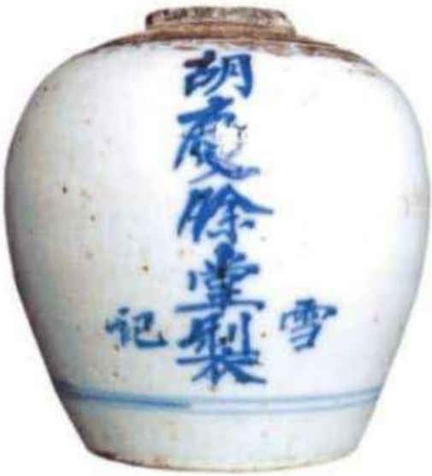
Bình thuốc “Hồ Khánh Dư Đường”.
Đáng chú ý là, trong thời đại lấy phép loại suy làm phương thức tư duy chính, bất luận là nghiền nhỏ cho nhuyễn hay hấp chưng đều là phương pháp và quá trình chế biến bào chế, đồng thời cũng là những yếu tố tạo nên công dụng của thuốc. Ví dụ như trong quyển “Hoàng Đế nội kinh” ngày nay, có một cách chữa trị “Thang dịch” cho chứng mất ngủ do mạch đạo không thông, khí âm dương không tuần hoàn bình thường, là phải dùng nước từ ngàn dặm xa, phần ruột rỗng của cây lau sậy đem chưng nấu. Đấy là vì trong nhận thức lúc đó, tính “lưu thông” của nguồn nước từ nơi xa, tính rỗng của cây lau sậy đều có tác dụng thông các mạch đạo, đạt được mục đích chữa bệnh. Chỉ khi nhìn nhận vấn đề bằng con mắt thời hiện đại thì mới có thể khái quát được mục đích bào chế chế biến thuốc như sau:
1. Dễ dàng bảo quản, chẳng hạn như loại cây khô;
2. Nhu cầu sử dụng, như sừng cứng của hươu cần “cắt” nhỏ thành sợi mảnh để dễ dàng cho lúc chưng nấu và có thể thu được nhiều thành phần hữu hiệu;
3. Để loại trừ tính độc, chẳng hạn cây phụ tử thuộc họ Araceae đều có một ít độc tố, chỉ cần nấu cho thật chín thì sẽ an toàn;
4. Tăng cường công hiệu của thuốc, như dùng phèn chua xử lý bán hạ có thể tăng cường hiệu quả giải đàm của nó;
5. Thay đổi tính chất của thuốc, chẳng hạn như là sinh địa thì phải dùng rượu gạo qua “9 lần chưng nấu, 9 lần phơi nắng” thì mới thành thục địa, tính lương huyết biến thành tác dụng bổ huyết;
6. Bỏ phần thô lấy phần tinh; như hoạt thạch thông qua “thủy phi” sẽ được phần bột mịn nhất.
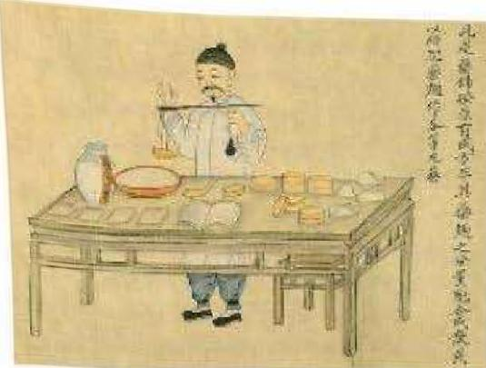
Tranh vẽ người thời Thanh đang pha chế thuốc.
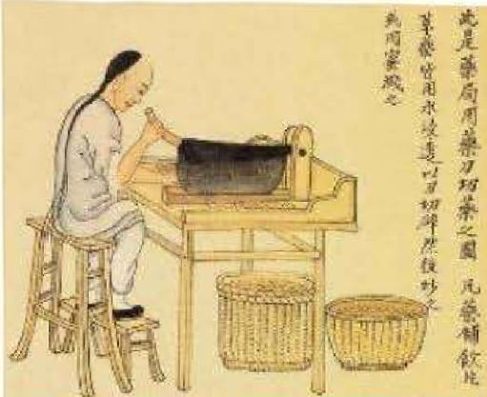
Tranh vẽ người thời Thanh cắt thuốc, dược liệu trước khi đem cắt thì sẽ được ngâm để làm mềm.
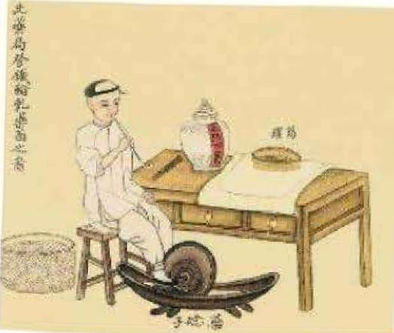
Tranh vẽ người thời Thanh đang nghiền thuốc, sử dụng đồ nghiền thuốc để nghiền thành bột nhỏ, giúp thuận tiện hơn trong việc hoàn tán, vo, viên, cao, v.v..
Tác phẩm nổi tiếng từ khá sớm chuyên viết về phương pháp chế biến thuốc nay còn được lưu giữ, nổi tiếng một thời khắp Nam Bắc triều được người đời sau biên tập và lưu truyền lại, đó là “Lôi Công bào chích luận”. Về sau còn có tác phẩm “Bản thảo kinh tập chú” của Đào Hoằng Cảnh, trong phần mở đầu cũng có viết rất nhiều vấn đề liên quan đến việc này. Trên thực tế hầu như tất cả các bản thảo tác phẩm nổi tiếng sau những ghi chép có liên quan về tên gọi, tính chất mùi vị, công dụng, trị bệnh, nơi sản xuất, v.v. đều không ít thì nhiều cũng có giải thích về “bào chế bằng cách nào!”, đây chính là “phương pháp” trong “như pháp bào chế”.
Tuy nói bào chế cần phải theo đúng phương pháp nhưng “phương pháp” không có nghĩa là hoàn toàn rập khuôn. Từ góc nhìn kế thừa mà nói, cần phải coi trọng những kinh nghiệm của người đi trước. “Thanh Hao Tố” là loại thuốc kháng sinh mới được phát triển vào thế kỷ XX, có nghĩa là sử dụng phương pháp ngâm nước mà không phải nấu được miêu tả trong tác phẩm “Trửu hậu phương” của Cát Hồng đời Tấn. Cách đó khiến cho thành phần có tác dụng trong Thanh Cao có thể được giữ lại. Về mặt phát triển, sau khi nước Trung Quốc mới được thành lập năm 1949, các tỉnh và thành phố trên cơ sở kế thừa truyền thống, đã biên soạn nên tác phẩm “Trung dược bào chế quy phạm”, khiến cho việc bào chế thuốc dần dần trở nên quy phạm, tiêu chuẩn và khoa học hơn, những điều này chính là nội dung cấu thành nên tác phẩm “Trung Quốc dược điển”.
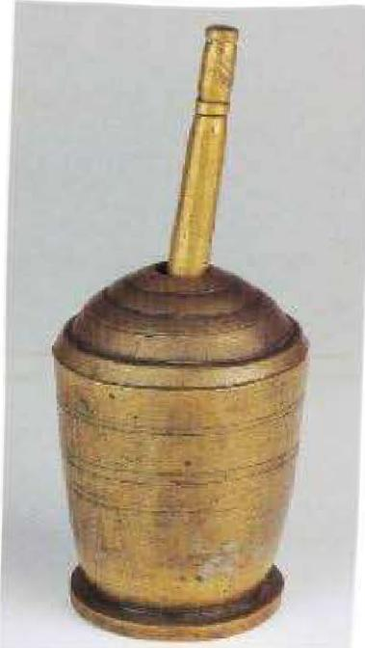
Cối giã thuốc bằng đồng đời Thanh. Có rất nhiều cây thuốc trước khi bào chế thành thuốc phải được nghiền nhỏ, cối giã là vật dụng thường được sử dụng.
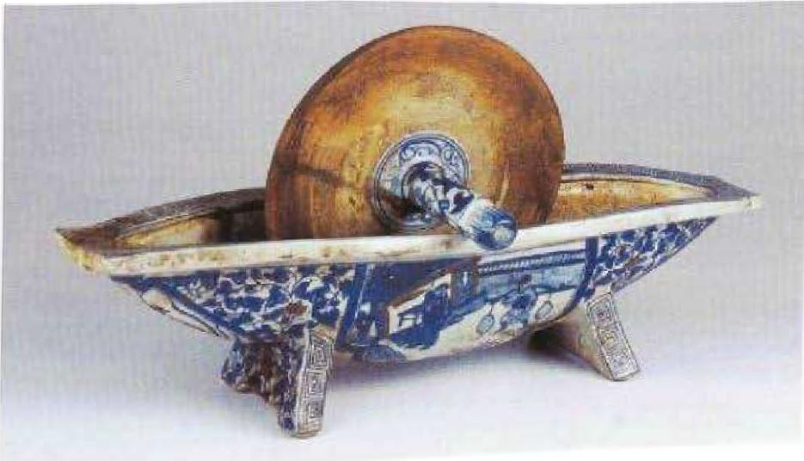
Vật dụng nghiền thuốc bằng sứ Thanh Hoa thời Thanh.
Nhìn nhận theo phương pháp học thuật của bản thảo có thể thấy được những đặc điểm cơ bản sau: Đầu tiên, quá trình phát triển của nhận thức về cây thuốc có quan hệ mật thiết với sự tích lũy kinh nghiệm thực tiễn về cuộc sống và cách chữa trị, cho nên khi tổng hợp lại từ tất cả các thời đại, các loại thuốc đã sử dụng tăng theo hình dấu sắc. Thứ hai, trong hệ thống hiểu biết Trung y của người xưa, “phương pháp loại suy”... luôn luôn đóng một vai trò quan trọng đối với sự giải thích công dụng trị liệu của các phẩm vật trong tự nhiên, không phải bắt nguồn từ kinh nghiệm mà bằng phương pháp loại suy. Trải qua nhiều “thí nghiệm sai”, “kiến thức giả” không hiệu quả sẽ bị đào thải qua sự kiểm chứng của thực tiễn. Nhưng điều này không ảnh hưởng đến các thầy thuốc khi tiếp tục sử dụng phương pháp loại suy để “phát hiện” ra những cây thuốc mới.
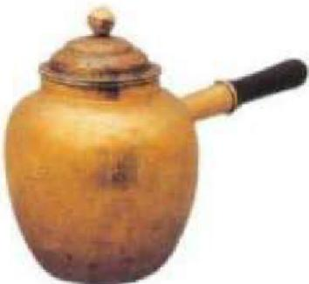
Siêu sắc thuốc bằng kim loại.
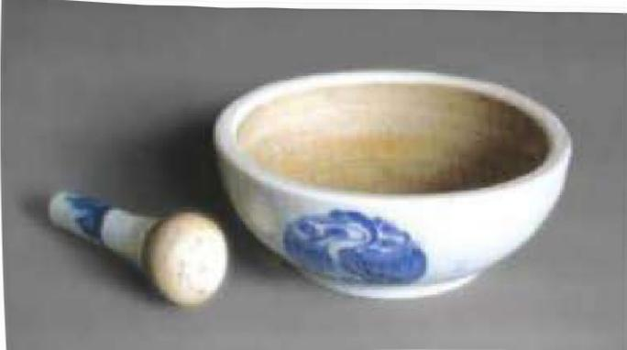
Chày cối bằng sứ Thanh Hoa thời Thanh. Chày cối là vật dụng thường dùng để nghiền nhỏ các phụ liệu thuốc có số lượng nhỏ thành bột. Là một vật dụng mà các tiệm thuốc phải có.</break>

CÂU CHUYỆN VỀ NHÂN SÂM
“Điển tinh khí, ích cốt tủy, bổ hư liệu tổn” là công dụng chủ yếu của loài thuốc được liệt vào loại “thượng phẩm” trong tác phẩm đầu tiên viết về cây thuốc nổi tiếng của Trung Quốc mang tên “Thần Nông bản thảo kinh.” “Thần Nông bản thảo kinh” là tác phẩm kinh điển về mặt dược học, từ ngữ trong cuốn sách luôn được các bản thảo nổi tiếng khác sao chép bắt chước, liên quan đến khái niệm và tác dụng của “bổ dược” cũng theo ý đó được kế thừa và lưu truyền. Ở đây xin lấy một ví dụ về nhân sâm mà người Trung Quốc thường dùng, khi phân tích đối chiếu sẽ thấy được lịch sử văn hóa đã được cô đọng trong đó.

Cùng loại với con người
Trong thư tịch “Phạm Tử Kế Nhiên” có nói: "Nhân sâm xuất thượng đẳng, trạng loại nhân giả thiên” (nhân sâm thuộc hàng thượng đẳng, là loại người lành thiện); về sau nhân sâm còn được miêu tả thêm như là “nhất như nhân thể trạng, dạ hữu nhân thanh” (hình dáng giống người, ban đêm nói tiếng người). Ngoài ra còn có một số ghi chép li kỳ khác như trong tập tiểu thuyết Nam triều chí quái “Dị Uyển” có viết: “Nhân sâm là thổ tinh, sống trong một đám sâm tốt, có hình dáng người, có thể khóc tiếng trẻ con. Ngày xưa có người đào trúng nó, lúc vừa hạ cuốc xuống thì nghe thấy trong đất có tiếng rên khóc, theo tiếng khóc đi tìm thì thấy quả là một cái đầu dài khoảng 2 tấc, bốn mặt đều bị tổn thương do bị đào trúng”
Nhân sâm có hình dáng giống loài người, nên vốn dĩ không giống như những loài thực vật bình thường. Trong những phẩm vật tùy táng được khai quật trong những ngôi mộ đời Hán, cũng thấy có nhân sâm, mục đích của họ là dùng loại nhân sâm có hình dáng người chịu tội thay cho chủ nhân của chính ngôi mộ. Người xưa còn có những lý giải khác nhau về việc nó có hình dáng bên ngoài giống người, cho rằng con người là do tinh khí của trời đất hợp lại mà thành, nhân sâm cũng là sản phẩm tinh khí của trời. Như trong tác phẩm “Xuân thu - Vận đấu xu” của đời Hán có viết: “Dao quang tinh tán vi nhân sâm, phế giang hoài sơn độc chi lợi, tắc dao quang bất minh, nhân sâm bất sinh”. Điều này nói lên rằng “dao quang tinh" của trời chiếu xuống đất thành nhân sâm nếu như hành động và mệnh lệnh của hoàng đế có vấn đề thì “dao quang tinh” sẽ không sáng nữa, đất sẽ không thể mọc lên cây nhân sâm. Từ điển “Quảng Nhã” của người xưa giải thích rằng nhân sâm là “Địa tinh”, có nghĩa là tinh khí của đất hợp lại mà thành.
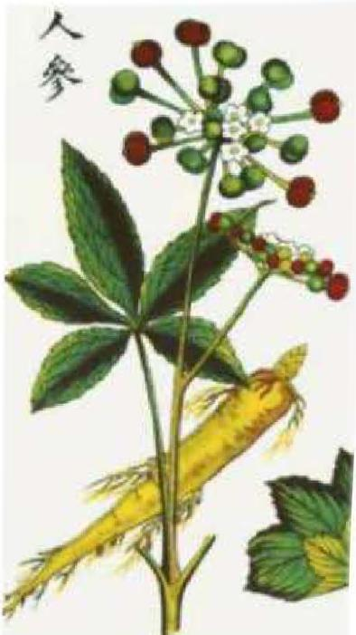
Bộ phận dùng làm thuốc của nhân sâm, thường là rễ, ngoài ra lá, thân, hoa và trái của nó cũng có thể dùng làm thuốc.

Biểu trưng và cây thuốc
Ghi chép trong truyền kỳ của người sáng lập ra Hậu Triệu thời Thập Lục Quốc là Thạch Cần (274 - 333), do trong vườn nhà Thạch Cần mọc một cây nhân sâm cây lá xum xuê, người xưa đoán biết rằng sau này ông ta nhất định sẽ được phú quý. Sau đó người nhà Hồ tướng mạo khác người này quả nhiên đã lên làm vua.
Con người hiện đại có bộ óc khoa học, đương nhiên sẽ không cho rằng một loài thực vật có hình dáng giống con người thì sẽ có khí tiên, và cũng sẽ không tưởng tượng nhân sâm có thể rên khóc, nói tiếng người. Người hiện đại dựa vào “sự nhìn nhận khoa học” và “chủ nghĩa duy vật” để quan sát lịch sử phát triển của y học, giải thích về quá trình nhận thức và lợi dụng những cây thuốc tự nhiên của con người, cho rằng nhận thức của con người đối với tác dụng chữa trị của động vật, thực vật, khoáng vật trong thế giới tự nhiên đều có nguồn gốc từ thực tiễn sinh hoạt và sản xuất. Có nghĩa là khi ăn một thứ gì đó không chỉ là giúp con người no, mà còn có công dụng chữa trị nào đó, từ đó từng bước nhận thức được tác dụng của loại thuốc đó. Nhưng đây cũng có thể không phải là cách thực sự mà người xưa nhận thức về sự vật, như nói về loại nhân sâm, ít nhất trong ghi chép của thư tịch cổ đại còn được lưu giữ, chúng ta có thể thấy được rằng trước hết, nó đã thu hút được sự quan tâm của con người qua hình dạng bên ngoài giống con người, là một biểu tượng xuất hiện trong cuộc sống hiện thực. Có thể thấy rằng, tuy đến thời Hán nhân sâm đã được xem là một loài thuốc nhưng lúc đó không chỉ xem nhân sâm là một vị thuốc mà đồng thời còn xem nó như là một biểu tượng cát tường, cách nhìn nhận này thậm chí có thể có trước cả nhận biết về dược tính.
Dù cho là biểu tượng cát tường hay là thuốc có tác dụng chữa trị, trước hết hiển nhiên đều liên quan đến hình dáng bên ngoài của nhân sâm; nhưng sau khi sử dụng lại đạt được những hiệu quả đáng kể.
Nhận thức về cây thuốc của y học cổ truyền trên thực tế đều bắt nguồn từ việc vẫn chưa phân định rõ là phép thuật đoán mò hay khoa học, là kinh nghiệm hay là tiên đoán. Dù nói thế nào đi chăng nữa, trong những năm tháng sau này, địa vị đáng tôn kính của nhân sâm suy cho cùng đều dựa vào công dụng chữa trị của nó.

Khái niệm hư và bổ, thực và tả
Khái niệm về bệnh tật ở những thời kỳ trước, “hư” là một không gian có thực: khoảng trống đó xuất hiện là do “tinh khí” bị tổn thương tạo thành, “tà khí” thực từ bên ngoài mới có thể xâm nhập vào. Trong “Chư bệnh nguyên hầu luận” thời nhà Tùy chuyên viết về nguyên nhân của bệnh và bệnh lý, trong đó có cách giải thích về các căn bệnh như sau: các bệnh về tinh thần có triệu chứng khác nhau đều là do thiếu tinh khí bên trong quả tim, nên ma quỷ xâm nhập vào; các bệnh tiêu chảy, đau bụng, tiêu hóa không tốt là do thiếu tinh khí trong tràng vị, “tà khí” của gió lạnh, nóng, ẩm xâm nhập vào. Cách nhận biết về nguyên nhân bệnh như vậy ắt sẽ dẫn đến cách chữa trị tương ứng là “bổ”.
Hiểu được đặc điểm này thì cũng không khó để hiểu được vì sao nhân sâm - do tinh khí của trời thấm xuống đất hay do tinh khí của đất tích tụ thành - lại có tính năng bổ hư. Và cũng hiểu được tại sao trong quyển “Thương hàn luận” của Trương Trọng Cảnh được người đời phong là “Thánh Y” lại dùng nhân sâm để chữa đau bụng. Đương nhiên, để là một thành viên trong hàng loạt các loại thuốc bổ thì không dễ bước vào như thế được, mà phải có một đặc tính riêng biệt nào đó. Ví dụ như Ngọc thạch vì có tính thanh khiết, ngàn năm không hủy nên luôn được con người mang theo bên mình; nhung hươu, A giao (do da lừa nấu thành) do tính “huyết nhục hữu tình” của nó so với loài thực vật thì được cho là gắn gũi với cơ thể người hơn. Thế nhưng, sau khi các nhà khoa học cận đại nhận thấy công dụng và dược lý “tạo đại” mà nhân sâm có, khái niệm “hư” và “bổ” cũng theo đó mà chuyển thành “nâng cao chức năng miễn dịch”
Đồng thời, học thuyết âm dương trong y học còn có thêm một ví dụ ứng dụng khác - “thực” và “tả” cũng như thế. Trong sách cổ thời Tiên Tần “Lã Thị Xuân Thu” dựa trên lập trường này, các nguyên nhân gây ra bệnh tật được tổng kết lại là do “tà khí” tạo thành, mà cảm thấy. Đương nhiên, mục đích của nó là mượn “nhân” tức tà khí thực tại xâm nhập vào cơ thể mà con người có thể dễ dàng lý giải và “quản” chính là tình trạng và phương pháp chữa trị để lý giải cho những vấn đề trừu tượng của xã hội và các chính sách cai trị. Và “chân lý chứng cứ” của lý luận trị quốc này sau này lại ảnh hưởng ngược lại đến tư duy của giới y học.
Dưới sự ảnh hưởng của thời đại “hấp thụ chất dinh dưỡng” của hai trường phái triết học là Phật giáo và Đạo giáo của lý học thời Tống - Minh, thời đại lấy luận vũ trụ nhất nguyên mới được cấu thành bởi thái cực, nguyên khí và âm dương, trong giới y học cũng lũ lượt đề ra thuyết nguyên nhân gây bệnh, phương pháp chữa trị nhất nguyên khác nhau, vì thế mà xuất hiện “Kim Nguyên tứ đại gia”. Trong đó có ông Trương Tòng Chính (khoảng 1156 - 1228) đã tuyên bố rằng tất cả các căn bệnh đều là do “tà khí” làm hại cơ thể, cách trị duy nhất là “đánh tà”. Quan niệm này được truyền qua Nhật Bản lại làm nảy sinh thêm một học thuyết mới “Vạn bệnh nhất độc” của Cát Ích Đông Động (1702 - 1773) được người dân Nhật Bản rất hoan nghênh. Thế nhưng, cho dù những học thuyết này có lý hay không, phần đông mọi người đều “nghe bổ thì vui, nghe tả thì sợ”; khiến cho giới y học chỉ biết than dài với luận điểm này.

Vật phẩm quý giá đi vào mỗi nhà
Sự quý hiếm và hiệu quả của nhân sâm, đã quyết định giá trị của nó. Trong thơ của nhà thơ thời Đường, thường nhắc đến việc mọi người dùng nhân sâm làm món quà để chúc tặng bạn bè; trong tác phẩm về dược học nổi tiếng vào cuối đời Đường, mang tên “Hải dược bản thảo” còn ghi chép lại năm đó bán đảo Triều Tiên đã đem nhân sâm làm đặc sản để cống cho Trung Quốc, thời nhà Minh - Thanh, các địa phương thuộc Tô Châu còn có các "sâm hành” là những người chuyên bán nhân sâm, điều đó thể hiện địa vị của nhân sâm.
Chính bởi sự quý giá của nhân sâm cho nên ngày xưa dân thường thì không thể mua nổi nhân sâm để trị bệnh, thường dùng các loại sâm khác để thay thế như thái tử sâm, cát sâm, đảng sâm... Những năm gần đây, việc mọi người sử dụng nhân sâm và các thứ làm từ nhân sâm đã trở nên phổ biến, việc này một mặt là vì theo sự phát triển của kinh tế, mức sống ngày càng được nâng cao, mặt khác là do nhân sâm được trồng nhiều nên giá cả của nó tự nhiên không còn đắt đỏ nữa. Thế nhưng dù là như vậy, với mức thu nhập ít ỏi của những người dân bình thường ở Trung Quốc, giá cả của những sản phẩm bổ dưỡng thế này vẫn chưa phải là rẻ. Người ta làm sao dám bỏ ra một số tiền không nhỏ để mua những loại thuốc bổ như nhân sâm chứ? Nếu là người nước ngoài thì chắc không đắn đo trong việc bỏ tiền ra để mua.
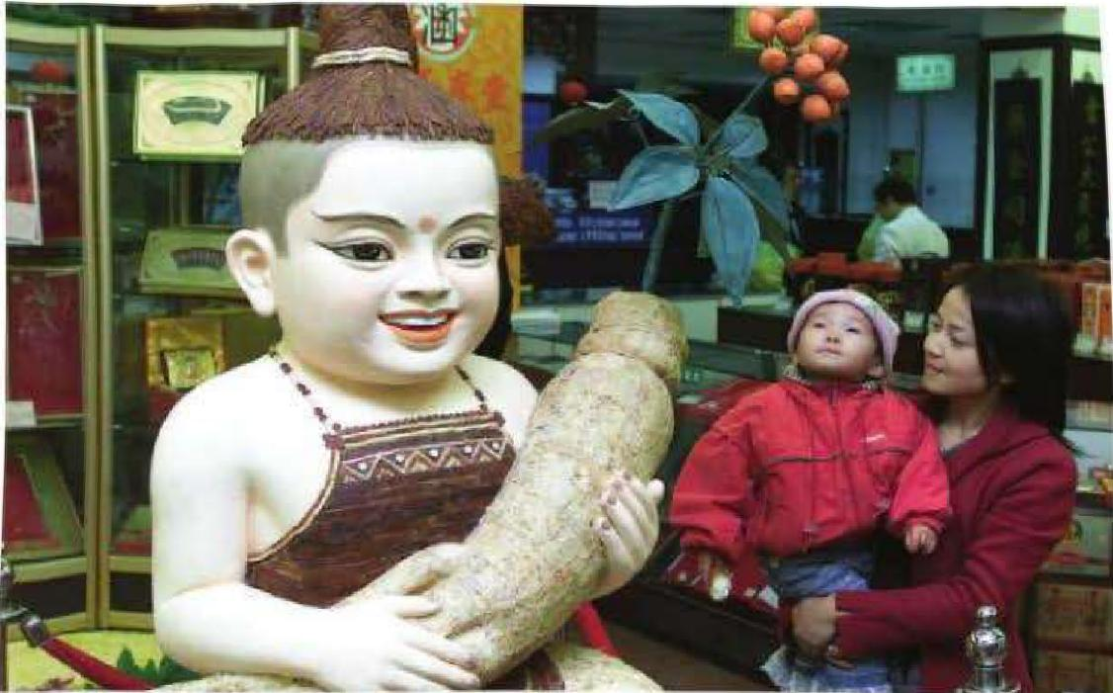
“Búp bê nhân sâm” theo sự tưởng tượng của con người.
Điều này cho thấy rằng, ăn nhân sâm là một nét văn hóa của người Trung Quốc. Ngày nay, nếu như hỏi “Món thuốc bổ nào là quý nhất? Món nào có lợi cho sức khỏe nhất? Khi cơ thể bị suy nhược cần sử dụng loại dược phẩm nào? Chọn tặng dược phẩm nào thì tốt hơn cả?”. Khi thực hiện một cuộc khảo sát với các câu hỏi như thế này, tin chắc rằng có rất nhiều người sẽ trả lời là nhân sâm. Thậm chí rộng hơn nữa, nếu như đem cuộc khảo sát này mở rộng ra những nơi khác ở châu Á như Triều Tiên, Hàn Quốc, Singapore, Ấn Độ v.v. thì kết quả cũng sẽ như vậy.
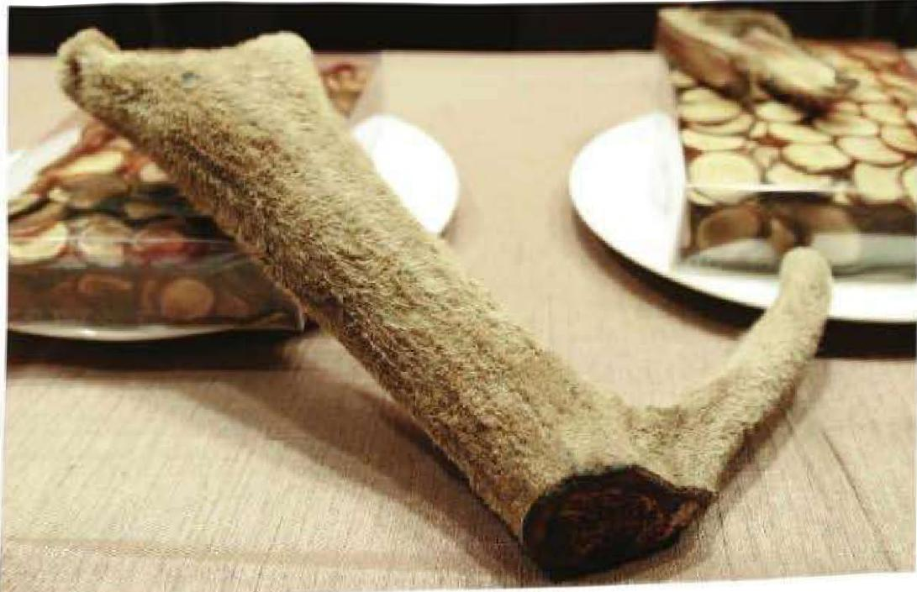
Nhung Hươu - một loại dược phẩm cổ truyền cũng quý như nhân sâm.
Xuất phát từ ví dụ về “nhân sâm”, từ góc nhìn xa hơn, ta có thể bàn thêm đôi chút về nhận thức của người Trung Quốc về khái niệm "hư". Ở phương Tây, người ta thường không xem suy nhược, mệt mỏi là một loại bệnh; nhưng ở Trung Quốc, những cái đó đều được gọi là bệnh tật. Các thầy thuốc Trung y có thể trả lời cho bệnh nhân biết họ mắc bệnh gì chỉ với hai từ: Hư chứng! Từ này bao gồm khí hư, huyết hư, tỳ hư, thận hư, dương hư, âm hư v.v... Người bệnh có thể không hiểu rõ hàm ý của những thuật ngữ này nhưng lại có thể chấp nhận về kết quả chẩn đoán không rõ ràng này, bởi vì họ hiểu được thế nào là “hư”: Sự sợ hãi đối với căn bệnh mang tên là “hư” khiến cho họ có thể bằng lòng đi mua những sản phẩm bổ dưỡng đắt đỏ như nhân sâm v.v.. để có thể “tăng cường sức khỏe”, “trị được hư chứng”. Có thể dùng một câu mà ngày nay thường dùng là “bỏ tiền để mua sức khỏe”. Người phương Tây cũng không phải không có cái ý thức hay hành động gọi là “bỏ tiền đi mua sức khỏe?” thế nhưng họ lại áp dụng nhiều hơn các phương pháp như du lịch nghỉ ngơi, rèn luyện sức khỏe...
Tóm lại, khi chúng ta so sánh tất cả những phương diện có liên quan đến vấn đề này thì sẽ thấy sự khác biệt giữa hai xã hội khác nhau, các nền văn minh khác nhau. Cùng với sự du nhập và phổ biến của văn minh phương Tây, người Trung Quốc không chỉ bắt đầu yêu thích luyện tập thể thao mà những sản phẩm bổ dưỡng theo quan niệm của phương Tây như vitamin, nguyên tố vi lượng,... cũng chiếm được một thị trường tiêu thụ khá lớn. Sự khác biệt này ngày càng có xu hướng thu hẹp lại, nhưng quan niệm truyền thống vẫn phát huy một sức mạnh tiềm tàng, có một sức ảnh hưởng sâu sắc.
Sự giao lưu văn hóa thường có hai chiều. Ở Bắc Mĩ tuy có trồng loại thực vật mà người Trung Quốc gọi là sâm phương Tây, sâm Hoa Kì. Nhưng nghe nói lúc đầu, người phương Tây không dùng loại thực phẩm này mà chỉ xuất khẩu sang Trung Quốc. Nhưng ngày nay, phương Tây không chỉ sử dụng sâm Tây mà còn bắt đầu nhập khẩu các thực phẩm bổ dưỡng như sâm Phong Vương Tương từ Trung Quốc. Ngày nay, phương Tây không còn xem nhẹ các hiện tượng như suy nhược, mệt mỏi... cho dù họ vẫn không cho rằng đó là một loại bệnh, nhưng ít nhất cũng thừa nhận rằng đây là dấu hiệu không tốt của sức khỏe, cho nên mới có tên gọi là “Á kiện khang” hoặc “Trạng thái thứ 3”. Cùng với sự phát triển của miễn dịch học, có rất nhiều loại bệnh được cho rằng do sức đề kháng của cơ thể giảm sút mà tạo nên, và các loại thực phẩm bổ dưỡng như nhân sâm lại được chứng minh rằng có tác dụng nâng cao hệ thống miễn dịch cho cơ thể, vậy thì sau này có xuất hiện cục diện “văn hóa nhân sâm” vượt qua đại dương, thay đổi cách suy nghĩ của người phương Tây về sức khỏe hay không? Về cơ bản mà nói, chuyện này còn phải xem sự phát triển của y học, cần phải dựa vào những chứng minh về lý luận và số liệu thống kê lâm sàng để thuyết phục.
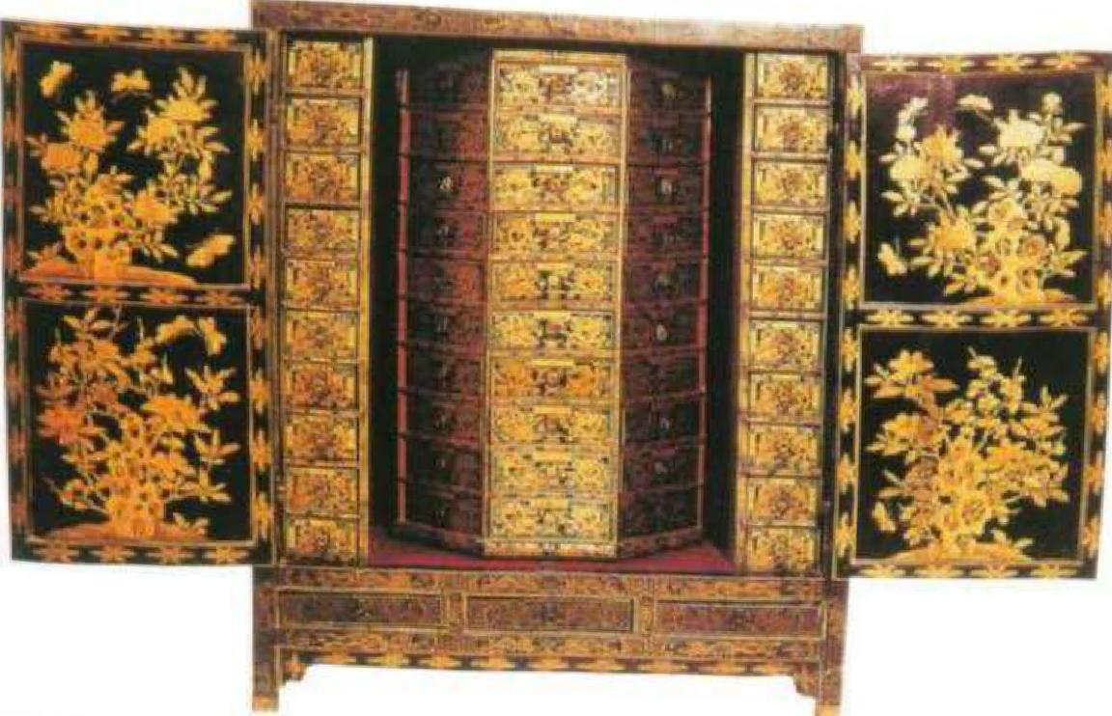
Tủ thuốc chuyên dụng của Thái y viện đời Minh, có thể chứa 140 loại thuốc, 3 ngăn dưới dùng để cất giữ dụng cụ làm thuốc và đơn thuốc
Còn một đặc điểm cuối cùng cần được nói rõ, nhân sâm là đại diện cho vị thuốc bồi bổ, tăng cường thể lực nhưng nó tuyệt nhiên không phải là loại thuốc tiên làm cho con người sống mãi không già, trẻ đẹp vĩnh hằng, mà không có nguy cơ gây hại. Người Trung Quốc cổ đại có câu: “Nhân sâm sát nhân vô tội, Đại Hoàng cứu nhân vô công”. Một mặt là cảnh báo với mọi người nhân sâm có thể khiến người ta mất mạng, mặt khác châm biếm tâm lý tôn sùng nhân sâm một cách mù quáng của người đời. Tóm lại, y học Trung Quốc luôn chú ý trong nguyên tắc “biện chứng trị liệu”. Đặc điểm cơ bản nhất là phải phân biệt được tính chất âm dương của các loại bệnh khác nhau, từ đó mà tìm loại thuốc điều trị thích hợp. Nếu làm ngược lại nguyên tắc đó chẳng khác nào “thêm dầu vào lửa”, “thêm sương vào tuyết”. </break>

PHONG THÁI Y GIA
Những hiểu biết của thế hệ sau đối với những thầy thuốc ngày xưa là cực kỳ phiến diện, không đầy đủ, thậm chí là không chân thật. Vì những danh y thời xưa có thể được người đời sau biết đến, đại đa số phải có tác phẩm lưu truyền. Cho dù là những tác phẩm chắp ghép hoàn toàn không có suy nghĩ, ý kiến, đánh giá cá nhân, mà chỉ là những bộ sách lớn, thì dễ dàng lưu truyền. Còn việc có truyện ký hay do giai thoại được người đời biết đến, suy cho cùng cũng rất ít. Nhưng nói về mặt khác, sáng kiến mang tính học thuật và tư tưởng, hoặc giải thích nguyên lí triết học thành áp dụng thực tiễn, hoặc tổng hợp kinh nghiệm thành lí luận, suy cho cùng đó là những thứ mà năng lực của những kẻ chỉ xem đây là công cụ sống không thể nào với tới. Vì vậy có thể nói rằng những người xây dựng hệ thống kiến thức y học, hay những danh y được ghi chép trong y sử, đều là những “Nho y” có trình độ văn hóa cao, có thể tác thư lập thuyết. Đối với những người sáng tạo thực sự một loại kĩ năng nào đó, hoặc những y gia lâm sàng có khả năng cải tử hồi sinh, lại khó có thể lưu danh sử sách.
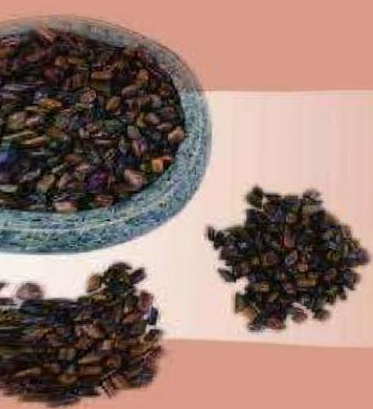

</break>
BIỂN THƯỚC VÀ TẦN VIỆT NHÂN
Những y gia trước thời đại nhà Tần được ghi chép lại tiểu sử, chỉ có một mình Biển Thước.
Tư Mã Thiên (khoảng trước 145-?) cho rằng Biển Thước là ông tổ của ngành y, học thuyết của ông tổng hợp từ nhiều nhà y. “Sử ký - Biển Thước Thương Công liệt truyện” ghi chép rằng Biển Thước họ Tần tên Việt Nhân, thời niên thiếu được kì nhân truyền thụ, có thể nhìn xuyên tường, có thể thấy bệnh tật bên trong cơ thể. Về sau ông chu du các nước, thay đổi theo tục lệ - khi ở Hàm Đan, biết được nơi này xem trọng người phụ nữ, nên chuyên trị phụ khoa; đến Lạc Dương, thấy nơi này kính trọng người già, nên chủ trị mắt mờ tai điếc; đến Hàm Dương, biết người Tần xem trọng trẻ nhỏ, nên tự xưng là bác sĩ nhi khoa. Tần thái y khiến Lý Ê đố kỵ tài năng của ông đã tìm người sát hại ông, một đời danh y đã mất đi như thế.
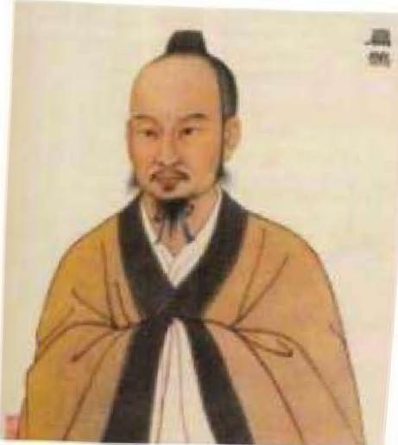
Chân dung Biển Thước.
Để chứng tỏ y thuật cao siêu của Biển Thước, Tư Mã Thiên nêu ra ba sự kiện. Đầu tiên là đại phu Triệu Giản Tử thời Tấn đột nhiên hôn mê bất tỉnh, lúc mọi người đều bó tay thì Biển Thước chẩn đoán sau ba ngày sẽ tự động tỉnh dậy, kết quả đúng như lời ông nói; hai là Thái tử Quách Quốc bị “đột tử”. Trong lúc mọi người đang lo tang sự, Biển Thước lại tự ứng cử để trị bệnh, làm cho mọi người bàn tán chế giễu, nhưng sau khi châm cứu, uống thuốc, thái tử đã tỉnh lại; ba là nhiều lần nhìn thấy sắc mặt Tề Hầu từ xa, biết ông có bệnh và bệnh xâm nhập ngày càng sâu vào cơ thể, nhưng Tề Hầu không nghe lời khuyên, cuối cùng bệnh vào trong xương tủy, không cách cứu chữa rồi chết.
Do ba sự kiện này xảy ra trước thời Xuân Thu, sau thời Chiến Quốc, thời gian chênh lệch trước sau vài trăm năm, vì vậy trở thành vấn đề đau đầu của các sử gia. Cách giải thích tương đối hợp lí nhất là: Biển Thước và Tần Việt Nhân không phải một người, Biển Thước sống vào cuối thời Xuân Thu, là quan y của Triệu phủ; Tần Việt Nhân là thầy thuốc dân gian sống vào giữa đời Chiến Quốc. Trong lúc Tư Mã Thiên biên soạn “Biển Thước truyện” lấy việc Biển Thước chẩn trị cho Triệu Giản Tử qua ghi chép của Triệu gia đưa lên đầu; lấy hai câu chuyện ngụ ngôn “Vọng Tề Hoàn Hầu chí tắc" trong "Hàn Phi Tử" và "Chẩn Quách thái tử thi quyết" thêm thắt vào, khiến Biển Thước thời Xuân Thu và Tần Việt Nhân thời Chiến Quốc gộp lại làm một.
Đối với "Biển Thước truyền" bị pha tạp từ tín sử và dã sử như vậy, làm sao giải thích?
Trước tiên, làm rõ việc hai người Biển Thước và Tần Việt Nhãn sống vào hai thời đại khác nhau, thân phận quan dẫn không giống nhau bằng việc nhìn nhận hai đặc điểm lớn về sự kế thừa kỹ thuật và sự chuyên nghiệp vào thời kì đầu: Một là thân phận không giống nhau giữa hai người, một người là quan y và một người là thầy thuốc dân gian, thểhiện tri thức từ "học tại quan phủ" dần dần dịch chuyển vào trong dân gian, và đây chính là đặc trưng thời đại của thời kì Xuân Thu Chiến Quốc. Hai là sự kế thừa "danh hiệu" tuy là sử sách Trung Quốc thiếu tư liệu ghi chép về phương diện này, nhưng các quốc gia lân cận tồn tại những sự kiện tương tự có thể gợi mở việc suy ngẫm của chúng ta về vấn đề này. Ví dụ như y tịch cổ đại của Ấn Độ do sư đồ tiếp nối hoàn thành, đệ tử tiếp tục dùng danh hiệu của sư phụ, người đời sau đành dùng đời một đời hai để làm kí hiệu phân biệt; truyền thống này tại Nhật Bản thì càng phát triển đến đỉnh điểm, ví dụ như danh y thế kỷ XVI Manase Dosan (1507 - 1594) những năm cuối đời đem họ, tên, tự, hiệu và “Viện hiệu” vốn dĩ dành riêng cho tầng lớp cao tăng của mình phân cho con, con rể, học trò kế thừa và sử dụng, khiến cho người đời sau không thể dựa vào tên tác giả nhận biết được là do ai sáng tác. Vì vậy một số học giả cho rằng, “Biển Thước” là danh xưng của một lương y thời đó.
“Học tại quan phủ”
“Học tại quan phủ” là đặc trưng chủ yếu của chế độ giáo dục thời kì Tây Chu, chủ yếu thể hiện ở học thuật và giáo dục, những pháp chế, điển tịch văn hiến v.v.. của quốc gia có chữ viết ghi chép lại đều do quan phủ nắm giữ, thường dân bách tính không thể đụng vào. Cho đến thời ki Xuân Thu Chiến Quốc, các nước phân tranh, trật tự thống trị cũ bị đảo lộn, giáo dục "Học tại quan phủ" suy tàn, hình thức giáo dục mới - tư học bất đầu hưng thịnh, từ đó đối tượng giáo dục từ quý tộc thiều số mở rộng đến bình dân bách tính, vì sự truyền thụ học thuật rộng rãi mở ra con đường mới.
Ba sự kiện trong “Biển Thước truyện” đều thể hiện ý nghĩa "Vọng nhi tri chi” Triệu Giản Tử đang hôn mê bất tỉnh, Biển Thước từ bên ngoài “Vọng” thấy huyết mạch của ông vận hành không thông; lúc thái tử nước Quách đột tử, Biển Thước từ bên ngoài tường cung điện “Vọng” thấy đây chẳng qua là thi quyết; Tề Hoàn Hậu trong tình trạng không có gì bất thường, Biển Thước đã “Vọng” thấy không chỉ là bệnh, vả lại theo thời gian, dần dần từ da xâm nhập vào huyết mạch, dạ dày, xương tủy. Đối với sự thần kì và tính quan trọng của “Vọng chẩn”, “Chẩn đoán học thuyết” trong quyển này đã có nói đến. “Hoàng Đế nội kinh” tán thưởng người “Vọng nhi tri chi" là “Thần” thông qua bắt mạch biết bệnh, chỉ xem là “Xảo” phân biệt trình độ cao thấp của hai loại trên rất là rõ ràng.</break>

TRƯƠNG TRỌNG CẢNH VÀ HOA ĐÀ
Thời Lưỡng Hán bốn trăm năm, có ba vị thầy thuốc mà người đời biết về họ nhiều nhất. Một là y gia Tây Hán Thuấn Vu Ý (khoảng trước 205 - ?) được ghi chép trong “Sử ký – Thương Công truyện” 25 bộ tư liệu bệnh án của ông được xem là “Y án” sớm nhất; hai người còn lại sống vào thời Đông Hán là Trương Trọng Cảnh và Hoa Đà. Hai vị Trương Trọng Cảnh và Hoa Đà tuy bị phân biệt thành nhân vật đại biểu cho hai khoa nội và ngoại, nhưng trên thực tế hai vị này có nhiều điểm tương đồng. Nói về lĩnh vực y học, Trương Trọng Cảnh được xưng là “Y Thánh”. Hoa Đà thường bị chỉ trích là lập dị, nhưng trong dân gian, danh tiếng của Hoa Đà lại vượt xa Trương Trọng Cảnh.
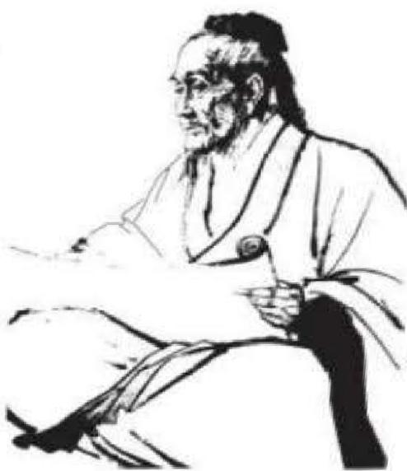
Chân dung Trương Trọng Cảnh.
Trương Trọng Cảnh là người quận Nam Dương (nay thuộc Nam Dương, Hà Nam), sống vào khoảng giữa thế kỷ thứ II đến đầu thế kỷ thứ III. Trong thư tịch trước đời Đường, đã có tên “Trương Trọng Cảnh” đến đời Tống khi Lâm Ức hiệu chỉnh "Thương hàn luận” xưng ông là “Cử hiếu liêm, quan chí Trường Sa thái thú” Về sau lại có sách ghi là sau khi nhậm chức Trường Sa thái thú, ông từng là danh y ở kinh sư. Nhưng độ chính xác được ghi chép bởi những người đời sau rất khó đảm bảo.
Lời tựa trong “Thương hàn tạp bệnh luận” có nói, gia tộc họ Trương vốn dĩ rất đông người, nhưng trong vài năm sau năm 196, chết đi hai phần ba, trong đó đại đa số đều bị thương hàn. Cho nên Trương Trọng Cảnh, học hỏi khắp nơi, tham khảo các y tịch như “Hoàng Đế nội kinh”, “Nạn kinh” viết thành 16 quyển “Thương hàn tạp bệnh luận”. Sau đời Tống, cuốn sách này từ vị trí “Phương thư” nâng lên thành “Kinh điển” mang tính lý luận, vả lại được xem là bộ kinh điển hoàn chỉnh đầu tiên về lý, pháp, phương, dược.
Đại đa số người đời sau cho rằng, cống hiến lớn nhất của Trương Trọng Cảnh là viết cương lĩnh “Lục kinh biện chứng”, cương lĩnh này dẫn đường cho sự phát triển của Trung y hơn một nghìn năm sau. Trên cơ sở “Hoàng Đế nội kinh”, Trương Trọng Cảnh tiến thêm một bước chỉ ra các triệu chứng phát ra của các giai đoạn trong quá trình phát triển bệnh ngoại cảm và khái quát thành 6 loại (thái dương bệnh, dương minh bệnh, thiếu dương bệnh, thái âm bệnh, thiếu âm bệnh, khuyết âm bệnh), người đời sau quy thành “Lục kinh biện chứng”. Do lục kinh bao gồm 6 kinh ở tay và 6 kinh ở chân, thành 12 kinh, 12 kinh này lại thuộc các tạng phủ khác nhau, cho nên thực chất của “Lục kinh biện chứng” bị cho là liên kết với việc phát sinh, phát triển, chuyển biến của bệnh tật với tạng phủ, kinh lạc.
Hoa Đà cũng sống ở cuối thế kỷ thứ II đến đầu thế kỷ thứ III, là người Bái Quốc (nay thuộc huyện Hào, tỉnh An Huy). Theo ghi chép trong “Tam quốc chí”, Hoa Đà tinh thông thuật dưỡng sinh, do vậy gần trăm tuổi mà vẫn rất khỏe. Ông lại tinh thông phương dược, lúc trị bệnh cho người khác, bốc thuốc không quá mười vị, vả lại toàn dựa vào tay và mắt, không dùng đến cân, sắc chín uống liền, thuốc vào khỏi ngay. Còn khi chữa trị bằng thuật châm cứu, chỉ chọn dùng một hai huyệt vị, và thông báo cảm giác sẽ truyền đến một nơi nào đó, đợi đến khi người bệnh nói “Đã tới nơi đó” liền rút châm. Nếu bệnh ở bên trong, châm cứu không hiệu quả, thì dùng “Ma phí tán” làm người bệnh bị tê liệt không còn cảm giác như say rượu, sau đó ông rạch bụng, cắt ruột thừa, sau đó khâu lại, đắp cao dược, sau bốn năm ngày thì vết mổ liền lại, một tháng thì hồi phục.
“Ma phí tán” thần kỳ sớm bị thất truyền, không ai biết cách bào chế. Ngày nay, độ khó trong những ca phẫu thuật cũng không phải nhỏ, vì phẫu thuật rạch bụng không chỉ gặp vấn đề về chất gây mê, mà còn liên quan đến kiến thức phẫu thuật, việc cầm máu, và kỹ thuật sát trùng... một cách cặn kẽ. Việc này đối với y học truyền thống Trung Quốc mà nói, có vẻ khó thực hiện. Nhưng nếu như chỉ là những khối u mỡ, u nang dưới da, kỹ thuật cắt bỏ tương đối dễ dàng, cho nên rất có khả năng những tiểu phẫu này bị phóng đại thành ca phẫu thuật phức tạp.
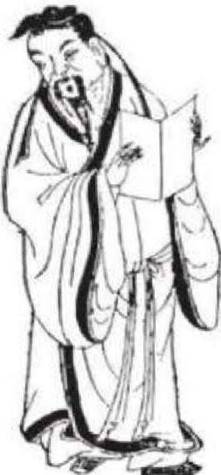
Chân dung Hoa Đà trong sách y học cổ đại.
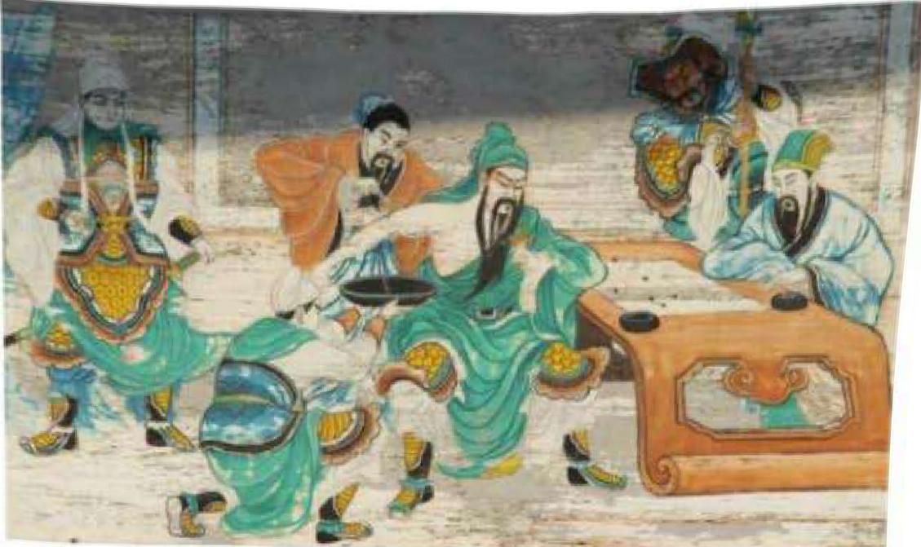
Tranh treo tường về cảnh Hoa Đà khoét xương trị độc cho Quan Vũ.
Hoa Đà sở dĩ được người đời xem là Thần Y ngoại khoa, có liên quan trực tiếp đến sự lưu truyền trong “Tam Quốc diễn nghĩa”, cuốn tiểu thuyết đời Minh. “Tam Quốc diễn nghĩa” ghi chép lại Hoa Đà khoét xương trị độc cho Quan Vũ (? - 220), và dưới sự hỗ trợ của “Ma phí tán”, Hoa Đà mổ hộp sọ của Tào Tháo (155 - 220) để chữa bệnh đau đầu cho ông. Nếu như căn cứ vào các trường hợp bệnh được ghi chép trong sách sử “Tam Quốc chí” do Trần Thọ đời Tấn biên soạn, Hoa Đà cũng là một thầy thuốc Trung y chưa thể xuyên qua thời đại và truyền thống, phương pháp chữa trị của ông chủ yếu dựa vào dược liệu và châm cứu. Nhưng về phương diện chữa trị bệnh ngoại cảm, lí luận của Hoa Đà và hệ thống “Lục kinh biện chứng” của Trương Trọng Cảnh có phần khác nhau, cũng giống như việc nhìn sắc mặt Tề Hằng Hầu của Biển Thước, cho rằng bệnh tật theo da và huyết mạch xâm nhập vào trong.</break>

VƯƠNG THÚC HÒA VÀ HOÀNG PHỦ MẬT
Danh y nổi tiếng nhất thời Ngụy Tấn gồm Vương Thúc Hòa và Hoàng Phủ Mật (215 - 282). Vương Thúc Hòa đã biên soạn một tác phẩm đầu tiên nổi tiếng về mạch chẩn đầu tiên tên là “Mạch kinh”, còn Hoàng Phủ Mật đã biên soạn một tác phẩm đầu tiên nổi tiếng về châm cứu học mang tên "Châm cứu giáp ất kinh” hai bộ sách này được lưu truyền cho đến ngày nay.
Theo ghi chép của sử sách, Vương Thúc Hòa là người Cao Bình Tây Tấn (sách khác nói là Cao Bình tỉnh Sơn Tây, hoặc là Cao Bình tỉnh Sơn Đông), từng làm Thái y lệnh. Cống hiến trong y học của ông, một là sưu tầm biên soạn “Kinh luận yếu quyết” từ Kỳ Bá cho đến Hoa Đà, viết thành 10 cuốn “Mạch kinh”; hai là chỉnh sửa lý luận của Trương Trọng Cảnh, biên soạn thành “Thương hàn luận”. Vị trí của “Mạch kinh" trong chẩn đoán học, chương đầu “Chẩn đoán học thuyết” có khái quát. Còn về việc phân chia ra thành “Thương hàn luận” các đời nhà y khen chê đều có, có người cho rằng làm như vậy "như cắt mảnh vải gấm ra thành từng mảnh vụn, mất hết vẻ đẹp vốn có” khiến cho người đời sau không thể nhìn thấy vẻ đẹp nguyên thủy trong tác phẩm của Trương Trọng Cảnh, lại có người cho rằng, nhờ có Vương Thúc Hòa nên Trương Trọng Cảnh và tác phẩm của ông mới có thể bảo tồn đến ngày nay, đó là công rất lớn.
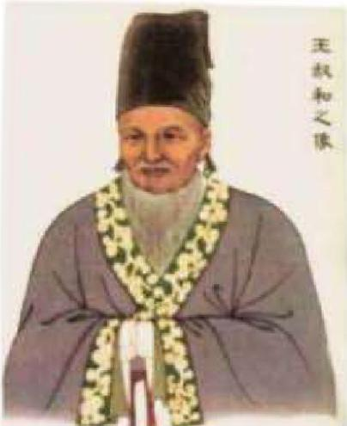
Chân dung Vương Thúc Hòa.
Hoàng Phủ Mật, tự Sỹ An, là người An Định Triều Na (nay thuộc Cố Nguyên, Ninh Hạ). Ông là người hay đau bệnh, có lẽ đây chính là một trong những nguyên nhân khiến ông đào sâu nghiên cứu y học. Lúc ông khoảng 34 tuổi, ông đã trở thành người tàn tật “Bán thân bất toại, chân phải teo nhỏ”; trong khoảng thời gian 42 - 46 tuổi mắc chứng “phong”, tai điếc kéo dài vài tháng. Lúc này ông ấy bắt đầu bào chế lại những khoáng chất tạo thành “ngũ thạch tán” (còn được gọi là "hàn thực tán”), nhưng không những không thể trị khỏi căn bệnh của ông, mà ngược lại làm cho cơ thể bứt rứt, nóng nảy khó chịu, lo âu phiền muộn. Thậm chí những ngày đó chỉ muốn "Cởi trần ăn đá, ngày đêm đều không thể chợp mắt, nuốt không trôi, nhiều lần muốn dùng dao để tự sát”. Bất luận như thế, nhưng từ trước đến giờ ông chưa từng nghĩ ngợi “ngũ thạch tán” ngược lại ông cho rằng, những hậu quả nghiêm trọng sau khi dùng thuốc là do phương pháp sử dụng không đúng cách. Những thất bại đó các đại phu thời đại Ngụy - Tấn thường gặp phải.
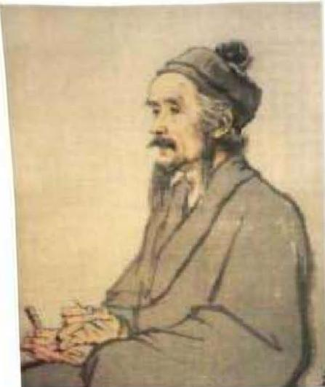
Chân dung Hoàng Phủ Mật.
Nghiêm túc mà nói, hoàn toàn không có tư liệu gì ghi chép lại Hoàng Phủ Mật đã trị bệnh cho người khác, do đó danh tiếng của ông, chủ yếu là vì ông sưu tập, nghiên cứu nội dung, phương pháp chữa trị bằng thuật châm cứu trong hai quyển “Hoàng Đế nội kinh” và “Minh Đường Kinh” sau đó biên tập thành “Châm cứu giáp ất kinh”. Giá trị cũng như vị trí lịch sử của quyển sách này đã được giới thiệu trong quyển sách “Châm cứu trị liệu”. Các bổ sung thêm là, nguyên tắc trích lục của Hoàng Phủ Mật là không lấy những luận điểm, bàn luận hư vô phù phiếm của ngũ hành âm dương, đây thật sự là điều hiếm thấy trong y học truyền thống.
Ngũ Thạch Tán
Ngũ Thạch Tán còn được gọi là Hàn Thực Tán. Phương thức bào chế thuốc bát nguồn từ người Hán. Thành phần Ngũ Thạch trong đó là Du Sa, Hùng Hoàng, Bạch Phàn, Tàng Thanh, Từ Thạch, có thêm Trung Nhũ Thạch, Lưu Huỳnh, Bạch Thạch Anh, Từ Thạch Anh, Xích Thạch, Xích Thạch Chi. Sau khi uống thuốc này, sê khiến cho toàn thân nóng ran và có triệu chứng lâng lâng mơ hồ, nhưng chỉ xảy ra trong thời gian ngắn. Đây là một loại độc có hoạt tính chậm. Truyền thuyết kế lại, Hà Yến người Ngụy (?-249), là người rất háo sắc, sau khi uống Ngũ Thạch Tán, tinh thần trở nên minh mẫn, cơ thể tráng kiện. Dười sự tuyên truyền của ông, Ngũ Thạch Tán được lưu truyền khắp nơi. Thế nhưng, nếu uống Ngũ Thạch Tán trong thời gian dài, sẽ dẫn đến tử vong do độc tính của nó.</break>

TÔN TƯ MẠC
Đại phu nổi tiếng nhất thời Đường, không thể không nhắc đến Tôn Tư Mạc (581- 682). Căn cứ vào sử sách ghi chép lại, Tôn Tư Mạc thông minh từ nhỏ nhưng lại mang trong mình rất nhiều bệnh tật. Ông luôn ghi nhớ và thuộc lòng văn ngôn học thuật của nhiều trường phái, và những y thuật của Kỳ Hoàng (do hình thức vấn đáp của Hoàng Đế và Kỳ Bá trong quyển “Hoàng Đế nội kinh” là tác phẩm kinh điển sớm nhất trong Trung y học, thế hệ sau thường dùng “Kỳ Hoàng” thay thế để chỉ Trung y). Khi Đường Thái Tông trị vì (627 - 649), Cao Tông trị vì (650 - 655) đã từng chiêu mộ hoặc ban chức tước cho ông. Nhưng ông từ chối không nhận. Sau đó tuy có một lần đảm nhiệm chức vụ quan y, thế nhưng chỉ sau một năm đã từ quan sống ẩn dật, hưởng thụ cuộc sống cho đến cuối đời. Có rất nhiều danh sĩ muốn được làm học trò, bái Tôn Tư Mạc làm Thầy.
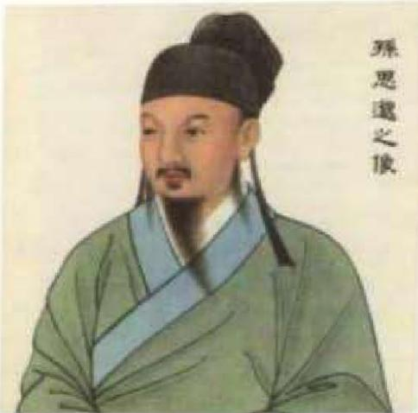
Chân dung Tôn Tư Mạc.
Hai bộ sách do Tôn Tư Mạc viết đó là “Ngàn kim yếu phương” và “Ngàn kim dược phương” tổng cộng có 30 quyển, có trên 6.500 phương thuốc được thu thập và ghi chép lại trong hai bộ sách này, hơn nữa còn bổ sung thêm những kiến thức về dưỡng sinh, châm cứu, các vị thuốc và những điều cấm kị. Do đó “Ngàn kim phương” không chỉ thành công vì đã tập hợp được những phương thuốc quý, mà còn là bách khoa toàn thư y học trị liệu thời bấy giờ.
Trình tự nội dung của “Ngàn kim phương” so với những tác phẩm sy học khác không giống nhau, nội dung được đặt lên đầu tiên chính là cách chăm sóc cho người phụ nữ sau khi sinh và phòng ngừa bệnh phụ khoa. Các nhà nghiên cứu của thế hệ sau cho rằng cách sắp xếp này thể hiện sự tôn trọng của Tôn Tư Mạc đối với phụ nữ, bởi vì quan niệm trọng nam khinh nữ trong xã hội phong kiến rất khó có người ca ngợi thân phận người phụ nữ. Nhưng có lẽ đây là nhân sinh quan của Tôn Tư Mạc. Tư duy từ điểm bắt đầu của quá trình tuần hoàn sinh - lão - bệnh - tử là thai, sản, điều này sẽ hợp lý hơn. Ông cho rằng “sinh mạng con người thật đáng quý, giống như có ngàn vàng trong tay”. Do đó những bài viết được tập hợp lại, lấy tên là “Ngàn kim phương”.
Ngoài những kiến thức dưỡng sinh trị liệu bằng thuốc ra, Tôn Tư Mạc còn nói đến: Là một thầy thuốc, phải có kiến thức sâu rộng, có tinh thần nhẫn nại, cần cù không ngại gian khổ, đối với bệnh nhân phải có tinh thần trách nhiệm cao và có sự thông cảm sâu sắc, đối đãi mọi người như nhau, xem họ như người thân của mình, không được quá đề cao bản thân và bôi nhọ, xem thường những thầy thuốc khác, như vậy mới xứng đáng với danh hiệu: “Thầy thuốc tốt của muôn dân”. Mục đích viết quyển sách này là lấy “tinh thần trách nhiệm cũng như sự đối đãi chân thành của một thầy thuốc” để y đức làm giáo huấn. Từ xưa đến nay được xem là một tác phẩm hay có thể so sánh với tác phẩm “Lời thề” của Hippocrates (khoảng 460 - 377 trước Công nguyên), người được mệnh danh là “Cha đẻ của y học phương Tây”.
Những bộ sách khác cùng thời với "Ngàn kim phương”, còn có tác phẩm “Ngoại đài bí yếu” của Vương Đạo (sinh thời khoảng 670 - 755), tổng cộng có 40 quyển, toàn thư được phân thành 1.104 phần, số lượng phương thuốc 6.000. Đối với phương tễ xem trọng việc kê đơn bốc thuốc, có thể nói đây là một trong những đặc trưng của y học thời Đường.
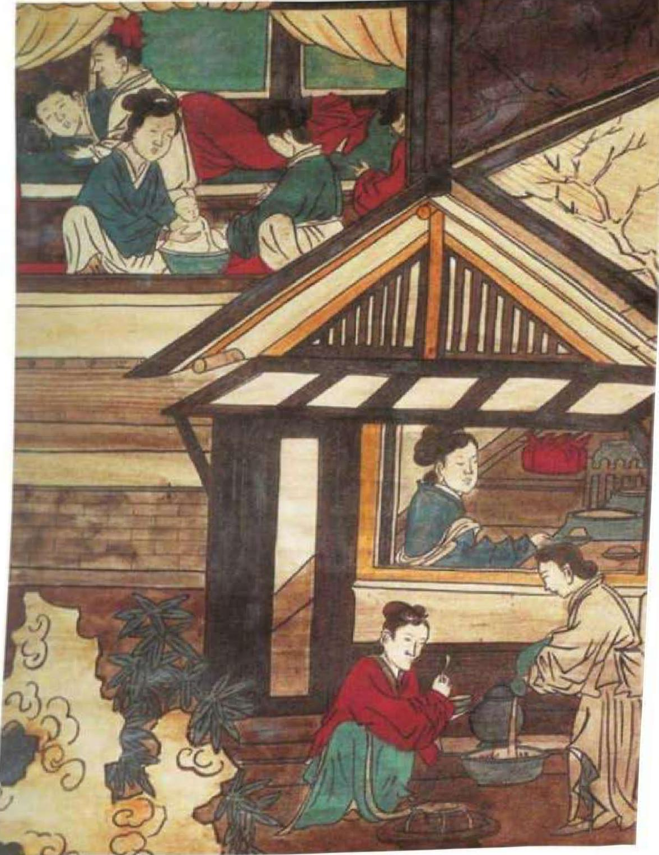
Bích họa đời Nguyên, miêu tả cảnh sinh con của phụ nữ. </break>

KIM - NGUYÊN TỨ ĐẠI GIA
Theo “Tứ Khố toàn thư tổng mục đề yếu” nếu nhà nào theo Nho giáo sẽ xếp vào Tống, nhà nào theo y sẽ xếp vào Kim - Nguyên. Đó là vì thời kỳ này đã xuất hiện bốn trường phái y học lớn với bốn đại diện lần lượt là: Lưu Hoàn Tố (khoảng 1120 - 1200), Trương Tùng Chính (khoảng 1156 - 1228), Lý Cảo, Chu Chấn Hanh (1281 - 1358). Bốn người này đã thừa kế nội dung của quyển “Hoàng Đế nội kinh”. Thế nhưng sự lý giải cũng như vận dụng của mỗi người lại không giống nhau. Vì vậy mà hình thành nên tư tưởng học thuật chung nguồn nhưng họ trở thành nhân vật quan trọng trong lịch sử y học Trung Quốc. Những bài lý luận, những hoạt động y học trị liệu, tư tưởng học thuật của mỗi người đều có ảnh hưởng sâu sắc đến thế hệ sau.
Hơn hai mươi tuổi Lưu Hoàn Tố đã bắt đầu nghiên cứu sách “Hoàng Đế nội kinh”. Chuyên tâm tìm hiểu những đạo lý huyền diệu trong sách. Suy nghĩ về nguyên nhân, triệu chứng của bệnh, hơn bốn mươi năm, trải qua nhiều giai đoạn, cuối cùng ông viết thành quyển sách “Tố vấn huyền cơ nguyên bệnh thức” quan điểm chủ yếu của quyển sách là căn nguyên, triệu chứng của bệnh, tất cả mọi loại đều bắt nguồn do “nóng trong người” dùng thuốc trị liệu thiên về giải nhiệt, làm mát cơ thể, thế hệ sau này căn cứ vào cách trị liệu đó đặt tên là “Hàn lương phái”. Trong khi trị liệu những bệnh ngoại cảm đột phá nguyên tắc “tiên giải biểu hàn, hậu thanh lý nhiệt” (phải giải hàn của bên ngoài trước rồi mới giải nhiệt của bên trong) trong “Thương hàn luận”. Chủ trương một khi bắt đầu trị bệnh phải “trị cả gốc lẫn ngọn”, “trong lẫn ngoài”. Thuốc hoàn “Phòng phong thông thánh tán” mà cho đến nay vẫn bán trên thị trường là phương thuốc tiêu biểu cho cách trị liệu này do ông sáng tạo ra.
Trương Tùng Chính cũng giống như Lưu Hoàn Tố có nghiên cứu sâu tác phẩm kinh điển của y học và thu được nhiều kiến thức hay. Ông cho rằng bệnh tật không phải có sẵn trong con người, cách trị liệu chẳng qua đuổi chúng ra khỏi cơ thể. Nếu là tà khí từ bên ngoài xâm nhập vào thì chỉ có thể dùng ba phương pháp đó là làm đổ mồ hôi, khạc nhổ ra bên ngoài, và đi tiểu tiện. Còn phương pháp làm ấm hay bổ sung, bồi dưỡng thêm, chỉ có tác dụng nuôi bệnh mà thôi. Do đó thế hệ sau này đặt tên là “Phái công tà”. Bộ sách tiêu biểu “Nho môn sự thân” là do những đệ tử của ông chỉnh lý và biên soạn, gồm 15 quyển. Từ đó có thể thấy phương pháp trị liệu thực tế của Trương Tùng Chính vô cùng linh hoạt. Ví dụ những căn bệnh về thần kinh, ông sử dụng phương pháp trị liệu tâm lý, dùng móc để đưa thai nhi chết lưu ra khỏi tử cung người mẹ... Chính vì vậy, những thầy thuốc khác không thể nào sánh được với ông.
Lý Cảo xuất thân từ một gia đình giàu có, quyền thế, vì bệnh nan y của mẹ mà học y. Ông cũng giống như Trương Tòng Chính và Lưu Hoàn Tố là danh y của đời nhà Kim. Cũng nghiên cứu, áp dụng những phương pháp trong sách “Hoàng Đế nội kinh” thế nhưng về mặt lí luận, ba ông có khác biệt khá lớn. Điều này có liên quan đến bối cảnh lịch sử riêng của từng người. Trong ba người, tuổi đời của Lưu Hoàn Tố nhiều nhất, tuy sinh ra trong thời loạn lạc, nhưng lại là thời kì hưng thịnh của đời nhà Kim. Lúc đó triều đình đưa ra chính sách làm yên lòng dân, người gặp phải tai họa sẽ được miễn thuế, cấp dưỡng những người già neo đơn. Trương Tòng Chính được sinh ra sau thời kì này một chút, sống ở Trung Châu (nay là khu vực Hồ Nam), nhưng chiến tuyến giữa nhà Nguyên và nhà Kim xa gần ở Tây Bắc phía Nam giao hảo với nhà Tống là chủ yếu. Do đó ông mới có thể du ngoạn khắp nơi, và không chịu nỗi khổ binh đao. Lý Cảo thì không như vậy, sống trong thời triều Kim sắp diệt vong, chiến loạn liên miên, người dân ly tán. Ông quan sát thấy mọi người mắc bệnh đa phần do ăn uống không điều độ, lao động quá độ mà nên, do vậy ông đã nêu ra quan điểm “Nội thương tỳ vị, bách bệnh do sinh” bên trong cơ thể (khi dạ dày bị tổn thương thì sẽ sinh ra nhiều bệnh). Người đời sau thấy rằng, Lý Cảo nhấn mạnh “hỗ trợ khí tỳ vị” về mặt lí luận đặc biệt chú trọng “hậu thiên chi bản” nên gọi là “Bổ thổ phái”.

Chu Chấn Hanh sống vào đời Nguyên, đầu tiên bắt đầu từ Chu Hy (1130 - 1200) có đệ tử bốn đời là Hứa Khiêm học chữ Nho, chỉ do xem bói con đường quan trường không thuận lợi, liền bỏ Nho theo y. Ông chu du khắp Giang Nam, nhưng không tìm được người thầy lí tưởng. Sau đến phương Bắc, mới tìm thấy tác phẩm của Lưu Hoàn Tố và Lý Cảo. Cuối cùng đứng ở ngoài cửa của danh y La Trì Đễ (1243 - 1327) ba tháng, mới được nhận làm đệ tử. Một năm sau học thành tài trở về quê nhà, từ đó danh tiếng lẫy lừng. Tư tưởng y học chủ yếu của Chu Chấn Hanh là "Dương thường hữu dư, âm hằng bất túc”, do vậy chữa trị chủ yếu dựa vào “Bổ dương âm huyết”, người đời gọi là phái “Tư âm” Tác phẩm tiêu biểu “Cục phương phát huy” đã phê phán cách dùng những loại thuốc nóng (mangtính nhiệt cao) của tác phẩm “Hòa tễ cục phương” được lưu truyền rộng rãi từ thời Tống, vì vậy trong “Tứ khố toàn thư tổng mục đề yếu” đánh giá: “Cục phương phát huy” ra đời, y học bắt đầu thay đổi.
Bình luận về Kim - Nguyên tứ đại gia, có thể ví von phương pháp trị liệu “Hỏa nhiệt, công tà” của hai người Lưu Hoàn Tố, Trương Tòng Chính phương pháp như “Bá đạo”; còn “Bổ thổ, tư âm” của Lý Cảo, Chu Chấn Hanh được ví là “Vương đạo”. Ví cơ thể người như “Thái cực” gồm âm dương, ví bệnh như việc âm dương mất cân bằng, cái gọi là "Bá đạo” là loại bỏ đi những phần dư thừa, “Vương đạo” là thêm vào những phần còn thiếu, mục đích của hai loại đều là muốn cân bằng âm dương. </break>

TRƯƠNG CẢNH NHẠC
Sau đời nhà Kim, nhà Nguyên môn hộ được phân lập, phong trào tân thuyết nổi lên, nghiên cứu lí luận y học trong đời Minh đạt đến một đỉnh cao mới. Do Kim - Nguyên tứ đại gia đều lần lượt quy bệnh về một nguyên nhân duy nhất, y gia Trương Cảnh Nhạc đời Minh (1563 - 1640) lấy “dịch” giải thích y học, càng thể hiện rõ vũ trụ hình thành từ “Thái cực - âm dương”, lí đạo căn bản của sự phát triển.
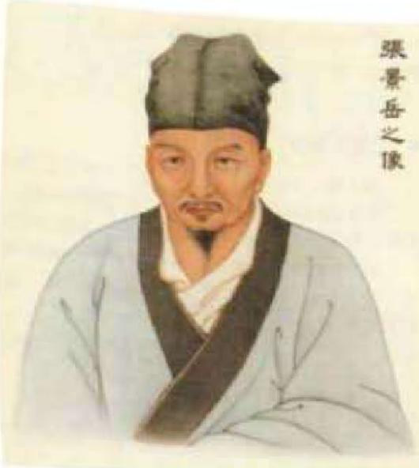
Chân dung Trương Cảnh Nhạc.
Trước Trương Cảnh Nhạc, y gia Tiết Kỷ đời Minh (1487 - 1559), trên cơ sở kế thừa tỳ vị luận của Lý Cảo, càng coi trọng những sản phẩm thường dùng để bổ tỳ và thận, lục vị địa hoàng hoàn, bát vị địa hoàng hoàn, đặc biệt là kết hợp “Bổ trung Ích khí thang” với địa hoàng hoàn, càng thể hiện rõ sự xem trọng như nhau đối với tiền thiên (bẩm sinh) và hậu thiên (khi con người lớn lên). Triệu Hiến Khả sống vào giữa thế kỷ XVI và XVII, thường dùng lục vị, bát vị hoàng hoàn để chữa trị các loại bệnh. Ông tuy xem trọng Tiết Kỷ, nhưng về mặt y lí đã phát triển đến chỉ bàn “Thận” của “tiên thiên”, không bàn “Tỳ vị" của “hậu thiên” nữa.
Về mặt lí luận Trương Cảnh Nhạc chủ trương “Y dịch đồng nguyên” xem trọng nguyên âm, nguyên dương, phản đối Lưu Hoàn Tố và Chu Chấn Hanh trong Kim - Nguyên tứ đại gia lấy thuốc lạnh (hàn) trị chân dương. Chống lại cách nói của Chu Chấn Hanh về “Dương thường hữu dư, âm hằng bất túc” (dương thường có dư, âm thì lúc nào cũng không đủ), đề ra những quan điểm như “Dương phi hữu dư" (dương tuyệt đối không có dư), “Nhân thân hư đa thực thiểu” (cơ thể con người hư nhiều thực ít), chủ trương ôn bổ thận dương, và dựa vào đó tạo thành “Tả quy hoàn” (nguyên âm bổ thận trái), “Hữu quy hoàn” (nguyên âm bổ thận phải).
Từ những điểm chung trong học thuyết của các y gia này, có thể khái quát tìm hiểu được “Đạo thể" (nguyên lí và đạo lí căn bản, cuối cùng tồn tại trên hiện tượng tự nhiên và hiện tượng xã hội) làm hạt nhân để biết được lí học Tống Minh có ảnh hưởng quan trọng như thế nào đối với y học đời Minh.
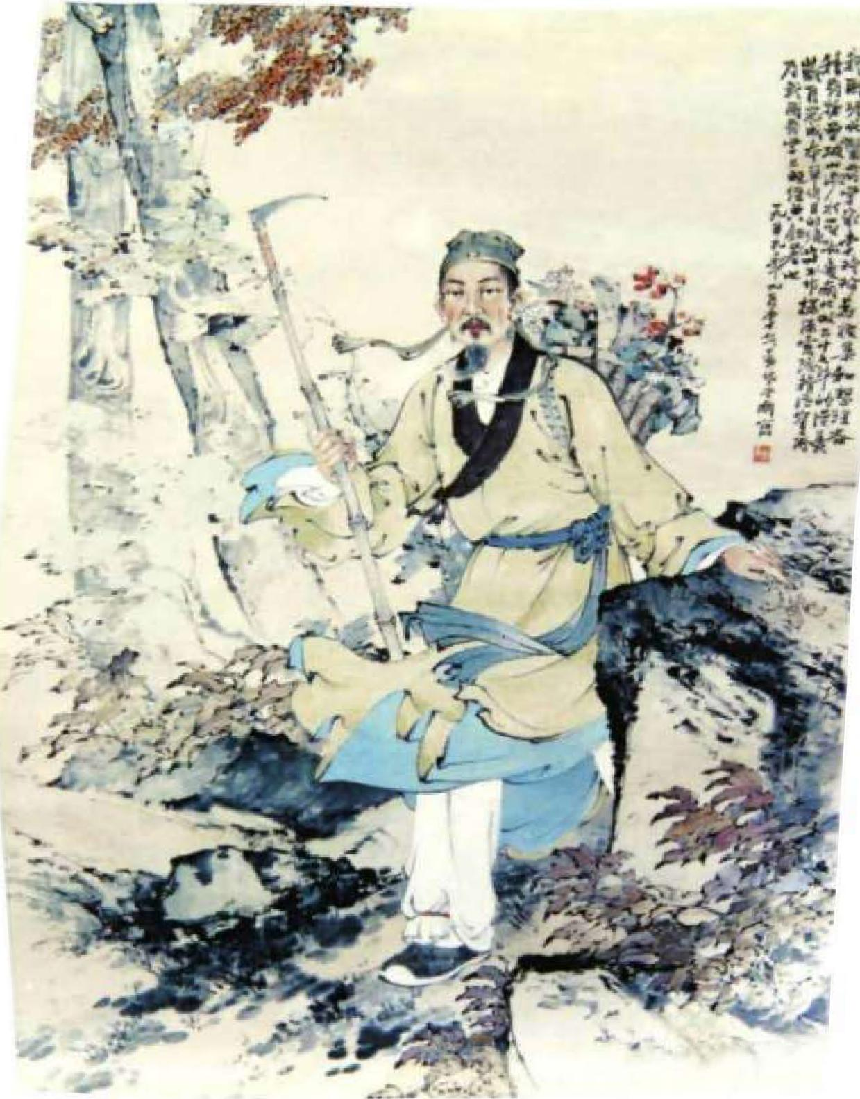
Tranh vẽ cảnh đi hái thuốc của y gia đời Minh - Lý Thời Trân. </break>

DIỆP THIÊN SỸ
Hai thời Minh - Thanh, cùng với sự phát triển của thành thị, sự tập trung nhân khẩu, và giao thông ngày càng phát triển, bệnh truyền nhiễm cũng bắt đầu lây lan khắp mọi nơi. Theo thống kê trong thư tịch, trong năm 276 đời Minh bị đại dịch hoành hành 64 lần, trong năm 267 đời Thanh đại dịch hoành hành 74 lần. Hiện thực tàn khốc, đã thôi thúc các y gia quan tâm nghiên cứu vấn đề này hơn.
Tiếp theo sau khi Ngô Hữu Tính cuối đời Minh đầu đời nhà Thanh viết “Ôn dịch luận” (1642) giải thích đặc điểm dịch bệnh hoành hành, cách điều trị có phần không giống với “Thương hàn luận” khu vực Giang Tô và Chiết Giang lại xuất hiện một số lí luận mới và phương pháp điều trị tương ứng với lí luận đó. Trong đó điểm tương đồng đều cho là “Ôn nhiệt bệnh và ôn dịch đều không phải thương hàn” do vậy người đời sau gọi là “Ôn bệnh học phái”, Diệp Thiên Sỹ là một trong những nhân vật đại diện.
Đối với biểu hiện lâm sàng của bệnh chủ yếu là phát nhiệt, Diệp Thiên Sỹ chia tiến trình trên thành bốn giai đoạn “vệ, khí, doanh, huyết”, không theo hệ thống “Lục kinh biện chứng” trong “Thương hàn luận”. Đặc điểm dùng những phương thuốc mang tính hàn lương; dùng để đối phó với sốt cao, sử dụng sừng tê giác, sừng linh dương và một số thuốc mới mà trong cách trị liệu “Thương hàn luận” chưa hề sử dụng đến. Đúng như lời Diệp Thiên Sỹ: “Biện về khí doanh huyết, tuy giống thương hàn, nhưng luận trị pháp, lại khác xa thương hàn”
Trong tiểu thuyết bút kí Minh Thanh có ghi chép lại khá nhiều về kinh nghiệm y học của Diệp Thiên Sỹ và cách dùng thuốc đặc biệt của ông. Tác phẩm tiêu biểu là “Ôn chứng luận trị” được hoàn thành khi Diệp Thiên Sỹ chu du ở núi Động Đình cùng môn nhân Cố Cảnh Văn, qua đó cũng biết được tính cách phóng khoáng của Diệp Thiên Sỹ.
Sau đó lại có Ngô Cúc Thông về mặt học thuật không thuộc môn phái nào, sau khi nghiên cứu toàn diện những học thuyết liên quan, trong đó bao gồm “Tố vấn” Trương Trọng Cảnh, Ngô Hữu Tính, Diệp Thiên Sỹ, đã kết hợp ôn bệnh với các bệnh tạng phủ chia ôn bệnh làm ba giai đoạn, thượng tiêu (phế và tâm), trung tiêu (vị và tỳ), hạ tiêu (can và thận), được gọi là hệ thống lí luận “Tam tiêu biện chứng”.
“Vệ khí doanh huyết biện chứng” của Diệp Thiên Sĩ và “Tam tiêu biện chứng” của Ngô Cúc Thông, vừa là phát biểu quan trọng của ôn bệnh học phái, cũng là giai đoạn phát triển sau cùng của lịch sử phát triển hệ thống lí luận y học truyền thống Trung Quốc.
Thời kì Minh Thanh, Trung y còn có một bước đột phá to lớn trong việc phòng trị bệnh truyền nhiễm; phương pháp phòng trị bệnh đậu mùa trên người. Thuốc đậu mùa truyền vào Trung Quốc vào khoảng thế kỷ I Công nguyên, hàng nghìn năm nay, đối với loại bệnh truyền nhiễm ác tính này, con người luôn thiếu phương pháp phòng trị hiệu quả. Theo ghi chép của thư tịch, trong năm Minh Long Khánh (1567 - 1572) xuất hiện phương pháp cấy ghép chủng đậu mùa lên cơ thể người (trên cơ thể người mắc bệnh đậu mùa lấy ra mầm bệnh, cấy ghép lên cơ thể người khỏe mạnh, khiến cho người đó xảy ra phản ứng đậu mùa, tạo ra sự miễn dịch), sau đó ứng dụng rộng rãi trong cả nước, và rồi lần lượt lan rộng sang Nga, Anh, Nhật, Triều Tiên, Thổ Nhĩ Kỳ và các nước khác. Ở Anh, trước khi bác sĩ Edward Jenner (1749 - 1823) phát minh phương pháp cấy ghép chủng đậu mùa lên cơ thể bò vào năm 1798, phương pháp cấy ghép chủng đậu mùa lên cơ thể người luôn là phương pháp chủ yếu hiệu quả mà mọi người áp dụng để phòng bệnh đậu mùa.
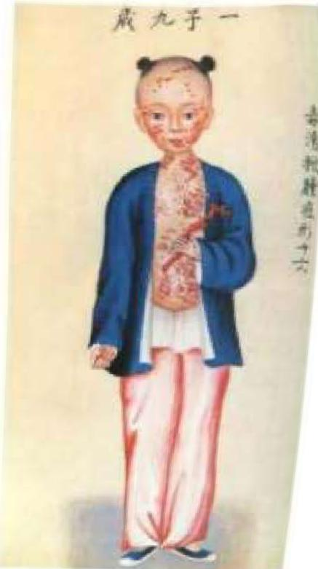
Hình vẽ trẻ em mắc bệnh đậu mùa. </break>

VƯƠNG THANH NHẬM
Vương Thanh Nhậm, y gia đời Thanh (1768 - 1831), do thấy người xưa miêu tả nội tạng có nhiều chỗ không đúng, nên muốn cải chính, lại nghĩ người xưa sở dĩ hiểu không chính xác, là do không tận mắt thấy, do vậy nhiều lần đích thân đến nghĩa trang, hình trường (nơi xử tử tù), không sợ hôi thối, quan sát xác trẻ bị chó hoang ăn còn thừa lại, và nhiều lần quan sát hình phạt “Lăng trì”, để làm rõ nội tạng của người trưởng thành và trẻ nhỏ có tương đồng hay không. Trải qua 42 năm như thế, Vương Thanh Nhậm đã vẽ được hình ảnh nội tạng người, và dùng chữ viết để miêu tả kết cấu sinh lí của nội tạng, kết hợp với kinh nghiệm lâm sàng của ông, vào năm 1830 soạn thành cuốn “Y lâm cải thác”.
Trong thời đại chú trọng khoa học thực chứng như ngày đó, Vương Thanh Nhậm nhận được đánh giá rất cao, được xem là đỉnh cao cuối cùng xuất hiện trong cuối thời kì xã hội phong kiến của y học truyền thống Trung Quốc. Nhưng trước khi Vương Thanh Nhậm tận mắt nhìn thấy, làm sao biết được người xưa miêu tả sai? Có phân tích cho rằng, do thời đó đã nhìn thấy tác phẩm giải phẫu học truyền vào từ phương Tây, do vậy động cơ khiến ông quan sát chính là muốn hiểu rõ Trung - Tây y học. Nhưng đọc kỹ “Y lâm cải thác” lại không tìm thấy chút ảnh hưởng nào của y học phương Tây. Cho nên lại có phân tích cho rằng, không được xem là biểu hiện của “các vật cùng lí" trong lĩnh vực y học, Vương Thanh Nhậm là một nhà cách tân mang tính tự phát. Thời gian qua đi, động cơ của Vương Thanh Nhậm xuất phát từ đâu khó mà biết được. Một suy đoán tương đối hợp lí là, Vương Thanh Nhậm sở dĩ có thể trong lúc chưa “tận mắt” nhìn thấy đã biết được người xưa miêu tả sai lầm về nội tạng, có khả năng đây là thời kỳ tri thức giải phẫu phương Tây đã truyền vào về "nghe nói" y học truyền thống Trung Quốc tồn tại vấn đề không phù hợp với sự thật, do vậy đã bắt đầu đi vào con đường quan sát thực chứng. Trong lịch sử y học, trường hợp nghe nói sự tồn tại của sự việc nào đó, từ đó dẫn đến động cơ nghiên cứu và phát minh, và cuối cùng tự bản thân hoàn thành không ít, ví dụ y gia Nhật Bản cận đại Hanaoka (1760 - 1835), do nghe nói Hoa Đà dùng “Ma phí tán” làm phẫu thuật, nên cực lực nghiên cứu phương pháp gây mê, cuối cùng đã thành công.
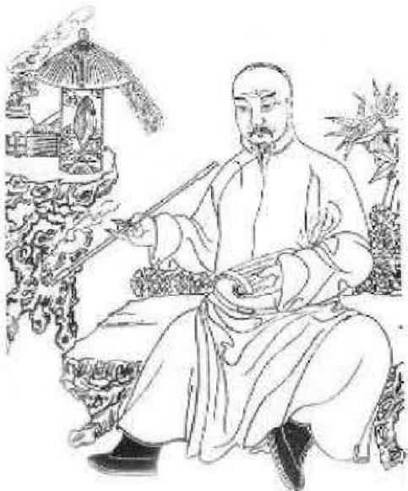
Chân dung Vương Thanh Nhậm.
“Thân kiến cải chính tạng phủ đồ” trong “Y lâm cải thác” của Vương Thanh Nhậm.
Nghiên cứu thực chứng của Vương Thanh Nhậm, còn thể hiện ở việc ông muốn kiểm chứng con đường trao đổi nước và dịch thể, nên đã làm một thí nghiệm ở động vật. Ông dùng hai con vật nuôi làm thí nghiệm, một con cho ăn uống bình thường, một con không cho ăn uống, vài ngày sau rạch bụng so sánh. Do thấy con không cho ăn mạc nối lớn khô nhăn, nên cho rằng đây là “Xuất thủy đạo”. Trong thời đại đối với tuần hoàn thận, niệu sinh (nước tiểu) cùng sinh lí chưa có nhận thức đúng đắn, mọi người cho rằng nước tiểu từ đường ruột thông qua “tam tiêu” (đường nước, “bất thực chi nhục” trong khoang bụng) thấm vào bàng quang. Và thực nghiệm của Vương Thanh Nhậm, chẳng qua là cách giải thích sinh lí để “chỉ ra” một sai lầm trong “Hoàng Đế nội kinh”.
Cũng như, ông tuy quan sát kỹ nhiệm vụ của gan, nhưng cũng giống như “Hoàng Đế nội kinh” xem gan là “nơi vị xuất dịch”. Do vậy về mặt ý nghĩa nào đó mà nói, thực chứng quan sát mang tính giải phẫu của Vương Thanh Nhậm, chẳng qua là tái diễn các quá trình sinh lí học của các y gia thời đại “Hoàng Đế nội kinh” đã xây dựng giải thích, về mặt tri thức mà nói không có nhiều sáng tạo và “sửa sai" trong thực tế. </break>

TRUNG Y VÀ DƯỠNG SINH
Mục đích mà Trung y hướng tới là giữ gìn sức khỏe. “Dưỡng sinh học” cũng lấy đó làm mục tiêu. Vì tính thống nhất trong mục tiêu, mà mối quan hệ giữa “dưỡng sinh học” và y học trở nên thân thiết hơn. Nhưng tất nhiên không thể vì thế mà quy nạp “dưỡng sinh” vào phạm trù của y học. Ví dụ “khí công liệu pháp” thường được nhắc trong “dưỡng sinh học” hầu hết các bác sĩ Trung y đều không thể hiểu và vận dụng được, hệ thống học thuyết, và cách luyện tập cũng tương đối độc lập. Ví dụ ngày xưa, phụ nữ sau sinh sẽ ăn táo đỏ, quả có màu đỏ, nhưng đa số các bác sĩ Trung y không hề biết loại “canh nhị hồng” này, những kiến thức mà họ kế thừa được là: cho sản phụ dùng “canh sinh hóa” từ một số loại dược vật như Đương quy, Xuyên khung, Đào nhân... để bổ máu.
Vì vậy dù là xét ở góc độ tư tưởng hay nguồn gốc và cấu thành của kiến thức kỹ thuật, “dưỡng sinh học” có mối liên hệ với tam giáo Đạo, Phật, Nho cũng như phong tục tập quán của người dân và võ thuật. Sau đây chỉ giới thiệu những nội dung “dưỡng sinh học” có quan hệ gần gũi với Trung y.
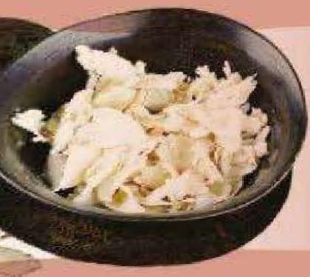

</break>
BỐN MÙA THUẬN DƯỠNG
Thuận theo thời tiết mà dưỡng sinh, là một trong những nguyên tắc quan trọng của lí luận dưỡng sinh trong Trung y. Trong “Hoàng Đế nội kinh” có viết: “Người hiểu về dưỡng sinh, phải thuận theo thời tiết bốn mùa, thích nghi với sự thay đổi thời tiết, Làm giống như vậy, thì sẽ tránh được bệnh tật, kéo dài tuổi thọ.”
Trung y luôn coi trọng việc thuận dưỡng theo bốn mùa, lí luận căn bản của nó là “thiên nhân hợp nhất”, “nhân thân nhất tiểu thiên địa” (cơ thể con người cũng là một chỉnh thể). Trong “Tố vấn - Tứ khí điều thần đại luận” có viết: “Tứ thời âm dương giả, vạn vật chi căn bản, (tứ thời âm dương, là nguồn gốc của vạn vật). Sự biến đổi âm dương trong thiên địa, hình thành sự biến hóa khí hậu bốn mùa, đối với con người “dữ thiên địa tương tham, dữ nhật nguyệt tương ứng” (với trời đất, tương ứng với mặt trời, mặt trăng), và tất nhiên cũng phải “thuận thiên nhi hành”, “thuận thời nhi động” (làm việc thuận theo trời đất, khí hậu). Vì thế xuân hạ dưỡng dương, thu đông dưỡng âm, phải tuần theo quy luật xuân sinh, hạ vinh, thu thâu, đông tàng.
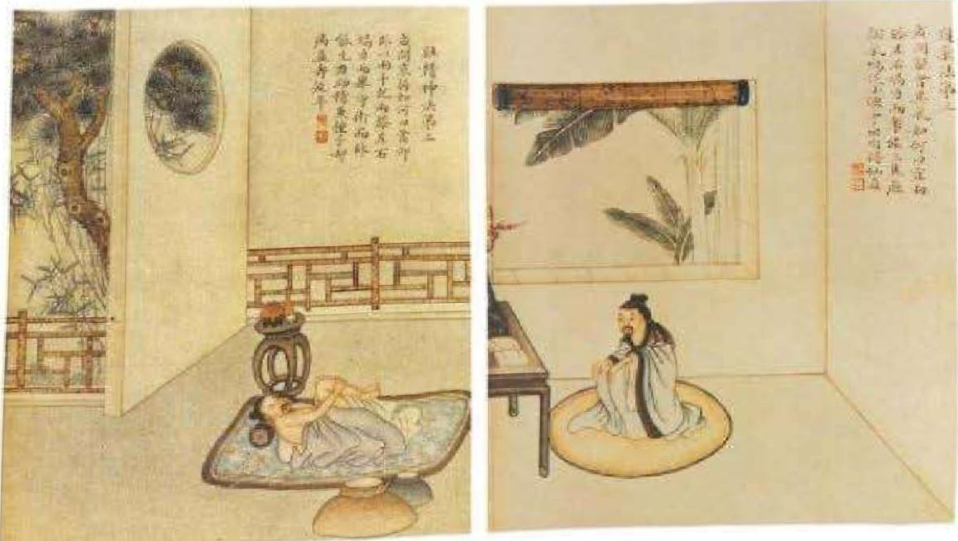
Tranh "Bí quyết xoa bóp trong dưỡng sinh" của người đời Thanh.
Dựa theo sự trình bày trong “Hoàng Đế nội kinh”, nói cụ thể hơn, mùa xuân nên ngủ muộn dậy sớm, đi bộ trong sân, nới lỏng quần áo, xõa tóc, bồi dưỡng chí, làm cho mình tràn trề sức sống; mùa hạ cũng nên ngủ muộn dậy sớm, không nên trách ban ngày dài hơn, giữ tâm trạng thoải mái không nên cầu giận; mùa thu nên ngủ sớm dậy sớm, để ý chí an nhàn, tĩnh tại, hòa hoãn, thu liễm thần khí, mùa đông nên ngủ sớm dậy sau khi mặt trời đã mọc, giữ ấm tránh rét.
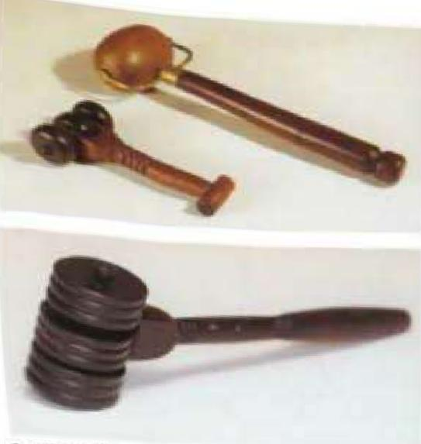
Dụng cụ mát-xa của Thái y viện đời Thanh.
Trên thực tế, sự thay đổi thời tiết tự nhiên sẽ ảnh hưởng đến cơ thể con người, cơ thể cần cân bằng với thời tiết, đây là những thường thức cơ bản của con người. Tính đặc biệt của thuyết dương sinh trong Trung y là nó thoát ra khỏi thường thức cơ bản, hình thành một kết cấu lí luận có chủ đích, đây cũng chính là điểm chung trong Trung y. Khi người xưa đưa khái niệm ngũ hành vào Trung y, đã làm xuất hiện mối quan hệ giữa bốn mùa thuận dưỡng với các phủ tạng trong cơ thể người, cho ra đời cách nói “xuân dưỡng can, hạ dưỡng tâm, trưởng hạ (chỉ khoảng thời gian từ lập thu cho đến thu phân) dưỡng tì, thu dưỡng phế, đông dưỡng thận” Từ đó, tính chất của “kết cấu” này càng trở nên rõ ràng hơn. </break>

DƯỢC THỰC LƯỠNG DỤNG
Có câu truyện ngụ ngôn kể rằng, có một người thầy nói với học trò: "Nếu con hái được một loại cỏ không phải là thuốc thì con có thể tốt nghiệp ngay". Người học trò vâng lời đi tìm, cho rằng đây không có gì khó. Không ngờ nhiều ngày sau vẫn không tìm được, buồn bã nói: "Thầy ơi chắc con không thể tốt nghiệp rồi.". Người thầy hỏi: "Tại sao vậy?", học trò đáp: "Tất cả những loại thảo mộc mà con tìm thấy, có loại tuy không biết là gì, nhưng không có loại nào không phải là thuốc, khó mà hoàn thành nhiệm vụ thầy giao.". Người thầy cười nói: "Con tốt nghiệp rồi, bây giờ con đã có thể rời khỏi đây."
Do thức ăn và các vị thuốc đều có nguồn gốc từ động thực vật, lại không có giới hạn rõ ràng, cho nên "trên đời không có cái gì không phải là thuốc", "thực liệu" cũng từ đây mà ra. Tương truyền Biển Thước từng nói: "Là một thầy thuốc, khi tìm ra nguyên nhân bệnh, biết được tác hại của nó, cần dùng các món ăn để trị, thực liệu không khỏi, mới dùng thuốc để trị.” 365 loại thuốc trong quyển “Thần Nông Bản thảo kinh” của dược vật học Trung y, có không ít các loại thực phẩm, như táo, ngó sen, củ mài, hạt súng, mật ong, bo bo... đều được liệt vào các loại “thượng dược” có tác dụng kéo dài tuổi thọ; “Bị cấp thiên kim yếu phương” của Tôn Tư Mạc thời Đường, còn có hẳn chương “Thực trị”; “Bản thảo cương mục” của Lý Thời Trân đời Minh, đã thu thập được hơn 200 loại thức ăn có khả năng điều trị bệnh, phương tễ thực trị dưỡng sinh cũng có hơn vài trăm loại.
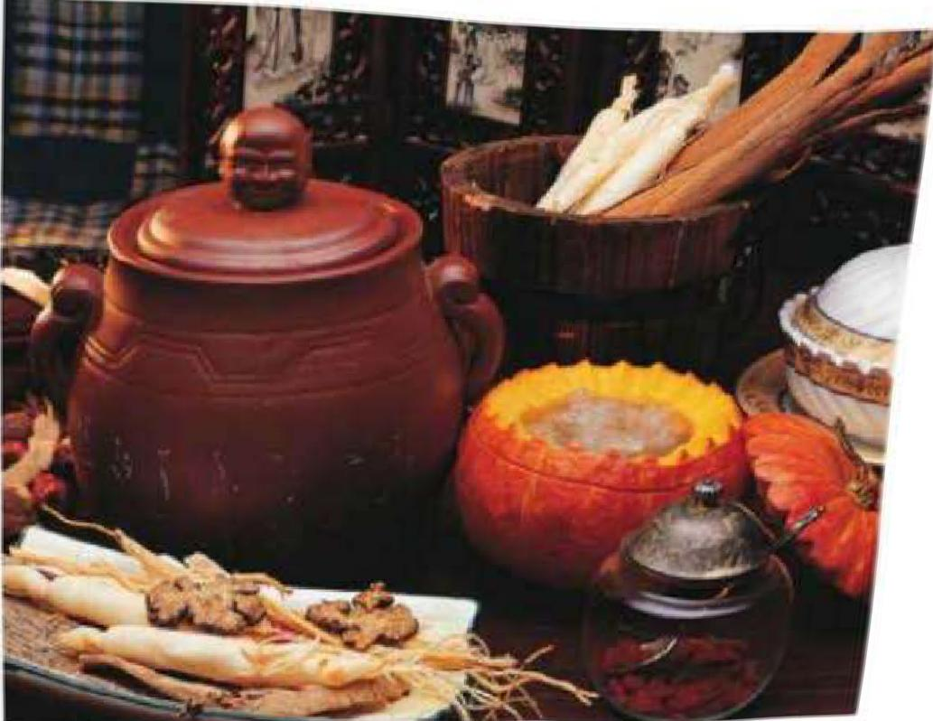
Nhân sâm là loại thuốc thường được sử dụng trong dược thiện.

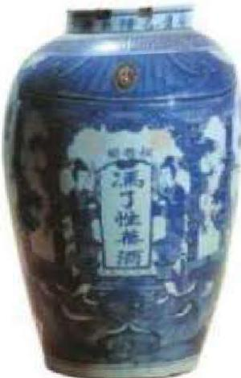
Bình rượu thuốc của tiệm thuốc “Đồng Quản Các” ở Trùng Khánh đời Thanh. Ngâm các loại thuốc trong rượu tạo thành rượu thuốc, chờ khi dược tính trong thuốc hòa vào rượu, rồi uống để chữa bệnh.
Trong “Hoàng Đế Nội kinh” viết: “Ngũ cốc vi dưỡng, ngũ quả vi trợ, ngũ súc vi ích, ngũ thái vi sung, khi vị hợp lại, dùng để bổ tính dương khí.” Có 2 điểm cần lưu ý trong dưỡng sinh, đầu tiên cần ăn uống nhiều loại thực phẩm, “ngũ cốc, thịt, rau củ quả, là những thực phẩm cần thiết để nuôi dưỡng cơ thể”; hai là chú ý cách điều hòa khí vị trong thực phẩm. Trung y cho rằng, mỗi loại thực phẩm trong tự nhiên đều có “tứ khí” hàn, nhiệt, ôn, lương, thức ăn cũng không ngoại lệ. Thức ăn có tính hàn và lương có tác dụng thanh nhiệt hạ hỏa, ví dụ hoa cúc, đậu xanh...; Thức ăn có tính ôn và có thể trợ dương trừ hàn, như gừng tỏi, thịt chó, thịt dê...; cũng có những loại thực phẩm có tính bình hòa, như các loại ngũ cốc, đậu... ngoài những loại trên, thực phẩm còn được chia làm “ngũ vị” mùi vị khác nhau, tác dụng cũng khác nhau. Vị chua như ô mai, sơn tra, có tác dụng ngăn đổ mồ hôi và cầm tả, giảm nước tiểu; vị đắng như khổ qua, vỏ cam, có khả năng thanh nhiệt hạ hỏa, giải độc; các loại thực phẩm có vị ngọt như mật ong, đường nâu, nhãn nhục, có tác dụng bồi bổ, điều hòa cơ thể; rong biển, tảo tía có vị mặn dùng làm mềm, tan kết tủa cứng; tiêu, ớt có vị cay có tác dụng phát tán, hành khí, hoạt huyết.
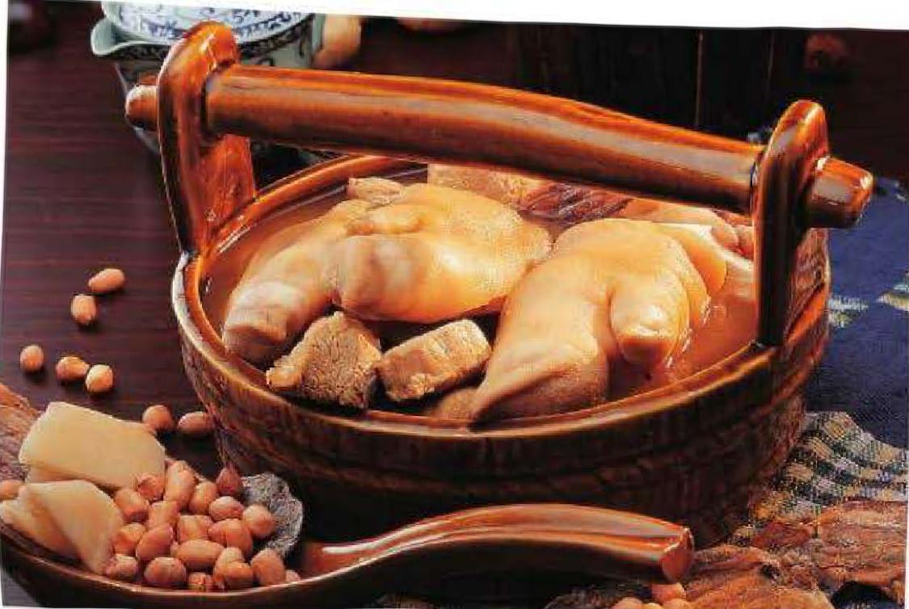
Trong dân gian Trung Quốc thường lưu truyền câu nói: “Uống thuốc bổ không bằng ăn đồ bổ”.
Trung y cho rằng, thực phẩm cũng chính là thuốc, phải nghiên cứu “tứ khí” điều hòa “ngũ vị” mới có lợi cho sức khỏe. Bằng không, sẽ dễ mắc bệnh. Đồng thời, “ăn uống điều độ” (ăn đúng giờ, lượng thức ăn phù hợp) cũng hết sức quan trọng.
“Thực liệu” cũng chính là lấy thức ăn làm thuốc, một loại khác là kết hợp giữa thức ăn và thuốc, tức “dược thiện”. Dược thiện lấy công dụng của thuốc, lấy vị của thức ăn, việc dùng loại thuốc và liều lượng của nó để làm dược thiện được quy định rất nghiêm ngặt, có hiệu tẩm bổ, bảo về sức khỏe của nó ngày càng được tin dùng. Ngày nay tại nhiều thành phố ở Trung Quốc, các quán ăn “dược thiện” ngày càng nhiều, chỉ có điều chúng mang đậm hơn sự thể nghiệm văn hóa và mùi vị kinh doanh. Đồng thời, quan niệm “thực phẩm có lợi cho sức khỏe” và “thực liệu” của con người ngày càng chịu sự ảnh hưởng của khoa học hiện đại, ví dụ dầu ô liu làm tan mỡ máu, rau xanh chứa nhiều sinh tố, chất xơ, rượu nho làm mềm huyết quản, hải sản tốt cho trí óc và quá trình phát triển... </break>

VẬN ĐỘNG VÀ SỨC KHỎE
“Sống là phải vận động”, đây là câu nói được người hiện đại ưa dùng. Người Trung Quốc cổ đại đã sớm hiểu được đạo lí này, đây không còn là điều mới mẻ. Tương truyền Hoa Đà từng nói: “Cơ thể càng vận động nhiều, càng trừ được tà khí, lưu thông huyết mạch, tránh được bệnh tật.” Tôn Tư Mạc cũng nói: “Cách dưỡng sinh, là thường xuyên lao động”, “những người lao động nhiều, ít mắc bệnh”.
Về vấn đề vận động dưỡng sinh và Trung y, ta có thể quay về thời kì xuất hiện sớm nhất của nó. Những sách y học khai quật tại lăng mộ Tây Hán ở Mã Vương Đôi, bao gồm bức tranh lụa “Đạo dẫn đồ”. Trên bức vẽ là hình ảnh người với nhiều tư thế khác nhau, bên cạnh có chú thích “dẫn lung” (cách phòng và trị điếc tai), “dẫn tất thống” (đau khớp), “dùng gậy đả thông âm dương”... thực ra thông qua hình vẽ các tư thế người để đạt mục đích chăm sóc sức khỏe, từng có người gọi đây là “thể dục y liệu”.
Đáng để chú ý là qua quyển “Dẫn thư” khai quật từ mộ thời Hán Trương Gia Sơn tại Lăng Giang, Hồ Bắc cùng thời với sách y khai quật tại Mã Vương Đôi, có thể thấy những thao tác như “đưa khớp dưới về vị trí cũ”... Điều này cho thấy trong suy nghĩ của những người thời đấy, định nghĩa chính xác của phép “đạo dẫn” là: thông qua sự vận động (bao gồm cả sự chủ động và bị động) để điều trị bệnh. Cho đến thời Tam Quốc, Hoa Đà đã sáng chế ra “ngũ cầm hí”, “đạo dẫn thuật” mới trở thành một khái niệm dưỡng sinh học thuần túy.
Gọi là “ngũ cầm hí” vì mô phỏng tư thế động tác của Hùng (gấu), Hạc (chim hạc), Hồ, Viên (khỉ) và Lộc (nai), và trong đó lại ẩn chứa học thuyết ngũ hành. Tương truyền rằng Ngô Phổ học trò của Hoa Đà ngày ngày tập luyện theo “ngũ cầm hí” ông sống đến hơn tuổi 90, tai vẫn thính, mắt vẫn tinh, răng lợi còn nguyên.
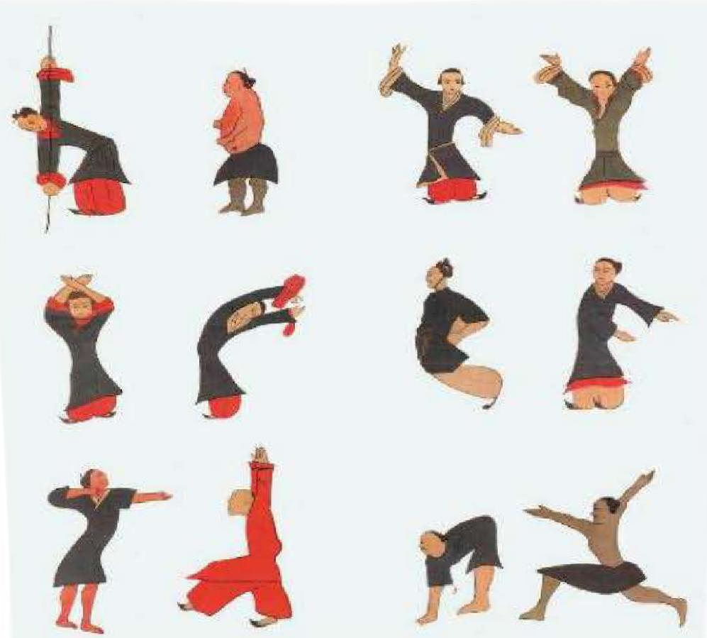
Tranh lụa “Đạo dẫn đồ” khai quật ở lăng mộ thời Tây Hán tại Mã Vương Đôi.
Được Trung y đương thời thừa nhận và sáp nhập vào hệ thống kiến thức của nó, phương pháp dưỡng sinh truyền thống còn bao gồm khí công được sử dụng rộng rãi. Qua thư tịch ta có thể thấy, mối quan hệ thân thiết giữa khí công với Phật giáo và Đạo giáo, và đó là sản phẩm tạo thành từ sự kết hợp giữa hành khí đạo dẫn với ngồi thiền. Nhưng các thầy thuốc qua các thời đại đều chưa từng nghe nhắc đến khí công, và quan hệ giữa chúng không sâu sắc lắm.
Bảng tương quan giữa: Ngũ cầm hí, Ngũ hành, Ngũ tạng
Ngũ hành | Mộc | Hỏa | Thổ | Kim | Thủy
Ngũ cầm | Lộc | Viên | Hùng | Hạc | Hổ
Ngũ tạng | Can | Tâm | Tì | Phế | Thận
Sau những năm 50 của thế kỷ XX, Trung Quốc đã lần lượt xây dựng ba nơi dạy khí công, thông qua việc mở các lớp dạy khí công đào tạo các nhà khí công, đã phổ cập cách điều trị bằng khí công. Sau đó, khí công được liệt vào “kế hoạch nghiên cứu viễn cảnh 12 năm khoa học y học (1956 - 1967)”. Năm 1986 Hội Y học Trung y Trung Quốc đã thành lập "Hội Nghiên cứu Khoa học khí công”, một số bệnh viện đa khoa đã mở “Khoa Khí công”, một số trường đại học Trung y thì mở “Hệ Khí công” còn có người dùng thủ thuật khoa học hiện đại tiến hành nghiên cứu “ngoại khí” trong khí công. Trong đó, môn phổ biến nhất với mọi người là Thái cực quyền, là sự kết hợp giữa “nội luyện nhất khẩu khí” (điều tiết và tăng cường hơi thở) và “ngoại luyện cân” (vận động hình thể mạch cốt).
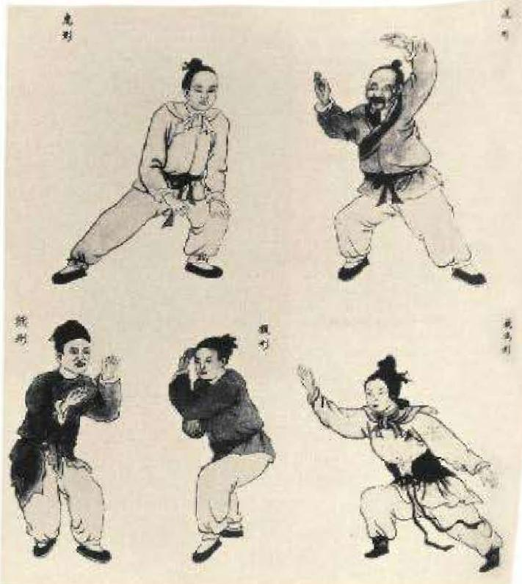
Hình vẽ Ngũ cầm hí. </break>

TINH THẦN VÀ BỆNH TẬT
Như đã nói ở trước, lý luận về nguyên nhân gây bệnh trong Trung y cổ đại cho rằng, “có rất nhiều điều khó, nhưng cũng không vượt quá ba điều”, một trong số đó là sự không cân bằng của 7 loại cảm xúc. Bảy loại cảm xúc tức chỉ hỷ, nộ, ưu, tư, bi, khủng, kinh. Con người có 7 loại cảm xúc này là hiện tượng bình thường, tại sao lại gây ra bệnh? Nguyên nhân là do 7 loại cảm xúc này vượt ngưỡng cho phép, hay tâm trạng không ổn định, quá khích, như quá vui mừng, quá kinh ngạc, hoặc thời gian kéo dài quá lâu, như đau thương lâu ngày, tâm trạng buồn rầu kéo dài.
Theo cách nói của Trung y, khi cảm xúc vượt quá mức, một là sẽ làm tổn thương phủ tạng. Về việc tổn thương đến phủ nào, tạng nào, theo học thuyết ngũ hành thì “nộ thương can, hỷ thương tâm, tư thương tì, ưu thương phế, khủng thương thận” một cách nói khác “bị ai sầu ưu thì tâm đóng, tâm động thì lục phủ ngũ tạng cũng bị ảnh hưởng”. Hai là làm rối loạn “khí cơ”. “Khí” là khái niệm đặc biệt trong văn hóa Trung Quốc, bất luận là hệ thống tư tưởng triết học Trung Quốc, hay là y học truyền thống và dưỡng sinh học, đều nhấn mạnh sự tồn tại của “khí”. “Khí” được cho là tinh hoa của đất trời, nó không có điểm xuất phát, không hình, không thể, người có nó sẽ trường thọ, mất nó sẽ bị chết. Trong “Hoàng Đế nội kinh” viết: “Trăm bệnh sinh ra từ khí. Nộ thì khí thương, hỷ thì khí hoãn, bi thì khí tiêu, khủng thì khí hạ, kinh thì khí loạn, tư thì khí kết”, có nghĩa là sự vận động thất thường của “khí” là do 7 loại cảm xúc này. Ba là sẽ khiến âm dương mất cân bằng. Trung y cho rằng âm dương điều hòa sẽ duy trì sức sống của con người, cảm xúc quá khích, “vui quá sẽ tổn dương, nộ quá mức sẽ tổn âm” phá vỡ sự cân bằng âm dương. Bốn là có thể gây tổn hại về huyết, trong cuộc sống hằng ngày một số người do giận quá mức mà dẫn đến hiện tượng nôn ra máu, đây cũng là một ví dụ cụ thể.
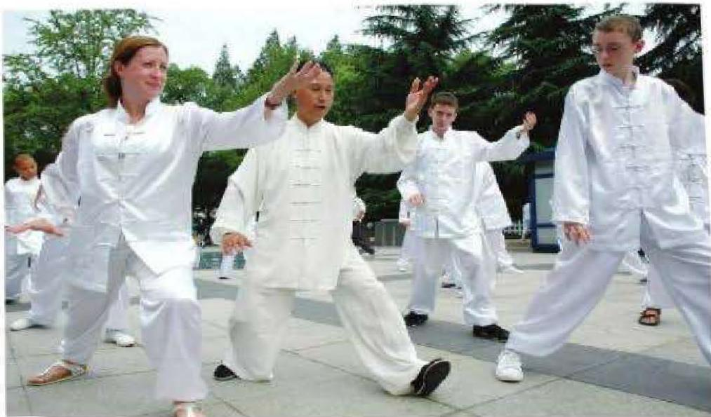Động tác của Thái cực quyền nhẹ nhàng chậm rãi, tựa như nước chảy mây trôi, liên tiếp không ngừng.
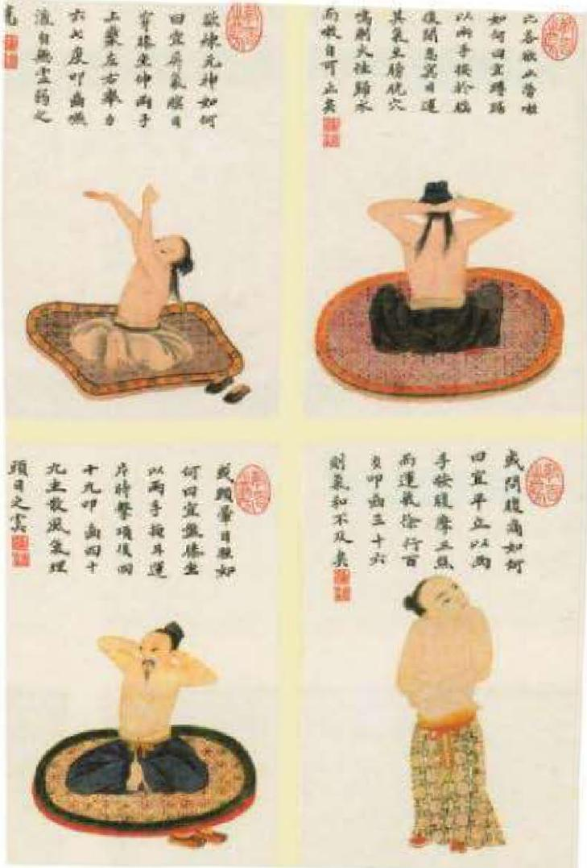
Bức tranh màu “Đạo dẫn đồ” của đời Thanh, cả bộ gồm 24 bức, bao gồm các tư thế vận động, xoa bóp, khí công...
Đương nhiên, người đời sau quy nạp bốn điểm nêu trên tuyệt nhiên không phải sự cách biệt độc lập, trong Trung y, các khái niệm khí huyết, âm dương, phủ tạng... vốn được buộc chặt vào nhau bằng hàng trăm mối tơ. Đối với dưỡng sinh mà nói, ý nghĩa của cảm xúc là chỉ dẫn con người cách giữ tâm trạng thoải mái, giống điều mà Đào Hoàng Cảnh đã nói trong quyển “Dưỡng sinh diễn thọ lục”, “để dưỡng sinh, không được phép vui mừng hay bi ai quá độ, nên giữ cảm xúc ở trạng thái trung hòa, người luôn có tâm trạng trung hòa sẽ trường thọ.” </break>

SỰ KẾ THỪA VÀ PHÁT TRIỂN TRUNG Y NGÀY NAY
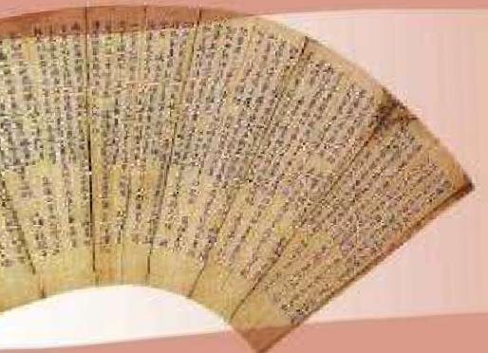

Các vị thuốc Trung y được xem là “nền khoa học kỹ thuật truyền thống Trung Quốc duy nhất còn tồn tại” cho đến nay nó vẫn đang phục vụ công tác chăm sóc sức khỏe cho người dân, vì thế Trung y luôn nhận được sự quan tâm của tầng lớp nhân dân, các học giả và chính phủ. Là di sản văn hóa quý giá mang giá trị hiện thực và giá trị lịch sử lâu đời, các nội dung về hệ thống lí luận, phương thức tư duy, kỹ thuật trị liệu của nó đều đáng để đào sâu nghiên cứu.
Gần nửa thế kí qua, Chính phủ Trung Quốc luôn nêu cao phương châm “Trung - Tây y kết hợp” và “Trung - Tây y đều quan trọng như nhau” dưới sự giúp đỡ và ủng hộ của các chính sách mà chính phủ đã đề ra, Trung y ngày càng phát triển bền vững, công cuộc nghiên cứu các mặt của Trung y cũng đã gặt hái được nhiều thành công.
</break>
XÂY DỰNG HỆ THỐNG HỌC THUẬT TRUNG Y MANG TÍNH QUY PHẠM
Dựa trên nền tảng kế thừa có chọn lọc các lí luận Trung y trong lịch sử cũng như học thuyết của các học giả y học, đã xây dựng hệ thống học thuật Trung y mang tính quy phạm, chỉ rõ sự tinh hoa của Trung y chính là ở phép “biện chứng luận trị”, đây chính là cuộc cách mạng phát triển Trung y lần thứ hai.
Vào giữa thế kỷ XIX, y học phương Tây cận đại du nhập mạnh vào Trung Quốc, làm xuất hiện nhiều sự chất vấn đối với Trung y thậm chí hoàn toàn bác bỏ những lí luận trong Trung y. Trước nguy cơ nền y học truyền thống sụp đổ, các học giả Trung y đã đứng lên đấu tranh. Thông qua nhiều cuộc tranh luận, giới Trung y nhận ra rằng, do Trung Tây y được hình thành trên hai nền văn hóa khác nhau (đặc biệt là triết học) nên hệ thống y học đương nhiên sẽ khác nhau. Do cách nhìn nhận và xử lý các vấn đề về tính mạng con người, chăm sóc sức khỏe, điều trị bệnh... giữa hai bên không giống nhau, cũng chính vì thế mà cả hai bên có ưu nhược điểm riêng, có thể bổ trợ cho nhau, nhưng tuyệt nhiên không thể hòa thành một.
Đối với vấn đề sống còn của Trung y, đã khiến nội bộ giới Trung y phải suy nghĩ lại và xem xét kỹ lưỡng, đồng thời đòi hỏi những người trong giới Trung y phải hệ thống hóa và chỉnh lí lại các tài liệu, thư tịch văn hiến Trung y từ xưa, đồng thời thảo luận, nghiên cứu sâu các lí luận cơ bản về Trung y cũng như học thuyết của các học giả. Đây chính là bước đầu tiên trong quá trình hoàn thiện và mở rộng hệ thống lí luận Trung y.
Sau những năm 50 của thế kỷ XX, các học viện, trường cao đẳng và đại học Trung y lần lượt được xây dựng ở khắp nơi, đẩy nhanh quá trình thống nhất các giáo trình Trung y và xây dựng hệ thống khoa học quy phạm. Năm 1957, Học viện Trung y Nam Kinh xuất bản quyển “Khái niệm Trung y học”, đây là quyển giáo trình thông dụng đầu tiên ở các trường Trung y trên toàn quốc. Quyển sách này bước đầu xây dựng khung cơ bản cho chẩn đoán lâm sàng và lí luận Trung y học, thể hiện đặc điểm của phép “biện chứng luận trị" và quan niệm chỉnh thể của y học truyền thống Trung Quốc. Vào đầu những năm 60 của thế kỷ XX, Bộ Y tế bắt đầu tiến hành biên soạn, thống nhất giáo trình ở các trường Trung y trên toàn quốc. Quá trình biên soạn giáo trình chính là quá trình không ngừng xây dựng, sửa chữa, phát triển và hoàn thiện hệ thống khoa học Trung y. Đến cuối thế kỷ XX, thông qua quá trình không ngừng cải tiến, bổ sung, điều chỉnh và hoàn thiện, 6 quyển giáo trình lần lượt ra đời. Cho đến ngày nay, ngành Trung y học đã có hơn 30 môn học, đã hình thành một hệ thống khoa học Trung y khá hoàn chỉnh.
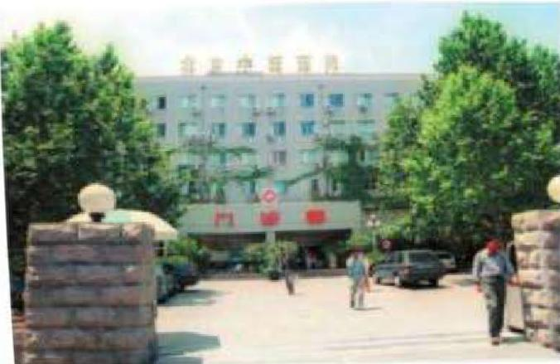
Hiện tại Trung Quốc có khoảng 2.700 bệnh viện Trung y, ngoài chuyên môn về Trung y, các bệnh viện đa khoa còn có Khoa Dược Trung y. Đây là hình ảnh Bệnh viện Trung y Bắc Kinh.
Trung y xây dựng tiêu chuẩn hóa cũng chính là những thành tựu, đặc trưng quan trọng trong quá trình phát triển học thuật Trung y ở thế kỷ XX. Việc tái bản nhiều lần của quyển “Dược điển Cộng hòa nhân dân Trung Hoa” đã quy phạm chất lượng thuốc Trung y cũng như cách dùng một cách hiệu quả. Vào những năm 80 của thế kỷ XX các chuyên gia của Tổ chức y tế thế giới và tổ chức giới châm cứu học Trung Quốc đã chế định những tiêu chuẩn như “Tên các huyệt châm cứu chuẩn” “Kinh huyệt vị” và “Tên gọi và bộ vị của Nhĩ huyệt”...; sau đó tiếp tục ban bố các sách mang tính tiêu chuẩn quốc gia và tiêu chuẩn ngành như “Trung y lâm sàng chuẩn liệu thuật ngữ” “Phân loại và số hiệu các hội chứng trong Trung y” “Tiêu chuẩn về việc chẩn đoán và hiệu quả trị liệu các hội chứng trong Trung y.” Biên soạn những nguyên tắc và tiêu chuẩn này là con đường tất yếu hướng đến hiện đại hóa mà Trung y phải đi. </break>

SỰ PHÁT TRIỂN MỚI VỀ CHẨN ĐOÁN LÂM SÀNG TRONG TRUNG Y
Từ những năm 50 của thế kỷ XX trở lại đây, những người thuộc giới Trung y đã tìm tòi, nghiên cứu trên chẩn đoán lâm sàng thực tiễn, từ đó thúc đẩy phát triển đổi mới của chẩn đoán lâm sàng Trung y. Nhất là với việc tìm ra nguyên nhân và cách chữa trị biện chứng của những căn bệnh mà y học phương Tây phải đau đầu, như những bệnh cảm nhiễm vi rút, các bệnh về chức năng, các bệnh về mạch máu tim và não cũng như những căn bệnh về xương, da, máu, khối u... gặt hái được một số thành công nhất định, nghiên cứu ra một số bài thuốc có hiệu quả, thể hiện được ưu thế trị liệu của Trung y.
Trong hơn 100 năm qua, Tây y không ngừng tiếp thu những thành tựu của khoa học kỹ thuật hiện đại, tìm hiểu được nguyên nhân và bệnh lý của nhiều loại bệnh, đưa ra chẩn đoán chính xác và có hiệu quả điều trị rõ rệt. Tuy nhiên cho đến nay vẫn còn nhiều căn bệnh mãn tính vẫn chưa tìm được căn nguyên của chúng, một số bệnh khác khi tuy biết rõ căn nguyên nhưng Tây y vẫn chưa tìm ra được phương pháp điều trị có hiệu quả. Tây y chủ yếu dựa vào hóa trị, xạ trị và không ngừng mở rộng phạm vi chữa trị, cũng có trường hợp phản tác dụng điều trị, lạm dụng quá nhiều các loại vắc xin, khiến tình trạng bệnh chuyển biến xấu, suy giảm hoặc làm mất hệ thống miễn dịch của cơ thể. Đồng thời, dưới sự biến đổi của môi trường và lối sống của con người, tình hình mắc bệnh của con người cũng vì thế mà thay đổi rất nhiều. Các bệnh về mạch máu tim và não, ung thư và những chứng bệnh của người già trở thành những căn bệnh chủ yếu ảnh hưởng đến sức khỏe, tính năng và cuộc sống của con người. Những tác dụng phụ và giới hạn trong Tây y, cùng với sự gia tăng của nhiều chứng bệnh hiện đại, đều được điều trị bằng phép biện chứng luận trị, các phương pháp điều trị dược vật tự nhiên và phi dược vật trong Trung y.
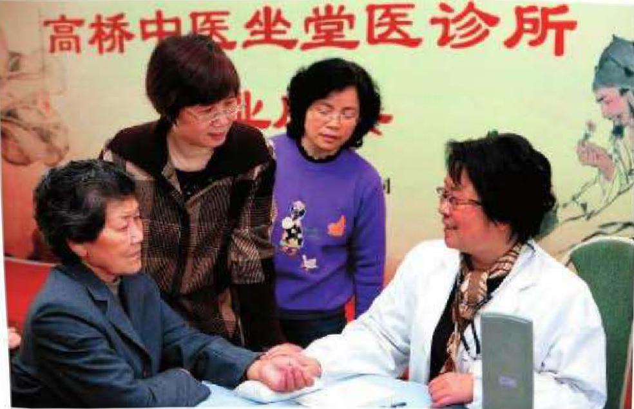
Những năm gần đây, nhiều nơi đã khôi phục truyền thống khám bệnh ngay tại tiệm của các bác sĩ Trung y, trị bệnh cho cư dân nơi đó.
Ví dụ như trúng gió, sau những năm 80 của thế kỷ XX, Trung y đã có sự hiểu biết sâu sắc hơn, không ngừng hoàn thiện phương pháp và bài thuốc điều trị căn bệnh này hiệu quả. Có bác sĩ Trung y nghiên cứu phương pháp điều trị trúng gió thông qua tiêu đờm thông phủ, điều trị 158 ca trúng gió cấp tính thiếu máu não, trong nửa tháng tổng cộng có 83,3% ca có hiệu quả, 51,3% đạt hiệu quả rõ ràng. Ngoài ra, nghiên cứu lâm sàng về việc dùng phương pháp châm cứu để chữa bệnh trúng gió cũng đã đạt được thành tựu to lớn, Bệnh viện trực thuộc đầu tiên của Học viện Trung y Thiên Tân đã tìm ra phương pháp châm kích “tỉnh não khai khiếu” trong hầu hết các ca chẩn đoán lâm sàng thực tiễn của bệnh viện, điều trị chứng xuất huyệt não, nhồi máu não, và cả chứng tê liệt giả cầu có tỷ lệ đạt hiệu quả từ 98% trở lên.
Năm 2003, Trung y tích cực tham gia công tác phòng và trị SARS, dùng một số thuốc Trung y để ức chế vi rút SARS ở giai đoạn đầu, đóng thời phối hợp với các loại thuốc Tây y đạt được hiệu quả cao trong quá trình điều trị, gặt hái được nhiều thành công đáng kể. Trong việc phòng và chữa bệnh HIV - AIDS việc phối hợp lí luận “biện chứng luận trị” của Trung y với việc sử dụng các loại thuốc Trung y đã đạt được nhiều kết quả lâm sàng hiệu quả cao, đồng thời ứng dụng vào những mục hỗ trợ về y tế cho Tây Phi. Trong việc phòng và chữa bệnh sốt rét, việc sáng chế và đẩy mạnh thuốc “Thanh Hao” đã cứu sống vô số người trên thế giới, đây cũng là thành quả quan trọng nhất của Trung y trên phạm vi toàn thế giới. </break>

TRUNG - TÂY Y KẾT HỢP VÀ HIỆN ĐẠI HÓA TRUNG Y
Năm 1949 sau khi nước Cộng hòa nhân dân Trung Hoa ra đời, Chính phủ Trung Quốc không ngừng đưa ra các chính sách khuyến khích “Trung - Tây y kết hợp” và đề xướng hiện đại hóa Trung y dược. Trung - Tây y kết hợp là mô hình y học đặc biệt ở Trung Quốc, đã trở thành một trong những mô hình chăm sóc sức khỏe chủ yếu tại Trung Quốc.
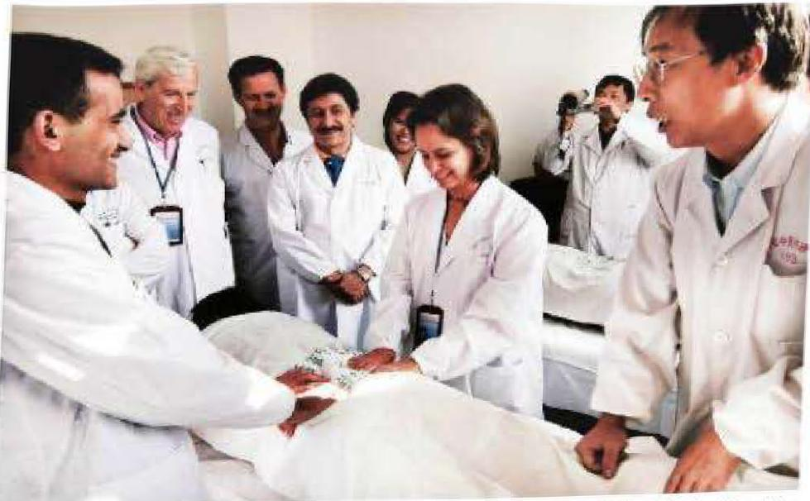
Nền y dược truyền thống Trung Quốc ngày càng được nhiều quốc gia thừa nhận, nhiều bác sĩ ở những quốc gia khác đã đến Trung Quốc học Trung y.
“Trung - Tây y kết hợp” tức chỉ dùng Trung y trong chẩn trị lâm sàng để tìm ra “bệnh chứng kết hợp”. “Bệnh” tức bệnh trong Tây y, “chứng” tức triệu chứng trong Trung y. Nếu xét từ góc độ bên trong mà nói “bệnh chứng kết hợp” trong Trung - Tây y có thể phân thành 2 loại: loại thứ nhất xác định tên bệnh dựa trên những tiêu chuẩn chẩn đoán bệnh ở các khoa trong Tây y, vận dụng pháp lý, phương dược trong Trung y tiến hành trị liệu biện chứng. Đối với Trung y có thể nói cách kết hợp này giúp hiểu hơn bản chất của bệnh, bổ sung sự thiếu sót của phép biện chứng, nâng cao hiệu quả chẩn đoán lâm sàng trong Trung y. Loại còn lại biện luận bệnh theo Tây y, vận dụng hợp lý phương pháp điều trị của cả Trung y lẫn Tây y, bổ trợ lẫn nhau, để đạt hiệu quả cao nhất, hoặc hạn chế những phản ứng xấu của cách điều trị Tây y. Ví dụ về vấn đề này trong thực tế nhiều vô số kể, ví dụ như ban nghiên cứu kết hợp Trung - Tây y điều trị bệnh đau bụng cấp tại thành phố Thiên Tân đã ứng dụng phương pháp Trung - Tây y kết hợp để nghiên cứu điều trị các bệnh đau bụng cấp nặng, và đã đạt được kết quả khả quan, số người tử vong do chứng bệnh viêm đường mật cấp tính giảm từ 20% chỉ còn 5%; tỉ lệ tử vong do bệnh viêm tụy cấp tính nặng giảm xuống còn dưới 20%. Ví dụ tiếp theo, sử dụng đồng thời thuốc chống co giật và hạn chế axit kháng khuẩn trong Tây y, với phép biện chứng luận trị điều trị các bệnh lở loét hệ thống tiêu hóa, vận dụng biện chứng các thuốc Trung y “ôn dương lợi thủy” và “tuyên phế bình suyễn”, kết hợp sử dụng các loại thuốc kháng khuẩn trị liệu bệnh tim mạch bắt nguồn từ phổi, cảm nhiễm để nâng cao hiệu quả điều trị và rút ngắn thời gian điều trị. Và đối với những căn bệnh khó chữa như bệnh ung thư, các bệnh tim mạch, mạch máu não nghiêm trọng.... trong giai đoạn điều trị nào đó vận dụng biện chứng luận trị trong Trung y, cũng có thể hạn chế tác dụng phụ của việc điều trị Tây y, hoặc ngăn ngừa khả năng tái phát cũng như rút ngắn thời gian điều trị.
Hiện nay, Trung Quốc đã có hơn 200 bệnh viện Trung - Tây y kết hợp, có khoảng 10 học viện cao đẳng dạy chuyên ngành Trung - Tây y kết hợp. Những nghiên cứu Trung - Tây y kết hợp mang tính sáng tạo ngày càng nhiều, như dùng chất Thanh Hao và hợp chất diễn sinh của nó để điều trị bệnh sốt rét, Á Thân Toan điều trị bệnh bạch cầu Promyelocytic cấp tính, thuốc hoạt huyết tan bầm phòng và điều trị các bệnh ở động mạch vành. Kiểm chứng thực tiễn cho thấy, Trung - Tây y kết hợp điều trị bệnh hiệu quả hơn điều trị đơn thuần Trung y hoặc Tây y. Trung - Tây y kết hợp đại diện cho nền y học ngày nay và xu thế phát triển của y học trong tương lai. </break>

Y DƯỢC TRUYỀN THỐNG TRUNG QUỐC TIẾN BƯỚC RA THẾ GIỚI
Những năm gần đây, y học truyền thống Trung Quốc dần thể hiện được ưu thế không thể thay thế của mình. Các phương pháp điều trị như châm cứu dần tìm được vị trí của mình trên thế giới cũng như các quốc gia khác, và trở thành thành phần quan trọng trong nền y học của những quốc gia này.
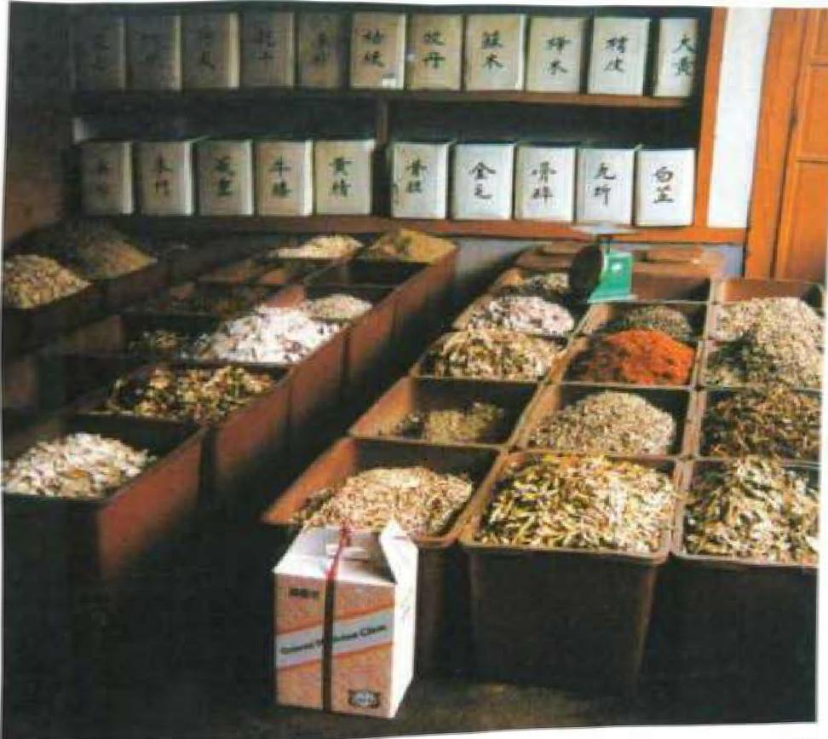
Những thuốc có nguồn gốc tự nhiên ngày càng được quan tâm, vị trí của Trung y trên trường quốc tế ngày càng được khẳng định. Bức tranh là hình ảnh một tiệm thuốc tại hải ngoại.
Trung y đặc trưng với những phương pháp “điều trị tự nhiên”, “điều trị xanh”, cùng với việc đề xướng các quan điểm “phòng bệnh hơn trị bệnh”, “điều trị sớm”... đã nhận được sự ủng hộ của nhiều người nước ngoài. Sau khi sử dụng những phương pháp điều trị Trung y, họ nhận ra rằng, đối với một số bệnh, cách điều trị của Trung y có hiệu quả hơn Tây y, và cũng ít gây ra các tác dụng phụ, ngày càng có nhiều người nước ngoài tin tưởng Trung y. Lấy nước Anh làm ví dụ, sau những năm 80 của thế kỷ XX Trung y đã bắt đầu phát triển ở Anh, đến nay đã có hơn 3.000 phòng khám Trung y ở khắp các thị trấn lớn nhỏ tại Anh, chỉ riêng Luân Đôn đã có hơn 400 phòng khám. Không ít các bệnh nhân sau khi điều trị Tây y không thành công đã tìm đến với Trung y. Trung y đã thực sự trở nên nổi trội trong gần 200 ngành y học bổ sung đã đăng ký ở Anh, ngoài Tây y, Trung y trở thành phương pháp trị liệu được nhiều người Anh đón nhận nhất.
Trong quá trình y dược truyền thống Trung Quốc tiến bước lên trường thế giới, châm cứu là phương pháp được đón nhận nhiều nhất, nhiều quốc gia trên thế giới bùng nổ “trào lưu châm cứu”. Những năm 80 của thế kỷ XX, Tổ chức Y tế thế giới đẩy mạnh điều trị 43 căn bệnh bằng phương pháp châm cứu, thúc đẩy châm cứu phát triển mạnh mẽ trên toàn thế giới. Theo thống kê, hiện nay nước Mỹ có hơn 20 ngàn thầy thuốc châm cứu, toàn nước Mỹ có hơn 40 ngôi trường dạy châm cứu. Và theo cuộc điều tra ý kiến người dân tại Đức, có 70,4% người Đức đồng ý điều trị bằng châm cứu, trong đó có 31% bệnh nhân đã từng tiếp nhận các phương pháp điều trị của Trung y, hơn nữa hầu hết họ đều hài lòng với kết quả điều trị mà Trung y mang lại.
Theo thống kê không hoàn toàn, hiện tại Trung Quốc đã ký thỏa thuận hợp tác với Bộ Y tế, chính phủ của hơn 70 quốc gia và khu vực, Trung y đã được truyền bá đến hơn 140 quốc gia và khu vực trên thế giới. Hiện tại ở các quốc gia khác, có hơn 50 ngàn phòng châm cứu, hơn 20 ngàn thầy thuốc Trung y, hơn 100 ngàn thầy thuốc châm cứu.
Đồng thời Trung y đã thu hút được nhiều người ở nước ngoài “bái sư nhập môn”. Mỗi năm ước tính có hàng ngàn lưu học sinh đến Trung Quốc học ngành Trung y. Ngoài ra, ở nhiều quốc gia và khu vực trên thế giới cũng đã mở các lớp dạy Trung y, và ngày càng được đón nhận nhiều hơn.
Dù cho đến nay, y dược truyền thống Trung Quốc đã không ngừng phát triển và khẳng định được vị trí của mình, nhưng những tranh cãi về vấn đề sống còn của Trung y đến nay vẫn tồn tại. Chính vì thế, mà nhiều nguồn ngân sách khác nhau vẫn luôn tài trợ cho việc nghiên cứu Trung y, hy vọng có thể hiện đại hóa, khoa học hóa hệ thống kiến thức Trung y.
Con đường phát triển Trung y luôn rộng mở. Nhiều năm qua, câu nói “hậu kế phạt nhân, phạt thuật” (thiếu người, thiếu kỹ thuật để thừa kế) trong Trung y luôn được lưu truyền. Vấn đề của những người mang quan niệm như thế là ở chỗ họ chưa nhìn thấy kì vọng “người thừa kế và kỹ thuật thừa kế” của thời hiện đại đối với Trung y, nó đã khác xa so với lịch sử. Y học hiện đại đã thỏa mãn được nhu cầu cơ bản của con người trong xã hội ngày nay, sau khi những quan niệm như “Tây y trị ngọn, Trung y trị gốc” “Trung y chiếm ưu thế trong việc điều trị những căn bệnh mãn tính”... được phổ cập rộng rãi, người ta lại hy vọng Trung y có thể bù đắp những khiếm khuyết hay những phương pháp điều trị không mang lại hiệu quả trong Tây y cũng như các căn bệnh nan y mà Tây y đang đau đầu. Nói cách khác con người mong Trung y có thể điều trị những chứng bệnh mà Tây y chưa điều trị hiệu quả. Điều này vô tình gây ra áp lực lớn cho Trung y và các bác sĩ Trung y.
Đứng ở góc độ lý tính, chúng ta hoàn toàn có thể tin tưởng rằng Trung y sẽ ngày càng tiến bộ và giải thích được nhiều vấn đề vướng mắc trong y học, vị trí của Trung y sẽ không ngừng được nâng cao. Đây, mới gọi là “nghiên cứu khoa học trong Trung y” và chỉ có nghiên cứu như vậy thì Trung y mới thật sự có tương lai. </break>

PHỤ LỤC 1
CÁC SỰ KIỆN TRONG SỰ PHÁT TRIỂN CỦA Y DƯỢC TRUNG QUỐC ĐƯƠNG ĐẠI
Năm 1950, thành lập Hội Trung y học Bắc Kinh.
Năm 1951, Bộ Y tế ban bố “Điều lệ tạm thời đối với thầy thuốc Trung y" và “Điều kiện thi hành Điều lệ tạm thời đối với thầy thuốc Trung y"
Năm 1955, thành lập Viện Nghiên cứu Trung y của Bộ Y tế.
Năm 1956, liên tiếp thành lập Học viện Trung y Thành Đô, Học viện Trung y Thượng Hải, Học viện Trung y Bắc Kinh, Học viện Trung y Quảng Châu.
Năm 1958, Bệnh viện Nhân dân Đệ nhất Thượng Hải lần đầu tiên dùng châm kích gây tê thay cho thuốc mê, và đã tiến hành cắt bỏ amidan thành công.
Năm 1958, quyển giáo trình Trung y đầu tiên “Khái niệm Trung y học” được xuất bản.
Năm 1965, thành lập nhóm chuyên gia nghiên cứu Trung y của Ủy ban Khoa học - Công nghệ nhà nước, từ đây việc nghiên cứu và phát triển y học truyền thống đã được sáp nhập vào con đường nghiên cứu khoa học công nghệ của quốc gia.
Năm 1976, Học viện Trung y Thượng Hải mở lớp châm cứu đầu tiên cho các bác sĩ người nước ngoài. Năm 1977, Học viện Trung y Bắc Kinh cũng đã mở lớp châm cứu đầu tiên cho các bác sĩ người nước ngoài.
Năm 1978, Viện Nghiên cứu Trung y đã bào chế thành công loại thuốc chống sốt rét mới “Thanh Hao Tố”.
Năm 1979, Học hội Trung y toàn quốc Trung Hoa được thành lập tại Bắc Kinh. Đây là đoàn thể học thuật về Trung y mang tính toàn quốc lớn nhất Trung Quốc.
Năm 1979, Tổ chức Y tế thế giới công bố 43 căn bệnh thích hợp điều trị bằng châm cứu.
Năm 1981, Hội Nghiên cứu Kết hợp Trung - Tây y Trung Quốc được thành lập.
Năm 1983, vì mục đích nghiên cứu, phát triển, giao lưu y học truyền thống của các quốc gia trên thế giới, Tổ chức Y tế thế giới đã thành lập 20 “Trung tâm hợp tác y học truyền thống của Tổ chức Y tế thế giới” tại các quốc gia và khu vực có nền y học truyền thống tương đối tốt, trong đó có 7 trung tâm hợp tác được thành lập tại Trung Quốc.
Năm 1986, Cục Quản lý Trung y quốc gia được thành lập.
Năm 1987, Hội liên hiệp Học hội Châm cứu thế giới được thành lập tại Bắc Kinh.
Năm 1988, Cục Quản lý Trung y dược quốc gia được thành lập.
Năm 1989, Ngân hàng Thế giới cho hạng mục “Nghiên cứu Giáo dục Trung y“ vay vốn. Thực thi hạng mục này góp phần đẩy mạnh công cuộc nghiên cứu giáo dục Trung y, thúc đẩy cuộc cách mạng giáo dục Trung y phát triển.
Năm 1993, Phòng Thực nghiệm trọng điểm của Cục Quản lý Trung y dược quốc gia mang tên Phòng Thực nghiệm an toàn sinh vật cấp P3 được thành lập. Đây là Phòng Thực nghiệm P3 đầu tiên của giới Trung y ở Trung Quốc tiến hành mở cửa với nước ngoài. Phòng thực nghiệm này chủ yếu nghiên cứu các phương thuốc, lý pháp của thuốc Trung y có tác dụng phòng chống bệnh AIDS, hy vọng sẽ tìm ra được loại thuốc phòng chống vi rút HIV/AIDS hiệu quả.
Năm 1994, ban bố và thi hành “Tiêu chuẩn hiệu lực chẩn đoán bệnh chứng Trung y”, đây là tiêu chuẩn của ngành Trung y dược đầu tiên của Trung Quốc.
Năm 1997, ban hành Quyết định Cải cách và phát triển y tế của Quốc vụ viện Trung Ương của nước Cộng hòa nhân dân Trung Hoa, quyết định lấy quan điểm “Trung - Tây y đều quan trọng" làm một trong các phương châm của công tác y tế ở thời kỳ mới.
Năm 1998, “Thuật ngữ chẩn liệu lâm sàng Trung y” trở thành tiêu chuẩn quốc gia.
Năm 2003, Trung y dược tích cực tham gia công tác phòng chống, điều trị SARS, và đã đạt được thành công bước đầu, đồng thời góp phần chống lại dịch SARS.
Năm 2003, “Điều lệ Trung y dược nước Cộng hòa nhân dân Trung Hoa” chính thức được thi hành.
Năm 2004, công tác phòng chống và điều trị bệnh HIV/AIDS của Trung y dược đã có bước tiến quan trọng, Zhuankezhi zhusheye được phê chuẩn thử nghiệm lâm sàng trên bệnh HIV/AIDS, lần đầu tiên Trung Quốc tiến hành miễn phí điều trị HIV/AIDS bằng Trung y dược trên quy mô lớn.
Năm 2004, hai hạng mục nghiên cứu khoa học lớn về phòng chống dịch SARS do Trung - Tây y kết hợp nghiên cứu đã thông qua.
Năm 2005, kế hoạch phát triển nghiên cứu cơ bản trọng điểm quốc gia (tức “kế hoạch 973”) lần đầu tiên xây dựng hạng mục chuyên nghiên cứu lí luận Trung y.
Năm 2005, Trung Quốc và Áo cùng 6 quốc gia và khu vực khác ký thỏa thuận hợp tác Trung y dược mới, và đây cũng là năm Trung Quốc ký thỏa thuận hợp tác quốc tế Trung y dược nhiều nhất.
Năm 2005, hạng mục thí điểm điều trị HIV/AIDS bằng Trung y đã mở rộng phạm vi từ 5 tỉnh thành lên 11 tỉnh thành, trong quá trình điều trị HIV/AIDS Trung y dược đã cố gắng cải thiện bệnh trạng cục bộ và toàn diện, đồng thời gặt hái được thành công bước đầu.
Năm 2005, Cục Quản lý Trung y dược quốc gia phát động phong trào nghiên cứu phòng ngừa và kiểm soát dịch cúm gia cầm dễ lây sang người.
Năm 2006, trong danh sách Di sản Văn hóa phi vật thể cấp quốc gia đã công bố, 9 danh mục y dược truyền thống: phương pháp nhận biết bệnh tật trong Trung y, Trung y chuẩn pháp, kỹ thuật bào chế thuốc Trung y, phương pháp chế phương tễ truyền thống Trung y, châm cứu, Trung y chính cốt liệu pháp, văn hóa Đồng Nhân Đường Trung y dược, văn hóa Hồ Khánh Đường Trung y dược, tàng y dược đã được đưa vào đó.
Năm 2006, sự thừa kế và sáng tạo trong Trung y dược được đưa vào chủ đề ưu tiên trong “Cương yếu Quy hoạch phát triển kỹ thuật và khoa học lâu dài của quốc gia”.
Năm 2006, Tổ chức Y tế thế giới đặt ra tiêu chuẩn thống nhất của thế giới về cách xác định 361 huyệt vị trên cơ thể người trong châm cứu, trong đó 360 huyệt vị được xác định dựa theo phương án của các chuyên gia Trung Quốc.
Năm 2007, Trung Quốc đã hoàn thành “Đối chiếu thuật ngữ danh từ cơ bản Trung Anh dùng trong Trung y” và được các nước thành viên của Hội Liên hiệp Các Học hội Trung y dược thế giới sử dụng rộng rãi.
Năm 2007, Cục Quản lý Trung y dược quốc gia, Ủy ban Sự vụ dân tộc quốc gia Trung Quốc, Bộ Y tế... công bố “Ý kiến chỉ đạo về việc phát triển sự nghiệp Trung y dược dân tộc” đưa ra các chính sách bảo vệ, phát triển sự nghiệp Trung y dược dân tộc.
Năm 2008, Tổ chức Y tế thế giới tổ chức Đại hội Y học truyền thống lần đầu tiên tại Bắc Kinh.
Năm 2008, Trung Quốc phát động công trình chăm sóc sức khỏe “Điều trị bệnh khi chưa thành bệnh” trong Trung y, các phương pháp và lý luận chăm sóc sức khỏe dự phòng của Trung y đã nhận được sự quan tâm của toàn xã hội.

PHỤ LỤC 2
Bảng tóm tắt niên đại lịch sử Trung Quốc
Thời đại đồ đá cũ | Khoảng 170 vạn năm - 1 vạn năm trước
Thời đại đồ đá mới | Khoảng 1 vạn năm - 4000 năm trước
Hạ | Năm 2070 - năm 1600 TCN
Thương | Năm 1600 - năm 1046 TCN
Tây Chu | Năm 1046 - năm 771 TCN
Xuân Thu | Năm 770 - năm 476 TCN
Chiến Quốc | Năm 475 - năm 221 TCN
Tần | Năm 221 - năm 206 TCN
Tây Hán | Năm 206 TCN - năm 25
Đông Hán | Năm 25 - năm 220
Tam Quốc | Năm 220 - năm 280
Tây Tấn | Năm 265 - năm 317
Đông Tấn | Năm 317- năm 420
Nam Bắc triều | Năm 420 - năm 589
Tùy | Năm 581 - năm 618
Đường | Năm 618 - năm 907
Ngũ đại | Năm 907- năm 960
Bắc Tống | Năm 960 - năm 1127
Nam Tống | Năm 1127 - năm 1279
Nguyên | Năm 1206 - năm 1368
Minh | Năm 1368 - năm 1644
Thanh | Năm 1616 - năm 1911
Trung Hoa Dân Quốc | Năm 1912 - năm 1949
Nước Cộng hòa Nhân dân Trung Hoa | Thành lập năm 1949

Y DƯỢC TRUYỀN THỐNG TRUNG QUỐC

Tác giả: LIÊU DỤC QUẦN
Người dịch: TÔ PHƯƠNG CƯƠNG
Hiệu đính và giới thiệu: BS CKI. PHAN HỒNG ĐIỆP

Chịu trách nhiệm xuất bản
Giám đốc - Tổng Biên tập
NGUYỄN THỊ THANH HƯƠNG
Biên tập : TRẦN BAN - TRẦN ANH
Sửa bản in : THÀNH NAM - BÁ KỲ
Trình bày : HOÀNG TRUNG - MỘNG LÀNH
Bìa : NGUYÊN UYÊN
NHÀ XUẤT BẢN TỔNG HỢP THÀNH PHỐ HỒ CHÍ MINH
62 Nguyễn Thị Minh Khai, Quận 1, TP. Hồ Chí Minh
ĐT: (08) 38 296 764 - 38 256 713 - 38 247 225
Fax: 84.8.38222726 - Email: tonghop@nxbhcm.com.vn
Website: www.nxbhcm.com.vn
Sách điện tử: www.sachweb.vn

NHÀ SÁCH TỔNG HỢP 1
62 Nguyễn Thị Minh Khai, Quận 1, TP. Hồ Chí Minh * ĐT: 38 256 804

NHÀ SÁCH TỔNG HỢP 2
86 - 88 Nguyễn Tất Thành, Quận 4, TP. Hồ Chí Minh + ĐT: 39 433 868

In số lượng 2.000 cuốn, Khổ 15,5 x 23cm.
Tại: Công ty cổ phần In Khuyến học phía Nam
128/7/7 Trần Quốc Thảo, Quận 3, Thành phố Hồ Chí Minh
XNĐKXB số: 802-2015/CXBIPH/03-61/THTPHCM cấp ngày 8/4/2015
QĐXB số: 415/OĐ-THTPHCM-2015 ngày 8/4/2015
ISBN: 978-604-58-3863-1
In xong và nộp lưu chiểu quý I năm 2015,

Y DƯỢC TRUYỀN THỐNG TRUNG QUỐC
Trong nền văn minh cổ đại Trung Quốc, thiên văn, toán học, nông học, y học là bốn ngành khoa học phát triển khá sớm với nội dung phong phú. Nhưng trong bốn ngành khoa học đó thì y học là ngành khoa học duy nhất mà đến nay chưa bị khoa học hiện đại của phương Tây thay thế. Nó vẫn phát huy được tác dụng quan trọng của mình trong đời sống của người dân Trung Quốc.
Y học truyền thống Trung Quốc ra đời vào thời kỳ chưa có những kiến thức khoa học cận đại làm nền tảng phát triển. Vậy tại sao nó vẫn đáp ứng được cơ bản những nhu cầu điều trị bệnh trong xã hội ngày nay và vẫn tồn tại được? Trung y là một ngành khoa học hay chỉ là quá trình tích lũy kinh nghiệm? Hệ thống kiến thức này vẫn còn đang phát triển, hay sẽ được thay thế bởi ngành y học hiện đại? Đây là những vấn đề mà nhiều người quan tâm.

CHINA BOOK INTERNATIONAL
